A K T U A L I Z Á C I A P R O G R A M U H O S P O D Á R S K E H O R O Z V O J A A S O C I Á L N E H O R O Z V O J A M E S T A P I E Š Ť A N Y NA R O K Y 2 0 2 6 - 2 0 3 2
Názov: | AKTUALIZÁCIA PROGRAMU HOSPODÁRSKEHO ROZVOJA A SOCIÁLNEHO ROZVOJA MESTA PIEŠŤANY NA ROKY 2026 - 2032
Územné vymedzenie: | Trnavský kraj, okres Piešťany, mesto Piešťany
Územný plán mesta schválený: | áno
Dátum schválenia PHRSR:
Dátum platnosti: | 2026 - 2032
Verzia: | 1.0
Publikovaný verejne: | áno
Vypracoval: | 

MESTO PIEŠŤANY
Erb | Vlajka
 | 
Základné údaje
Kraj: | Trnavský
Okres: | Piešťany
Región: | Dolné Považie
Poloha: | 48°35′03″S 17°50′01″V
Nadmorská výška: | 162 m n. m.
Rozloha: | 44,2 km²
Počet obyvateľov: | 26 379 (k 31.12.2024)
Hustota obyvateľstva: | 596,81 obyv./ km²
Prvá písomná zmienka: | 1113
Primátor: | Mgr. Peter Jančovič PhD.
Nacionále
PSČ: | 921 01
ŠÚJ: | 507440
EČV: | PN
Tel. predvoľba: | +421-33
Oficiálne adresy
Adresa: | Mestský úrad  Námestie SNP 3  921 01 Piešťany
Web: | www.piestany.sk
E-mail: | msu@piestany.sk
Telefón: | 033/776 53 11

Obsah
Obsah 4
Príhovor primátora 8
1. Úvod 9
1.1. Legislatívne východiská 10
1.2. Zoznam koncepčných dokumentov 10
1.3. Poslanie dokumentu 14
1.4. Inštitucionálne a procesné parametre participácie stakeholderov 14
1.5. Ex post hodnotenie realizácie predchádzajúceho PHRSR 18
2. Analytická časť 22
2 A. analýza vonkajšieho prostredia 22
2.1. Základné údaje o území 22
2.2. identifikácia územia 24
2. B. Analýza vnútorného prostredia 25
2.3. Charakteristika a vymedzenie územia 25
2.4. História územia 25
2.5. Socio – ekonomická analýza 27
2.6. Ekonomika 39
2.7. SMART CITY a digitálna infraštruktúra 43
2.8. Bytový fond 44
2.9. Sociálne služby a zdravotná starostlivosť 46
2.10. Vzdelávanie 49
2.11. Služby a bezpečnosť 52
2.12. Šport 52
2.13. Kultúra 54
2.14. Kúpeľníctvo a cestovný ruch 57
2.15. Územno – technická analýza 58
2.16. Prírodno – environmentálna analýza 62
2.17. SWOT analýza 78
2.18. STEEP analýza 84
3. Strategická časť 87
3.1. Návrh stratégie rozvoja mesta Piešťany 89
4. Programová časť 92
5. Realizačná časť 136
5.1. Inštitucionálne a organizačné zabezpečenie 136
5.2. Model implementácie 140
5.3. Monitorovanie a hodnotenie 141
5.4. Akčný plán PHRSR 144
5.5. Zabezpečenie realizácie 147
6. Finančný plán 149
6.1. Indikatívny finančný plán PHRSR 149
6.2. Finančná časť 153
7. Záver............................................................................................................................................. 155
Prílohy 160

Zoznam použitých skratiek
AMS - automatizovaná monitorovacia stanica
BD – Bude doplnené
BRKO – Biologicky rozložiteľný kuchynský odpad
DI – Detské ihrisko
EAO – Ekonomicky aktívne obyvateľstvo
EF – Environmentálny fond
EHP – Európsky hospodársky priestor
ENO – Ekonomicky neaktívne obyvateľstvo
EÚ – Európska únia
FO – Fyzická osoba
FV panely - Fotovoltaické panely
CHKO – Chránená krajinná oblasť
CHVÚ – Chránené vtáčie územie
KAP – Klimatický akčný plán
KBV – Komplexná bytová výstavba
KPSS – Komunitný plán sociálnych služieb
MaHS – Monitorovacie a hodnotiace správy
MAD – Mestská autobusová doprava
MAS – Miestna akčná skupina
MHD – Mestská hromadná doprava
MRK – Marginalizované rómske komunity
MŠ – Materská škola
MsÚ – Mestský úrad
MsZ – Mestské zastupiteľstvo
MF SR – Ministerstvo financií Slovenskej republiky
MŠVVaM – Ministerstvo školstva výskumu, vývoja a mládeže Slovenskej republiky
MV SR – Ministerstvo vnútra Slovenskej republiky
MŽP SR – Ministerstvo životného prostredia Slovenskej republiky
OAIM - Oddelenie anestéziológie a intenzívnej medicíny
OP – Operačný program
OZ – Občianske združenie
OZE – Obnoviteľné zdroje energie
PD – Projektová dokumentácia
PHRSR – Plán hospodárskeho rozvoja a sociálneho rozvoja
PIC - Piešťanské informačné centrum
PO – Právnická osoba
UoZ – Uchádzač o zamestnanie
ÚPSVR – Ústredie práce, sociálnych vecí a rodiny
SLK - Slovenské liečebné kúpele
SODB – Sčítanie obyvateľov, domov a bytov
SMP - Služby mesta Piešťany
SVB – Spoločenstvá vlastníkov bytov a nebytových priestorov
ŠK – Športový klub
ŠÚ SR – Štatistický úrad Slovenskej republiky
ŠOP – Štátna ochrana prírody
ŤZP – Ťažko zdravotne postihnutý
VÚC – Vyšší územný celok
VZN – Všeobecne záväzné nariadenie
ZŠ – Základná škola
ŽoNFP – Žiadosť o nenávratný finančný príspevok
ŽP – Životné prostredie

Príhovor PRIMÁTORA

Vážení obyvatelia a návštevníci mesta Piešťany!
Predkladáme Vám aktualizáciu Programu hospodárskeho rozvoja a sociálneho rozvoja mesta Piešťany na roky 2026 - 2032. Dokument PHRSR a územno-plánovacia dokumentácia predstavujú dva najzákladnejšie a najdôležitejšie strategické a plánovacie dokumenty na úrovni každej jednej samosprávy v rámci Slovenska. Ich schválením v zastupiteľstve sa stávajú záväznými nástrojmi systémového riadenia rozvoja samosprávy.
Vypracovanie Programu hospodárskeho rozvoja a sociálneho rozvoja je zákonnou povinnosťou každej obce, každej samosprávy. Táto povinnosť vychádza zo zákona č. 309/2014 Z. z. o podpore regionálneho rozvoja. Aktualizácia dokumentu PHRSR mesta Piešťany obsahuje víziu rozvoja ako aj zoznam opatrení, ktorých realizovanie je potrebné pre dosiahnutie vízie nášho mesta. Úlohou samosprávy je zabezpečiť napĺňanie jednotlivých opatrení ako aj konzistenciu aktivít so strategickým plánovaním a podmienkami podpory regionálneho rozvoja Piešťan v zmysle požiadaviek na čerpanie finančnej pomoci zo štrukturálnych fondov a i..
Predkladaný dokument je základným strednodobým plánovacím dokumentom podpory regionálneho rozvoja a regionálnej politiky na lokálnej úrovni. Priamo nadväzuje na strategické a programové dokumenty na vyššej regionálnej a najvyššej národnej a nadnárodnej úrovni. Dokument rešpektuje lokálne špecifiká územia a práve z ich analýzy stanovuje rozvojové opatrenia a aktivity, ktorých schválením sa mesto Piešťany zaväzuje k ich plneniu. Aktualizácia Programu hospodárskeho rozvoja a sociálneho rozvoja je spracovaná na obdobie rokov 2026 - 2032. Na jej vypracovaní sa podieľalo viacero externých a interných spolupracovníkov, poslanci zastupiteľstva, zamestnanci samosprávy a v neposlednom rade samotní občania a organizácie pôsobiace v našom meste.
Týmto by som rád vyjadril svoje presvedčenie, že napredovanie mesta v súlade s týmto strategickým dokumentom bude prispievať k približovaniu sa k stanoveným cieľom, ktoré pomôžu naplniť očakávania nás všetkých, ktorí v Piešťanoch žijeme a ktorí sa aktívne zaujímame o dianie v našom meste. Zároveň pevne verím, že my, obyvatelia, budeme aktívni počas celého programového obdobia a budeme sa podieľať na tom, aby bol PHRSR otvorený a živý dokument, schopný reagovať na nové, aktuálne podnety.
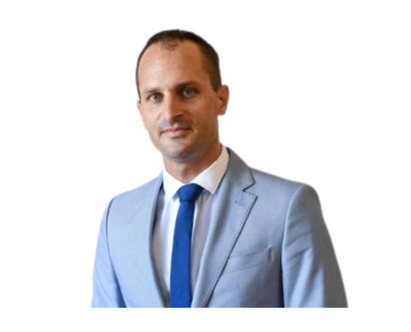
Srdečne sa chcem poďakovať všetkým, ktorí na tejto neľahkej a časovo náročnej tvorbe programu aktívne participovali a prispeli tým k formovaniu budúcnosti nášho mesta.

Mgr. Peter Jančovič, PhD.
Primátor mesta Piešťany

Úvod
Aktualizácia Programu hospodárskeho rozvoja a sociálneho rozvoja (PHRSR) mesta Piešťany na roky 2026 - 2032 je strednodobý strategický dokument. Cieľom dokumentu je rozvoj mesta v súlade s jeho špecifikami a požiadavkami modernej spoločnosti. Dokument definuje prioritné oblasti a kľúčové ciele rozvoja územia. PHRSR mesta Piešťany môže významne prispieť k zvýšeniu prosperity územia. Prijatím tohto dokumentu mesto smeruje k snahe o plánovaný rozvoj územia, ktorý súčasným aj budúcim generáciám umožní uspokojovať ich sociálne, ekonomické a iné potreby a zároveň zachová kvalitné životné prostredie. Dokument prezentuje spoločnú víziu rozvoja mesta založenú na výsledkoch strategického plánovania. Navrhované aktivity vychádzajú z miestnych podmienok a potrieb a smerujú k zlepšeniu kvality života v území.
PHRSR pozostáva z 5 tematických okruhov - z analytickej časti, strategickej časti, realizačnej časti, programovej časti a z finančného plánu.
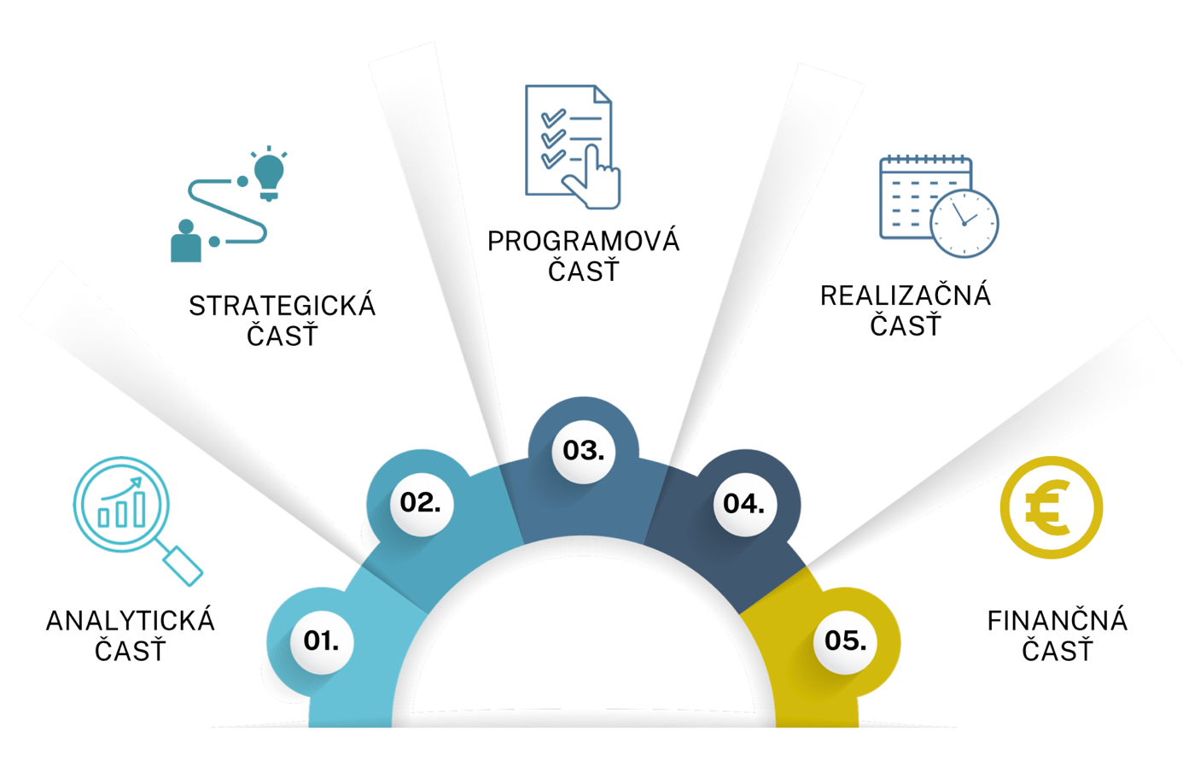
Schéma 1 Okruhy PHRSR, zdroj: vlastné spracovanie
Analytická časť dokumentu predstavuje opis vnútorného a vonkajšieho prostredia. Obsahuje podrobné socioekonomické, územno-technické a prírodno-environmentálne analýzy.
Strategická časť je definovaná víziou, ktorej ciele sú bližšie špecifikované prostredníctvom priorít, opatrení a aktivít, ktorými sa má zabezpečiť dosiahnutie budúceho želaného stavu.
V programovej časti sú uvedené konkrétne opatrenia a aktivity vrátane ich výstupov a merateľných ukazovateľov zamýšľaných projektov, prostredníctvom ktorých bude možné dosahovať stanovené ciele.
Realizačná časť opisuje proces zabezpečenia realizácie jednotlivých projektov, ktorý pozostáva z inštitucionálneho a organizačného zabezpečenia, z monitorovania a následného hodnotenia realizovaných aktivít. Súčasťou realizačnej časti je časový harmonogram stanovených projektových aktivít.
Finančná časť zahŕňa indikatívny finančný plán vrátane zdrojov financovania zamýšľaných projektových aktivít.
Tvorbu dokumentu zrealizovala spoločnosť Gemini Group s. r. o., ktorá bola zvolená v procese verejného obstarávania. Spoločnosť pri tvorbe PHRSR spolupracovala s pracovnými skupinami pozostávajúcimi z miestnych aktérov – odborníkov z verejného, súkromného i mimovládneho sektora. Spoločnosť získavala relevantné dáta prostredníctvom špeciálne zostavených dotazníkov, v ktorých bol hodnotený doterajší rozvoj mesta, jeho silné a slabé stránky a zároveň možnosti ďalšieho rozvoja.

Legislatívne východiská
Strategický dokument Program hospodárskeho rozvoja a sociálneho rozvoja mesta Piešťany (ďalej aj ako „PHRSR Piešťany“) je spracovaný v súlade so Zákonom NR SR č. 539/2008 Z.z. o podpore regionálneho rozvoja v znení neskorších zmien a doplnkov. Tieto dokumenty určujú práva a povinnosti miest a obcí zabezpečovať rozvoj územia (Zákon NR SR 539/2008).
Spracovanie programu rozvoja podlieha platnej nadradenej strategickej dokumentácii na úrovni SR (Plán obnovy a odolnosti Slovenskej republiky, Návrh Vízie a stratégie rozvoja Slovenska do roku 2030), na úrovni vyššieho územného celku - Trnavský samosprávny kraj (Program hospodárskeho rozvoja a sociálneho rozvoja TTSK na roky 2022-2030, Regionálna integrovaná územná stratégia Trnavského kraja, Stratégia rozvoja vidieka na území Trnavského samosprávneho kraja )a ďalšie.
Súčasťou spracovania PHRSR je zabezpečenie úkonu posudzovania vplyvov na životné prostredie. Tento proces podlieha zákonu NR SR č. 24/2006 Z.z. o posudzovaní vplyvov na životné prostredie v zmysle neskorších zmien a doplnkov. Na základe tohto zákona PHRSR, ako strategický rozvojový dokument, podlieha strategickému environmentálnemu hodnoteniu (Proces SEA). (Zákon NR SR 24/ 2006).
Dokument je spracovaný aj v súlade s Metodikou a inštitucionálnym rámcom tvorby verejných stratégií schválnej uznesením vlády Slovenskej republiky č. 197/2017 zo dňa 26. apríla 2017 a Metodiky tvorby PHRSR 2020, verzia: 1.0.4, február 2022.
Rozhodovacie kompetencie v oblasti tvorby a implementácie PHRSR
V zmysle § 8, ods. 5) zákona 539/2008 Z. z. o podpore regionálneho rozvoja v znení neskorších predpisov dokument „program rozvoja obce“ (resp. program hospodárskeho rozvoja a sociálneho rozvoja obce) schvaľuje obecné zastupiteľstvo. V tomto prípade teda orgánom kompetentným na prijatie (resp. schválenie) aktualizácie Programu hospodárskeho rozvoja a sociálneho rozvoja mesta Piešťany je mestské zastupiteľstvo.

Zoznam koncepčných dokumentov
PHRSR sa spracúva v súlade s cieľmi a prioritami ustanovenými v nasledujúcich nadnárodných, národných, regionálnych a lokálnych strategických dokumentoch.
Na nadnárodnej úrovni:
Za kľúčový nadnárodný strategický dokument môžeme považovať Agendu OSN pre udržateľný rozvoj 2030 (Agenda 2030), ktorá je súhrnom globálnych záväzkov, ktorými medzinárodné spoločenstvo reaguje na najzávažnejšie výzvy súčasnosti, ako sú zmena klímy, chudoba, zvyšujúce sa ekonomické a sociálne nerovnosti alebo neudržateľnosť prevládajúcich vzorcov výroby a spotreby sú komplexné a navzájom previazané problémy. Agenda udržateľného rozvoja obsahuje 17 cieľov v oblasti udržateľného rozvoja a 169 súvisiacich čiastkových cieľov, ktoré vyvažujú tri aspekty udržateľného rozvoja – ekonomický, sociálny a environmentálny. Slovenská republika sa k implementácii Agendy 2030 prihlásila v dokumente Východiská implementácie Agendy 2030 pre udržateľný rozvoj schválenom uznesením vlády č. 95/2016.


Obrázok 1 Agenda 2030-Ciele udržateľného rozvoja, Zdroj: https://www.vicepremier.gov.sk/sekcie/investicie/agenda-2030/index.html, Úrad podpredsedu vlády SR pre investície a informatizáciu, september 2019
Na národnej úrovni:
Agenda pre udržateľný rozvoj 2030
Národné priority implementácie Agendy 2030, ktoré prijala Vláda SR v roku 2018:
- Vzdelanie pre dôstojný život
- Smerovanie k znalostnej a environmentálne udržateľnej ekonomike pri demografických zmenách a meniacom sa globálnom prostredí
- Znižovanie chudoby a sociálna inklúzia
- Udržateľné sídla, regióny a krajina v kontexte zmeny klímy
- Právny štát, demokracia a bezpečnosť
- Dobré zdravie
Zodpovednosť za Agendu 2030 je na Slovensku rozdelená medzi Ministerstvom investícií, regionálneho rozvoja a informatizácie SR a Ministerstvom zahraničných vecí a európskych záležitostí SR. V rámci konzultatívneho procesu zahrňujúceho vládu, samosprávy a odbornú verejnosť sa navrhli národné priority implementácie Agendy 2030 (Vzdelanie pre dôstojný život, Smerovanie k znalostnej a environmentálne udržateľnej ekonomike pri demografických zmenách a meniacom sa globálnom prostredí, Znižovanie chudoby a sociálna inklúzia, Udržateľné sídla, regióny a krajina v kontexte zmeny klímy, Právny štát, demokracia a bezpečnosť a Dobré zdravie), ktoré zohľadňujú špecifiká Slovenska a budú základom ďalšej strategickej a koncepčnej práce, a ktoré boli predložené vláde SR a schválené 13. júna 2018 uznesením č. 273/2018.
Uvedené priority tvoria základ pre formulovanie Návrh Vízie a stratégie rozvoja Slovenska do roku 2030 - dlhodobá stratégia udržateľného rozvoja Slovenskej republiky – Slovensko 2030 (národná stratégia regionálneho rozvoja). Návrh dokumentu z októbra 2020 definuje 3 integrované rozvojové programy: I. Ochrana a rozvoj zdrojov, ktorého cieľom je Rast a kvalitatívny rozvoj populácie, so špeciálnym dôrazom na vzdelanie, zdravie, kultúru a právny štát a ochrana a zveľaďovanie prírodných zdrojov, II. Udržateľné využívanie zdrojov, ktorého cieľom je Premena hospodárstva SR na udržateľné, ktorého konkurenčná schopnosť sa zakladá na inovatívnom a efektívnom zhodnocovaní zdrojov a ktoré generuje dobré mzdy a prosperitu a III. Rozvoj komunít, ktorého cieľom je Rozvoj komunít a zvýšenie kvality života pre všetky sociálne skupiny prostredníctvom priblíženia správy vecí verejných občanom a sociálnej inklúzie a dostupných, kvalitných a efektívnych služieb. V rámci analytickej časti tohto dokumentu bolo identifikovaných viacero problémových oblastí, ku ktorým boli zadefinované aj cieľové očakávané hodnoty v jednotlivých tematických oblastiach (do roku 2030 sa očakáva dosiahnutie stopercentného podielu odvádzaných a čistených odpadových vôd v aglomeráciách s viac ako 2 000 EO a vo všetkých obciach, cieľom je 35-percentný podiel verejnej dopravy a zároveň minimálne 20 percent záťaže z cestnej nákladnej a osobnej dopravy by sa súčasne malo presunúť na železničnú sieť, preferencia koľajovej dopravy a elektromobility a pod.). Návrh vízie a stratégie je rozsiahly, zameraný je na viaceré oblasti, aby bolo možné účinne čeliť problémom a výzvam, ktoré prinášajú globálne zmeny. K ním patria zmena klímy, mobilita a migrácia, rastúca globalizácia, dynamika a nestabilita svetovej ekonomiky, prudký rozvoj umelej inteligencie, prehlbujúce sa rozdiely medzi bohatými a chudobnými vrstvami obyvateľstva, nárast extrémizmu a nárast nedôvery k demokratickým inštitúciám.
Vízia a stratégia rozvoja Slovenska do roku 2030
Dlhodobá stratégia udržateľného rozvoja Slovenskej republiky – Slovensko 2030 (Národná stratégia regionálneho rozvoja Slovenskej republiky) je základným implementačným dokumentom plnenia národných priorít Agendy pre udržateľný rozvoj 2030 v Slovenskej republike. Definuje 3 integrované rozvojové programy:
I. Ochrana a rozvoj zdrojov, s cieľom rastu a kvalitatívneho rozvoja populácie, so špeciálnym dôrazom na vzdelanie, zdravie, kultúru, právny štát a ochranu, a zveľaďovanie prírodných zdrojov;
II. Udržateľné využívanie zdrojov, ktorého cieľom je udržateľné hospodárstvo SR, ktoré generuje dobré mzdy a prosperitu. Jeho konkurenčná schopnosť sa zakladá na inovatívnom a efektívnom zhodnocovaní zdrojov;
III. Rozvoj komunít so zameraním sa na zvýšenie kvality života pre všetky sociálne skupiny prostredníctvom priblíženia správy vecí verejných občanom, sociálnej inklúzie a dostupných, kvalitných a efektívnych služieb.
Partnerská dohoda Slovenskej republiky
Z pohľadu nového programového obdobia EÚ (2021 - 2027) je zásadným strategickým dokumentom Partnerská dohoda Slovenskej republiky na roky 2021 - 2027, ktorá stanovuje stratégiu, priority a opatrenia na účinné a efektívne využívanie prostriedkov z fondov politiky súdržnosti EÚ. Ciele Partnerskej dohody Slovenskej republiky sú bližšie špecifikované v Programe Slovensko 2021 - 2027 prostredníctvom priorít, špecifických cieľov a opatrení.
Partnerská dohoda pre programové obdobie 2021 - 2027 stanovuje päť osobitných cieľov politiky súdržnosti EÚ:
- Inteligentnejšia Európa
- Ekologickejšia, nízkouhlíková Európa
- Prepojenejšia Európa
- Sociálnejšia Európa
- Európa bližšie k občanom
Program Slovensko
Tento dokument slúži pre implementáciu Európskych štrukturálnych a investičných fondov na Slovensku pre roky 2021 - 2027.
Priority Programu Slovensko na roky 2021 - 2027:
- Konkurencieschopnejšie a inteligentnejšie Slovensko
- Sociálnejšie a inkluzívnejšie Slovensko
- Zelenšie Slovensko
- Prepojenejšie Slovensko
- Európa bližšie k občanom
- Fond na spravodlivú transformáciu
Plán obnovy a odolnosti Slovenskej republiky
Plán obnovy a odolnosti Slovenskej republiky je reakciou na dôsledky krízy spojenej s pandémiou Covid-19. Je zameraný na 5 kľúčových oblastí verejných politík: zelená ekonomika; vzdelávanie; veda, výskum a inovácie; zdravie; efektívna verejná správa a digitalizácia. Zahŕňa problematiku zelenej transformácie a digitálnej transformácie, podporuje inteligentný, udržateľný a inkluzívny rast vrátane hospodárskej súdržnosti, pracovných miest, produktivity, konkurencieschopnosti, výskumu, vývoja a inovácií a dobre fungujúceho vnútorného trhu so silnými malými a strednými podnikmi a sociálnu a územnú súdržnosť. Posilňuje zdravotnú, ekonomickú, sociálnu a inštitucionálnu odolnosť a zavádza politiky pre budúce generácie, deti a mládež, ako sú vzdelávanie a zručnosť, pričom naprieč opatreniami kladie dôraz na zachovávanie princípov rovnosti žien a mužov a rovnosti príležitostí pre všetkých. Plán obnovy a odolnosti SR bol dňa 13.7.2021schválený Radou pre hospodárske a finančné záležitosti a začalo sa s jeho implementáciou.
Na regionálnej úrovni:
Program hospodárskeho a sociálneho rozvoja Trnavského samosprávneho kraja 2022 - 2030
Program hospodárskeho a sociálneho rozvoja Trnavského samosprávneho kraja 2022 - 2030 je základný strategický dokument kraja, ktorý nastavuje smer a priority rozvoja regiónu.
Stratégia rozvoja zdravotníctva 2023 – 2027
Cieľom je zabezpečiť kvalitnú, udržateľnú a finančne dostupnú zdravotnícku starostlivosť. Dokument sa sústreďuje na ambulantnú sieť, dlhodobú zdravotno-sociálnu starostlivosť, duševné zdravie, telemedicínu, vzdelávanie a smart technológie.
Koncepcia rozvoja sociálnych služieb 2023 – 2030
Schválená spoločne s PHRSR a stratégiou zdravotníctva, dokument rieši rozvoj a dostupnosť sociálnych služieb naprieč regiónom.
Plán udržateľnej mobility + Plán dopravnej obslužnosti (vízia do roku 2050)
Tieto dva dokumenty sú základom pre rozvoj dopravy v kraji – riešia verejnú, individuálnu, cyklistickú, pešiu a statickú dopravu. Poskytujú konkrétne odporúčania a návrhy investícií v dopravnej infraštruktúre s dôrazom na ochranu životného prostredia do roku 2050.
“SMART stratégia rozvoja regiónu TTSK”
Cieľom je zavádzať princípy smart city/regiónu cez domény ako dáta, služby, priestory a OIT. Dokument prezentuje strednodobý programový rámec pre inteligentný rozvoj regiónu.
Na úrovni mesta:
Program hospodárskeho a sociálneho rozvoja mesta Piešťany na roky 2015 - 2025
Ostatný strategický dokument mesta Piešťany v oblasti regionálneho rozvoja bol vypracovaný v roku 2015, a bol definovaný na roky 2015 - 2025.
V rámci dokumentu bola definovaná vízia rozvoja nasledovne: „Mesto Piešťany bude atraktívne kúpeľné mesto pre obyvateľov a návštevníkov, s priaznivým podnikateľským prostredím, v ktorom sú výnimočné prírodné danosti využívané so zachovaním pre budúce generácie.“
Strategický rámec bol definovaný prostredníctvom cieľov, definovaných za hospodársku, sociálnu a environmentálnu oblasť, a sady špecifických cieľov, priorít, opatrení a aktivít.
Komunitný plán sociálnych služieb mesta Piešťany 2021-2027
Dokument je zameraný na rozširovanie oblastí plánovania sociálnych politík. Medzi špecifické východiská patrí integrácia sociálnej politiky, udržateľný dialóg v území a budovanie kapacít.
Územný plán mesta Piešťany (ÚPN) – textová a grafická časť s návrhmi využitia plôch, infraštruktúry a reguláciou rozvoja
Územný generel dopravy – z roku 2010
Koncepcia statickej dopravy – pre obdobie 2021/2022
Klimaticko‑energetický plán mesta Piešťany 2023 - 2035
Dokument súvisiaci s energetickou udržateľnosťou a spravovaním majetku mesta.
Program odpadového hospodárstva mesta Piešťany
Koncepcia cestovného ruchu
Koncepcia rozvoja v oblasti tepelnej energetiky
Koncepcia rozvoja informačných systémov mesta Piešťany
Koncepcia rozvoja športu, športových zariadení a podpory športovej činnosti

Poslanie dokumentu
PHRSR tvorí základ pre usmerňovanie aktivít miestnych samospráv. Hlavným poslaním dokumentu je na základe analýz vytvoriť komplexné zhodnotenie územia, zadefinovať smer rozvoja územia prostredníctvom vízie a vymedziť prioritné oblasti, opatrenia a konkrétne aktivity, ktoré smerujú k naplneniu vízie.
Tvorba tohto strategického dokumentu umožňuje stakeholderom (zainteresovaným subjektom) v území aktívne sa zapájať do diania prostredníctvom účasti vo všetkých fázach procesu.
„Poslaním dokumentu aktualizácia Programu hospodárskeho rozvoja a sociálneho rozvoja mesta Piešťany na roky 2026 – 2032 je definovanie rozvojových aktivít, potrebných na ďalší rozvoj územia, s prihliadnutím na plnohodnotný a zdravý život obyvateľov a návštevníkov.“

Inštitucionálne a procesné parametre participácie stakeholderov
Participatívne metódy v procese tvorby PHRSR sú dôležitou súčasťou tvorby tohto programového dokumentu. Ich dôležitosť spočíva najmä v získaní spätnej väzby od obyvateľov a všetkých zainteresovaných subjektov, ktorí budú, alebo môžu byť programom rozvoja mesta dotknutí.
Kľúčovou aktivitou pre tvorbu boli stretnutia pracovných skupín. Pre potreby tvorby PHRSR mesta Piešťany boli zostavené 4 tematické pracovné skupiny.
Členmi pracovných skupín boli vedúci predstavitelia mesta, vedúci pracovníci jednotlivých oddelení, ako aj ďalší zamestnanci jednotlivých oddelení mestského úradu. Súčasťou pracovných skupín boli aj zástupcovia kľúčových organizácií v zriaďovateľskej pôsobnosti mesta. Zároveň boli zapojení aj obyvatelia, resp. zástupcovia občianskych iniciatív, ktorí prejavili záujem participovať na zasadnutiach pracovných skupín.
Počas tvorby dokumentu prebehli aj konzultácie s poslancami mestského zastupiteľstva, ktorí zároveň mali možnosť participovať aj na stretnutiach pracovných skupín ako aj predkladať svoje pripomienky a požiadavky.
Zoznam členov pracovných skupín je uvedený v prílohách tohto dokumentu.
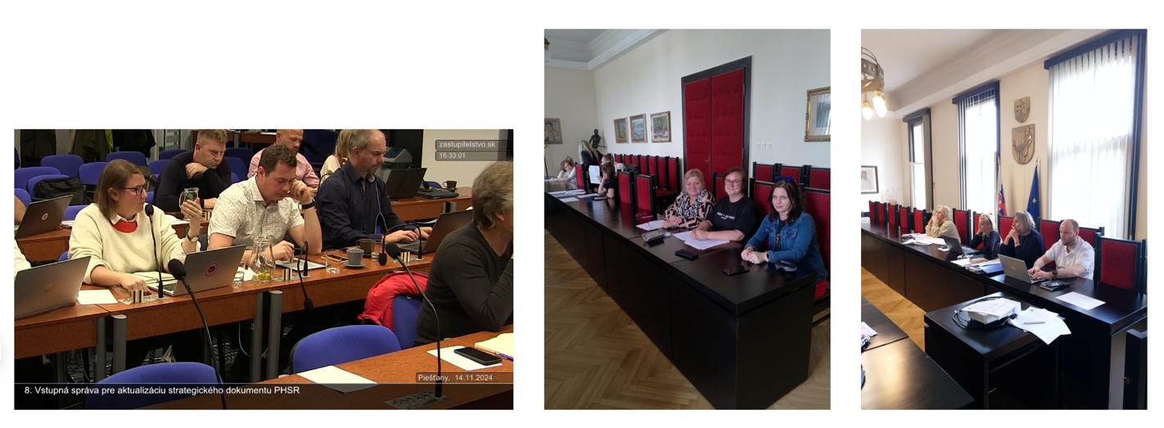

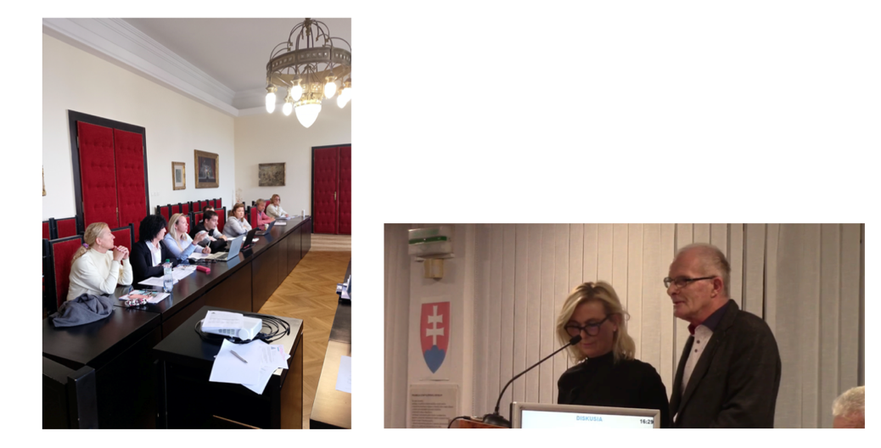

Obrázok 2,3,4,5,6: Zasadnutie členov pracovných skupín, Zdroj: MsÚ Piešťany
Zapojenie verejnosti
Verejnosť bola informovaná o začiatku procesu tvorby strategického dokumentu prostredníctvom tlačovej správy, uverejnenej na oficiálnom webovom sídle mesta.
Široká verejnosť mala možnosť participovať na tvorbe tohto strategického dokumentu, prostredníctvom dotazníkového prieskumu, ktorý zisťoval nedostatky a problémy mesta z pohľadu obyvateľov a právnických osôb (podnikatelia, organizácie, združenia, spolky..) mesta.
Dotazník bolo možné vypĺňať elektronicky prostredníctvom interaktívneho webového formulára ale aj fyzicky prostredníctvom printového dotazníka na mestskom úrade v Piešťanoch. Dotazníkový prieskum prebiehal v mesiacoch marec až apríl 2025.
Vyhodnotenie dotazníkového prieskumu tvorí samostatnú prílohu tohto dokumentu.

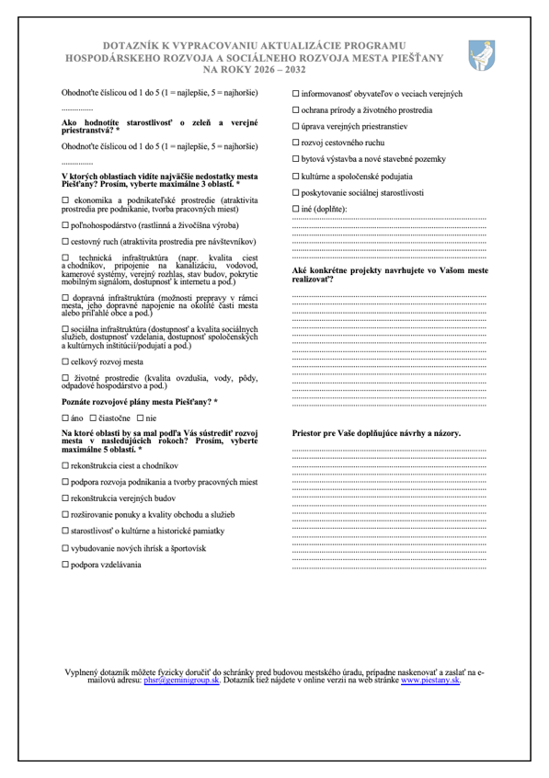
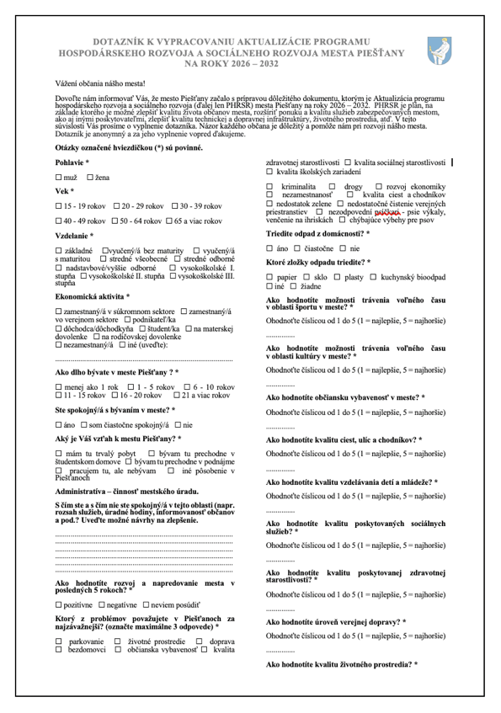

Obrázok 7: Dotazník zisťovania názorov obyvateľov, vlastné spracovanie
Nižšie uvedená schéma udáva obvyklé spôsoby participácie verejnosti na prípravnom procese PHRSR. Výber konkrétnych metód, ktoré odporúčajú spracovatelia dokumentu, podlieha rozhodnutiu primátora (príp. mestského zastupiteľstva).
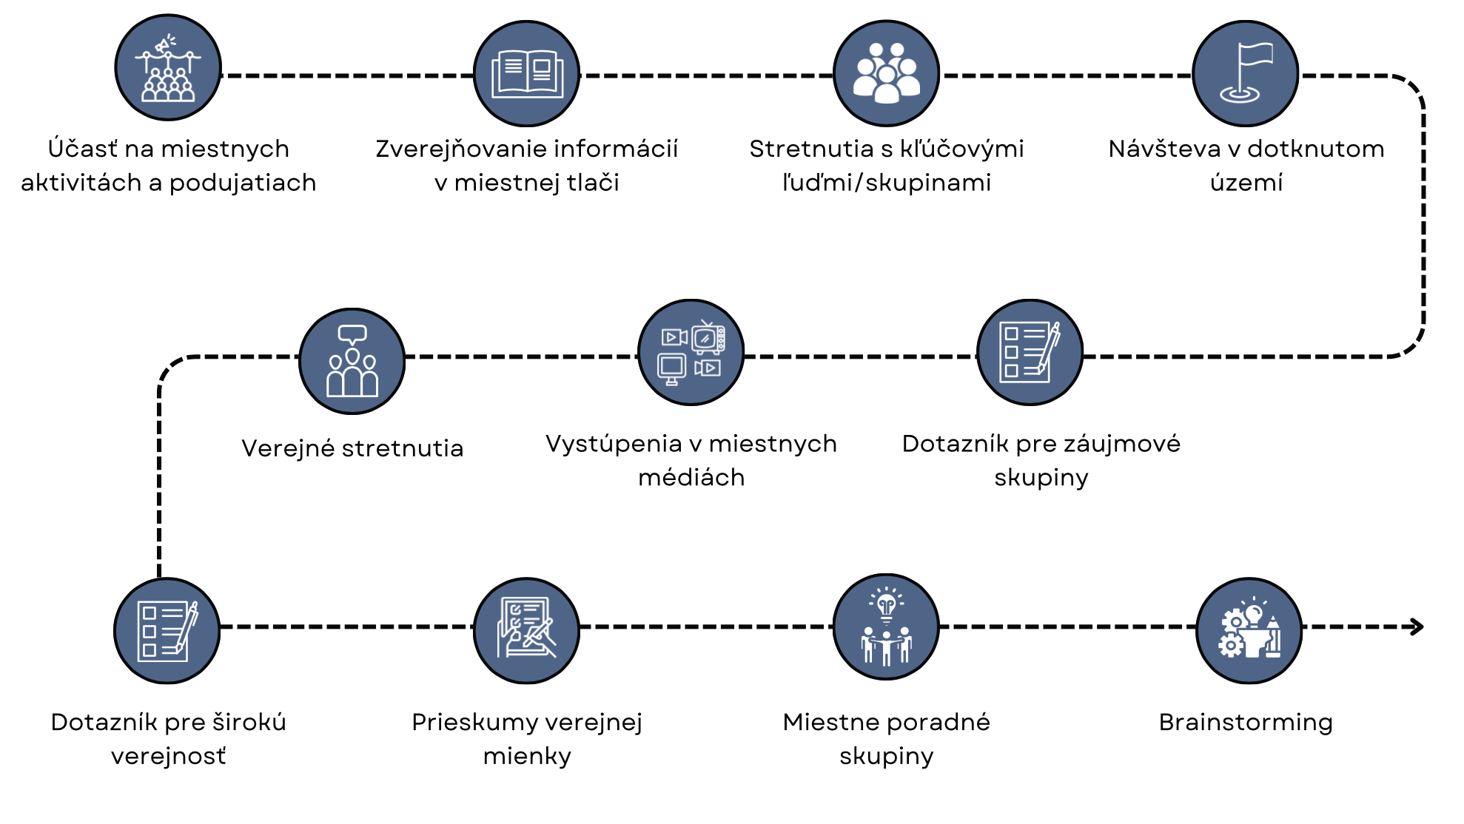

Schéma 2 Spôsoby participácie verejnosti pri tvorbe PHRSR, Zdroj: vlastné spracovanie

Nasledujúca schéma kategorizuje skupiny stakeholderov a približuje spôsob participácie.
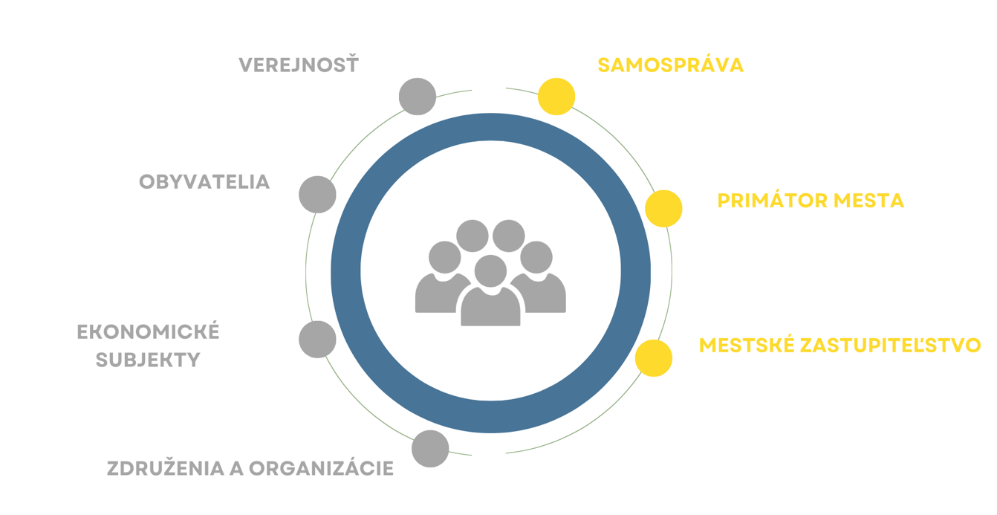

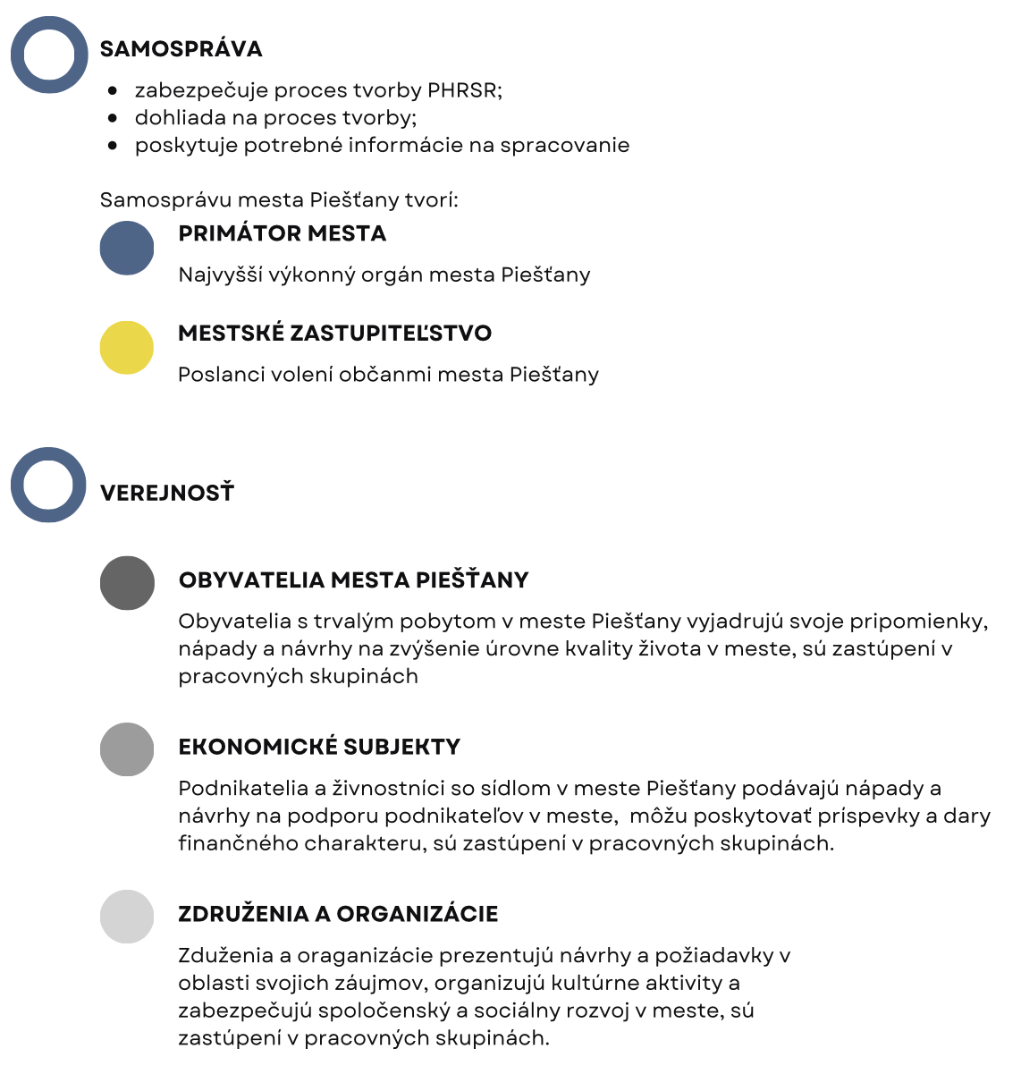

Schéma 3 Skupiny stakeholderov pri tvorbe PHRSR, Zdroj: vlastné spracovanie
Vecný a časový harmonogram realizácie tvorby strategického dokumentu bol zostavený tak, aby zastrešoval všetky fázy a aktivity tvorby strategického dokumentu.
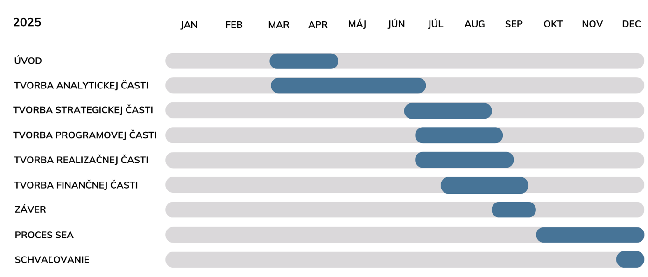

Schéma 4 Harmonogram realizácie tvorby PHRSR, vlastné spracovanie

Ex post hodnotenie realizácie predchádzajúceho PHRSR
Program hospodárskeho a sociálneho rozvoja mesta Piešťany vypracovaný v roku 2015 predstavuje strategický rozvojový dokument, ktorý bol spracovaný za účelom čo najpresnejšie stanoviť priority a ciele budúceho rozvoja mesta Piešťany. Dokument zadefinoval niekoľko cieľov, opatrení a projektových zámerov, ktoré spoločne vytvárali strategickú víziu rozvoja mesta. Dokument definoval 8 špecifických cieľov v oblastiach: hospodárska, sociálna a environmentálna.
Nasledujúca tabuľka prináša ich prehľad a hodnotenie naplnenia cieľa.
Rok | Názov projektu | Zdroj financovania | Schválený
2015 | Obnova verejného osvetlenia v meste Piešťany | MH SR - SEIA | áno
2015 | Aktívne starnutie seniorov v meste Piešťany | Ministerstvo školstva | áno
2015 | Sanácia odpadu v meste Piešťany | Environmentálny fond | nie
2015 | Modernizácia a oprava budovy CVČ Ahoj | MF SR | áno
2016 | Vybudovanie mestskej plavárne | INTERREG V-A SK-HU | nie
2016 | Rekonštrukcia telocvične E.F.Scherera | Ministerstvo školstva | áno
2016 | Vybudovanie kompostárne v meste Piešťany | Ministerstvo ŽP | áno
2016 | Vybudovanie zberného dvora v meste Piešťany | Ministerstvo ŽP | áno
2016 | Zníženie energetickej náročnosti Materskej školy Považská v meste Piešťany | Slovenská inovačná a energetická agentúra | áno
2016 | Nákup zametacieho vozidla | Environmentálny fond | nie
2016 | Cvičné kuchyne pro školy | INTERREG V-A SK-CZ | nie
2016 | Mosty spolupráce cez rieku Váh a Olšavu | INTERREG V-A SK-CZ | nie
2017 | Výmena okien telocvične ZŠ Mojmírova | Ministerstvo školstva | áno
2017 | Kolonádový most cez rieku Váh v Piešťanoch - promenáda kultúr | MK SR | nie
2017 | Park mestský 11817/1, Sad Andreja Kmeťa, Piešťany | MK SR | nie
2017 | Zateplenie ZŠ Mojmírova | Environmentálny fond | nie
2017 | Sanácia odpadu v meste Piešťany 2017 | Environmentálny fond | nie
2017 | Vybudovanie detského ihriska Detvianska | Úrad vlády SR | nie
2017 | Výmena okien v časti budovy MsÚ Piešťany | MF SR | nie
2017 | Rekonštrukcia CVČ Ahoj - vonkajšie úpravy | MK SR | nie
2017 | Rekonštrukcia fasády ZUŠ na Teplickej | MF SR | nie
2017 | Odstránenie havarijného stavu ZŠ Brezová | MŠ SR | nie
2017 | Oprava plochej strechy - zateplenie, hydroizolácia Mojmírova | MŠ SR | nie
2017 | Budovanie technického vybavenia odborných učební v Základnej škole M. R. Štefánika v meste Piešťany | MIRRI | nie
2017 | Rekonštrukcia Meštianskej ulice | Mesto Piešťany | áno
2017 | Rekonštrukcia Sládkovičovej ulice | Mesto Piešťany | áno
2018 | Vybudovanie cyklotrás v meste Piešťany | MIRRI | áno
2018 | Vybudovanie cyklotrás v meste Piešťany - I. etapa | MIRRI | áno
2018 | Zlepšenie energetickej hospodárnosti budov ZŠ na Mojmírovej ul. Piešťany | Environmentálny fond | nie
2018 | Rekonštrukcia NNKP - Most kolonádový a socha | MK SR | áno
2018 | Zlepšenie dopravno-bezpečnostnej situácie v meste Piešťany | MV SR | nie
2018 | Výstavba multifunkčného ihriska v Piešťanoch | Úrad vlády SR | nie
2018 | Zníženie energetickej náročnosti Materskej školy Ružová v meste Piešťany | Slovenská inovačná a energetická agentúra | áno
2018 | Komunitné centrum Piešťany | MPSVR | nie
2019 | Podpora opatrovateľskej služby v meste Piešťany | MPSVR | áno
2019 | Vodozádržné opatrenia mesta Piešťany | MŽP | nie
2019 | Rekonštrukcia Rastislavovej ulice | Mesto Piešťany | áno
2020 | Obnova vojnových pamätníkov | Úrad vlády SR | nie
2020 | Rekonštrukcia atletickej dráhy a sektorov na štadióne v meste Piešťany | Slovenský atletický zväz | nie
2020 | Revitalizácia exteriéru ZŠ M.R. Štefánika, Školská záhrada ZŠ | COOP Jednota | nie
2020 | Školská záhrada ZŠ Holubyho | COOP Jednota | nie
2020 | Drvič kuchynského odpadu a hygienizátory | Environmentálny fond | nie
2020 | Revitalizácia viacúčelového ihriska ZŠ E.F. Scherera | COOP Jednota | nie
2020 | Komunálne vozidlo | Environmentálny fond | nie
2020 | Ochrana a starostlivosť o 2 ks chránených stromov Populus Nigra v meste Piešťany | Štátna ochrana prírody | áno
2021 | Podpora opatrovateľskej služby II v meste Piešťany | MPSVR | áno
2021 | Reštaurovanie NKP bronzová socha barlolámač | MK SR | nie
2021 | Obnova športového areálu v Piešťanoch | Fond na podporu športu | nie
2021 | Oprava pamätníka holokaustu na Bratislavskej ulici | Úrad vlády SR | nie
2022 | Budovanie technického vybavenia odborných učební v Základnej škole Holubyho v meste Piešťany | MIRRI | áno
2022 | Stavebné úpravy podnože barlolámača a technológia fontánky | MK SR | nie
2022 | Cyklostojany na ZŠ | MD SR | áno
2022 | Riešenie migračných výziev v meste Piešťany | MIRRI | áno
2022 | Sadové úpravy Prednádražie v Piešťanoch | MIRRI | áno
2022 | Športový areál v Piešťanoch | Fond na podporu športu | nie
2022 | Budovanie technického vybavenia odborných učební v Základnej škole Mojmírova v meste Piešťany | MIRRI | áno
2022 | Rekonštrukcia Lipovej ulice | Mesto Piešťany | áno
2023 | Rekonštrukcia technológie chladenia ľadovej plochy na Zimnom štadióne v Piešťanoch | Fond na podporu športu | áno
2023 | DNI PIEŠŤAN (OSLAVA 910. VÝROČIA 1. PÍSOMNEJ ZMIENKY O PIEŠŤANOCH) | OOCR Rezort Piešťany | áno
2023 | Rekonštrukcia vnútrobloku Teplická ulica | MIRRI | áno
2023 | Obnova športového areálu pri ZŠ Mojmírova v Piešťanoch, vybudovanie exteriérovej učebne s oddychovou zónou | MIRRI | nie
2023 | Rekonštrukcia Dopravnej ulice | Mesto Piešťany | áno
2023 | Rekonštrukcia Kupeckého ulice | Mesto Piešťany | áno
2024 | REKONŠTRUKCIA A ZATEPLENIE MŠ A. DUBČEKA | Slovenská inovačná a energetická agentúra | nie
2024 | K-park- skate park, športovisko | Dotácia Kaufland | nie
2024 | Grant Coop Jednota-Hracie prvky do exteriéru MŠ Staničná ulica, MŠ Valová, MŠ A.Dubčeka | COOP Jednota | nie
2024 | Dotácia na všeobecné prospešné služby- reštaurátorská obnova Pomníka padlým rumunským vojakom | MK SR | nie
2024 | Dotácia na individuálne potreby obcí- výmena hracích prvkov ihriska Vrbovská cesta | MF SR | nie
2024 | Mestská knižnica - "Slnolamy" | Environmentálny fond | nie
2024 | Lidl čistinka - oddychová zóna, ihrisko, športovisko | LIDL Slovensko | nie
2024 | Obnova športového areálu pri ZŠ Mojmírova v Piešťanoch, vybudovanie exteriérovej učebne s oddychovou zónou | MIRRI | nie
2024 | Realizácia opatrení kybernetickej a informačnej bezpečnosti Mesta Piešťany | MIRRI | áno
2024 | MESTSKÝ PARK PIEŠŤANY – rekonštrukcia Centrálna lúka | MIRRI | áno
2024 | Podpora opatrovateľskej služby II | MPSVR SR | áno
2024 | Rozšírenie kapacít komunitnej sociálnej starostlivosti v meste Piešťany | Plán obnovy | nie
2024 | Rýchle opatrenia pre vzdelávacie inštitúcie v meste Piešťany | Plán obnovy | áno
2024 | Detské inkluzívne ihrisko na Staničnej ulici | MPSVR SR | nie
2024 | Koncepcia rozvoja nabíjacej infraštruktúry pre elektrické vozidlá v meste Piešťany | Plán obnovy | nie
2025 | Revitalizácia vnútrobloku – petangové ihrisko | Grant PSS | nie
2025 | Rekonštrukcia detského ihriska na Potočnej ulici – inštalácia pitnej fontánky | Nadácia EPH  Slovenský plynárenský priemysel | nie
2025 | Cyklochodník na ulici Pod Párovcami v Piešťanoch | Plán obnovy | nie
2025 | Rekonštrukcia Štúrovej ulice | Mesto Piešťany | áno
Tabuľka 1 Zoznam realizovaných projektov, zdroj: MsÚ Piešťany
Okrem uvedených aktivít mesto každoročne realizuje niekoľko menších investičných aktivít, hlavne opravy a odstránenie havarijného technického stavu verejnoprospešných stavieb a iného majetku mesta.

Analytická časť
Predmetom analytickej časti je identifikácia riešeného územia, charakteristika sociálno-ekonomickej, územno-technickej, prírodno-environmentálnej a inštitucionálno-organizačnej oblasti. Špecializovanú časť tvorí analýza silných a slabých stránok a príležitostí a rizík v podobe SWOT analýzy.

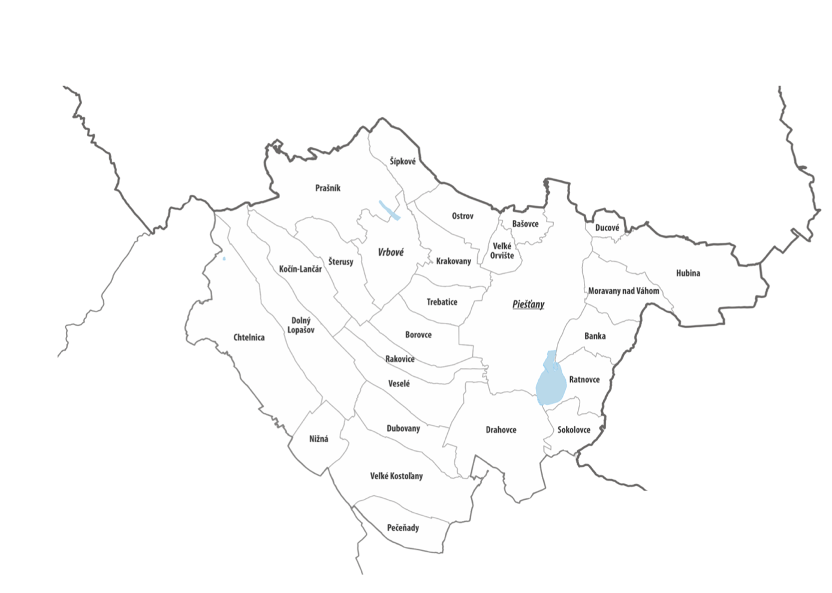
2 A. analýza vonkajšieho prostredia

Základné údaje o území



Mapa 1 Poloha mesta Piešťany v rámci okresu Piešťany
Sídelná štruktúra | Počet obyvateľov  (k 31.12.2024) | Rozloha (km²) | Hustota oybvateľstva  (obyv./ km²)
Mesto Piešťany | 26 379 | 44,2 | 596,81
Okres Piešťany | 61 773 | 381,12 | 162,08
Trnavský kraj | 565 900 | 4 146,29 | 136,48
Tabuľka 2 Základná charakteristika mesta a okresu Piešťany a Trnavského samosprávneho kraja, Zdroj: ŠÚ SR, 2025

Mesto Piešťany s rozlohou 44,2 km² a so stredom sídla v nadmorskej výške 162 m n. m. leží v západnej časti Slovenska. Piešťany sú administratívnym centrom rovnomenného okresu, ktorý je súčasťou Trnavského samosprávneho kraja, pričom leží pri hranici s Trenčianskym a Nitrianskym krajom. V rámci okresu mesto leží vo východnej časti a tvoria ho dve katastrálne územia Piešťany a Kocurice (mapa 1). Mesto je od krajského mesta vzdialené 34,6 km s časovou dostupnosťou 30 minút a od hlavného mesta 87,5 km s časovou dostupnosťou 60 minút.
Koncepcia územného rozvoja Slovenska (KURS) akceptuje a na podmienky SR prispôsobuje základné princípy územných priorít rozvoja EÚ tak, ako sú deklarované v Územnej agende 2030. KURS definuje systém terciárnych rozvojových centier, ťažísk osídlenia a rozvojových osí, ktorý na princípoch polycentrického konceptu osídlenia vytvára kompaktnú sídelnú štruktúru. Táto štruktúra predstavuje základné geografické územné jednotky, ktoré majú najlepšie predpoklady pre absorpciu podporovaných investícií, s cieľom ich tematickej integrácie a územnej koncentrácie a s predpokladom ich najvhodnejších rozvojových efektov v ekonomickej a sociálnej sfére pre čo najširší podiel obyvateľov. Mesto Piešťany predstavuje centrum osídlenia 2. skupiny a je súčasťou ťažiska osídlenia 1. úrovne, ktoré sa tiahne od Bratislavy v severnom smere po územie mesta Piešťany. Mesto zároveň leží na rozvojovej osi 1. stupňa, ktorá začína od Bratislavy, cez Trnavu, Piešťany a pokračuje smerom na Trenčín – Žilinu – Prešov – Košice a osi 3. stupňa v smere Topoľčany – Piešťany – Vrbové – Modra.
Z hľadiska dopravnej polohy sa mesto Piešťany nachádza na cestnom a železničnom ťahu, ktoré sú súčasťou európskeho koridoru V (Benátky – Terst/ Koper – Ľubľana – Budapešť – Užhorod – Ľvov), vetvy A (Bratislava – Užhorod). Katastrálnym územím mesta prechádza diaľnica D1 (Bratislava – Košice), ktorá je v súčasnosti súvisle v prevádzke od Bratislavy po Žilinu – Strážov. V severojužnom smere prechádza ešte centrom mesta cesta I. triedy č. 61, ktorá spája Bratislavu so Žilinou.
Cesty národného a nadnárodného významu v okrese dopĺňa sieť ciest II. triedy, ktoré majú regionálny význam a miestne komunikácie. Priamo cez mesto Piešťany vedie v smere západ – východ cesta II/499 (hraničný prechod Vrbovce – Myjava – Vrbové – Piešťany – Topoľčany). Ostatné cesty II. triedy sa v okrese križujú s cestou II/499 mimo katastrálneho územia mesta. Cesta II/502 vedie z Bratislavy do Vrbového, kde sa križuje s cestou II/499. Cesta II/504 začína v Modre, pokračuje cez mesto Trnavu, prechádza stredom okresu Piešťany, kde sa križuje s cestou II/499 a pokračuje smerom do Nového Mesta nad Váhom. Štvrtou cestou II. triedy vedúcou okresom je II/507 (Gabčíkovo – Žilina), ktorá ide cez východné územie a s cestou II/499 sa križuje v obci Banka .
Krajinský most (II/499) cez rieku Váh prešiel v roku 2014 rekonštrukciou, avšak most je veľmi vyťažený automobilovou dopravou, preto je v územnom pláne mesta, ako aj v územnom pláne TTSK navrhnutý južný obchvat.
Okrem cestnej siete dopravnú obslužnosť zabezpečuje elektrifikovaná dvojkoľajová železničná trať 120 (Bratislava – Žilina), ktorá je súčasťou európskeho koridoru VA . Trať bola rekonštruovaná na rýchlosť 160 km/h so zabezpečením hlukovej izolácie od obytných častí mesta v rokoch 2007 – 2008. Pri rekonštrukcii sa vybudoval podjazd (Orviská cesta), podchod (Vrbovská cesta) a podchod k druhému nástupištiu v priestoroch železničnej stanice.
V severnej časti mesta sa nachádza medzinárodné letisko regionálneho významu, v ktorom má mesto Piešťany 21,49-percentný podiel. V roku 2008 sa realizovala dostavba a rekonštrukcia terminálu, ako aj rozšírenie rolovacích dráh na letisku. Jeho existencia je dobrým potenciálom pre rozvoj cestovného ruchu, preto je nevyhnutné vyriešiť zadĺženosť a predísť zatvoreniu letiska. Spádovou oblasťou letiska Piešťany sú mestá Trnava, Nové Mesto nad Váhom, Trenčín a Topoľčany.
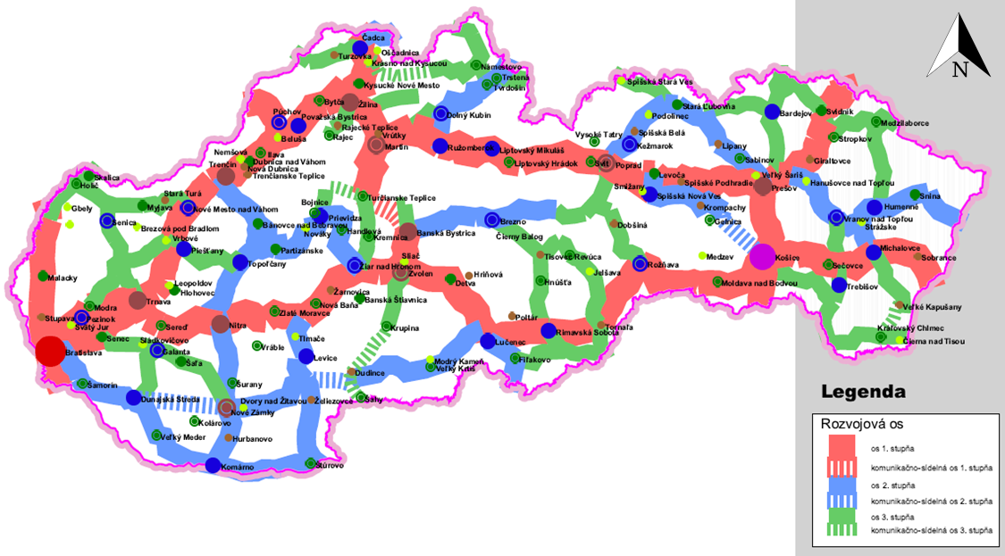
Mapa 2 Rozvojové osi SR, Koncepcia územného rozvoja Slovenska, 2011

identifikácia územia
Územie mesta Piešťany, patrí do okresu Piešťany a administratívne patrí pod územie Trnavského kraja.
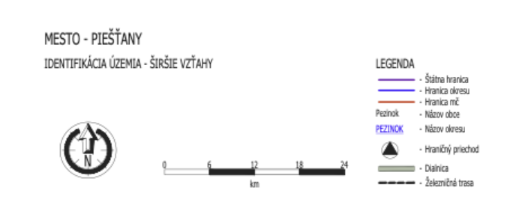
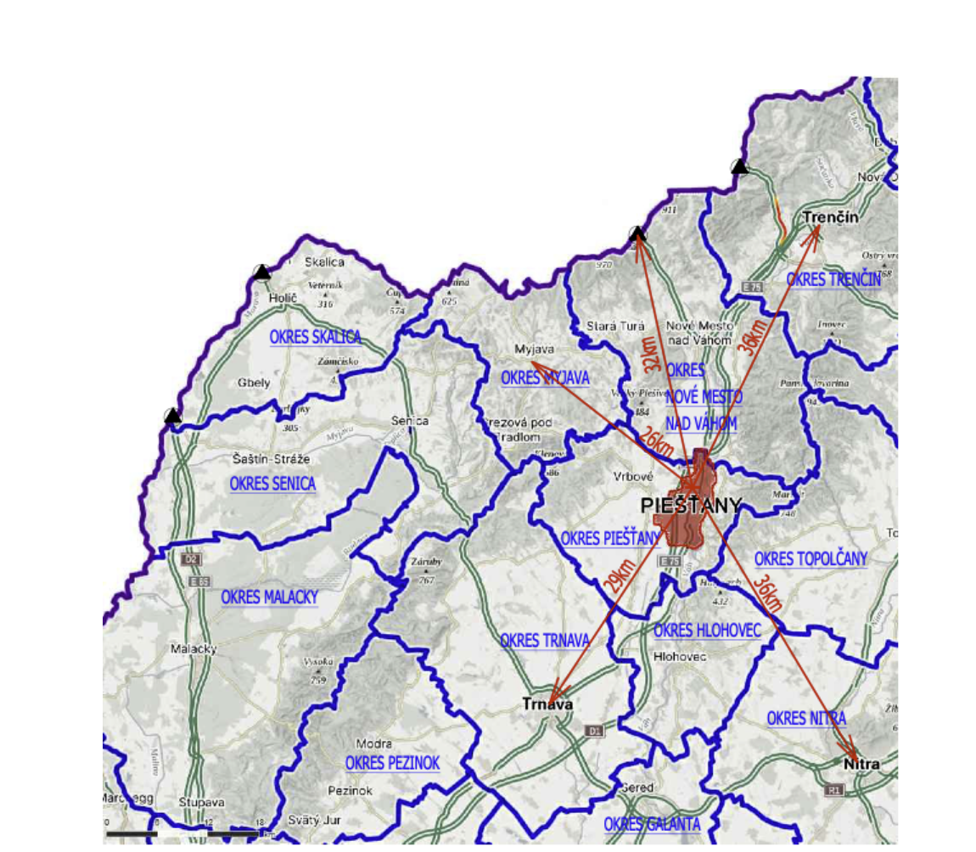

Mapa 3 Identifikácia riešeného územia, zdroj: Vlastné spracovanie podľa MAPY.cz

B. Analýza vnútorného prostredia

Charakteristika a vymedzenie územia
Mesto Piešťany je okresným mestom v Trnavskom samosprávnom kraji, nachádza sa v západnej časti Slovenskej republiky. Je najvýznamnejším kúpeľným mestom Slovenska a významným centrom zdravotného turizmu so storočnou tradíciou.
Mesto má štatút mesta a zároveň tvorí jednotku územnej samosprávy a základnú územnú jednotku štátnej štatistiky (LAU 2). Administratívne patrí do okresu Piešťany a Trnavského kraja.
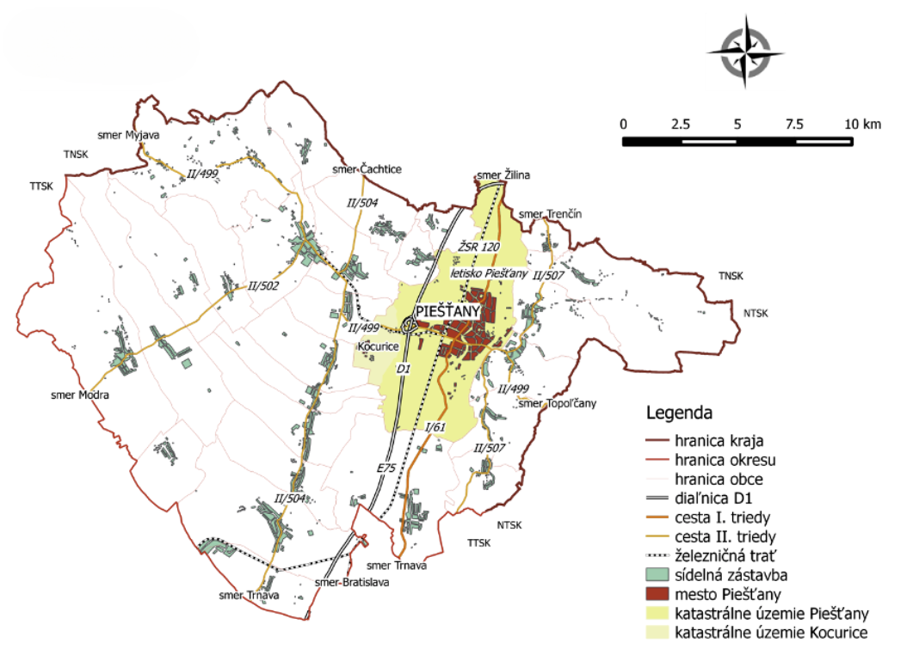

Mapa 4 Vymedzenie mesta Piešťany vrámci okrersu, : Program hospodárskeho a sociálneho rozvoja mesta Piešťany na roky 2015 - 2025

História územia
Osídlenie dnešného kúpeľného mesta Piešťany a jeho okolia (chotáre dnešných obcí Banka, Moravany nad Váhom, Ratnovce) siaha až do dávneho praveku, kedy sa v blízkosti horúcich termálnych prameňov usídlil lovec mamutov, čo potvrdil aj archeologický nález Moravianskej Venuše - plastika ženy vyrezaná z mamutieho kla z mladšieho obdobia staršej doby kamennej.
Prvú písomnú zmienku o Piešťanoch (pod názvom Pescan) nachádzame v Zoborskej listine uhorského kráľa Kolomana I. z roku 1113.
V rokoch 1299, 1301-1321 boli Piešťany súčasťou panstva Matúša Čáka Trenčianskeho, pána Váhu a Tatier. Po jeho smrti sa časti jeho majetkov zmocnil kráľ Karol Róbert z Anjou. Piešťany boli aj kráľovským majetkom a súčasťou hradného panstva Tematín. V roku 1348 daroval kráľ Ľudovít I. hrad a panstvo Tematín (v rámci neho i Piešťany) magistrovi Mikulášovi Kontovi. Po vymretí tohto rodu ich od kráľa Ľudovíta II. získal Alexej Thurzo. Administratívnu činnosť mestečka v 16. storočí dokladá i prvý po slovensky písaný list z roku 1564, ktorý písal piešťanský richtár Valo Kudlas trnavskému magistrátu Adam Trajan.
Najkrajšiu písomnú spomienku na piešťanské termálne vody, kúpele a život v nich zanechal Adam Trajan z Benešova vo svojej oslavnej básni ”Uzdravujúce piešťanské kúpele” z roku 1642.
Roku 1720 daroval panovník Karol VI. panstvo Hlohovec (a s ním i Piešťany) Jánovi Leopoldovi Erdődymu. Erdődyovcom patrilo mestečko Piešťany až do roku 1848 a kúpele až do roku 1940. Začiatkom 19. storočia (okolo roku 1820-1822) dal Jozef Erdődy vybudovať v klasicistickom štýle prvé murované kúpeľné budovy, ktoré boli dobudovávané a prestavované v priebehu celého 19. storočia. Gróf Erdődy založil aj kúpeľný park.
V 19. storočí pôsobil v kúpeľoch aj prvý odborník – balneológ, lekár František Ernest Scherer, autor knihy ”O liečivých prameňoch a kúpeľoch v Uhorsku” (Lipsko 1837), neskorší zakladateľ Vojenského kúpeľného ústavu v Piešťanoch (1863).
Najväčší rozmach kúpeľov nastal po roku 1889, potom ako si kúpele prenajala od Erdődyovcov rodina Winterovcov. V období rokov 1889-1940 firma Alexander Winter a synovia zmenila kúpele na podnik medzinárodného významu a mestečko Piešťany a obec Teplice na známe kúpeľné mesto. Koncom 19. storočia v roku 1894 vzniká symbol kúpeľov – barlolamač , ktorý je i dnes v znaku mesta Piešťany.
Po skončení II. svetovej vojny v roku 1945 bol Piešťanom pridelený štatút mesta. K rozvoju cestovného ruchu a športovo-rekreačných aktivít v okolí Piešťan prispelo vybudovanie umelej vodnej nádrže Sĺňava v rokoch 1956-1959, výstavba Interhotelu Magnólia v roku 1968 a v rokoch 1965-1980 výstavba komplexu kúpeľných budov ”Balnea” na Kúpeľnom ostrove. Mestskú časť Piešťan s kúpeľným ostrovom spájajú dva mosty. Peším slúži architektonicky zaujímavý Kolonádový most, južne položený Krajinský most je zaujímavý z technickej stránky stavby a slúži pre cestnú dopravu.
V Piešťanoch žili a tvorili viaceré významné osobnosti z umeleckého života. Patria medzi nich básnik Ivan Krasko, spisovateľ a dramatik Ivan Stodola, spisovateľ Gejza Vámoš, grafik a maliar Aurel Kajlich. V rokoch 1932 – 1937 tu zakladal maliarsku kolóniu Janko Alexy, ktorý sem prilákal takých majstrov štetca ako boli Martin Benka, Miloš A. Bazovský, Zolo Palugyay, Jozef Kollár, Jozef Ilečko a mnohých ďalších. Trvalé pôsobisko tu našli aj dvaja sochári – Valér Vavro a Ladislav Ľ. Pollák. Cenným umeleckým dedičstvom zostáva tiež tvorba maliara Ctibora Krčmára. Emil Belluš obohatil mesto o tri objekty, z ktorých najmä Kolonádový most patrí medzi vrcholy funkcionalistickej architektúry.Medzi excelentných návštevníkov Piešťan patria cisár František Jozef s manželkou Alžbetou, populárnou Sisi, bulharský cár Ferdinand I., nemecký cisár Wilhelm II., maharadžovia z Indie a Malajska, prezidenti a diplomati z najrozličnejších štátov sveta. Spomedzi umelcov možno do tejto skupiny zaradiť svetoznámeho maliara a tvorcu plagátov, Alfonza Muchu, ruského speváka Fjodora Šaljapina, tenoristu Richarda Taubera a celú plejádu spisovateľov, básnikov, dramatikov, hercov a skladateľov. Dlhšie sa tu zdržiaval český botanik, univ. prof. Karel Domin, autor knihy Piešťanská květena (1931).

Symboly mesta
Symbolmi mesta Piešťany sú erb, zástava (vlajka) a pečať.
Erb mesta:
Zo spodného okraja modrého štítu vyrastajúci na pravej nohe stojaci vpravo otočený zlatovlasý muž, cez zdvihnuté ľavé koleno lámajúci oboma rukami držanú zlatú barlu. Barlolamač inšpirovaný sochou R. Kühmayera sa v novom erbe Piešťan používa od r. 1933.


Zástava (vlajka):
Mestská vlajka má podobu šiestich pozdĺžnych pruhov žltého, modrého, bieleho, modrého, žltého a bieleho. Vlajka má pomer strán 2 : 3 a ukončená je dvomi cípmi, t. j. jednym zástrihom, siahajúcimi do tretiny jej listu. Farebnosť pruhov na vlajke je daná farbami mestského erbu.


Pečať:

Pečať mesta Piešťany tvorí erb mesta s kruhopisom „MESTO PIEŠŤANY“ umiestneným v dolnej časti kruhu.

Historické názvy mesta:
1113 – Pescan – prvý písomný doklad v Zoborskej listine, 1299 – Pekchen, 1348 – Posseen, 1357 – Pechen, 1429 – Pestien, Pestyen, 1435 – Pestyén, 1436 – Pesthyen, 1442 – Piesthen, 1546 – Pestien, 1552 – Pestiien, 1564 – Pyšten, 1588 – Pestien, 1642 – Pistin, 1689 – Pöstény, 1709 – Pustin, 1742 – Pusteny, 1745 – Pösthenium, Piesthan, Pischtan, 1747 – Pissteny, 1773 – Püstin, Piesscžany, Teplicz, Teplicze, 1786 – Pűschtin, Piečany, 1786 – Teplicz, 1808 – Pöstény, Püstény, Püstény, Pjessčany, Pěssťany, 1863 – 1907 – Pöstyén – v maďarčine sa používa dodnes, 1913 – Pöstyény do 1918 – Pistyan, Pistyán, Piestyan, Píšťany, Pystjan, Pystyan, Pystyán, 1920 – Piešťany

Socio – ekonomická analýza

Rozvojový potenciál a ľudské zdroje
Populáciu žijúcu v meste nevyhnutne považujeme za jeden z najdôležitejších zdrojov endogénneho lokálneho, ako aj regionálneho rozvoja v sociálnej a demografickej sfére, ktorá výrazne vplýva aj na budúci celkový sociálno-ekonomický rozvoj mesta. Opatrenia formulované do budúcnosti preto musia zodpovedať vnútorným aj vonkajším procesom formujúcim demografické javy v meste a je nutné preniesť tento vývoj aj do rozvojovej vízie, ktorú bude samospráva nasledovať v ďalších rokoch.
Ukazovatele demografického vývoja majú veľmi silnú vypovedaciu schopnosť, prezrádzajú veľa o sociálno-ekonomických podmienkach – minulých, súčasných, ale aj budúcich. Vďaka analýze demografických ukazovateľov je PHRSR dokumentom, ktorý odráža potreby občanov na lokálnej úrovni, preto je potrebné venovať tejto problematike pozornosť.

VÝVOJ POČTU OBYVATEĽOV
Základným demografickým ukazovateľom je počet obyvateľov. Vývoj počtu obyvateľov sa v priebehu rokov formuje v dôsledku mechanického i prirodzeného pohybu obyvateľstva.
Vývoj počtu obyvateľov v meste Piešťany má dlhodobbo klesajúci charakter. Z údajov Štatistického úradu Slovenskej republiky (ďalej len ŠÚSR) bolo zistené, že ku koncu obdobia roka 2024, bolo v Piešťanoch spolu 26 379 obyvateľov. Oproti roku 2015, kedy bol počet obyvateľov na úrovni 27 855, klesol počet obyvateľov o 1 476 obyvateľov.
Sídelná štruktúra | 2015 | 2016 | 2017 | 2018 | 2019 | 2020 | 2021 | 2022 | 2023 | 2024
Mesto Piešťany | 27 855 | 27 777 | 27 666 | 27 534 | 27 336 | 27 140 | 27 307 | 27 057 | 26 668 | 26 379
Okres Piešťany | 63 168 | 62 996 | 62 924 | 62 871 | 62 879 | 62 726 | 63 032 | 62 662 | 62 353 | 62 015
Trnavský kraj | 558 677 | 559 697 | 561 156 | 562 372 | 563 591 | 654 917 | 566 008 | 565 296 | 565 573 | 566 114
Tabuľka 3 Vývoj počtu obyvateľov v rokoch 2015 - 2024, ŠÚSR, 2024

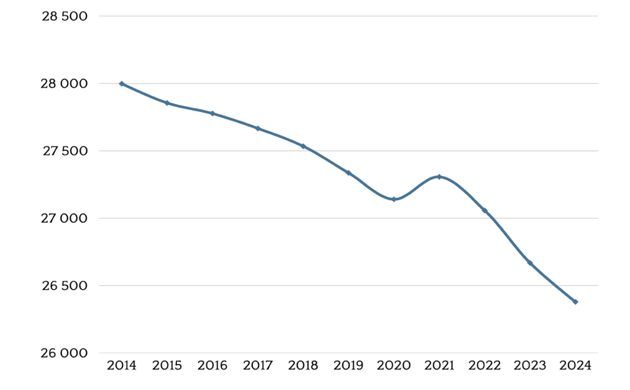
Graf 1 Vývoj počtu obyvateľov v meste Piešťany, ŠÚSR, 2024

Prirodzený pohyb obyvateľstva
Ukazovateľ prirodzený pohyb obyvateľstva je vyjadrený prostredníctvom hlavných populačných procesov, ktorými sú pôrodnosť (natalita) a úmrtnosť (mortalita). Prirodzený pohyb predstavuje rozdiel medzi počtom živonarodených a zomretých osôb. Počet zomretých v celom sledovanom období prevyšuje počet živonarodených, v dôsledku čoho dochádza k prirodzenému úbytku obyvateľstva.
Rok | 2015 | 2016 | 2017 | 2018 | 2019 | 2020 | 2021 | 2022 | 2023 | 2024
Živonarodení | 228 | 231 | 221 | 235 | 218 | 225 | 235 | 183 | 154 | 148
Zomretí | 335 | 303 | 326 | 333 | 317 | 357 | 438 | 373 | 315 | 312
Prirodzený prírastok/úbytok | -107 | -72 | -105 | -98 | -99 | -132 | -203 | -190 | -161 | -164
Tabuľka 4 Prirodzený pohyb obyvateľstva, ŠÚSR 2025

Migračný pohyb obyvateľstva
Okrem prirodzeného pohybu má významný vplyv na vývoj počtu obyvateľov aj mechanický pohyb obyvateľstva. Výsledkom mechanického pohybu je migračné saldo. Migračné saldo predstavuje rozdiel medzi prisťahovanými a vysťahovanými. Z uvedených štatistických údajov vyplýva, že v Piešťanoch prevláda počet vysťahovaných nad počtom prisťahovaných obyvateľov.
Rok | 2015 | 2016 | 2017 | 2018 | 2019 | 2020 | 2021 | 2022 | 2023 | 2024
Prisťahovaní | 444 | 451 | 437 | 429 | 420 | 368 | 318 | 379 | 312 | 319
Vysťahovaní | 480 | 457 | 443 | 463 | 519 | 432 | 489 | 439 | 540 | 444
Migračné saldo | -36 | -6 | -6 | -34 | -99 | -64 | -171 | -60 | -228 | -125
Tabuľka 5 Migračný pohyb obyvateľstva, ŠÚSR 2025

Celkový pohyb obyvateľstva
Z predchádzajúcich demografických analýz vyplýva, že úbytok obyvateľstva je najvýraznejšie ovplyvnený prirodzeným úbytkom. Taktiež sa odráža od počtu vysťahovaných osôb, ktorý prevyšuje nad počtom prisťahovaných v celom sledovanom období.
Rok | 2015 | 2016 | 2017 | 2018 | 2019 | 2020 | 2021 | 2022 | 2023 | 2024
Celkový pohyb | -143 | -78 | -111 | -132 | -198 | -196 | -374 | -250 | -389 | -289
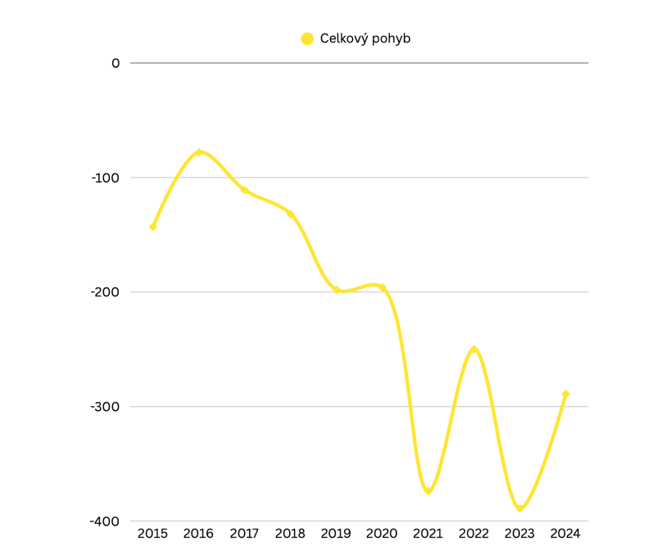
Tabuľka 6 Celkový pohyb obyvateľstva, ŠÚSR 2025
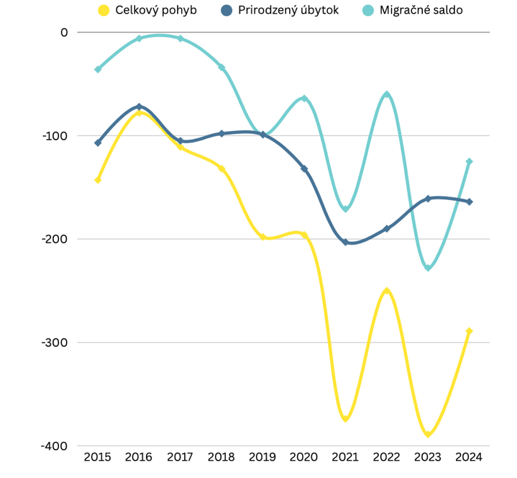

Graf 2, 3 Celkový pohyb obyvateľstva a bilancia pohybu obyvateľstva v meste Piešťany , ŠÚSR 2025

Prognóza vývoja počtu obyvateľov
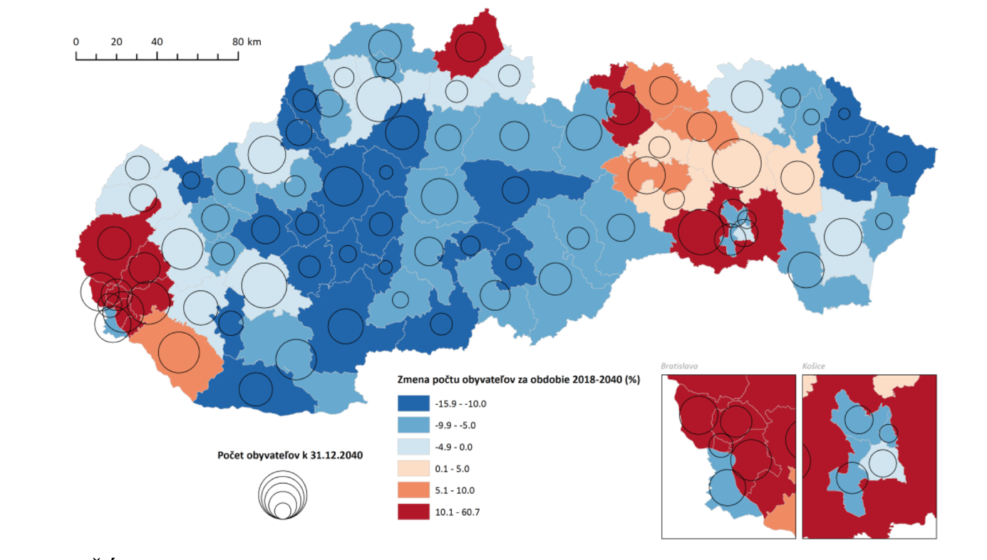
Mapa 5 Prognóza počtu obyvateľov v okresoch Slovenska k 31.12.2040, Zdroj: ŠPROCHA, VAŇO, BLEHA: Kraje a okresy Slovenska v demografickej perspektíve

Podľa Populačnej prognózy by malo znižovanie počtu obyvateľov v okrese Piešťany do roku 2040 aj naďalej pokračovať. Zatiaľ čo v niektorých oblastiach SR (sever stredného Slovenska, západná časť východného Slovenska a okolie Bratislavy) počet obyvateľov rastie (religiozita a etnicita - sever a východ Slovenska, okolie Bratislavy - migrácia), ostatné regióny zaznamenávajú úbytok obyvateľstva. Podľa publikácie Kraje a okresy Slovenska v demografickej perspektíve - Populačná prognóza do roku 2040, v roku 2040 sa bude prirodzený prírastok pohybovať od 5,6 osôb na 1000 obyvateľov v okrese Kežmarok až po -8,3 osoby v okrese Komárno. Na konci prognózovaného obdobia bude na Slovensku už len 10 okresov, v ktorých sa zachová prirodzený prírastok obyvateľstva. Najväčší prirodzený úbytok obyvateľstva (viac ako 7 osôb na 1000 obyvateľov) sa v roku 2040 očakáva v okresoch Nové Zámky, Košice III, Piešťany, Myjava, Prievidza a v okrese Komárno. Prirodzený úbytok obyvateľstva sa vo významnej miere týka aj mesta Piešťany, kde počet obyvateľov dlhodobo kontinuálne klesá.
Okres Piešťany by mal mať v roku 2040 viac ako 30 % osôb vo veku 65 a viac rokov. Vo väčšine okresov západného a stredného Slovenska sa podiel seniorov bude pohybovať v rozpätí 25 - 30 %. Pod hranicou 20 % by malo zostať už len osem okresov ležiacich zväčša na severe Slovenska (Námestovo) a najmä východe krajiny (Kežmarok, Sabinov, Gelnica, Vranov nad Topľou, Košice-okolie).
V meste Piešťany bude počet seniorov pravdepodobne ešte vyšší, nakoľko už v roku 2024 skupina obyvateľov v poproduktívnom veku dosiahla hodnotu takmer 27%.

pohlavná, Veková štruktúra obyvateľstva a index starnutia
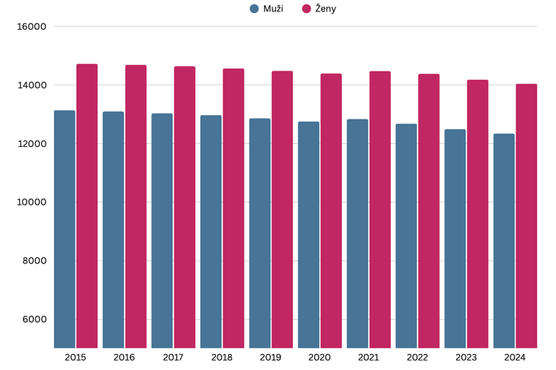
Pohlavnú štruktúru mesta Piešťany zachytáva nasledujúci graf č. 4. Ako môžeme na grafe vidieť, celkový počet žien aj mužov sa v čase mení z dôvodu prirodzeného aj mechanického úbytku obyvateľstva. V celom sledovanom období je zaznamenaná výraznejšia prevaha žien. V roku 2024 tvoril podiel žien 53,2 % z celkového počtu obyvateľov.

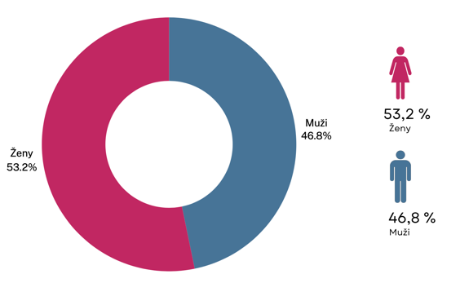

Graf 4 Pohlavná štruktúra obyvateľstva v meste Piešťany , ŠÚSR 2024
Veková štruktúra výrazne ovplyvňuje rozvoj územia. Na základe vekovej štruktúry je možné rozdeliť obyvateľov do troch základných vekových skupín: obyvatelia v predproduktívnom veku (0-14), obyvatelia v produktívnom veku (15 -64) a obyvatelia v poproduktívnom veku (65+). Z hľadiska posúdenia vekovej štruktúry je pre rozvoj mesta nutné poznať podiel zastúpenia jednotlivých vekových kategórii na celkovej populácii, nakoľko každá skupina obyvateľov má svoje špecifické potreby a nároky.
Z celkového počtu obyvateľov, ktorí žili v meste Piešťany v roku 2024, bolo 61,01 % v produktívnom veku, 26,91 % v poproduktívnom veku a 12,08 % v predproduktívnom veku. Zatiaľ čo produktívna kategória obyvateľstva sa postupom času zmenšuje, naopak poproduktívna kategória rastie. Veková štruktúra obyvateľstva s meste Piešťany v roku 2024 je na tom v porovnaní s priemerom Slovenska horšie. Uvedenú situáciu dokumentuje graf č. 5.


Graf 5 Veková štruktúra obyvateľstva v meste Piešťany, okrese Piešťany v TTSK a v SR v r. 2004, 2014 a 2024, ŠÚSR 2024
Index starnutia
Vekovú štruktúru obyvateľstva je možné vyjadriť aj cez index starnutia, ktorý predstavuje pomer poproduktívnej a predproduktívnej zložky obyvateľstva. Index starnutia vyjadruje, koľko obyvateľov v poproduktívnom veku pripadá na 100 obyvateľov predproduktívneho veku. K 31.12.2024 bol index starnutia 222,82 čo znamená, že na 100 obyvateľov vo vekovej skupine 0 -14 rokov pripadá takmer 223 osôb starších ako 65 rokov.
Rok | 2015 | 2016 | 2017 | 2018 | 2019 | 2020 | 2021 | 2022 | 2023 | 2024
Index starnutia | 173,35 | 178,12 | 183,05 | 186,81 | 195,34 | 200,61 | 198,71 | 203,76 | 214,92 | 222,82
Tabuľka 7 Index starnutia, ŠÚSR 2025
Priemerný vek
Priemerný vek obyvateľstva v meste Piešťany má v celom sledovanom období stúpajúcu tendenciu. Priemerný vek je od roku 2015 nad okresným i krajským priemerom. V sledovanom období bol najvyšší priemerný vek na konci sledovaného obdobia a vykazoval hodnotu takmer 47 a pol roka, naopak najnižšiu hodnotu priemerného veku, v rámci sledovaného obdobia, je možné pozorovať v roku 2015, kedy sa priemerný vek pohyboval na úrovni 44,46 roka.
Sídelná štruktúra | Priemerný vek
Sídelná štruktúra | 2015 | 2016 | 2017 | 2018 | 2019 | 2020 | 2021 | 2022 | 2023 | 2024
Mesto Piešťany | 44,46 | 44,77 | 45,09 | 45,39 | 45,77 | 46,07 | 46,25 | 46,52 | 47,03 | 47,46
Okres Piešťany | 42,49 | 42,75 | 43 | 43,26 | 43,56 | 43,82 | 43,85 | 44,13 | 44,52 | 44,87
Trnavský kraj | 40,98 | 41,23 | 41,48 | 41,72 | 41,99 | 42,23 | 42,26 | 42,49 | 42,78 | 43,11
Slovensko | 40,13 | 40,37 | 40,59 | 40,82 | 41,06 | 41,26 | 41,39 | 41,62 | 41,91 | 42,21
Tabuľka 8 Priemerný vek, ŠÚSR 2025

Graf 6 Priemerný vek, ŠÚSR 2025
Veková pyramída
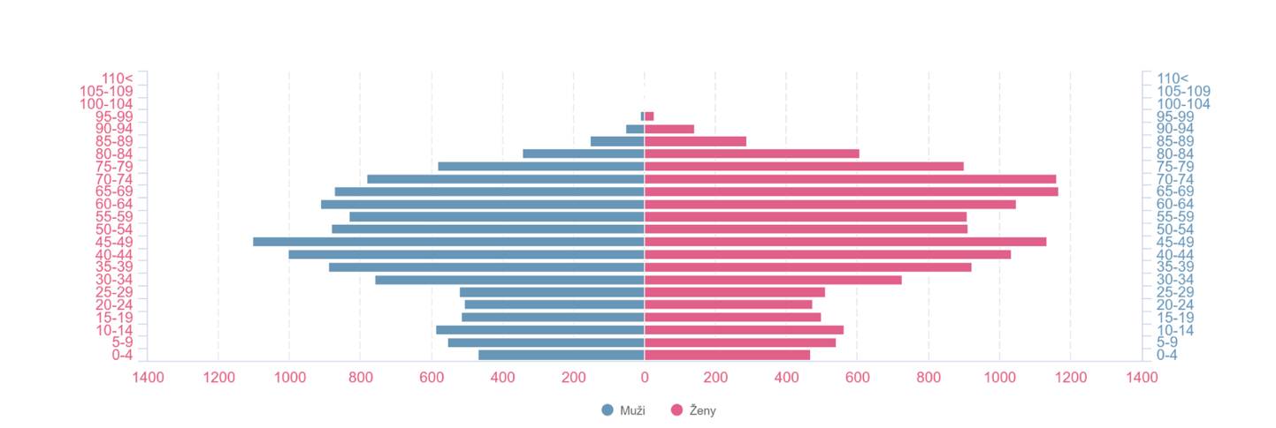
Predlžujúca sa stredná dĺžka života a znižujúci sa počet živonarodených detí sú dva súčasne sa uplatňujúce demografické princípy vo väčšine populácií, ktoré smerujú k procesu populačného starnutia. Najčastejšie používaný spôsob interpretácie vekovej štruktúry obyvateľov je veková pyramída, ktorá predstavuje dva spojené grafy – histogramy početnosti mužov a žien. Veková pyramída sa zostrojuje pre jednotlivé vekové ročníky alebo pre 5-ročné vekové kategórie. V našom prípade ide o tzv. regresný typ vekovej pyramídy, kde poproduktívna zložka prevažuje nad predproduktívnou. Pyramída má zúženú základňu, ktorá je dôsledkom znižovania počtu narodených.

Graf 7 Veková štruktúra obyvateľstva, ŠÚSR 2025

VZDELANOSTNÁ ŠTRUKTÚRA OBYVATEĽSTVA
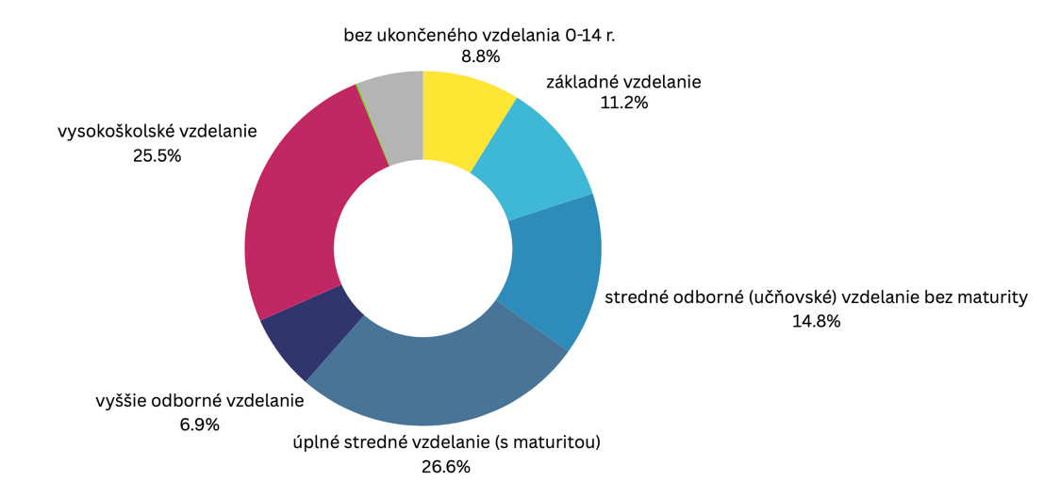
Vzdelanostná štruktúra obyvateľstva diferencuje populáciu na základe úrovne dosiahnutého vzdelania. Vzdelané obyvateľstvo je kľúčovým prvkom ekonomického rozvoja územia. Vzdelanostná štruktúra trvalo bývajúceho obyvateľstva mesta Piešťany, tak ako ju zachytilo SODB v roku 2021, je nasledovná: k 1. 1. 2021 sa na území Piešťan nachádzalo 8,82 % osôb vo veku do 14 rokov bez ukončeného vzdelania, základné vzdelanie má ukončené 11,17 % obyvateľov, stredné odborné vzdelanie bez maturity 14,84 %, úplné stredné vzdelanie s maturitou 26,63 % a vyššie odborné vzdelanie dosiahlo 6,87 % obyvateľov, vysokoškolské vzdelanie dosiahlo 25,49 % obyvateľov. Podiel obyvateľstva bez školského vzdelania vrátane osôb vo veku 15 rokov a viac tvorí 0,15 % trvalo bývajúceho obyvateľstva Piešťan. Nezistených bolo 6,03 % trvalo bývajúceho obyvateľstva. (Pod najvyšším dosiahnutým vzdelaním sa pri SODB rozumel najvyšší stupeň štúdia, ktorý obyvateľ ukončil. Študenti stredných odborných učilíšť a stredných škôl si vyznačili základné vzdelanie, študenti vysokých škôl príslušné stredoškolské vzdelanie).

Graf 8 Vzdelanostná štruktúra obyvateľstva SODB 2021
Podobná situácia platí aj na území okresu Piešťany a Trnavského kraja a teda, že dominujú osoby s úplným stredným vzdelaním s maturitou.
Najvyššie dosiahnuté vzdelanie | Mesto Piešťany | Okres Piešťany | Trnavský kraj | Slovensko
bez ukončeného vzdelanie 0-14 r. | 8,82 | 9,78 | 10,56 | 11,44
základné vzdelanie | 11,17 | 13,64 | 17,02 | 16,97
stredné odborné (učňovské) vzdelanie bez maturity | 14,84 | 20,46 | 22,32 | 19,22
úplné stredné vzdelanie (s maturitou) | 26,63 | 26,48 | 24,7 | 24,66
vyššie odborné vzdelanie | 6,87 | 6,06 | 5,38 | 4,9
vysokoškolské vzdelanie | 25,49 | 19 | 15,82 | 18,38
bez školského vzdelania 15 + | 0,15 | 0,18 | 0,27 | 0,28
nezistené | 6,03 | 4,39 | 3,94 | 4,15
Tabuľka 9 Vzdelanostná štruktúra obyvateľstva v % SODB 2021

NÁRODNOSTNÁ ŠTRUKTÚRA OBYVATEĽSTVA
Národnostné zloženie obyvateľstva je zaujímavé sledovať z hľadiska kultúrnej rozmanitosti, ktorá stojí za existujúcimi lokálnymi zvykmi a tradíciami a pôsobí na vznik nových zvykov a tradícií, pričom obzvlášť citeľné sú zaužívané obyčaje vo vidieckom prostredí.
Vychádzajúc z údajov zo Sčítania obyvateľov, domov a bytov z roku 2021, 90,13 % obyvateľov mesta sa hlási k slovenskej národnosti, 1,13 % obyvateľov k českej národnosti a 0,27 % obyvateľstva sa hlási k maďarskej národnosti. Ostatné národnosti boli zastúpené menej ako 0,2 %. U 7,1 % obyvateľov sa národnosť nepodarilo zistiť. Uvedené dokumentuje nasledujúci graf.
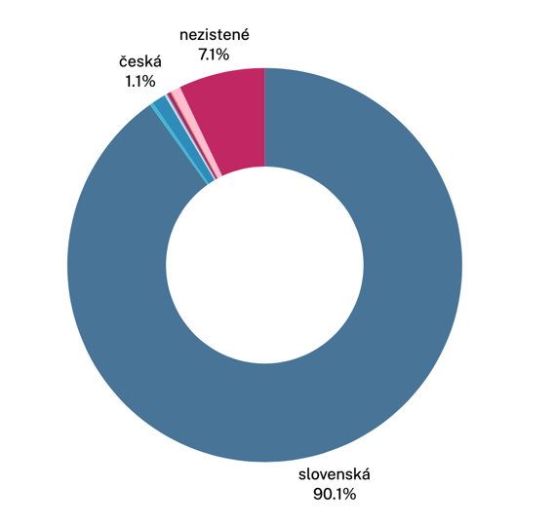

Graf 9 Národnostná štruktúra obyvateľstva, SODB 2021

Religiózna štruktúra obyvateľstva
Podobne ako národnosť, aj náboženské zloženie má vplyv na vývoj a myslenie spoločnosti. Najzastúpenejšiu skupinu v rámci religióznej štruktúry obyvateľstva predstavujú obyvatelia rímskokatolíckeho vierovyznania, ktorí tvoria 52,64 %. Druhú najpočetnejšiu skupinu tvoria obyvatelia bez vyznania, predstavujú 30,31 % z celkového počtu obyvateľov. Tretiu najpočetnejšiu skupinu - v zastúpení 9,2 % tvorí obyvateľstvo, u ktorého náboženské vierovyznanie nebolo zistené.
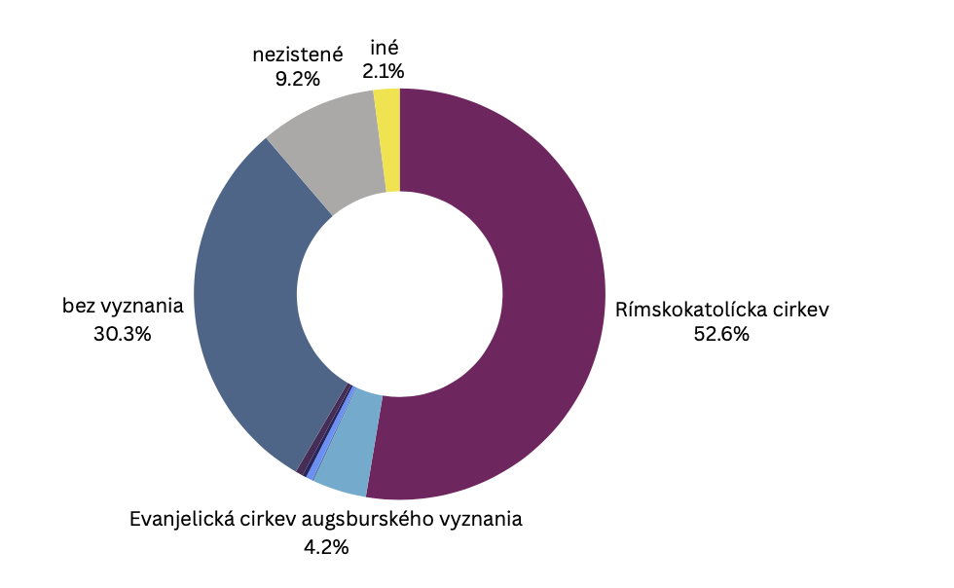

Graf 10 Religiózna štruktúra obyvateľstva, SODB 2021

Štruktúra obyvateľstva podľa ekonomickej aktivity
Pre sociálny systém v podmienkach Slovenskej republiky je príznačný trend, kedy čoraz menší počet ekonomicky aktívnych osôb vytvára hodnoty pre čoraz väčší počet ekonomicky neaktívneho obyvateľstva. Takáto situácia má negatívny dopad na verejné financie a v konečnom dôsledku sa odzrkadľuje na kvalite života všetkých obyvateľov.
Podľa posledných dostupných údajov o ekonomickej aktivite, ktoré pochádzajú zo Sčítania obyvateľov, domov a bytov z roku 2021 takmer polovica obyvateľov mesta Piešťany patrí medzi ekonomicky aktívne osoby. Z celkového počtu obyvateľov mesta je pracujúcich 37,96 % a nezamestnaných 2,45 %. Pomerne veľkú zložku obyvateľstva tvoria závislé osoby ako sú nepracujúci dôchodcovia (24,57 %), ale aj deti a žiaci do 15 rokov (12,63 %).
Z toho vyplýva aj stúpajúci index ekonomického zaťaženia. Index ekonomického zaťaženia vyjadruje počet osôb v predproduktívnom veku (0 – 14 rokov) a v poproduktívnom veku (65+ rokov) pripadajúci na 100 osôb v produktívnom veku (15 – 64 rokov). Tento ukazovateľ má v súčasnosti v meste Piešťany dlhodobo rastúci trend. V roku 2024 index ekonomického zaťaženia dosahoval hodnotu 63,91, tzn. že na 100 produktívnych osôb pripadá takmer 64 neproduktívnych osôb (detí a dôchodcov).
Ekonomická aktivita | Mesto Piešťany | Okres Piešťany | Trnavský kraj | Slovensko
pracujúci okrem dôchodcov | 37,96 | 40,08 | 42,43 | 39,86
pracujúci dôchodcovia | 9,15 | 7,78 | 6,19 | 5,68
osoby na materskej dovolenke | 0,3 | 0,36 | 0,4 | 0,37
osoby na rodičovskej dovolenke | 0,86 | 0,86 | 0,96 | 0,96
nezamestnaní | 2,45 | 2,56 | 2,91 | 4,25
študenti SŠ | 2,78 | 3,16 | 3,16 | 3,24
študenti VŠ | 1,58 | 1,64 | 1,64 | 1,78
osoby v domácnosti | 4,77 | 4,97 | 4,98 | 5,62
dôchodcovia | 24,57 | 22,32 | 20,1 | 19,39
deti do 15 rokov | 12,63 | 14,12 | 15,19 | 16,43
iná | 0,39 | 0,27 | 0,28 | 0,31
nezistené | 2,56 | 1,88 | 1,75 | 2,12
Tabuľka 10 Ekonomická aktivita obyvateľstva, SODB 2021
Sídelná štruktúra | Index ekonomického zaťaženia
Sídelná štruktúra | 2015 | 2016 | 2017 | 2018 | 2019 | 2020 | 2021 | 2022 | 2023 | 2024
Mesto Piešťany | 47,15 | 48,95 | 50,65 | 52,7 | 54,89 | 57,36 | 59,75 | 61,15 | 62,53 | 63,91
Okres Piešťany | 43,69 | 45,19 | 46,54 | 48,17 | 49,72 | 51,69 | 52,99 | 54,34 | 55,41 | 56,46
Trnavský kraj | 40,48 | 41,95 | 43,48 | 45 | 46,56 | 47,99 | 48,88 | 50,08 | 51,03 | 51,66
Slovensko | 42,41 | 43,77 | 45,21 | 46,59 | 47,95 | 49,2 | 50,26 | 51,38 | 52,3 | 52,91
Tabuľka 11 Index ekonomického zaťaženia, ŠÚSR 2025

Graf 11 Index ekonomického zaťaženia ,ŠÚSR 2025
Index ekonomickej závislosti mladých ľudí – vyjadruje počet osôb v predproduktívnom veku k osobám v produktívnom veku. V slovenskej literatúre sa často označuje aj ako index závislosti I. Tento ukazovateľ má v súčasnosti v Piešťanoch len mierne rastúci trend. V roku 2024 index ekonomickej závislosti I dosahoval hodnotu 19,8, čo znamená, že na 100 produktívnych osôb pripadá približne 20 detí (osôb v predproduktívnom veku).
Index ekonomickej závislosti starých ľudí – vyjadruje počet osôb v poproduktívnom veku k osobám v produktívnom veku. V slovenskej literatúre sa často označuje aj ako index závislosti II. Ako možno vidieť z tabuľky nižšie, tento ukazovateľ má v súčasnosti výrazne rastúci trend. V roku 2024 index ekonomickej závislosti II dosahoval hodnotu 44,11, čo znamená, že na 100 produktívnych osôb pripadá viac než 44 dôchodcov (osôb v poproduktívnom veku).
Rok | 2015 | 2016 | 2017 | 2018 | 2019 | 2020 | 2021 | 2022 | 2023 | 2024
Index ekonomickej závislosti mladých ľudí | 17,25 | 17,6 | 17,89 | 18,37 | 18,58 | 19,08 | 20 | 20,13 | 19,86 | 19,8
Index ekonomickej závislosti starých ľudí | 29,9 | 31,35 | 32,75 | 34,32 | 36,3 | 38,28 | 39,74 | 41,02 | 42,67 | 44,11
Tabuľka 12 Index ekonomickej závislosti obyvateľstva, ŠÚSR 2025

Nezamestnanosť
Momentálne je v Slovenskej republike relatívne nízka nezamestnanosť. Vývoj nezamestnanosti je priaznivý, okrem niektorých menej rozvinutých okresov. Nezamestnanosť má výrazný vplyv na rozvoj každej lokality, predovšetkým prostredníctvom kúpnej sily obyvateľstva na jednej strane a celkovej atraktivity prostredia na druhej strane.
Stav regionálneho trhu práce v Trnavskom kraji je výrazne ovplyvnený ponukou voľných pracovných miest, avšak predpokladom vyrovnaného regionálneho trhu práce je súlad medzi profesijnou a vzdelanostnou štruktúrou, resp. štruktúrou zručností uchádzačov o zamestnanie na jednej strane a požiadavkami a nárokmi zamestnávateľov na profesijné a kvalifikačné nároky na pracovné miesta na strane druhej. Pracovné miesta v Trnavskom kraji sú častokrát obsadzované aj nezamestnanými z iných krajov. Aktuálna miera nezamestnanosti v Trnavskom kraji je 3,3 % (ku dňu 31.5.2025).
Miera evidovanej nezamestnanosti v okrese Piešťany sa pohybuje približne medzi 1,9 % až 2 %, čo ho radí medzi okresy s najnižšou nezamestnanosťou na Slovensku (ku dňu 31.5.2025). Počet evidovaných uchádzačov o zamestnanie v tomto okrese k 31.5.2025 predstavoval 720 obyvateľov okresu Piešťany. V meste Piešťany bolo evidovaných 341 uchádzačov o zamestnanie.
Miera priemernej evidovanej nezamestnanosti v rámci Slovenska predstavuje k tomuto dátumu 4,82 %. (ÚPSVaR, 2025).
Na mape možno pozorovať mieru evidovanej nezamestnanosti v rámci okresov SR k 31.5.2025, ktorá je vypočítaná ako podiel disponibilných uchádzačov o zamestnanie k počtu obyvateľov v produktívnom veku. Okres Piešťany sa radí k okresom s najnižšou mierou nezamestnanosti.
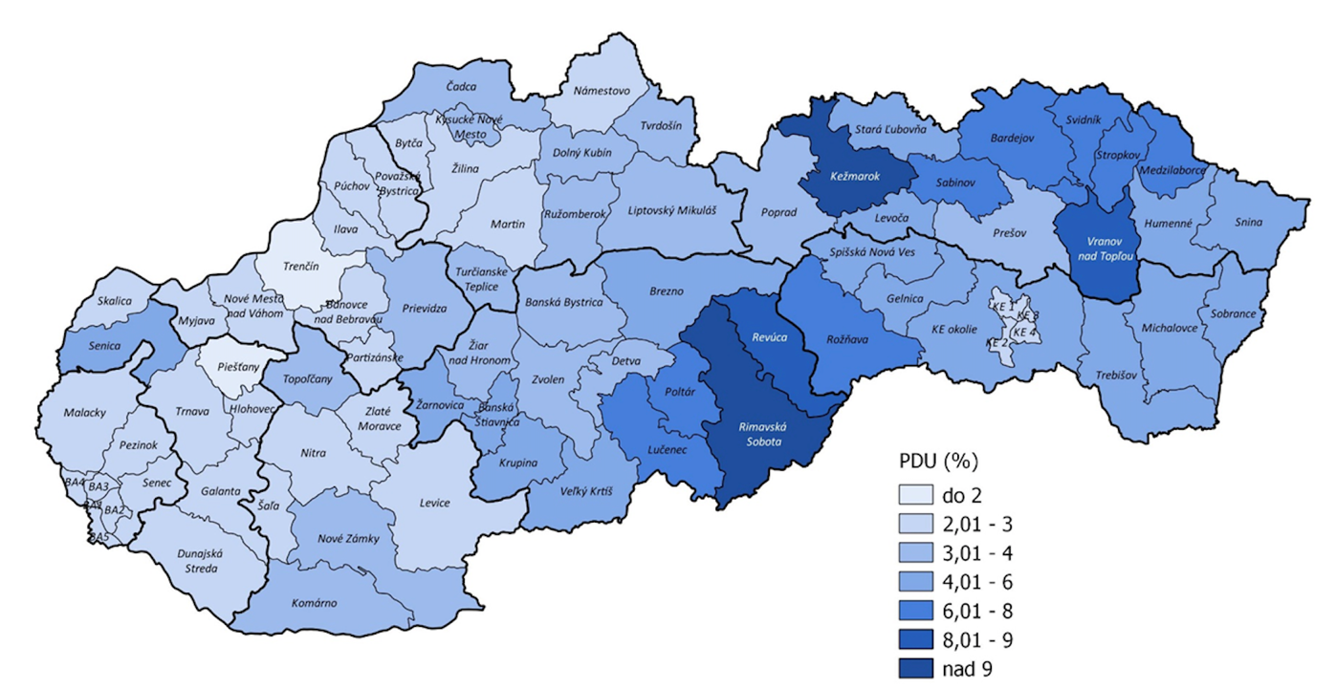
Mapa 6 Podiel disponibilných UoZ v produktívnom veku v okresoch SR ku dňu 31.5.2025, ÚPSVR, 2025
Graf č. 12 znázorňuje dlhodobý vývoj uchádzačov o zamestnanie v meste Piešťany. Najnižšia miera evidovanej nezamestnanosti bola v roku 2019, kedy bol počet uchádzačov o zamestnanie 354 naopak, najvyšší počet UoZ bol v roku 2013 a to 1338 UoZ. V súčasnosti sa miera evidovanej nezamestnanosti pohybuje na úrovni okolo 2 %.

Graf 12 Dlhodobý vývoj počtu UoZ v meste Piešťany, ÚPSVR, 2025
Z hľadiska vekovej štruktúry uchádzačov o zamestnanie môžeme skonštatovať, že medzi nezamestnanými obyvateľmi mesta Piešťany v poslednom sledovanom roku početnú skupinu tvoria v priemere osoby vo veku 40 - 49 rokov a osoby staršie ako 50 rokov - znevýhodnení uchádzači o zamestnanie.
Stav k 31.12 | < 20 r. | 20-24 r. | 25-29 r. | 30-34 r. | 35-39 r. | 40-44 r. | 45-49 r. | 50-54 r. | 55-59 r. | 60 + r. | UoZ spolu
2020 | 7 | 60 | 68 | 95 | 95 | 94 | 66 | 65 | 81 | 42 | 673
2021 | 8 | 31 | 41 | 53 | 70 | 80 | 63 | 45 | 60 | 43 | 494
2022 | 7 | 36 | 31 | 44 | 70 | 64 | 59 | 35 | 40 | 34 | 420
2023 | 12 | 25 | 29 | 51 | 71 | 67 | 70 | 44 | 38 | 40 | 447
2024 | 9 | 20 | 42 | 38 | 43 | 65 | 50 | 48 | 34 | 24 | 373
Tabuľka 13 Počet UoZ podľa veku ku dňu 31.12, ÚPSVR, 2025
Podiel dlhodobo nezamestnaných (osôb bez práce dlhšie ako 1 rok) na celkovom počte nezamestnaných bol v Piešťanoch najvyšší k 31.12.2021, kedy bol podiel dlhodobo nezamestnaných na úrovni 30,56 % z celkového počtu uchádzačov o zamestnanie.
Dlhodobá nezamestnanosť predstavuje negatívny jav, kedy osoby, ktoré sú dlhodobo bez práce už stratili pracovné návyky, záujem o prácu a aj z pohľadu potenciálnych zamestnávateľov sa tieto osoby stávajú na trhu práce znevýhodnenými. Dlhodobá nezamestnanosť vo všeobecnosti najviac postihuje nepružnú pracovnú silu, osoby s nízkymi príjmami, nekvalifikovanú pracovnú silu, osoby s osobnými a sociálnymi hendikepmi, príslušníkov etnických skupín, obyvateľov vidieckych oblastí, občanov so zdravotným postihnutím, ako aj občanov nad 50 rokov.
V Trnavskom kraji sú lepšie predpoklady čeliť riziku nezamestnanosti vďaka pracovným príležitostiam ako v iných regiónoch Slovenska. Skupina nezamestnaných nepredstavuje v regióne najohrozenejšiu kategóriu.

Stav k 31.12 | 0-3 mes. | 4-6 mes. | 7-9 mes. | 10-12 mes. | 13-18 mes. | 19-24 mes. | 25-30 mes. | 31-36 mes. | 37-42 mes. | 43-48 mes. | nad 48 mes. | Dlhodobo  nezam. | podiel  dlhodobo  nezam.
2020 | 202 | 160 | 107 | 79 | 74 | 12 | 12 | 2 | 5 | 2 | 18 | 125 | 18,57 %
2021 | 136 | 100 | 66 | 41 | 57 | 41 | 23 | 4 | 6 | 2 | 18 | 151 | 30,56 %
2022 | 136 | 102 | 57 | 33 | 30 | 10 | 12 | 11 | 10 | 2 | 17 | 92 | 21,9 %
2023 | 157 | 110 | 73 | 34 | 23 | 18 | 11 | 1 | 4 | 3 | 13 | 73 | 16,33 %
2024 | 129 | 113 | 56 | 23 | 19 | 11 | 5 | 6 | 4 | 1 | 6 | 52 | 13,94 %
Tabuľka 14 Počet UoZ podľa dĺžky evidencie ku dňu 31.12, ÚPSVR, 2025

Ekonomika
Trnavský kraj súčasťou ktorého je aj mesto Piešťany patrí medzi silnejšie slovenské regióny s vysokým HDP na obyvateľa a nízkou nezamestnanosťou. Svojou finančnou stabilitou sa vyrovná i krajským mestám, pričom dôležitú úlohu zohráva priemysel (najmä automobilový) a služby.
Na druhej strane, kraj čelí výzvam ako personálne nedostatky, relatívne nízke mzdy a osobná zadĺženosť obyvateľstva. Významné investície do školstva, infraštruktúry a dotácie zvyšujú potenciál regiónu na udržateľný rast.

organizačná štruktúra hospodárstva
Počet právnických osôb v meste Piešťany od roku 2015 do roku 2024 narástol o 448, čo je nárast takmer 26,5 %. V tomto období rástol hlavne počet ziskových právnických osôb. Naopak klesal počet podnikajúcich fyzických osôb, ako aj živnostníkov. Ich počet spolu celkovo klesol o 8,3 %. Pokles bol zaznamenaný najmä v „pandemickom“ roku 2020. Pri porovnaní zloženia hospodárstva na základe počtu zamestnancov pôsobiacich v jednotlivých sektoroch vidíme jednoznačnú dominanciu terciárneho a sekundárneho sektora v Piešťanoch. Terciárny sektor hospodárstva zahŕňa všetky druhy komerčných a komunálnych služieb. Najviac zamestnancov v sektore služieb tvoria kategórie veľkoobchod a maloobchod; oprava motorových vozidiel a motocyklov, administratívne a podporné služby. Sekundárny sektor zahŕňa hlavne priemyselnú výrobu. Slabšie zastúpenie má kvartérny sektor. Z odvetvového hľadiska je najvýznamnejšie odvetvie priemyselná výroba. V rámci primárneho sektora pôsobí najmenší počet subjektov a tiež aj najmenej zamestnancov zo všetkých sektorov, (viď tabuľka 16).
Rok | Vývoj počtu právnických osôb
Rok | 2015 | 2016 | 2017 | 2018 | 2019 | 2020 | 2021 | 2022 | 2023 | 2024
Právnické osoby spolu | 1692 | 1800 | 1967 | 2063 | 2133 | 2177 | 2154 | 2173 | 2078 | 2140
Právnické osoby ziskové | 1615 | 1696 | 1739 | 1812 | 1902 | 1931 | 1896 | 1925 | 1845 | 1914
Právnické osoby neziskové | 77 | 104 | 228 | 251 | 231 | 246 | 258 | 248 | 233 | 226
Tabuľka 15 Vývoj počtu právnických osôb registrovaných v meste Piešťany, ŠÚSR, 2025

Graf 13 Vývoj počtu právnických osôb registrovaných v meste Piešťany, ŠÚSR, 2025
Rok | Vývoj počtu právnických osôb - podnikateľov
Rok | 2015 | 2016 | 2017 | 2018 | 2019 | 2020 | 2021 | 2022 | 2023 | 2024
Spolu | 3656 | 3659 | 3548 | 3148 | 3298 | 3041 | 3436 | 3546 | 3350 | 3353
Fyzické osoby - podnikatelia (osoby) | 1900 | 1907 | 1857 | 1658 | 1743 | 1611 | 1810 | 1863 | 1769 | 1763
Živnostníci | 1756 | 1752 | 1691 | 1490 | 1555 | 1430 | 1626 | 1683 | 1581 | 1590
Tabuľka 16 Vývoj počtu právnických osôb-podnikateľov registrovaných v meste Piešťany, ŠÚSR, 2025

Graf 14 Vývoj počtu právnických osôb-podnikateľov registrovaných v meste Piešťany, ŠÚSR, 2025
Odvetvie ekonomickej činnosti | Mesto Piešťany | Okres Piešťany | Trnavský kraj | Slovensko
Poľnohospodárstvo, lesníctvo a rybolov | 0,89 | 2,7 | 2,51 | 2,31
Ťažba a dobývanie | 0,01 | 0,01 | 0,22 | 0,21
Priemyselná výroba | 15,06 | 19,9 | 20,49 | 17,84
Dodávka elektriny, plynu, pary a studeného vzduchu | 0,88 | 1,1 | 0,87 | 0,67
Dodávka vody; čistenie a odvod odpadových vôd, odpady a služby odstraňovania odpadov | 1,59 | 1,78 | 1,19 | 0,91
Stavebníctvo | 2,99 | 4,55 | 6,13 | 6,46
Veľkoobchod a maloobchod; oprava motorových vozidiel a motocyklov | 12,47 | 12,77 | 13,6 | 13,04
Doprava a skladovanie | 3,61 | 4,36 | 6,11 | 4,92
Ubytovacie a stravovacie služby | 3,52 | 3,08 | 2,38 | 2,32
Informácie a komunikácia | 2,33 | 1,88 | 2,01 | 2,92
Finančné a poisťovacie činnosti | 1,83 | 1,51 | 1,41 | 1,69
Činnosti v oblasti nehnuteľností | 1,82 | 1,3 | 1,25 | 1,34
Odborné, vedecké a technické činnosti | 7,41 | 5,96 | 5,05 | 5,21
Administratívne a podporné služby | 5,31 | 4,6 | 4,41 | 3,6
Verejná správa a obrana; povinné sociálne zabezpečenie | 4,38 | 4,39 | 5,44 | 6,26
Vzdelávanie | 5,84 | 5,32 | 5,36 | 5,89
Zdravotníctvo a sociálna pomoc | 8,43 | 6,63 | 5 | 5,9
Umenie, zábava a rekreácia | 1,92 | 1,26 | 1,08 | 1,19
Ostatné činnosti | 2,23 | 2,06 | 1,96 | 1,97
Nezistené | 17,48 | 14,84 | 13,5 | 15,35
Tabuľka 17 Odvetvie ekonomickej činnosti , údaje v %, SODB 2021

Rozpočet a hospodárenie mestA
Základným nástrojom finančného hospodárenia mesta je rozpočet, ktorý je zostavovaný podľa Zákona č. 583/2004 Z.z. o rozpočtových pravidlách územnej samosprávy a o zmene a doplnení niektorých zákonov v znení neskorších predpisov a schvaľovaný mestským zastupiteľstvom. V § 5 uvedeného zákona sú príjmy mesta definované nasledovne:
- výnosy miestnych daní a poplatkov podľa osobitného predpisu
- nedaňové príjmy z vlastníctva a z prevodu vlastníctva majetku obce a z činnosti obce a jej rozpočtových organizácií podľa tohto alebo osobitného zákona,
- úroky a iné príjmy z finančných prostriedkov obce,
- sankcie za porušenie finančnej disciplíny uložené obcou,
- dary a výnosy dobrovoľných zbierok v prospech obce,
- podiely na daniach v správe štátu podľa osobitného predpisu,
- dotácie zo štátneho rozpočtu na úhradu nákladov preneseného výkonu štátnej správy v súlade so zákonom o štátnom rozpočte na príslušný rozpočtový rok a dotácie zo štátnych fondov,
- ďalšie dotácie zo štátneho rozpočtu v súlade so zákonom o štátnom rozpočte na príslušný rozpočtový rok,
- účelové dotácie z rozpočtu VÚC alebo z rozpočtu inej obce na realizáciu zmlúv podľa osobitných predpisov,
- prostriedky z EÚ a iné prostriedky zo zahraničia poskytnuté na tento účel,
- iné príjmy ustanovené osobitnými predpismi.
Mesto môže na plnenie svojich úloh použiť aj prostriedky mimorozpočtových peňažných fondov, prostriedky získané z rozdielu medzi výnosmi a nákladmi z podnikateľskej činnosti po zdanení, návratné zdroje financovania a združené prostriedky.
Rozpočet na rok 2025 bol zostavený ako prebytkový. Bežné príjmy majú byť v roku 2025 vyššie ako bežné výdavky. Naopak, v kapitálovej oblasti, mesto pri zostavovaní rozpočtu na rok 2025 predpokladalo, že výška kapitálových výdavkov prevýši kapitálové príjmy, ale výdavkové finančné operácie nebudú vyššie ako tie príjmové.
Rozpočet mesta na rok 2025 bol zostavený podľa ustanovenia § 10 odsek 7) zákona č. 583/2004 Z. z. o rozpočtových pravidlách územnej samosprávy a o zmene a doplnení niektorých zákonov v znení neskorších predpisov.
 | schválený rozpočet na rok 2025 (€) | rozpočet 2025 po zmenách |  | schválený rozpočet na rok 2025 (€) | rozpočet 2025 po zmenách
príjmy celkom | 41 855 216 | 42 047 554 | výdavky celkom | 41 853 547 | 42 045 885
bežné príjmy | 34 221 519 | 34 221 519 | bežné výdavky | 33 960 067 | 33 960 067
kapitálové príjmy | 1 053 889 | 1 053 889 | kapitálové výdavky | 6 698 565 | 6 890 903
príjmové finančné operácie | 6 579 808 | 6 772 146 | výdavkové finančné operácie | 1 194 915 | 1 194 915
Tabuľka 18 Rozpočet mesta Piešťany k 31.12.2024, Interná evidencia MsÚ
Rok | 2018 | 2019 | 2020 | 2021 | 2022 | 2023 | 2024
Príjmy | 26 740 492 | 27 486 284 | 30 371 770 | 29 424 706 | 32 166 801 | 37 044 505 | 37 440 485
Výdavky | 24136392 | 24 006 926 | 28 381 582 | 26 871 606 | 30 743 746 | 34 520 648 | 35 698 372
Tabuľka 19 Vývoj príjmov a výdavkov mesta Piešťany za roky 2018 - 2024, Interná evidencia MsÚ
Rok | 2020 | 2021 | 2022 | 2023 | 2024
prevod podielu dane z príjmov fyzických osôb | 10 956 593 | 11 339 765 | 12 281 556 | 12 984 875 | 12 515 534
podiel na dani z nehnut. - z pozemkov | 327 732 | 324 462 | 333 388 | 421 530 | 447 782
podiel na dani z nehnut. - zo stavieb | 2 287 634 | 2 372 046 | 2 386 220 | 2 876 332 | 3 015 200
podiel na dani z nehnut. - z bytov a NP | 244 912 | 260 631 | 269 482 | 540 876 | 550 823
daň za psa | 31 303 | 32 663 | 34 340 | 36 499 | 30 013
daň za užívanie verejného priestranstva | 27 979 | 23 046 | 71 055 | 82 268 | 71 352
oplatok za komunálny odpad | 1 464 753 | 1 761 124 | 1 789 391 | 2 104 271 | 2 181 772
daňové príjmy spolu | 15 341 106 | 16 113 737 | 17 168 432 | 19 046 651 | 18 820 476
Tabuľka 20 Štruktúra daňových príjmov mesta Piešťany za roky 2020 - 2024, Interná evidencia MsÚ

smart city a digitálna infraštruktúra
Slovenské samosprávy čelia podobným výzvam ako iné európske mestá a regióny v oblasti starnutia a migrácie obyvateľstva, dopadom zmeny klímy, radikálne sa meniacim podnikateľským modelom, ale aj potrebe skvalitňovania životného prostredia obyvateľov. Významné zmeny nastávajú aj v správaní sa obyvateľov a ich životných štýloch. Občania majú čoraz väčší záujem podieľať sa na rozvoji samospráv a správe vecí verejných, chcú byť súčasťou rozhodovania aj mimo volebného cyklu, žiadajú transparentné procesy nakladania s verejným majetkom, ale predovšetkým chcú efektívne komunikovať s miestnymi, regionálnymi a štátnymi úradmi.
Nástup digitálnych inovácií, technológie zberu, zdieľania a využívania dát vo väčšine prípadov umožňujú, aby sa výzvy spojené so súčasnými problémami samospráv riešili použitím konceptu inteligentných miest a regiónov tzv. SMART City konceptu (inteligentné mesto). Podľa definície sú SMART City inteligentnými, udržateľnými, zelenými, inkluzívnymi mestami, s konkurencieschopnou a inovatívnou ekonomikou, ktoré využívajú nové digitálne a komunikačné technológie pre rýchlejšie a pohodlnejšie poskytovanie verejných služieb v prospech zvýšenej kvality života svojich obyvateľov. Koncept inteligentných miest je veľmi široký a zahŕňa veľa kľúčových oblastí, akými sú bývanie, doprava, energetika, zásobovanie vodou, odpadové hospodárstvo, vzdelávanie či zdravotníctvo a podobne.
Mesto Piešťany nemá vypracovanú Koncepciu rozvoja SMART City mesta pre jednotlivé oblasti. Z finančných a kapacitných dôvodov sa sústreďuje na rozvoj elektronických služieb z oblasti eGovernance. Táto oblasť je zameraná najmä na poskytovanie informačných a komu- nikačných služieb občanom a možnosti elektronického vybavovania úradných záležitostí. Mesto Piešťany dlhodobo poskytuje svojim klientom elektronické služby (ďalej len e-služby) v rôznych oblastiach: (1) informačné služby – služby určené na informovanie klientov o základných činnostiach a postupoch samosprávy najmä v zmysle zákona o obecnom zriadení, zákona o slobodnom prístupe k informáciám najčastejšie formou zverejnenia informácií (web, sociálne siete, mestská televízia, mestské noviny); (2) komunikačné služby – zabezpečujú adresnú komunikáciu s klientom – adresné zasielanie informácií či obojsmerná komunikácia (e-mail, telefón); (3) participácia s verejnosťou – služby orientované na zvýšenie účasti klientov na procesoch v samospráve (participatívne rozpočty, referendá, ankety, hlasovania, podnety...); (4) e-občan – elektronické služby v užšom slova zmysle najmä v zmysle zákona o eGovernmente, pri ktorých sa využíva overenie identity užívateľa (elektronické formuláre, privátna zóna).
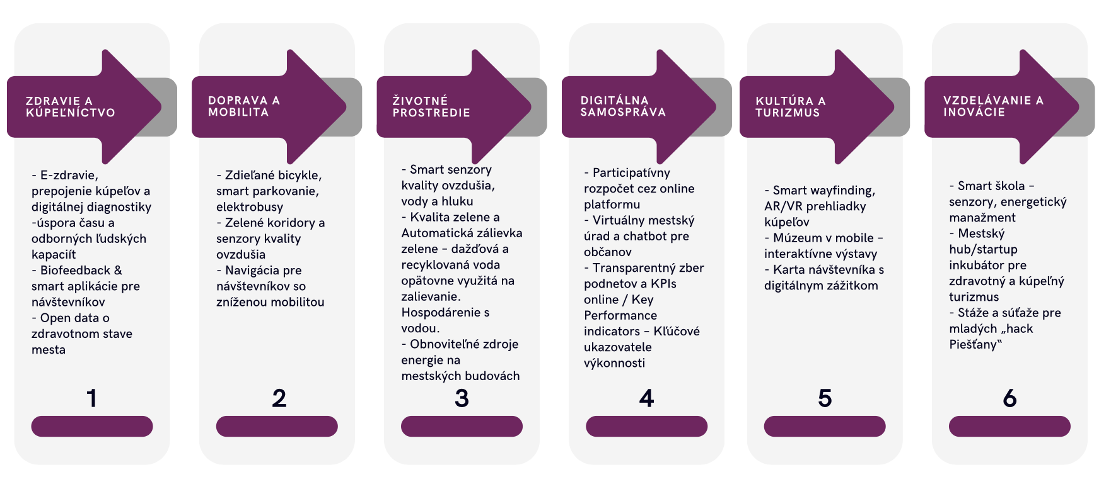
V nasledujúcom období sa mesto Piešťany bude usilovať budovať modernú samosprávu v nasledovných oblastiach:

Digitálna transformácia Piešťan predstavuje kľúč k zlepšeniu kvality života, atraktivity mesta a konkurencieschopnosti v 21. storočí. Navrhovaná stratégia ponúka realistický, adaptabilný a efektívny rámec na implementáciu smart riešení v lokálnom kontexte.

Bytový fond
Bytový a domový fond predstavuje významný faktor pre rozvoj každého sídla. Prostredníctvom novej výstavby je možné prilákať nové obyvateľstvo, respektíve zlepšiť životné podmienky pôvodných obyvateľov, preto je dôležité venovať pozornosť práve týmto aspektom občianskej vybavenosti.
Bývanie a jeho úroveň patria k dôležitým aspektom celkových životných podmienok obyvateľstva. Na celkovú úroveň bývania pôsobí predovšetkým počet obyvateľov bývajúcich v bytoch a domácnostiach, čo je však popri celkovom počte bytov a ich vybavení podmienené demografickou skladbou obyvateľstva a domácností.
Podľa posledných dostupných údajov sa v roku 2021 nachádzalo v meste Piešťany spolu 13 545 bytov, z ktorých 10 504 (77,55 %) je obývaných na trvalý pobyt. Najviac bytov (65,29 %) sa nachádza v bytových domoch. Z celkového počtu bytov tvoria 44,36 % 3-izbové byty, 20,87 % 2-izbové byty a 13,16 % 4-izbové byty. Byty s 1 obytnou miestnosťou tvorili 11,56 % z celkovéhoo počtu bytov.
Okrem údajov o bytovom fonde ponúka Sčítanie z roku 2021 aj údaje o domovom fonde. Celkove sa nachádzalo v Piešťanoch 4 782 domov. Najviac domov (27,29 %) bolo postavených v období rokov 1961-1980. Do roku 2000 pribudlo ďaľších 13,66 % domov.
Bližšie údaje o bytovom a domovom fonde k posledným aktuálnym štatistickým údajom uvádzajú nasledujúce tabuľky.
Byty podľa formy vlastníctva | Počet
Byty obývané vlastníkom | 9 167
Byty vo vlastných rodinných domoch | 3 809
Obecné byty | 88
Služobné byty | 34
Družstevné byty | 37
Byt v nájme | 30
Iná forma užívania bytu | 301
Nezistené | 79
Tabuľka 21 Byty podľa formy vlastníctva, SODB 2021
Štruktúra bytov podľa typu domu | Počet
Rodinný dom | 3 970
Bytový dom | 8 843
Polyfunkčná budova | 526
Ostatné budovy na bývanie | 100
Inštitucionálne alebo kolektívne zariadenie | 49
Nezistené | 57
Tabuľka 22 Štruktúra bytov podľa typu domu, SODB 2021
Štruktúra bytov podľa počtu obytných miestností | Počet
1 obytná miestnosť | 1 566
2 obytné miestnosti | 2 827
3 obytné miestnosti | 6 009
4 obytné miestnosti | 1 783
5 obytných miestností | 723
6 obytných miestností | 305
7 obytných miestností | 114
Nezistené | 218
Tabuľka 23 Štruktúra bytov podľa počtu obytných miestností, SODB 2021
Počet bytov podľa obývanosti na trvalý pobyt |  |  |  | Počet bytov podľa obývanosti na súčasný pobyt
Územná jednotka | Spolu | áno | nie | Spolu | áno | nie
Piešťany | 13 545 | 10 504 | 3 041 | 13 545 | 11 062 | 2 483
Tabuľka 24 Počet bytov podľa obývanosti na trvalý a súčasný pobyt, SODB 2021
Štruktúra domov podľa typu domu | Počet
Rodinný dom | 3 881
Bytový dom | 687
Polyfunkčná budova | 61
Ostatné budovy na bývanie | 71
Inštitucionálne alebo kolektívne zariadenie | 30
Nezistené | 52
Tabuľka 25 Štruktúra domov podľa typu domu, SODB 2021
Počet domov podľa formy vlastníctva | Počet
Fyzická osoba | 3941
Štát | 7
Obec | 2
Iná právnická osoba | 14
Cirkev | 8
Zahraničný vlastník | 86
Kombinácia vlastníkov | 452
Nezistené | 272
Tabuľka 26 Počet domov podľa formy vlastníctva, SODB 2021
Štruktúra domov podľa obdobia výstavby | Počet
Pred rokom 1919 | 185
1919-1945 | 851
1946-1960 | 910
1961-1980 | 1 305
1981-2000 | 653
2001-2015 | 697
2016 a neskôr | 88
Nezistené | 93
Tabuľka 27 Štruktúra domov podľa obdobia výstavby, SODB 2021
Počet domov podľa obývanosti na trvalý pobyt |  |  |  | Počet domov podľa obývanosti na súčasný pobyt
Územná jednotka | Spolu | áno | nie | Spolu | áno | nie
Piešťany | 4 782 | 3 768 | 1 014 | 4 782 | 3 897 | 885
Tabuľka 28 Počet domov podľa obývanosti na trvalý a súčasný pobyt, SODB 2021
Čo sa týka dostupnosti bývania Trnavský kraj patrí k stredne drahým regiónom na Slovensku. Kľúčovú úlohu zohráva najmä pomer medzi ponukou a dopytom, spolu s dostupnosťou bývania a rozvojom infraštruktúry. V Trnavskom kraji nedochádza k výrazným výkyvom. Ceny nehnuteľností rastú mierne, bez prudkých zmien. Dopyt po bytoch je stabilný. Blízkosť k Bratislave hrá významnú rolu. Vývoj cien nehnuteľností tu možno označiť za vyvážený.

Sociálne služby a zdravotná starostlivosť
Sociálna infraštruktúra
Na roky 2021 – 2027 má mesto Piešťany vypracovaný Komunitný plán sociálnych služieb. Prehľad poskytovateľov SS pôsobiacich na území mesta Piešťany a v okolitých obciach bol spracovaný na základe informácií z Centrálneho registra poskytovateľov sociálnych služieb (ďalej iba „register poskytovateľov“) a z informácií Registra poskytovateľov sociálnych služieb TTSK, zverejneného na webovej stránke TTSK. V zmysle registra poskytovateľov poskytujú v Piešťanoch sociálne služby spolu 1 verejný poskytovateľ (Mesto Piešťany) a 5 neverejných poskytovateľov SS. Verejní a neverejní poskytovatelia zabezpečujú spolu 19 druhov sociálnych služieb primárne pre obyvateľov mesta Piešťany, ale aj okresu, a to:
a) sociálne služby krízovej intervencie
- poskytovanie sociálnej služby v zariadení núdzového bývania
- poskytovanie sociálnej služby v útulku
- poskytovanie sociálnej služby v nocľahárni
- nízkoprahová sociálna služba pre deti a rodinu
- špecializované sociálne poradenstvo
b) sociálne služby na podporu rodiny s deťmi
- služba na podporu zosúlaďovania rodinného života a pracovného života v zariadení starostlivosti o deti do troch rokov veku dieťaťa,
- služba včasnej intervencie
c) sociálne služby na riešenie nepriaznivej sociálnej situácie z dôvodu ŤZP, nepriaznivého zdravotného stavu alebo z dôvodu dovŕšenia dôchodkového veku
- domáca opatrovateľská služba
- zariadenie opatrovateľskej služby (2 zariadenia)
- zariadenie pre seniorov
- špecializované zariadenie
- domov sociálnych služieb
- základné sociálne poradenstvo (Charita sociálnej starostlivosti a služieb pre zrakovo postihnutých občanov)
d) sociálne služby s použitím telekomunikačných technológií:
- monitorovanie a signalizácia potreby pomoci
e) podporné služby:
- odľahčovacia služba (pozn. táto služba nie je samostatne registrovaná, avšak samospráva ju zabezpečuje pobytovou formou v ZOS)
- poskytovanie sociálnej služby v dennom centre (2 centrá)
- poskytovanie sociálnej služby v jedálni (2 jedálne)
- poskytovanie sociálnej služby v práčovni,
- poskytovanie sociálnej služby v stredisku osobnej hygieny.
Sociálnu politiku mesta realizuje MsÚ Piešťany ako výkonný orgán mesta. Výkon kompetencií v sociálnej oblasti v novej organizačnej štruktúre MsÚ Piešťany zabezpečuje oddelenie sociálnych a školských služieb. Medzi základné pôsobnosti mesta, okrem iného, patrí zabezpečenie:
- sociálnej služby na zabezpečenie nevyhnutných podmienok na uspokojovanie základných životných potrieb v nocľahárni, v nízkoprahovom dennom centre,
- sociálnej služby v nízkoprahovom dennom centre pre deti a rodinu, v zariadení pre seniorov, v zariadení opatrovateľskej služby a v dennom stacionári,
- opatrovateľskej služby,
- prepravnej služby,
- odľahčovacej služby,
- poskytovať základné sociálne poradenstvo,
- koordinovať, riadiť a metodicky usmerňovať sociálnu pomoc a služby v zariadeniach sociálnych služieb zriadených mestom.
Názov zariadenia | Rok uvedenia do prevádzky | Kapacita zariadenia
Zariadenie opatrovateľskej služby, Kalinčiakova ul. 12 | 2002 | 16
Zariadenie opatrovateľskej služby Lumen, Staničná ul. 22 | 1995 | 8 + izolačka
Jedáleň, Staničná ul. 22 | 1992 | -
Zariadenie pre seniorov Vila Julianna, Štefánikova ul. 125 + jedáleň | 1997 | 20 + izolačka
Zariadenie sociálnych služieb  Domum, Bodona 55 | 2001 | Núdzové bývanie - 30  Útulok - 27  Nocľaháreň - 9
Denné centrum „Svornosť“, Vážska ul. 4 | 2005 | 70
Denné centrum „Rozmarín“, Teplická ul. 144 | 2000 | 70
Mestské jasle, Javorová ul. 27 | 1991 | 39
Opatrovateľská služba v domácnosti občana | 2002 | -
Tabuľka 29 Zariadenia poskytujúce sociálne služby v zriaďovateľskej pôsobnosti mesta Piešťany, MsÚ Piešťany 2025
Zariadenie sociálnej služby Domum zahŕňa pobytové sociálne služby (zariadenie núdzového bývania a útulok) a ambulantné sociálne služby (nocľaháreň, práčovňu a stredisko osobnej hygieny). Zariadenie pre seniorov Vila Juliana, vznikol transformáciou penziónu Juliana, a Zariadenie opatrovateľskej služby Kalinčiakova poskytujú celoročný pobyt.

Názov zariadenia | Poskytovateľ | Rok uvedenia do prevádzky | Kapacita zariadenia
Detský domov, Sasinkova 11 + objekt na Mierovej ul. 5 | Verejný  ÚPSVaR Trnava | 2005 | 35
Alzheimer centrum, Rekreačná ul. 7 | Neverejný | 2007 | DSS - 8  denný stacionár - 20  špecializované zariadenie - 90
Vitalis plus, s.r.o. | Súkromná agentúra domácej ošetrovateľskej starostlivosti
Tabuľka 30 Ostatní poskytovatelia sociálnych služieb v meste Piešťany, MsÚ Piešťany 2025
Okrem registrovaných poskytovateľov SS pôsobia v Piešťanoch viaceré subjekty, ktoré síce nie sú registrované v zmysle zákona o sociálnych službách ako poskytovatelia, no svojou činnosťou aktívne prispievajú ku skvalitňovaniu života rôznych skupín obyvateľov mesta i k riešeniu ich sociálnej situácie.
Zdravotná infraštruktúra
Na území mesta Piešťany sa nachádza Nemocnica Alexandra Wintera. Nemocnica Alexandra Wintera n.o. vznikla dňa 01.01.2003 transformáciou zo štátnej príspevkovej organizácie Nemocnica s poliklinikou Piešťany. Jej zakladateľmi sú Ministerstvo zdravotníctva Slovenskej republiky a Nemocnica s poliklinikou Piešťany – štátna príspevková organizácia.
Nemocnica A.Wintera n.o. (ďalej iba „NAW n.o.") sa nachádza v pokojnom prostredí v blízkosti svetoznámych piešťanských kúpeľov. Je všeobecnou nemocnicou s 8 lôžkovými oddeleniami (Interné, Chirurgia, Ortopédia, OAIM, Pediatria, Novorodenecké, Gynekologicko-pôrodnícke a Fyziatricko-rehabilitačné oddelenie, prevádzka ktorého je dočasne pozastavená).
NAW n. o. prevádzkuje v hlavnej budove na Winterovej ulici lekáreň pre verejnosť a v budove polikliniky na Rekreačnej ul.č. 2 v Piešťanoch prevádzkuje taktiež lekáreň pre verejnosť a ústavnú lekáreň.
Poskytovanie zdravotnej starostlivosti v NAW n.o. zabezpečuje kvalifikovaný personál, cieľom ktorého je dosiahnuť maximálnu spokojnosť pacientov v rámci celého liečebno-preventívneho a ošetrovateľského procesu. Má 580 zamestnancov a 222 lôžok. Aj vďaka výhodnej polohe v blízkosti zariadení Slovenských liečebných kúpeľov Piešťany a Národného ústavu reumatických chorôb s celoslovenskou pôsobnosťou s nimi úzko spolupracuje.
V roku 2024 sa nemocnica zaradila medzi päť najlepších všeobecných nemocníc na Slovensku podľa hodnotenia INEKO (Inštitút pre ekonomické a sociálne reformy). Najvyššie skóre získala najmä v oblasti kvality poskytovanej starostlivosti a hospodárenia.
Medzi ďalšie zariadenia poskytujúce zdravotnícke služby patrí objekt Polikliniky, Zubné stredisko a súkromní lekári pôsobiaci v iných priestoroch. V Zubnom stredisku sú 3 subjekty, ktoré poskytujú zdravotnícke služby (Urologická ambulancia, Detská nefrologická ambulancia a Zubný RTG).
Služby v oblasti zdravotníckeho cestovného ruchu poskytujú SLOVENSKÉ LIEČEBNÉ KÚPELE, a.s. Celoslovenský význam má Národný ústav reumatických chorôb, ktorý bol založený v roku 1952 ako samostatné zdravotnícke zariadenie so zameraním na výskumnú činnosť v rezorte zdravotníctva a postupne sa prebudoval na významné zariadenie klinického charakteru. V roku 2001 bol Ministerstvom zdravotníctva SR zriadený ako Vysokošpecializovaný odborný ústav reumatických chorôb na báze verejnoprospešnej neziskovej organizácie, so zmenou názvu od 1. júna 2002 na Národný ústav reumatických chorôb Piešťany. Ústav sa zameriava na:
• špecializovanú ústavnú liečbu všetkých závažných foriem reumatických chorôb vrátane ich dlhodobého sledovania,
• ambulantnú starostlivosť o reumatických pacientov z celého Slovenska,
• konziliárnu činnosť pre špecializované pracoviská a všetkých spádových reumatológov Slovenska (štátnych aj neštátnych reumatológov v sieti),
• výskum v reumatológii podľa projektov štátnych ako aj na medzinárodnej úrovni (príprava projektov garantovaných EU),
• vypracovávanie a zavádzanie nových terapeutických postupov do praxe,
• postgraduálnu výučbu reumatológie (SZU),
• pregraduálnu výučbu reumatológie na vysokých školách,
• výchovu vedeckých pracovníkov .

Vzdelávanie
V zmysle zákona 596/2003 Z.z. Mesto Piešťany od roku 2004 zabezpečuje prenesený výkon štátnej správy a výkon samosprávy. Prevádzkuje materské a základné školy na území mesta. Činnosti v oblasti školstva a odborných činností a poradenstva výchovno-vzdelávacieho procesu zabezpečujú dvaja zamestnanci referátu školstva a výkon samosprávnych činností zabezpečuje jeden zamestnanec.
V zriaďovateľskej pôsobnosti Mesta Piešťany je 5 materských škôl, 5 základných škôl, 1 ZUŠ a 2 CVČ.
Materské a základné školy
Všetky triedy MŠ 8. mája 2 sú umiestnené v účelových budovách, ktorých súčasťou sú školské záhrady s bohatou zeleňou a detským ihriskom. Interiér je vybavený dreveným zariadením vhodným pre deti daného veku. V roku 2011 v MŠ sa uskutočnila rekonštrukcia kotolne a výmena radiátorov. Priestory sa pravidelne dezinfikujú mobilnými fermicídnymi žiaričmi.
Materská škola E. F. Scherera 40, so sídlom v prenajatých priestoroch ZŠ F. E. Scherera so samostatným vchodom, má od 1. januára 2015 udelenú právnu subjektivitu. Dovtedy MŠ fungovala ako elokované pracovisko MŠ 8. mája 2. V areáli ZŠ sú vybudované dve nové ihriská pre deti MŠ s vysadenými stromami, s novými preliezačkami, hojdačkami, pieskoviskami a dráhou pre detské odrážadlá. Materská škola sa nachádza na prvom poschodí v pavilóne A, na druhom poschodí sídli Centrum pedagogicko-psychologického poradenstva, s ktorým MŠ úzko spolupracuje.
MŠ Ružová spolu s elokovaným pracoviskom A. Dubčeka sa nachádzajú v tichom, bezprašnom prostredí, s množstvom zelene v blízkosti rieky Váh, mestského parku a Červenej veže. Priestory MŠ sú vybavené moderným nábytkom a dostatkom učebných pomôcok. Vo všetkých triedach sú umiestnené interaktívne tabule, ktoré sa spolu s ostatnou digitálnou technológiou využívajú na skvalitnenie výchovno-vzdelávacieho procesu. Na znižovanie chorobnosti u detí sú využívané germicídne žiariče a čistička vzduchu. V MŠ sa nachádza aj učebňa na oboznamovanie s anglickým jazykom a logopedická starostlivosť. Vstupné priestory do MŠ Ružová sú monitorované kamerovým systémom. Školský dvor pri MŠ Ružová je zariadený na uskutočňovanie netradičných športových aktivít. Elokované pracovisko A. Dubčeka má na školskom dvore funkčné detské dopravné ihrisko.
MŠ Staničná 2 funguje v účelovej prízemnej budove, osem pavilónov slúži na výchovno-vzdelávaciu činnosť a deviaty je hospodársky. V roku 2010 sa v MŠ zrekonštruovala kanalizácia. Pre nadštandardné aktivity detí (oboznamovanie s anglickým jazykom, konzultácie so školským psychológom, klinickým logopédom) je vytvorená špeciálna učebňa. Materská škola pracuje podľa vlastného školského vzdelávacieho programu Predškoláčik, vypracovaného podľa Štátneho vzdelávacieho programu ISCED 0 - predprimárne vzdelávanie.
Všetky objekty materskej školy Valová 40, aj s elokovanými pracoviskami, sa nachádzajú v účelových budovách, v budove MŠ a EP Považská sú vybudované sauny. K objektom prislúchajú zatrávnené školské dvory so zeleňou, ktoré slúžia ako ihriská. Zvýšená pozornosť sa v MŠ venuje zaškoleniu detí zo sociálne znevýhodneného prostredia a deťom so zdravotným postihom.
Názov/adresa | Počet tried | Počet detí v šk.r. 2024/25 | Kapacita zariadenia | Počet pedagogických zamestnancov | Počet nepedagogických zamestnancov
MŠ 8. mája 2 | 6 | 123 | 142 | 14 | 10
MŠ Ružová 2 | 4 | 92 | 96 | 12 | 9
MŠ Staničná 2 | 10 | 181 | 210 | 22 | 16
MŠ Valová 40 | 9 | 181 | 206 | 20 | 18
MŠ Scherera 40 | 6 | 115 | 130 | 14 | 4
Cirkevná MŠ sv. Michala Archanjela | 3 | 68 | 70 | 6 | 5
Spojená škola Valová 40 | 2 | 12 | 20 | 4 | 1
Tabuľka 31 Prehľad MŠ v meste Piešťany, MsÚ Piešťany 2025
Na území mesta sa nachádza 7 základných škôl, 5 patrí do zriaďovateľskej pôsobnosti mesta, zriaďovateľom Spojenej školy je okresný úrad Trnava a cirkevná ZŠ je v pôsobnosti Trnavskej arcidiecézy.
Podľa harmonogramu schváleného v MsZ sa na ZŠ v pôsobnosti mesta Piešťany realizujú rekonštrukcie, opravy a údržby. V roku 2007 sa postavili multifunkčné ihriská na ZŠ M. R. Štefánika, ZŠ Holubyho a ZŠ Mojmírovej. V roku 2008 sa na ZŠ M. R. Štefánika rekonštruovala telocvičňa a sociálne zariadenia, na ZŠ E. F. Scherera sa vybudovalo multifunkčné ihrisko a na ZŠ Holubyho rozvody vody. V ZŠ Brezová sa v roku 2009 rekonštruovali okná a fasáda a v ďalšom roku sa maľoval interiér školy. V ZŠ Holubyho prebehli rozsiahle rekonštrukcie v roku 2010, okrem okien a fasády, aj rekonštrukcia podláh, sociálnych zariadení, kuchyne a telocvične. Na ZŠ Vajanského sa opravovala fasáda v rokoch 2010 – 2011.
Spojená škola v Piešťanoch vznikla rozhodnutím MŠ SR a vydaním zriaďovacej listiny Krajským školským úradom k 1. 1. 2006 spojením škôl Špeciálna základná škola a Praktická škola so Základnou školou pri zdravotníckom zariadení Zelený strom. Spojená škola má tri organizačné zložky. Špeciálnu základnú školu navštevujú mentálne postihnutí žiaci a žiaci s kombinovaným postihnutím vo veku od 6 do 18 rokov. Praktická škola vzdeláva a vychováva žiakov s mentálnym postihnutím vo veku od 15 rokov, ktorí vzhľadom na svoje mentálne postihnutie a zdravotný stav nemôžu navštevovať odborné učilište.
Názov/adresa | Počet tried | Počet žiakov v šk.r. 2023/24 | Kapacita zariadenia | Počet pedagogických zamestnancov | Počet nepedagogických zamestnancov
ZŠ Vajanského 35 | 12 | 266 | 332 | 24 | 11
ZŠ Holubyho 15 | 18 | 387 | 520 | 40 | 14
ZŠ Mojmírova 35 | 22 | 540 | 620 | 50 | 16
ZŠ Brezová 19 | 28 | 671 | 720 | 59 | 22
ZŠ Scherera 40 | 14 | 280 | 400 | 30 | 17
Cirkevná spojená škola Štefánikova 119 | 10 | 234 | 240 | 23 | 13
Spojená škola Valová 40 | 19 | 92 | 120 | 30 | 4
Tabuľka 32 Prehľad ZŠ v meste Piešťany, MsÚ Piešťany 2025
Stredné školy
V územnej pôsobnosti mesta sa nachádza 5 stredných škôl, 1 gymnázium, hotelová akadémia, stredná priemyselná škola a 2 stredné odborné školy.
Názov/adresa | Počet tried | Počet žiakov v šk.r. 2023/24 | Kapacita zariadenia | Počet pedagogických zamestnancov | Počet nepedagogických zamestnancov
Gymnázium Pierra de Coubertina | 25 | 582 | 750 | 52 | 16
Stredná priemyselná škola elektrotechnická, Brezová 2 | 16 | 423 | 436 | 54 | 29
Hotelová akadémia Ľudovíta Wintera | 21 | 602 | 700 | 56 | 50
Stredná odborná škola obchodu a služieb, Mojmírova 99/28 | 16 | 280 | 600 | 33 | 22
Stredná odborná škola technická | 12 | 240 | 350 | 26 | 12
Tabuľka 33 Prehľad SŠ v meste Piešťany, MsÚ Piešťany 2025
Vysoké školy
V meste Piešťany sa nachádzajú 2 vysokoškolské subjekty:
- Inštitút fyzioterapie, balneológie a liečebnej rehabilitácie je priamou súčasťou Univerzity sv. Cyrila a Metoda v Trnave, so sídlom v Piešťanoch založený 3. mája 2005. Od roku 2012 – 2013 Inštitút ponúka možnosti štúdia v troch študijných programoch: Fyzioterapia, Rádiologická technika a Verejné zdravotníctvo.
- Vysoká škola zdravotníctva a sociálnej práce Sv. Alžbety má v Piešťanoch detašované pracovisko Ústav sv. Pátra Pia, kde sa externou formou študuje odbor Sociálna práca.
Základné umelecké školy
ZUŠ na Teplickej 50 poskytuje základy vzdelania v jednotlivých umeleckých odboroch a pripravuje na štúdium učebných a študijných odborov na stredných školách umeleckého zamerania a na konzervatóriu. Pripravuje aj odborne na štúdium na vysokých školách s umeleckým zameraním. Škola je zameraná na tri odbory hudobný, výtvarný a tanečný. Okrem verejnej ZUŠ v meste funguje Súkromná základná umelecká škola, Zavretý kút 68.
Centrá voľného času
CVČ zabezpečuje výchovno-vzdelávaciu činnosť a aktívny oddych pre deti a mládež od predškolského veku až do 30 rokov a ich rodičov v súlade s platnými zákonmi počas celého roka formou pravidelnej výchovnej činnosti v záujmových útvaroch, príležitostnej výchovnej činnosti pre členov záujmových útvarov a široké detské a mládežnícke spektrum spontánnej činnosti (jednorazové podujatia rôzneho druhu pre deti a mládež) a rekreačnej a prázdninovej činnosti v prímestských a pobytových táboroch.

Služby a bezpečnosť
Služby mestského úradu
Mestský úrad v Piešťanoch zabezpečuje základné administratívne a správne úkony a služby pre občanov. Nachádza sa na Nám. SNP 1475 / 3. Obyvatelia ho môžu navštíviť počas platných úradných hodín, pričom v utorok a štvrtok je nestránkový deň. Klientske centrum je obyvateľom k dispozícii každý pracovný deň. Úrad má okrem iného na starosti agendu v oblasti miestnych daní, životného prostredia, ekonomických záležitostí, školstva, sociálnych vecí. Okrem toho vykonáva aj funkcie matričného úradu, stavebného úradu a evidencie obyvateľstva. Všetky dôležité tlačivá si občania zároveň vedia stiahnuť on-line z internetovej stránky mesta Piešťany.
Knižnica
Mestská knižnica Piešťany je informačná a kultúrna inštitúcia komunitného charakteru, ktorá poskytuje služby pre obyvateľov i návštevníkov mesta. Knižnica sa rozvíja už viac ako 90 rokov a patrí medzi moderné, profesionálne vybavené kultúrne centrá. Ako jediná inštitúcia svojho druhu na Slovensku spravuje aj Piešťanské informačné centrum (PIC) od roku 2003. Ponúka bežné služby ako výpožičky, informačné a databázové služby, ale tiež slúži ako komunitné centrum.
Organizuje množstvo kultúrno-vzdelávacích podujatí – besedy, prednášky, semináre, výstavy, tvorivé dielne, divadelné vystúpenia a ďalšie. Je známa projektmi, ktoré podporujú čítanie detí, mládeže a celoživotné vzdelávanie.
Bezpečnosť
O bezpečnosť v meste Piešťany dbá mestská polícia mesta Piešťany. V predchádzajúcom programovom období sa doplnil stav policajtov, aby bolo možné bezproblémovo stavať pešie hliadky a cyklohliadky. Policajti pravidelne prechádzajú školením k profesionálnemu správaniu a asertivite a školením v komunikácií a zvládnutiu stresových situácií. Celkový počet zamestnancov, príslušníkov mestskej polície, ku koncu roka 2023 bol 38. Pri zabezpečovaní verejného poriadku mestská polícia úzko spolupracuje s obvodným oddelením policajného zboru, okresným dopravným inšpektorátom, odborom kriminálnej polície, odborom železničnej polície a ďalšími odbormi Policajného zboru SR, štátnej správy a samosprávy.
Mestský kamerový systém v Piešťanoch pozostáva z približne 57 kamier monitorujúcich verejné priestory a kľúčové miesta v meste.

Šport
Športové zariadenia
Piešťany sú nielen mestom kúpeľov, parkov, spoločenského života a kultúry, ale aj dôležitým centrom pre rozvoj športových daností obyvateľov i návštevníkov mesta. Dlhodobú tradíciu tu má plávanie, tenis, vodné pólo, futbal a vodné športy vôbec. V priebehu posledných rokov prebehli rekonštrukcie malých športových zariadení (ihrísk) na sídliskách s osadením nových prvkov, zrealizovala sa výstavba 4 multifunkčných ihrísk v areáloch ZŠ, zrekonštruovali sa verejné športové plochy, doplnili sa basketbalové koše, bránky, oplotenia, povrchy.
Piešťanský zimný štadión EASTON Aréna Piešťany slúži pre piešťanskú verejnosť, ale konajú sa na ňom hlavne zápasy domácich hokejistov všetkých vekových kategórií. Kapacita štadióna je 3 500 divákov. V posledných rokoch prešiel zimný štadión v Piešťanoch potrebnou rekonštrukciou hlavne v priestoroch šatní a dôkladnou úpravou interiéru vstupných priestorov. Po úprave osvetlenia, namontovaní novej časomiery a aj montážou nových, moderných mantinelov,
Termálne kúpalisko EVA sa nachádza na Kúpeľnom ostrove a patrí medzi kultúrne pamiatky. Areál vybudovali v rokoch 1933 – 1934 podľa projektu architektov F. Wimmera, V. Kolátora, A. Szönyiho. Kúpalisko viackrát rekonštruovali. Kúpalisko má dva bazény – vonkajší 50 m bazén so skokanským mostíkom a krytý 25 m (momentálne mimo prevádzky). Teplota termálnej vody sa pohybuje okolo 27 °C. Vo vonkajšej časti sa nachádza i jeden menší detský bazén s teplotou vody okolo 30 °C. V areáli plnom stromov a zelene je trávnatá plocha vhodná pre volejbal aj kriket, dva antukové tenisové dvorce, ihrisko na plážový volejbal a streetball. Kúpalisko je otvorené iba počas letných mesiacov, približne od konca mája. V meste absentuje krytá plaváreň, ktorá by bola v prevádzke aj počas zimných mesiacov.
Po 90 rokoch sa kúpele vrátili k tradícii golfu v Piešťanoch, kde bolo v roku 1914 otvorené prvé golfové ihrisko na Slovensku bratmi Winterovcami. Piešťanské kúpele obnovili túto tradíciu a v severnej časti Kúpeľného ostrova (časť Vrbinky) vybudovali 9-jamkové golfové ihrisko parkového štýlu, golfovú akadémiu s cvičnou lúkou 250 m, tréningové jamkovisko pod vedením profesionálnych trénerov.
Areál HS centra Piešťany je situovaný v tichom prostredí, kde sa okrem 6 tenisových antukových dvorcov nachádzajú plne vybavené ihriská pre beachvolejbal, nohejbal, basketbal a futbal. Squash club Piešťany ponúka squash na štyroch klimatizovaných kurtoch Fiberesin. Motokárová hala Monza Piešťany je prvou krytou motokárovou halou na sídlisku Adam Trajan v garážových priestoroch hypermarketu PT Univerzál s celoročnou prevádzkou.
Areál vodných športov Ratnovská zátoka je situovaný v ľavej časti jazera Sĺňava na rieke Váh pri obci Ratnovce cca 3 km od mesta Piešťany vytvorením umelého násypu. Je určený širokému okruhu ľudí, lyžiarom a wakeboardistom, rodinám s deťmi, firmám a organizáciám na usporiadanie firemných hier so záhradnou party. V areáli sa nachádza vodno-lyžiarsky vlek Wake Soul, ktorý bol postavený v roku 1996 a zrekonštruovaný v roku 2015.
V posledných rokoch bolo na území mesta a v jeho okolí vybudovaných niekoľko rekreačných cyklochodníkov:
- Vážska cyklomagistrála - dĺžka cca 56 km (do Trenčína), začína pri Kolonádovom moste v Piešťanoch a pokračuje popri Vážskom kanáli na Hornú Stredu, popod diaľničný most, míňa okrajom obce Brunovce, Potvorice, Považany, rekreačné stredisko Zelená voda, obec Beckov a končí v Trenčíne.
- Kolookruh Sĺňava je okružná trasa, rekreačno-náučný okruh okolo vodnej nádrže Sĺňava, vhodný na cyklistiku, pešiu turistiku, ale aj in-line korčuľovanie. Má asfaltový povrch, široký 3-4 m, dĺžka tam i späť je cca 11 km. Trasa vedie po rovine od Krajinského mosta po pravom brehu Váhu, smerom na Lodenicu, hať Drahovce, vodno-lyžiarsky areál a späť po ľavom brehu Váhu.
- Cyklochodník Dubová vedie popri vodnom toku Dubová, ktorý preteká mestom Piešťany diagonálne zo severozápadu smerom na juh k vodnej nádrži Sĺňava. Cyklochodník Dubová umožňuje chodcom, cyklistom a korčuliarom dostať sa z jednej časti mesta na druhú, pričom sa stále nachádzajú v príjemnom prostredí stromov, vody a lavičiek. Úsek cyklotrasy vybudovaný v miestnej časti Floreát spája administratívnu zónu s postupne budovanou zónou rekreácie a športu v južnej časti mesta popri toku Dubová. Úsek vedie obytnou zónou rodinných domov, okolo hotelov a napája sa na Kolookruh Sĺňava.
- ďalšie trasy, ktoré začínajú pri Kolonádovom moste a pokračujú cez obec Moravany nad Váhom: Ducové, Kostolec (dĺžka tam a späť je cca 12 km), Striebornica (dĺžka tam a späť cca 14 km), Bezovec (dĺžka tam i späť cca 40 km).
Športové kluby
V meste Piešťany aktívne funguje viacero športových klubov rôzneho zamerania ich prehľad prináša nasledovná tabuľka č. 33.
Aikido dojo Piešťany, OZ | MODEL KLUB Piešťany
Automotoklub VCC Piešťany | Motorsport Club Piešťany
Basketbalový klub mládeže Piešťany - Piešťanské Čajky | PINK PANTHER Piešťany – hockey team
Bowling centrum Viktoria | Slovenský rybársky zväz MsO
Caravan klub SR | Slovesnký národný aeroklub gen. M. R. Štefánika
Cyklistický klub Piešťany | Šachový klub KP
FBC Páv Piešťany | ŠBR Piešťany (Športová bežecká rodinka), OZ
Golf & Country Club Piešťany, OZ | Športový klub mládeže Piešťany ,o.z.
Hokejbalový klub | Športový hokejový klub 37 Piešťany s.r.o.
HK Havrani Piešťany | Športový klub HSC Piešťany
INLINE hokejový klub Piešťanskí Káčeri | Športový klub polície Piešťany (ŠKP PN), OZ
Kajak & Kanoe Piešťany | Športový klub vozíčkárov KP
Klub vodného motorizmu a vodných športov Piešťany | Športový plavecký klub Kúpele Piešťany, OZ
Klub vodného póla KP | Tai chi Piešťany
Kynologický klub BODONA – Piešťany | Tenisový klub KP
Klub vodného lyžovania a vodných športov | TJ AKO - Amatérsky krasokorčuliarsky oddiel Piešťany
Klub otužilcov Piešťany | TJ Bezovec Piešťany
Letecko modelárky klub FF Piešťany | TJ Družba Piešťany
Lyžiarsky klub Remas | TJ Sĺňava Piešťany
Mestská telovýchovná jednota Piešťany | Veslársky klub Sĺňava Piešťany
Mestský hádzanársky klub Piešťany, OZ | Volejbalový klub mládeže, OZ
Mestský kolkársky klub Piešťany, OZ | Wake Soul
Tabuľka 34 Prehľad športových klubov v meste Piešťany, MsÚ Piešťany 2025

Kultúra
Kompetencie obcí v oblasti kultúry upravuje Zákon č. 369/1990 Zb. o obecnom zriadení v znení neskorších predpisov a ďalšie právne predpisy v oblasti kultúry. Kompetenciami sú: - zriaďovanie obecných a školských knižníc, osvetových stredísk a osvetových zariadení, múzeí, galérií a divadiel, - obec utvára podmienky na kultúrnu a osvetovú činnosť (v rámci osvetovej činnosti záujmovú umeleckú, kultúrno-výchovnú a kultúrno-spoločenskú činnosť, vzdelávanie a voľno-časové aktivity), - obec obstaráva a schvaľuje: územno-plánovaciu dokumentáciu sídelných útvarov a zón, koncepciu rozvoja jednotlivých oblastí rozvoja života obce, najmä vo forme programu hospodárskeho a sociálneho rozvoja obce, - zabezpečuje výstavbu, údržbu a správu verejných priestranstiev, kultúrnych zariadení a kultúrnych pamiatok vo vlastníctve obce, - vytváranie podmienok na ochranu pamiatkového fondu a pamiatkových území na území obce, - vedenie obecnej kroniky, - zostavuje zoznamy pamätihodností obce.
Historické pamiatky a kultúrne zariadenia
Kúpeľný ostrov a časť územia mesta je zaradená do pamiatkovej zóny, v rámci ktorej je potrebné pri výstavbe a rekonštrukcii dodržiavať sprísnený režim. V tejto zóne, ale aj mimo nej, existujú kultúrne pamiatky a objekty navrhnuté na zápis do ústredného zoznamu kultúrnych pamiatok. Jedná sa o 17 objektov. Ďalšie objekty sú navrhnuté na zápis do ústredného zoznamu pamiatok (obrázok 1).
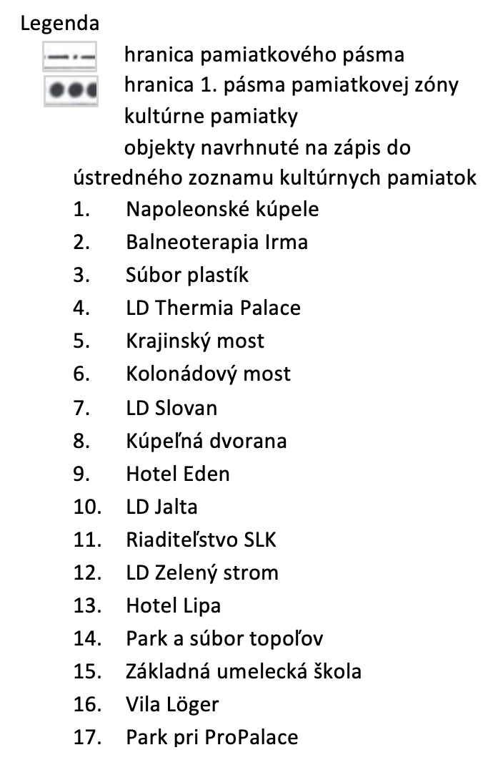
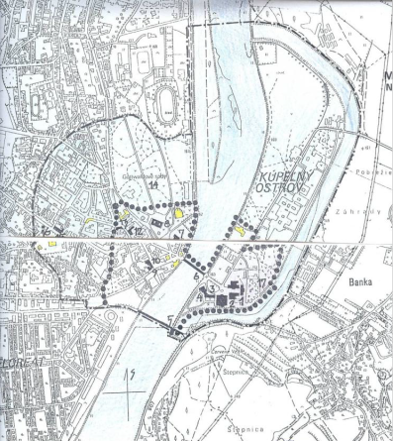
Obrázok 8 Hranica pamiatkovej zóny, Zdroj: Koncepcia cestovného ruchu mesta Piešťany
Kultúrna pamiatka Krajinský most je železobetónový cestný most pozostáva zo siedmich polí. Most je dielom autorskej dvojice J. Činčera – I. Grebenik, realizované v rokoch 1930 – 1931. Národná kultúrna pamiatka Kolonádový most je železobetónový promenádny most, ktorý postavili v rokoch 1931 – 1933 podľa projektu architektov E. Belluša. Atraktivitu mosta zvyšujú predajne zakomponované do príbrežných mostových polí, uprostred sklenej prepážky oddeľujúcej obidva prekryté promenádne pruhy sú dve vitráže zhotovené podľa návrhu maliara M. Benku, populárna je Kuhmayerova bronzová socha barlolámača nad fontánou pred portálovým objektom na mestskom predmostí. Most si vyžaduje rekonštrukciu, avšak v predchádzajúcom programovom období sa nepodarilo získať finančný príspevok z EÚ.
Napoleonské kúpele sú tri najstaršie objekty kúpeľných domov, nachádzajúce sa v bezprostrednej blízkosti rieky Váh. Urbanisticky sú usporiadané do tvaru písmena U, čím vytvárajú malé námestie. Liečebný dom Slovan, pôvodne funkčný hotel „Grand Hotel Royal“ postavili v roku 1906 podľa projektu architekta A. Oberländera. Bola to prvá veľká hotelová stavba v Piešťanoch s kapacitou 160 lôžok. Medzi ďalšie pamiatky v meste patria zrekonštruovaný Liečebný dom Thermia Palace s areálom, Kúpeľný dom Balneoterapia Irma, ktorý taktiež prešiel rekonštrukciou, Hotel Eden, Hotel Lipa, Liečebný dom Jalta, Liečebný dom Zelený strom, Schneibnerova vila, Vila Löger, Základná umelecká škola, Poštový a telegrafný úrad, Kúpalisko EVA, Kúpeľný park a Mestský park, Rímskokatolícky farský kostol, Farský kostol sv. Štefana. V zlom technickom stave sa nachádzajú hotel Lipa a Vila Löger, ktoré nie sú v majetku mesta. Vila Löger bola odpredaná od VÚC súkromníkovi, ktorý plánuje vybudovať hotel.
Z menších pamiatok sa v meste nachádzajú sochy (Chlóris, Hermes, Athéna, Demeter), socha sv. Vendelína a sv. Floriána, Beethovenov pomník, Pomník Adama Trajana, Pomník oslobodenia, Pomník obetiam prvej svetovej vojny, Stĺp hanby, náhrobník F. Goldsteina.
Zaujímavou kultúrnou pamiatkou je Elektráreň Piešťany postavená v roku 1906 v historizujúcom slohu inšpirovanom klasicizmom, na základe iniciatívy Ľudovíta Wintera. V roku 1995 bola Elektráreň zapísaná na zoznam národných kultúrnych pamiatok. Po rekonštrukcii bola verejnosti otvorená 9. 9. 2014 a slúži ako kultúrno-vzdelávacie centrum. Ružový mlyn je rozmerný priemyselný objekt, vybavený na svoju dobu najmodernejším strojovým zariadením, ktorý realizovali v rokoch 1917 – 1918 podľa projektu A. Bachracha a A. Harsányiho.
Dom umenia Piešťany je prvou mimobratislavskou účelovou stavbou divadla po II. svetovej vojne, moderným a impozantným, leží na brehu Váhu uprostred Mestského parku. Dom umenia je centrom kultúrno-spoločenského života vybavený divadelnou technikou, svetelným parkom, kvalitným koncertným krídlom i koncertným orgánom, veľkým javiskom i hľadiskom, baletnou sálou a modernými šatňami. Od 1. 1. 2014 je súčasťou umeleckého súboru Lúčnica.
Kultúrno-spoločenské centrum Fontána sa takisto nachádza v Mestskom parku a jeho priestory sú určené pre filmové a divadelné predstavenia, prednášky, sympóziá, kongresy a pre výstavnú činnosť. Kursalon (Kúpeľná dvorana) – kultúrna pamiatka a zároveň najväčšia zachovaná stavba z 19. storočia v Piešťanoch je impozantná jednoposchodová budova s dvoma átriami situovaná v Mestskom parku. Na Kúpeľnom ostrove sa nachádza Spoločenské centrum, v ktorom sa pre kúpeľných hostí a návštevníkov pripravujú rôzne podujatia, koncerty a výstavy.
V meste Piešťany sa nachádzajú dva hudobné pavilóny, pavilón Harmony je tak ako Spoločenské centrum lokalizované na Kúpeľnom ostrove a patrí Slovenským liečebným kúpeľom Piešťany, druhý hudobný pavilón sa nachádza v Mestskom parku Piešťan.
Vojenský kúpeľný ústav bol vybudovaný z podnetu kúpeľného lekára F. E. Scherera v roku 1863 podľa anonymného projektu. Od prvopočiatku slúžil ubytovaniu a stravovaniu kúpeľných pacientov z radov príslušníkov armády. Pôvodnú, v slohovom výraze historizujúcu budovu postavili uprostred rozmerného pozemku, čo dovoľovalo rozširovať kapacitu zariadenia dostavbami. V rokoch 1908-1909 vybudovali solitérnu vilu Izabela, na prelome 20. a 21. storočia doplnili rozsah poskytovaných služieb o balneoterapeutickú prevádzku, vrátane bazénov, čo urobilo Vojenský kúpeľný ústav nezávislým na službách balneoterapeutických zariadení na Kúpeľnom ostrove.
Balneologické múzeum patrí pod správu Trnavského samosprávneho kraja. Jeho expozície sa nachádzajú v Kúpeľnej dvorane, vo Vile dr. Lisku a treťou súčasťou je pamätná izba Ivana Krasku. Múzeum v spolupráci s kanceláriou primátora a PIC vydáva propagačné materiály a publikácie, napr. Indický denník, kniha Historické pohľadnice, propagačné materiály o pamätihodnostiach a architektonických pamiatkach. Vojenské historické múzeum tvorí súčasť Vojenského historického ústavu Bratislava. Múzeum sa špecializuje na sprístupňovanie zbierkových predmetov dokumentujúcich dejiny vojenstva a vojenské dejiny Slovenska.
Z početných kultúrnych zariadení v Piešťanoch sú príspevkovými organizáciami mesta Mestské kultúrne stredisko a Mestská knižnica mesta Piešťany. V priestoroch Mestského kultúrneho strediska sa uskutočňujú rôzne koncerty a divadelné predstavenia, prehliadky amatérskych divadelných súborov ako i vystúpenia škôl, výchovné koncerty a výstavy. Mestské kultúrne stredisko sa zameriava i na osvetovú činnosť zahŕňajúcu rôzne kurzy jazykové i odborné. Je spoluorganizátorom Otvorenia letnej kúpeľnej sezóny, filmovej prehliadky Eurotour a Medzinárodného filmového festivalu Cinematik.
Kultúrne podujatia
V meste Piešťany a jeho okolí sa počas celého roka koná veľké množstvo kultúrnych a spoločenských podujatí. Medzi už tradičné podujatia patria Piešťanský festival, Otvorenie letnej kúpeľnej sezóny (jún), Piešťanské zlaté stuhy (jún), Piešťanské zábaly (august) International Jazz Piešťany (celoročný jazzový program), Organové dni, Socha piešťanských parkov, rozhlasový festival, Zázračný oriešok, Piešťanský oriešok (súťaž psíkov), Cinematik (medzinárodný filmový festival), Victoria Regia (národná súťaž vo viazaní a aranžovaní kvetov), Piešťanské rendezvous, Eurotour (prehliadka hraných a dokumentárnych filmov), Piešťanské hody, Piešťanské Vianočné trhy a Silvester. V posledných rokoch na území mesta začali usporadúvať hudobné festivaly, ktoré sú zamerané pre mladších návštevníkov. Na letisku Piešťany sa uskutočňuje počas leta festival Grape s účasťou účinkujúcich zo zahraničia, v autocampingu Lodenica sa na konci augusta koná festival Lodenica.
Okrem tradičných podujatí mesto v predchádzajúcich rokoch zrealizovalo rôzne nové formy a žánre podujatí: Koncert pre ženy, Festival Doda Šošoku, Festival vianočnej a adventnej piesne, podujatia pre deti na ľadovej ploche, Rokové úlety, projekt MOSTY, výstava sôch v plenéri Socha a objekt, medzinárodné podujatie Tradičné umelecké remeslá, festival Slováci Slovákom, Astrofilm, nočný filmový maratón.
Mesto Piešťany v spolupráci s partnerskými mestami organizovalo aj ďalšie kultúrne podujatia v Luhačoviciach (Vianočný program partnerských miest v Luhačoviciach), Ustroni (Dni v Ustrone) a Hajdunanási. Pri príležitosti 40. výročia partnerských vzťahov Piešťany – Heinola bol vydaný spoločný kalendár, usporiadaná výstava detských prác, návšteva zástupcov mesta Heinola a medzinárodné preteky v bowlingu. Ďalší spoločný projekt Twin Towns Academy usporiadalo mesto Piešťany s mestom Ustroň. V roku 2012 mesto Hajdúnánás pozvalo piešťanských seniorov na účasť k projektu Európa pre občanov a do projektu Spomienky v nás v meste Piešťany sa zapojili žiaci z Luhačovíc a Ustrone. Okrem toho v spolupráci s hlavným mestom Bratislava a s mestom Trenčín sa mesto Piešťany zúčastnilo Prezentačného dňa Piešťan a Bratislavy v Trenčíne a na Korunovačných slávnostiach v Bratislave.

kúpeľníctvo a cestovný ruch
Podľa regionalizácie cestovného ruchu v SR mesto Piešťany patrí do Dolnovážskeho regiónu, v rámci ktorého tvorí strednodobý subregión Piešťany a okolie, kúpele medzinárodného významu a Sĺňava . V meste Piešťany sa uskutočňujú tri formy cestovného ruchu, ktoré z pohľadu národnej stratégie patria medzi hlavné druhy – produktové skupiny cestovného ruchu na Slovensku: Letný cestovný ruch, Kúpeľný a zdravotný cestovný ruch, Kultúrny a mestský cestovný ruch . Z doterajšieho vývoja a potenciálu kúpeľného mesta je zrejmé, že hlavnou formou bude aj v budúcnosti kúpeľný cestovných ruch, na ktorý môžu nadväzovať ďalšie formy turizmu, vrátane potenciálu rozvoja kongresového cestovného ruchu.
V roku 2007 bola spracovaná Koncepcia cestovného ruchu mesta Piešťany, v júni 2008 bola prerokovaná v mestskej rade a následne bola schválená mestským zastupiteľstvom. 17. februára 2012 vznikla oblastná organizácia cestovného ruchu Rezort Piešťany. V súčasnosti sú členmi organizácie mesto Piešťany; obec Moravany nad Váhom; obec Veľké Orvište; obec Ostrov; Slovenské liečebné kúpele, a.s.; Medical Wellness Hotel Máj ***; Hotel Park ****; Zuckmann Villa. O členstvo v oblastnej organizácii môže na základe prihlášky požiadať obec, fyzická osoba alebo právnická osoba, ktorá podniká alebo pôsobí na jej území. Členom sa stane po schválení predstavenstvom a zaplatení členského príspevku až dňom zápisu do zoznamu členov oblastnej organizácie. Orgánmi združenia sú valné zhromaždenie, predstavenstvo, dozorná rada a výkonný riaditeľ. Podľa §15 zákona č. 91/2010 Z. z. o podpore cestovného ruchu oblastná organizácia vykonáva činnosti súvisiace s realizovaním marketingového výskumu trhu cestovného ruchu, tvorbu propagačných materiálov a pozitívneho obrazu regiónu, koordináciu aktivít doma aj v zahraničí, zabezpečenie účasti na medzinárodných veľtrhoch a výstavách CR, zabezpečenie realizácie informačného systému CR, tvorba databázy subjektov CR pôsobiacich na území regiónu, spolupráca so subjektmi CR, miestnou samosprávou, združeniami, školami a s ostatnými organizáciami, spolupracuje so Slovenskou agentúrou cestovného ruchu a spolupracuje na medzinárodnej úrovni.

Kúpeľníctvo
Štatút kúpeľného miesta Piešťany bol schválený podľa § 62 ods. 1 zákona Národnej rady Slovenskej republiky č. 277/1994 Z. z. o zdravotnej starostlivosti v znení neskorších predpisov uznesením vlády Slovenskej republiky č. 623 z 29. septembra 1998 v znení jeho zmeny schválenej uznesením vlády Slovenskej republiky č. 456 z 2. júna 1999 a so zmenou uznesením vlády SR č. 1029 z 3. novembra 2004.
Základnými prírodnými liečivými zdrojmi piešťanských kúpeľov sú sadrovo-sírna termálna voda s teplotou 67-69 °C (aplikuje sa formou bazénových a vaňových kúpeľov) a liečivé sírne bahno (aplikuje sa vo forme čiastočných alebo celkových zábalov). Kúpele sú zamerané na liečbu chorôb pohybových ústrojov a nervových chorôb.
Všetky plochy a zariadenia na Kúpeľnom ostrove sú vo vlastníctve Slovenských liečebných kúpeľov Piešťany (ďalej aj SLK). Hotely na kúpeľnom ostrove postupne prešli rekonštrukciou.
Prehľad hotelov patriacich pod Slovenské liečebné kúpele Piešťany:
1. Thermia Palace 5★ - Luxusný päťhviezdičkový hotel priamo nad liečivou termálnou vodou a bahnom, prepojený s kúpeľným domom Irma.
2. Esplanade (Health Spa Hotel, 4★) - Výrazne moderné wellness centrum Balnea s rozlohou až 7 000 m². Kompletné spojenie s kúpeľným centrom ponúkajúcim široké možnosti rehabilitácie a regenerácie.
3. Splendid (Health Spa Hotel, 3★)- Priamo prepojený s Balneom – najväčším balneo centrom v Európe.
4. Pro Patria (Health Spa Hotel) - Historický kúpeľný hotel na Kúpeľnom ostrove s vlastnými liečebnými pavilónmi.
5. Vila Trajan (Health Spa Hotel, ) - Nachádza sa mimo kúpeľného ostrova. Zázemie – stravovanie, procedúry a recepcia – je v blízkom hoteli Pro Patria.
6. Hotel Park (4★) - Obľúbený kvôli pokojnej polohe aj blízkosti kúpeľného diania. Ponúka rôzne typy pobytov, vrátane liečebných, wellness aj romantických víkendov.
7. Hotel Jalta - Jednoducho dostupný priamo na pešej zóne mesta, s lekárskymi ordináciami v hoteli a procedúrami na Kúpeľnom ostrove.
8. Spa & Wellness Hotel Máj (3★) - V pokojnej časti pri priehrade Sĺňava, ideálny pre rodiny s deťmi. Ponúka liečebné, wellness a rodinné pobyty.
Okrem hotelov na Kúpeľnom ostrove, ktoré patria SLK Piešťany, sa v meste nachádza mnoho ďalších ubytovacích zariadení od najnižšieho štandardu.
V meste Piešťany je tiež široká ponuka zariadení ponúkajúcich stravovacie služby.

Územno – technická analýza

DOPRAVA
Komplexné riešenie dopravnej situácie v meste Piešťany je schválené v dokumente Územný generel dopravy mesta Piešťany (2010), v ktorom sú premietnuté hlavné ciele udržateľného rozvoja mesta podľa metódy ÚGD, podporené vhodnou dopravnou infraštruktúrou a organizáciou verejných priestorov mesta, v súlade s územným plánom mesta Piešťany. Hlavnými cieľmi boli vytýčené: Priechodnosť nadradených dopravných komunikácií bez negatívnych dopadov na vnútorné územie mesta a jeho bezpečnosť (železnica a cesty I/61 a II/499); Humanizácia a mestskosť dopravného priestoru komunikačnej siete bez zhoršenia kvality dopravnej obsluhy, (bulváre a nové funkcie na uliciach bez bariér); Ekologizácia dopravného systému regulovaním a zvýšením podielu alternatívnych druhov hromadnej, cyklistickej a pešej dopravy; Zvýšenie podielu zelene v centre a ozdravenie obytných blokov bez zníženia štandardu odstavných a parkovacích plôch automobilovej dopravy.
Pokles intenzity dopravy vo výhľade na ceste I/61 (ul. Bratislavská a Žilinská) súvisí s prerozdelením dopravy na navrhovanú preložku cesty II/499 podľa ÚP a v jej pokračovaní zbernou komunikáciou. Ten istý dôvod je aj na pokles intenzity dopravy na úseku 21-39 (Krajinská), ktorá je prepojením medzi I/61 a preložkou II/499 v zmysle ÚP mesta Piešťany. Súčasná situácia na Krajinskom moste potvrdzuje, že kapacita mosta je v špičke prekročená. Zabezpečenie plynulého prejazdu v centre mesta sa riešilo výstavbou kruhových objazdov.
V roku 2007 sa uskutočnila výstavba kruhového objazdu na križovatke Krajinská a D. Tatarku, v roku 2008 sa rekonštruovala ulica Hollého a Záborského. V rokoch 2009 – 2010 sa pri rekonštrukcii Nitrianskej ulice vybudovali dva kruhové objazdy, riešenie križovatky Radlinského, Sasinkova, Štúrová. V roku 2011 sa rekonštruovala Teplická ulica.
S rastom automobilov a využívaním individuálnej automobilovej dopravy v meste nepostačujú kapacity parkovania. V roku 2007 sa dokončili parkovacie plochy na ul. E. Belluša, v roku 2008 sa vybudovali parkovacie plochy na M. Bella, A. Hlinku 39 a Pentagon. V roku 2013 sa budovali parkovacie plochy na sídlisku A. Trajan, avšak na sídlisku je stále veľký nedostatok parkovacích miest. V samotnom centre mesta je taktiež problém s parkovaním. Riešenie tejto problematiky je naplánované aj v rámci ÚP, zatiaľ však neexistujú konkrétne projekty. Počas ranných a večerných dopravných špičiek sú jednotlivé úseky preťažené. Najkritickejšou trasou je cesta od Krajinského mosta až po čerpaciu stanicu Shell, resp. až po križovatku Krajinská–Bratislavská. Kolóny vznikajú najmä v dôsledku nedostatočnej kapacity mosta a narastajúcej dopravnej záťaže.
Preťaženosť ciest a neustále sa zvyšujúci počet osôb využívajúcich individuálnu automobilovú dopravu má tiež za následok zníženie bezpečnosti (bezpečnosť chodcov, cyklistov, okolie škôl atď), rovnako má negatívny vplyv na životné prostredie, najmä na znečisťovanie ovzdušia a vysokú koncentráciu znečisťujúcich látok ovzdušia v bezprostrednej blízkosti vyťažených cestných ťahov. Ďalším problémom je aj nevyhovujúci stav niektorých úsekov ciest. Vo viacerých častiach mesta sa vyskytujú výtlky a zlý stav vozoviek – napríklad na sídlisku Juh – čo znižuje komfort aj bezpečnosť premávky.
V meste Piešťany Arriva Trnava, a.s. prevádzkuje mestskú hromadnú dopravu. MHD má 11 liniek, ktoré spájajú dôležité body v meste (poliklinika, autobusová stanica, sídliská, Kúpeľný ostrov, Sĺňava). V rokoch 2007 až 2009 prebehla inovácia celého vozového parku MHD. V Územnom genereli dopravy je návrh systému hromadnej dopravy založený na integrácii prímestskej a mestskej hromadnej dopravy s cieľom zvýšenia dostupnosti významných cieľov na území mesta. Základným predpokladom je tarifná integrácia. Integrovaný systém regionálnej a mestskej autobusovej dopravy s redukovaným počtom liniek naprieč centrom mesta, by prepájal hlavné zdroje a ciele, ktorými sú: železničná a autobusová stanica, Poliklinika, centrum Nitrianska/Rázusova .
Tradíciou obyvateľov Piešťan je využívanie cyklistickej dopravy na pohyb v meste. V katastrálnom území mesta sa budovali rekreačné trasy Kolokruh na Sĺňave (2007 – 2009) a cyklistická trasa popri toku Dubová (úsek Floreát, úsek po Lodenicu). V rámci intravilánu však nie sú dostatočne značené a vyhradené cyklistické pruhy. Chýba aj doplnková infraštruktúra pre cyklistov ako zabezpečené stojany pre bicykle, najmä pred železničnou stanicou, ale aj v centre mesta. V územnom genereli dopravy je navrhnutá sieť cyklotrás s odporúčanou etapizáciou výstavby, ktorá by mala prepojiť jednotlivé body v meste:
• etapa – do r. 2015: Severo – Južná magistrála a jej doplnkové paralelné trasy,
• etapa – do r. 2020: Priečne prepojenia Západ – Východ; Západná, Severo – Južná magistrála,
• etapa – po r. 2020: Východné, Severo – Južné magistrály .
Potenciál železničnej dopravy sa znásobil po modernizácii železničnej trate, kvalita a bezpečnosť vybudovanými mimoúrovňovými prepojeniami pre chodcov, cyklistov a cestným podjazdom na severe intravilánu pri letisku, ktorý bude potrebné prestavať na parametre cesty I. triedy pre ťažké vozidlá nákladnej cestnej dopravy. Pri modernizácii železničnej trate a stanice sa zabudlo na rastúci význam obchodno-skladovacích a výrobných zón Za železnicou, s významným počtom chodcov za prácou a nákupmi. Stanici chýba priame pešie prepojenie, predĺženie pešieho podchodu pod stanicou do priestoru Obchodnej ulice. Nevyužitý ostal predstaničný priestor autobusovej a železničnej stanice, vo väzbe na mestské komunikácie Dopravná, Staničná a bulvár Andreja Hlinku.
Potenciál piešťanského letiska treba hodnotiť z pohľadu stredoeurópskeho regiónu, ktorý sa vzhľadom na existujúce záujmy jestvujúcich letísk definuje na priestor subregiónov Brno, Viedeň a Bratislava. Letisko M. R. Štefánika aj Wien-Schwechat majú limity rozvoja v urbanizovanom území ťažiskových miest. Potenciál letiska Piešťany spočíva v územných rezervách a dopravnej prístupnosti. Súčasnú dráhu je možné predĺžiť o 300-400 m severne a rozšíriť na 30-45 m a zriadiť na konci obratiská pre lietadlá, rovnako je možné dobudovať v disponibilnom areáli letiska dojazdové a pojazdové komunikácie
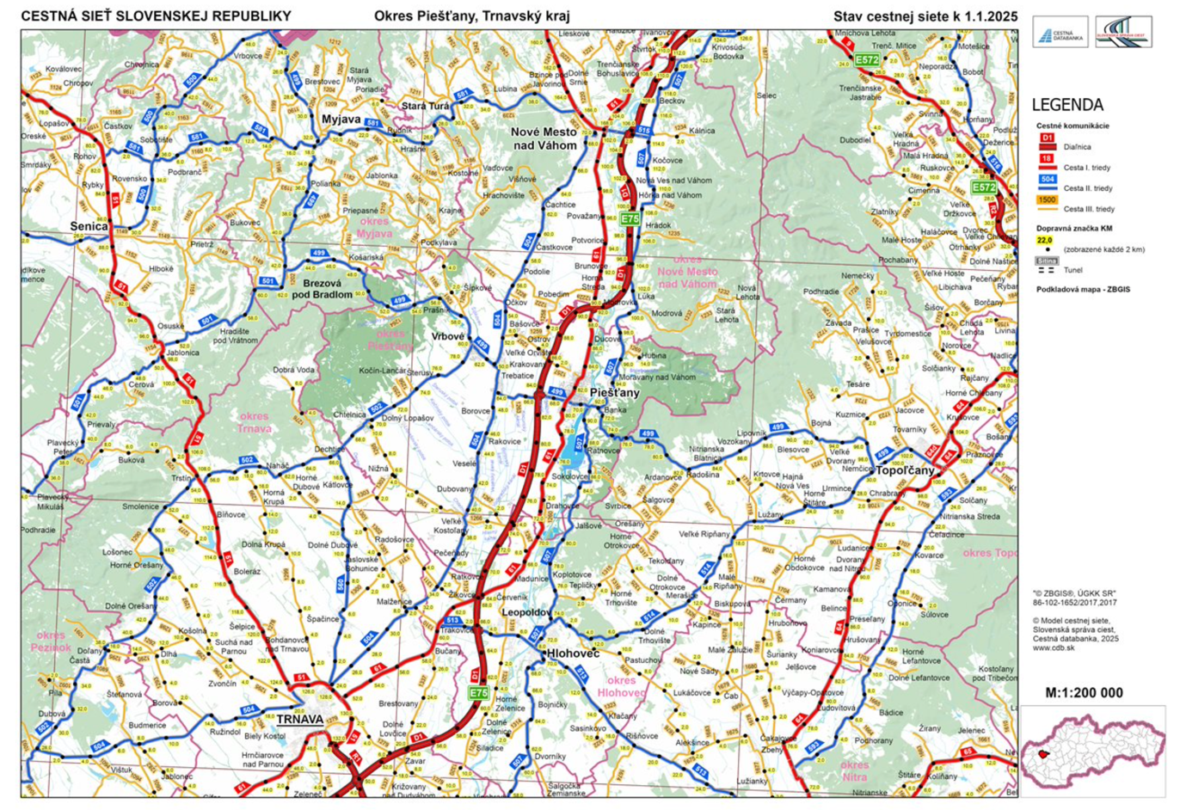

Mapa 7 Stav cestnej siete v okrese Piešťany, zdroj: www.cdb.sk

TechnickÁ infraštruktúra
Technická infraštruktúra je infraštruktúrou, ktorá zahŕňa dopravné, energetické, vodohospodárske či telekomunikačné plochy a zaisťuje tým tak plynulý chod štátu, respektíve obce.
Zásobovanie energiami
Primárnym zdrojom na výrobu tepla je zemný plyn. Na územie mesta je zabezpečená distribúcia ZP systémom vysokotlakových plynovodov. V regulačných staniciach sa znižuje tlak plynu a rozvody na území mesta sú nízkotlakové alebo strednotlakové. Stav plynofikácie mesta je vysoko rozvinutý, v dôsledku čoho pevné a tekuté palivá boli prakticky vytesnené. Na území mesta je 10 976 koncových odberateľov zemného plynu. Odber plynu sa opiera o VTL rozvod (25 bar), ktorý je zabezpečený z dvoch strán, a to z prepúšťacej stanice z medzištátneho plynovodu pri Maduniciach a z prepúšťacej stanice VVTL (64 bar) plynovodu – považského pri Považanoch.
Individuálna bytová výstavba pozostáva prevažne z rodinných domov, na území mesta je ich spolu 4 259. Odhadovaný celkový menovitý výkon zariadení na výrobu tepla pre individuálnu výstavbu je cca 31 356 kWt. Pre bytový a verejný sektor je celkový inštalovaný výkon zariadení na výrobu tepla 161 345 kWt. Najväčším výrobcom a dodávateľom tepla do bytovo-komunálnej sféry v Piešťanoch je spoločnosť Bytový podnik Piešťany s.r.o. a z toho dôvodu má najväčší vplyv na celkovú tepelno-energetickú bilanciu mesta .
Najväčšími výrobcami tepla pre podnikateľský sektor sú Kotolňa bývala Tesla (14 500 kWt), ktorá zabezpečuje okrem technologického tepla aj zásobovanie 140 bytov, Kotolňa Chirana (11 800 kWt), ktorá vykuruje aj 120 bytov, Kotolňa Kúpele (20 000 kWt) zásobuje aj 50 vlastných bytov a ostatní výrobcovia tepla podnikateľského sektora (58 853 kWt).
Verejné osvetlenie
Verejné osvetlenie je jednou z hlavných podmienok zaistenia bezpečnosti cestnej premávky a pohybu občanov v meste, hlavne vo večerných a nočných hodinách. Rekonštrukcia a modernizácia verejného osvetlenia sa realizuje priebežne. Cieľom je nielen zvýšenie bezpečnosti obyvateľov, ale aj dosahovanie energetickej úspory. Správcom a prevádzkovateľom verejného osvetlenia Piešťan je príspevková organizácia Služby mesta Piešťany (SMP). Táto organizácia zabezpečuje správu, údržbu, opravy a prevádzku verejného osvetlenia aj mestských svetelných signalizácií. Čo sa týka technického poskytovateľa služieb v tejto oblasti, ide o spoločnosť Galileo Corporation s.r.o., ktorá spolupracuje so SMP pri technickej prevádzke, napríklad pri opravách či údržbe osvetlenia.
Vodovodná a kanalizačná sieť
Vodovodnú a kanalizačnú sieť na území mesta Piešťany prevádzkuje Trnavská vodárenská spoločnosť, a.s. (TAVOS, a.s.). Vodovod v meste je vo vlastníctve firmy, kanalizácie majú vo vlastníctve okrem TAVOS, a.s. aj iní investori. Mesto Piešťany nemá vlastný zdroj pitnej vody, preto vodu čerpá zo studní RH 9 – 140,0 l/s, RH 13 – 103,0 l/s a RH 16 – 30,0 l/s z Veľkého Orvišťa, ktorá sa akumuluje vo vodojeme Moravany. Veľmi malé percento, tzv. prebytkov, ide do siete mesta z vodojemu Červená Veža, ktorý je zásobovaný vodou z VZ Sokolovce a prameňa Hlaviná z Ratnoviec. Tvrdosť vody v Piešťanoch dosahuje 24,4 – 36,2 0N.
V meste Piešťany je vybudovaná kanalizačná sieť a ČOV. Kvalitu podzemných vôd v Piešťanoch ohrozujú neodkanalizované obce ležiace severne od mesta Piešťan.
ČOV Piešťany prešla rekonštrukciou a bola rozšírená v rokoch 2006 – 2007. Cieľom rekonštrukcie bola okrem modernizácie existujúcich objektov hlavne intenzifikácia biologického stupňa. Limitné hodnoty ukazovateľov znečistenia vypúšťaných odpadových vôd podľa Nariadenia vlády č. 269/2010 Z. z. sú v meste Piešťany pre chemickú spotrebu kyslíka 125 mg/l, pre biologickú spotrebu kyslíka 30 mg/l a znečisťujúce nerozpustné látky 40 mg/l v koncentračnej hodnote kvalifikovanej bodovej vzorky .
Telekomunikácie a internet
V meste Piešťany sa nachádzajú nasledovné prevádzky pobočiek Slovenskej pošty:
Pošta Piešťany 1 (Kukučínova 15) – hlavná pošta
Piešťany 6 – E. F. Scherera 17 (Univerzál)
Plus ďalšie dve, ktoré zahŕňajú prevádzky typu BalíkoBOX (na Bratislavskej 114 a Adama Trajana 77).
Rozvojom nových foriem komunikácií a šírenia informácií narastá význam telekomunikačných technológií. Rozvoj telekomunikácií za posledné desaťročie zaznamenal výrazný kvantitatívny i kvalitatívny rast, od čoho sa odvíja rozsah a kvalita mobilného a internetového pokrytia na SR. Internetové pokrytie je možné v rámci celého územia mesta prostredníctvom optickej siete, telefónnej siete a káblových rozvodov.

Prírodno – environmentálna analýza
Prírodno-environemtálna analýza je zameraná na analýzu jednotlivých zložiek životného prostredia. Obsahuje informácie o kvalite ovzdušia, vodstve, odpadovom hospodárstve, reliéfe a ďalších zložkách.

Ovzdušie
Zákon č. 146/2023 Z. z. Zákon o ochrane ovzdušia a Zákon č. 137/2010 Z.z. Zákon o ovzduší (v znení č. 318/2012 Z.z., 180/2013 Z.z., 350/2015 Z.z.) upravuje práva a povinnosti právnických a fyzických osôb pri ochrane ovzdušia pred vnášaním znečisťujúcich látok ľudskou činnosťou. Územie Trnavského kraja patrí medzi najmenej znečistené oblasti Slovenska. Priaznivé podmienky ako členitosť terénu, dobré prúdenie vzduchu, zmiešaná klíma a menej časté inverzie prispievajú k udržaniu kvality ovzdušia. Hlavné zdroje znečisťovania ovzdušia pochádzajú z bodových zdrojov priemyselných prevádzok, ale aj z mobilných zdrojov - automobilová doprava. Vzhľadom k všeobecne priaznivým klimatickým a mikroklimatickým pomerom je územie veľmi dobre prevetrávané, v dôsledku čoho dochádza k pomerne rýchlemu a účinnému rozptylu emitovaných znečisťujúcich látok. Z hľadiska zdrojov znečistenia sa podieľajú na znečistení ovzdušia najmä energetické zdroje priemyselných podnikov, centrálne tepelné zdroje, blokové kotolne, domáce kúreniská, automobilová doprava a prach z ulíc, z nespevnených plôch a poľnohospodárskej pôdy.
V katastrálnom území mesta Piešťany sa nenachádzajú priemyselné prevádzky, ktoré by svojou činnosťou výrazne znečisťovali ovzdušie. Na sledovanie kvality ovzdušia bolo v Piešťanoch umiestnené mobilné meracie zariadenie Slovenského hydrometeorologického ústavu (SHMÚ). Nachádza sa pri mestskej tržnici, v blízkosti centrálného parkoviska na Nálepkovej ulici. Táto stanica vykonáva indikatívne merania znečisťujúcich látok (napr. PM, NO₂) a výsledky sú dostupné online pod názvom „Piešťany, mobilná AMS“.

Voda
Vo všeobecnosti zásadný problém z hľadiska vplyvov na kvalitu vôd vytvárajú sídelné aglomerácie, (najmä odpadové vody z priemyselných zariadení, zariadení na spracovanie a zneškodňovanie odpadu a iné), poľnohospodárstvo (používanie agrochemikálií a ich priame uvoľňovanie), ťažba nerastných surovín a skládky odpadov. K znečisteniu podzemných vôd nemalou mierou prispievajú aj sídla vidieckeho charakteru bez kanalizácie a čistiarne odpadových vôd.
Mesto Piešťany leží v povodí rieky Váh, ktorá tvorí os územia. Územie mesta patrí do vrchovinno-nížinnej oblasti s dažďovo-snehovým typom režimu odtoku, s vysokou vodnosťou v mesiacoch marec – apríl. Popri Váhu je vybudovaný systém hrádzí a hatí, ktoré zabezpečujú ochranu mesta pred povodňami a ochranu geotermálnych zdrojov. Mestom Piešťany preteká potok Dubová, ktorý je pravostranným prítokom Váhu o celkovej dĺžke 22,4 km. Potok je jedným ramenom toku Jablonka, ktorý pramení v Malých Karpatoch a v obci Čachtice sa rozvetvuje na tok Dubová a Čachtický kanál. Do Piešťan vteká pri Orviskej ceste a do Váhu sa vlieva pri Drahovskej hati.
V území mesta sa nachádza vodná nádrž Sĺňava (mapa 2), ktorá je súčasťou viacúčelového vodného diela Drahovce-Madunice, ktoré leží na dolnom Váhu medzi mestami Piešťany a Hlohovec. Zdržou Drahovce (Sĺňava) nadväzuje na odpadový kanál VE Horná Streda a končí vyústením odpadového kanála VE Madunice do Váhu nad Hlohovcom. Vodné dielo bolo vybudované v rokoch 1956 - 1959. Časť nádrže Sĺňava od Krajinského mosta bola v roku 1980 vyhlásená za chránený areál. Chránený areál zasahuje do katastrálneho územia mesta Piešťany a obcí Drahovce, Ratnovce a Sokolovce a jeho ochrana je rozdelená do dvoch stupňov (CHA so 4. stupňom ochrany s rozlohou 399,0 ha a CHA s 3. stupňom ochrany s rozlohou 66,5 ha).
Územie je hydrologicky významnou oblasťou. Najdôležitejším kolektorom podzemných vôd sú zvodnené a priepustné štrky a piesky aluviálnej nivy Váhu. Regulácia rieky Váh a odvedenie hlavného prietočného množstva vody do derivačného kanála značne zmenila pôvodný prirodzený režim obehu podzemných vôd vo fluviálnych vážskych sedimentoch. Vrty podzemných vôd majú výdatnosť > 30 l.s-1. Minerálne vody sú termálne s teplotami do 69 °C, s mineralizáciou okolo 1,4 g.l-1. V lokalite Piešťan sa nachádza 11 zdrojov liečivých minerálnych vôd, z ktorých je 5 využívaných na liečebné účely a 6 je pozorovacích.
Prírodné liečivé zdroje v Piešťanoch sú chránené ochranným pásmom, ktoré určilo uznesenie Predsedníctva SNR č. 134 z 5. augusta 1968. Ochranné pásmo I. stupňa chráni žriedelnú oblasť, územie Kúpeľného ostrova a časť Obtokového ramena. V pásme platí prísny zákaz činností poškodzujúcich alebo nepriaznivo ovplyvňujúcich výdatnosť, režim a kvalitu prírodných liečivých zdrojov. Ochranné pásmo II. stupňa chráni obehové cesty minerálnych vôd v druhohorných a treťohorných vrstvách, povolené sú tu činnosti nezasahujúce do predkvartérneho podložia a stanovené sú podmienky iných činností. Ochranné pásmo III. stupňa chráni infiltračnú oblasť minerálnych vôd – termálneho žriedla a zahŕňa časť pohoria Považský Inovec.
Zabezpečenie ochrany prírodných liečivých a prírodných minerálnych zdrojov na území Slovenskej republiky je v súčasnosti vykonávané na základe zákona č. 538/2005 Z. z. o prírodných liečivých vodách, prírodných liečebných kúpeľoch, kúpeľných miestach a prírodných minerálnych vodách a o zmene a doplnení niektorých zákonov v znení neskorších predpisov. Zákon stanovuje obmedzenia, ktoré sa uplatňujú v kúpeľnom území na ochranu kúpeľného režimu.
V minulosti podzemné zdroje znečistila výroba v závode TESLA, ktorej areál sa nachádza v II. ochrannom pásme. Súčasťou výrobných procesov bolo aj používanie širokého spektra chemických látok, ktoré v zmysle súčasnej legislatívy zameranej na ochranu vôd patria do skupiny obzvlášť škodlivých látok. V roku 1986 bol kvôli pretrvávajúcemu znečisteniu podzemnej vody prehlásený vodárenský zdroj Červené vŕby za nevhodný pre hromadné zásobovanie obyvateľstva pitnou vodou.

Pôdny fond
Pôda je nezastupiteľnou zložkou životného prostredia, ktorá popri produkčnej funkcii plní aj ekologickú a environmentálnu funkciu. Spôsob využívania pôdy musí byť primeraný prírodným podmienkam, musí zaručovať zachovanie a obnovu jej prirodzených vlastností, a nesmie ohrozovať ekologickú stabilitu územia. Priaznivé pôdno-klimatické pomery zaraďujú Trnavský kraj z celoslovenského pohľadu k regiónom s vysokým poľnohospodárskym potenciálom na Slovensku.
Zdrojom znečistenia pôdy na území okresu Piešťany je najmä poľnohospodárstvo a doprava. Na území mesta Piešťany sa nenachádzajú významné zdroje znečistenia pôdy.
Pôdy, na ktorých sa mesto Piešťany a jeho okolie rozprestiera sú z hľadiska ohrozenia vodnou eróziou charakterizované ako stredne ohrozované, čoho príčinou je nezodpovedajúce usporiadanie pôvodnej krajinnej štruktúry, ktorá bola v druhej polovici 20. storočia zničená intenzifikáciou poľnohospodárstva, nadmerným rastom výmery ornej pôdy na úkor voči erózii odolnejším pasienkom, odstraňovaním rozptýlenej krovinnej a stromovej zelene a zavedením veľkoblokov pôdy .
Piešťany ležia v Podunajskej nížine v oblasti charakteristickej sprašovými a nivnými sedimentmi. V dôsledku vhodných geologických a klimatických podmienok sa tu vytvorili najúrodnejšie pôdy Slovenska – predovšetkým černozeme. Pôdny fond tu podporuje vysokú poľnohospodársku produktivitu, čo sa historicky odráža vo využívaní územia.
Využitie zeme
Celková výmera územia je 44,2 km². Poľnohospodárska pôda na území mesta zaberá 26,52 km² z celkovej výmery územia. Jej najväčšiu zložku tvorí orná pôda (2394,41 ha). S minimálnym zastúpením sa vyskytujú ovocné sady (38,89 ha).
Mimo poľnohospodárskej pôdy výraznú časť územia zaberajú zastavané plochy a nádvoria (828,62 ha).

Zložky využitia zeme |  |  | ha
Poľnohospodárska pôda – spolu |  |  | 2652,91
Z toho |  | Orná pôda | 2394,41
 |  | Vinice | 0
 |  | Záhrady | 101,40
 |  | Ovocné sady | 38,89
 |  | Trvalé trávnaté porasty | 118,20
Nepoľnohospodárska pôda – spolu |  |  | 1767,18
Z toho | Lesné pozemky |  | 3,40
Z toho | Vodné plochy |  | 471,92
Z toho | Zastavané plochy a nádvoria |  | 828,62
Z toho | Ostatné plochy |  | 463,23
Celková výmera |  |  | 4420,09
Tabuľka 35 Zložky využitia zeme v Piešťanoch, ŠÚSR 2025

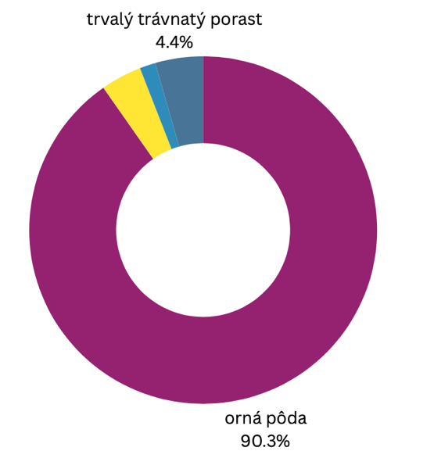
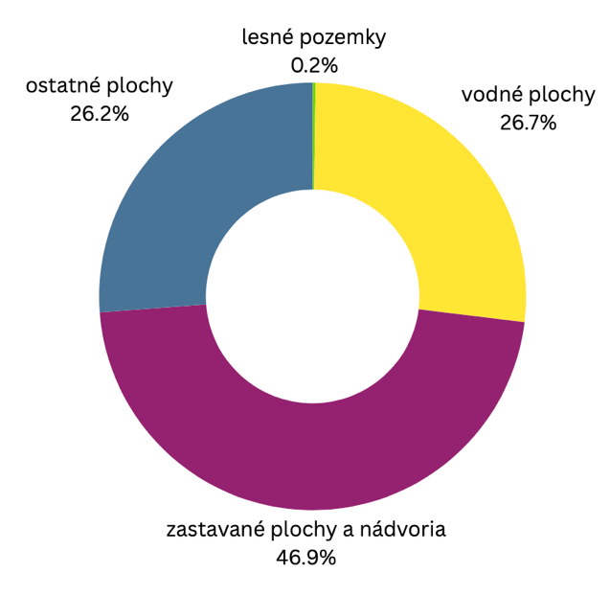

Graf 15, 16 Zložky využitia poľnohospodárskej a nepoľnohospodárskej pôdy v meste Piešťany, ŠÚSR 2025

Odpadové hospodárstvo
Podľa platnej legislatívy odpadového hospodárstva mesto Piešťany vedie presnú evidenciu všetkých odpadov v zmysle zákona č. 223/2001 Z. z. o odpadoch. Mesto Piešťany zabezpečuje nakladanie s odpadmi na svojom území v zmysle ustanovení Všeobecne záväzného nariadenia mesta Piešťany o odpadoch č. 3/2021. Zber a zvoz odpadov zmesového komunálneho odpadu zabezpečuje na základe uzatvorenej zmluvy s mestom oprávnená firma Marius Pedersen, a.s., odpad je zneškodňovaný na K.O.S. s.r.o. Rakovice. Zmluvná spoločnosť Marius Pedersen, a.s. zabezpečuje v súlade so zmluvou o poskytovaní služieb v oblasti nakladania s odpadom, vr. dodatkov plynulé odoberanie vytriedených odpadov (papier, sklo, plasty, VKM, kovy), ktoré vznikli na území mesta.
Nebezpečné odpady, najmä odpady z elektrických a elektronických zariadení sú odovzdávané zmluvným spoločnostiam Vyfako, spol. s r.o. a BOMAT, s.r.o. Na zber malého elektroodpadu sú určené špeciálne kontajnery od spol. ASEKOL SK s.r.o.
V meste je zavedený jednotný systém nakladania s odpadmi, za ktorý občania platia ročný poplatok v zmysle príslušného VZN mesta Piešťany.
Na území mesta sa na ukladanie komunálnych odpadov určujú tieto miesta:
- zberné nádoby a veľkoobjemové kontajnery pre fyzické osoby aj vrecia určené na triedený zber odpadov,
- stanovištia zberných nádob na odpad zriadené a určené mestom,
- špeciálne kontajnery na zber šatstva a malého elektroodpadu,
- zberný dvor a kompostáreň,
Na území mesta sa na ukladanie drobných stavebných odpadov určuje výhradne Zberný dvor mesta Piešťany na ulici Žilinská cesta 122, Piešťany.
Mesto zabezpečuje v súlade s § 81 ods. 7 písm. g) zákona o odpadoch, povinnosť min. 2 x do roka zber a prepravu objemných odpadov, oddelene zbieraných zložiek komunálneho odpadu z domácností s obsahom škodlivých látok a drobných stavebných odpadov.
V rámci sezónneho upratovania sú rozmiestnené vo vybraných cca 10 lokalitách aj veľkokapacitné kontajnery (VKK) na tento účel zberu. VKK slúžia okrem zberu objemných odpadov aj na zber odpadov s obsahom škodlivín.
Mesto zabezpečuje separovaný zber zložiek komunálneho odpadu (papier, plasty, kovy, sklo, tetrapaky a biologicky rozložiteľný komunálny odpad). Najvyššiu položku pri separovaní tvorí biologicky rozložiteľný komunálny odpad, z ostatných zložiek sa najviac separuje papier, sklo a plasty.
Produkcia komunálneho odpadu
V meste Piešťany sa za rok 2024 vyprodukovalo približne 18 499,1 ton komunálneho odpadu. Miera vytriedenia dosiahla rekordných 50,59 %, čo je najviac za posledných päť rokov (v roku 2020 to bolo len 34 %).
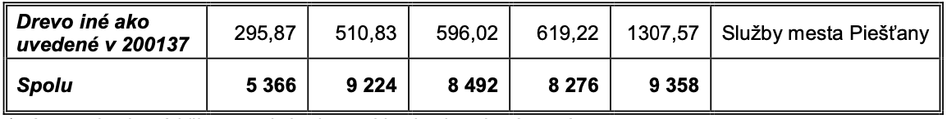
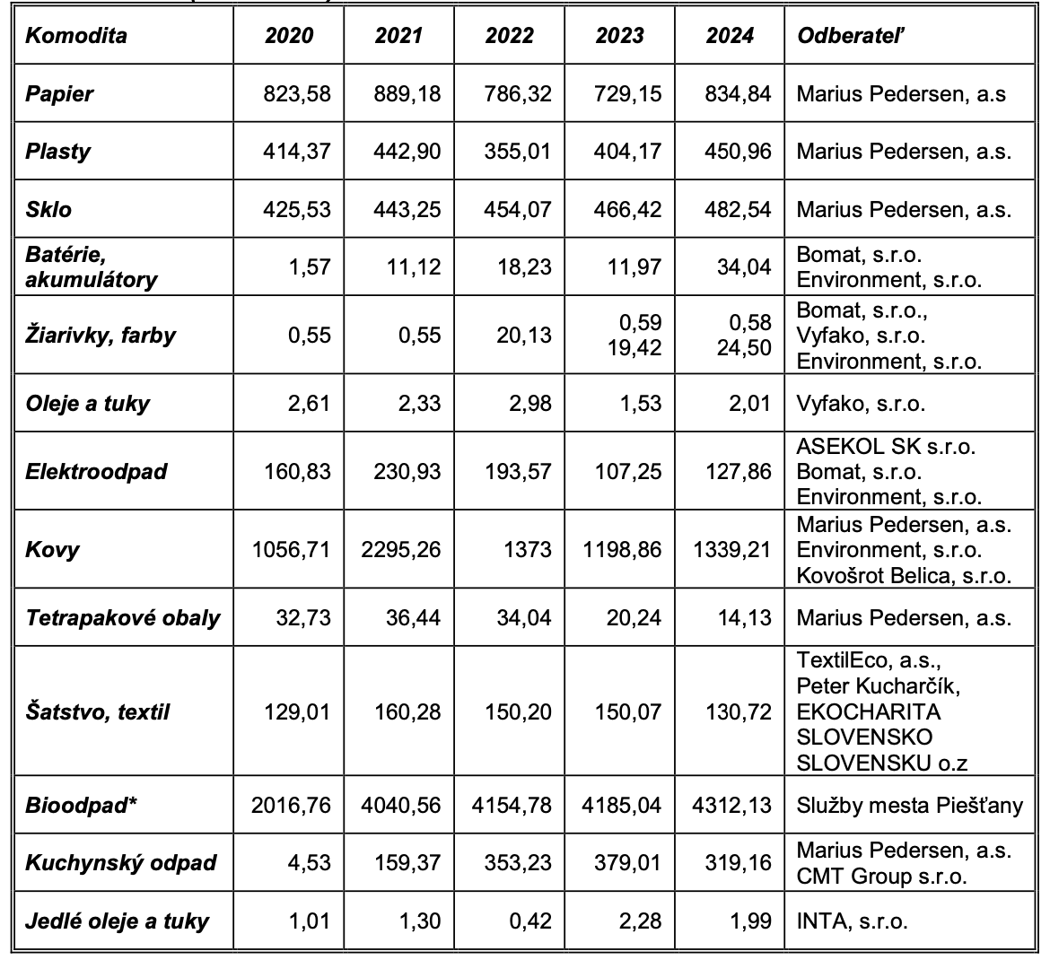

Tabuľka 36 Množstvo vytriedených odpadov v tonách podľa komodít, údaje o odberateľoch (2020 - 2024), MsÚ 2025
Záujmom mesta Piešťany je vytvárať pre svojich obyvateľov vhodné podmienky na zapojenie sa do systému zberu komunálnych a drobných stavebných odpadov, zdokonaľovanie systému triedeného zberu odpadov, zvyšovanie množstva vytriedených komodít a znižovanie množstva komunálnych odpadov ukladaných na skládky odpadov.

Reliéf
Piešťany sa rozprestierajú v strednej časti Dolnovážskej nivy, v severnom výbežku Podunajskej roviny, pod úpätím pohoria Považský Inovec v nadmorskej výške 162 m n. m. Mestom okrem Váhu preteká potok Dubová, ktorý sa vlieva do priehradného jazera Sĺňava, ktoré leží juhovýchodne od mesta. Celková výmera katastrálneho územia je 44,2 km².
Územie mesta Piešťany z hľadiska geologickej stavby leží na neogénnom podloží. Neogén je tvorený sivými a pestrými ílmi, prachmi, pieskami, štrkmi, slojkami lignitu a sladkovodnými vápencami. Kvartérny pokryv tvoria fluviálne sedimenty – prevažne nivné humózne hliny alebo hlinito piesčité až štrkovito-piesčité hliny dolinných nív.

Geomorfologické členenie
Podľa geomorfologického členenia patrí mesto Piešťany do severného výbežku geomorfologického celku Podunajská pahorkatina (oblasť Podunajská nížina), ktorú tvorí Dolnovážska niva. Zo západnej časti územie ohraničuje celok Malé Karpaty a z východnej strany Považský Inovec. Územie mesta tvoria negatívne morfoštruktúry Panónskej panvy – mladé poklesávajúce morfoštruktúry s agradáciou. Reliéf územia tvorí rovina a niva, v západnej časti územia sa nachádza recentný agradačný val.
Piešťany sa nachádzajú priamo v Piešťanskej kotline, ktorá je malou kotlinou v rámci Nitrianskej pahorkatiny. Je to nížinný a mierne zvlnený terén, ktorý vznikol sedimentáciou v povodí Váhu.
Radošinská pahorkatina sa rozkladá východne a severovýchodne od mesta a je mierne zvlnená, s typickými sprašovými pôdami.
G E O M O R F O L O G I C K É Č L E N E N I E P I E Š Ť A N
Úroveň | Názov jednotky
Subprovincia | Západné Karpaty
Oblasť | Vnútorné Západné Karpaty
Celok | Podunajská pahorkatina
Podcelok | Nitrianska pahorkatina
Okrsok | Radošinská pahorkatina
Tabuľka 37 Geomorfologické členenie Piešťan, Atlas krajiny SR

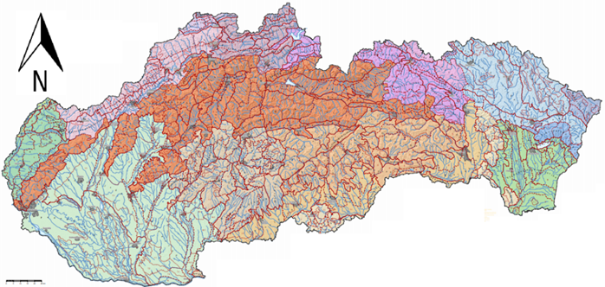

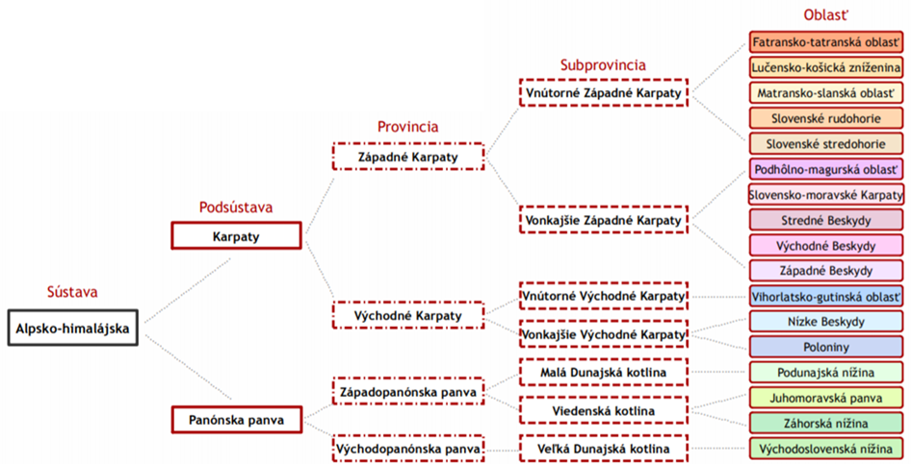
Obrázok 9 Geomorfologické členenie Slovenska (Štátny Geologický ústav Dionýza Štúra, 2011)

Klimatické podmienky
Piešťany patria medzi najteplejšie a najsuchšie oblasti Slovenska. Klimaticky spadajú do teplej, nížinnej klimatickej oblasti, ktorá má charakter kontinentálneho podnebia s miernymi zimami a teplými letami. Priemerná ročná teplota 10,5 - 11 °C radí územie Piešťan k najteplejším lokalitám na Slovensku. Zrážkové pomery sú charakterizované ročným úhrnom 650 mm. Snehová pokrývka v Piešťanoch je zriedkavá a krátkodobá. Vyskytuje sa najmä v januári.
Ročné trvanie slnečného svitu je 2792 hodín, čo predstavuje v priemere asi 232,7 hodiny mesačne, s maximom v júli (377 h) a minimom v januári (96,6 h). Vlhkosť sa pohybuje medzi 65 % (júl-august) a až 84 % v decembri.
Najvyššie rýchlosti vetra sú zaznamenané na jar, v apríli dosahujú 15 km/h, vo februári a marci cca 14 km/h, pričom v lete sú nižšie – cca 10–12 km/h .
„Veternejšie“ obdobie trvá približne od 14. októbra do 12. mája, s priemernou rýchlosťou nad 7,8 mph (~12,6 km/h). Najviac veterným mesiacom je február – priemerne 8,9 mph (~ 14,3 km/h). Najpokojnejšie obdobie je medzi 12. májom a 14. októbrom, s najkľudnejším mesiacom augustom – 6,9 mph (~ 11,1 km/h). Smer vetra je prevažne zo severu (7,8 mesiacov v roku), od októbra do februára prevažne z juhu .
Rastúce priemerné teploty vzduchu v letnom období sú sprevádzané vyššími maximálnymi a nižšími minimálnymi dennými teplotami a tým aj častejšími a dlhšími vlnami horúčav. Počet tropických dní (s denným maximom 30 °C a viac) v oblasti Piešťan stúpol v priemere z hodnoty 15 dní na začiatku 60 - tych rokov 20. storočia na 35 dní v posledných 10 rokoch, pričom v niekoľkých rokoch po roku 2000 bol vyšší ako 40. Klimatické zmeny majú okrem vysokých teplôt za následok aj suchá alebo opačný extrém – výdatné zrážky a s tým súvisiace záplavy. V dôsledku klimatických zmien môže v týchto prípadoch dochádzať ku katastrofám, škodám na zdraví a škodám na majetku. Samospráva bude čeliť výzve – zmierňovaniu dôsledkov klimatických zmien.
Za posledné desaťročia zdokumentované negatívne následky rýchlo sa meniacej klímy zahŕňajú:
- úbytok objemu morského ľadu (najmä v Arktíde), Grónskeho ľadovca, ľadovcov vo vnútrozemí kontinentov, ako aj topenie permafrostu;
- globálny nárast hladiny svetových oceánov (za posledných 120 rokov o 20 cm) ohrozuje najmä husto osídlené pobrežia kontinentov a nízke ostrovy;
- okyslovanie oceánov ohrozuje tvorbu a udržanie kostier a schránok morských živočíchov;
- zmenu ročných úhrnov zrážok a ich časového a priestorového rozloženia, nárast podielu extrémnych zrážok a povodní, víchric a tropických cyklónov, dlhotrvajúceho sucha, vĺn horúčav i lesných požiarov;
- nepriaznivé vplyvy na biologickú rozmanitosť (biodiverzitu) na pevnine zahŕňajú najmä posun vegetačných pásiem smerom od rovníka k pólom a vegetačných stupňov do vyššej nadmorskej výšky, zmeny veľkostí areálov jednotlivých druhov a ich posuny, zmeny nástupu fenologických fáz a s tým spojené riziká (napr. nedostatok potravy počas hniezdenia hmyzožravého vtáctva), narušenie koevolučných väzieb (napr. medzi rastlinami a ich opeľovačmi) ako aj narušenie migračných trás;
Súčasná zmena klímy ovplyvňuje každý obývaný región na Zemi. Na Slovensku sa prejavuje veľmi nepriaznivo najmä v lesoch (časté a rozsiahle polomy a gradácie škodcov), pri produkcii potravín (výkyvy a extrémy počasia, zmeny procesov v pôde, invázne druhy burín), na vodnom a rybnom hospodárstve (znižovanie prietokov riek, rast teploty, úbytok kyslíka vo vode); nepriaznivo vplýva na ľudské zdravie (napr. seniorov a chorých počas vĺn horúčav, príchod nových patogénov) a na kvalitu života v mestách.
Prognózy ďalšieho vývoja sú zatiaľ veľmi nepriaznivé, podľa novej, šiestej správy Medzivládneho panelu pre zmenu klímy (IPCC) sa do obdobia rokov 2041 až 2060 oproti obdobiu 1850 – 1900 vysoko pravdepodobne zemský povrch v priemere oteplí o 1,2 až 3 °C. IPCC rozlišuje päť scenárov vývoja, pri väčšine sa do konca 21. storočia teplota zemského zvýši o viac ako 1,5 °C (oproti obdobiu 1850 – 1900).
Parížska dohoda (2015) má cieľ udržať oteplenie pod 2 °C a odporúča sledovať aj cieľ maximálneho oteplenia do 1,5 °C. Posledná správa IPCC (2021) však konštatuje, že tento druhý cieľ už nemáme šancu dosiahnuť. O to viac, že globálna spoločnosť zatiaľ ide podľa najhoršieho scenára (biznis ako doposiaľ).
Situácia je vážna a konať je už nevyhnutnosťou. Súčasťou Európskej zelenej dohody (European Green Deal z roku 2020) je preto aj mitigácia a adaptácia na zmenu klímy, vrátane cieľa zníženie emisií skleníkových plynov do roku 2030 o 55 % (oproti úrovni z roku 1990) a členské štáty EÚ podporujú rozvoj obnoviteľných zdrojov energie. Stratégiu adaptácie Slovenskej republiky na zmenu klímy do rokov 2025 a 2030 vypracovalo aj Ministerstvo životného prostredia.

ZELEŇ A VEREJNÉ PRIESTRANSTVÁ
O pravidelné čistenie ulíc a údržbu verejných priestranstiev v meste Piešťany sa stará príspevková organizácia Služby mesta Piešťany (SMP). Údržba sa vykonáva na základe harmonogramu a podnetov z MsÚ a od občanov. Mesto Piešťany a SMP majú každoročne v rozpočte vyčlenené finančné prostriedky na výsadbu zelene. Výsadba nových uličných stromoradí sa v meste realizuje popri rekonštrukcii chodníkov a ciest.
Humanizácia sídlisk v Piešťanoch sa okrem výsadby zelene realizuje rekonštrukciou detských ihrísk a pieskovísk a vybudovaním nových parkovísk, rekonštrukciou verejných športovísk.
Lesné porasty sa vyskytujú len v dotyku s riekou Váh a zo všetkých prvkov súčasnej krajinnej štruktúry majú najviac prírodný charakter. Nelesná stromová a krovinatá vegetácia je zastúpená plochami parkov a líniou zelene. Parky, ktoré sú významnou kategóriou verejnej zelene, sú a mali by zostať dôležitými kompozičnými prvkami vo funkčnom členení mesta. Plošne najrozsiahlejšie Mestský park a Kúpeľný park sa nachádzajú v l. ochrannom pásme prírodných liečivých zdrojov. Dva menšie parky – Teplický a Pažický park – vznikli zrušením cintorínov, ktoré boli lokalizované v centrálnej časti mesta. Plochy trvalých trávnych porastov sa vyskytujú v území okolo Váhu, jeho ramena a pri Biskupskom kanáli. Ďalšie plochy tejto kategórie sú viazané na okraje komunikácií a železničnej trate. Plochy plnia v systéme ekologickej stability územia významné funkcie.
Do výsadby zelene a zveľaďovania verejných priestranstiev sú v meste zapájaní aj občania rôznou formou akcií a projektov: na Deň Zeme – zbieranie odpadkov pri Váhu a výsadba stromov v okrajových častiach mesta, Jarné čistenie brehov Váhu a Sĺňavy v spolupráci so ZŠ a SŠ na území mesta a iné.

Rastlinstvo
Podľa fytogeograficko-vegetačného členenia (P. Plesník) je územie mesta Piešťany súčasťou Dolnovážskej nivy, ktorá patrí do pahorkatinnej oblasti nížinnej podzóny a do dubovej zóny. Dolnovážsku nivu tvorí Dudvážska mokraď na západnom území Piešťan a Vážska niva vo východnej časti. Potenciálnu prirodzenú vegetáciu tvoria nížinné hygrofilné dubovo-hrabové lesy v juhozápadnej časti územia Piešťan, pozdĺž Váhu sú to mäkké lužné lesy (vŕbovo-topoľové lesy) a na väčšine územia sú prirodzenou vegetáciou tvrdé lužné lesy (jaseňovo-brestovo-dubové lesy) .
Z rastlinstva sa tu okrem stromov vo veľkom množstve vyskytujú svíb krvavý, baza čierna, plamienok plotný, lieska obyčajná, palina obyčajná a iné. V meste sa taktiež zachovali vzácne cudzokrajné dreviny, ako napríklad kryptoméria japonská, jaseňovec metlinatý, ľaliovník tulipánokvetý alebo kalykant kvetnatý.

Živočíšstvo
Zo zoogeografického hľadiska sa územie mesta nachádza na rozhraní provincie stepí (panónsky úsek) a podkarpatského úseku provincie listnatých lesov, čo je dôvodom výskytu teplomilných a lesných druhov živočíchov. Rieka Váh je významnou migračnou trasou nielen vtákov, ale aj iných druhov stavovcov migrujúcich ďalej na sever až do Škandinávie, preto je tu možnosť zaznamenať aj rôzne severské druhy, ktoré patria k boreálnemu alebo arktickému pásmu.
Najpočetnejšou skupinou v území sú vďaka prítomnosti rieky Váh a nádrže Sĺňava vtáky (209 druhov zo 17 radov,), ryby a čiastočne aj obojživelníky, kým výskyt cicavcov a plazov je menej významný. Najviac sa v tejto oblasti vyskytujú mlok obyčajný, rôzne druhy žiab a rýb, ďalej ondatra pyžmová, dulovica väčšia a vydra riečna, krt obyčajný, zajac poľný, chrček roľný, hraboš poľný, bažant poľný a iné.

Životné prostredie
Kvalitné životné prostredie je jednou zo základných podmienok existencie ľudstva. V oblasti životného prostredia sa mesto musí zameriavať na ochranu prírodného dedičstva, ochranu ovzdušia, zachovanie biodiverzity, odpadové hospodárstvo. I keď sa časť týchto činností javí ako priamo nesúvisiaca s výkonom samosprávy, tá ma v podstate uspokojovať potreby občanov, medzi ktoré patrí aj zdravé a neporušené životné prostredie. Je potrebné zabezpečiť opatrenia proti znečisťovaniu vôd – zabrániť priesakom znečisťujúcich látok do podzemných vôd, budovaním hygienicko-technických vyhovujúcich objektov, dodržiavať zvýšenú technologickú disciplínu pri manipulácii s ohrozujúcimi látkami. V rámci ochrany vodných zdrojov je tiež potrebné budovať účinné čistiarne odpadových vôd, zabezpečiť zmenu výrobných programov priemyselných prevádzok, zavádzať nové technológie. Tiež je potrebné zmeniť technológiu poľnohospodárskej veľkovýroby, optimalizovať využitie poľnohospodárskej pôdy a zabezpečiť opatrenia na zmiernenie negatívnych zásahov do vodohospodárskych pomerov povodí Váhu a ich prítokov, najmä neznižovať hladiny spodných vôd pod lesnými porastmi.
Mesto by sa malo snažiť nachádzať spôsoby na znižovanie produkcie odpadu a jeho čo najefektívnejšiu likvidáciu. S tým súvisí efektivizácia separovaného zberu, motivácia obyvateľstva k separovaniu, využitie biologicky rozložiteľného odpadu, likvidácia divokých skládok a zamedzenie vzniku nových osvetovou činnosťou aj represívnou metódou. V prípade zriaďovania nových prevádzok na území mesta dbať o ich ekologickú prevádzku, podporovať zavádzanie nových technológii s cieľom vyhovenia najprísnejším normám v oblasti ochrany ovzdušia a vôd. Treba sa usilovať o zvyšovanie rozlohy zelených plôch, o premyslenú výsadbu zelene v prospech ľudí, o prirodzenú obnovu a rozvoj miestnej flóry, ktorá z dlhodobého hľadiska prispieva k zdravému životnému prostrediu.

Ochrana prírody a krajiny
Ochranou prírody a krajiny sa rozumie obmedzovanie zásahov, ktoré by mohli ohroziť, poškodiť alebo zničiť rôzne formy života, prírodné dedičstvo, vzhľad krajiny a znížiť jej ekologickú stabilitu. Cieľom ochrany prírody a krajiny je zabezpečiť optimálne využitie krajiny aj pre budúce generácie.
V riešenom území sa ochrana prírody a krajiny zabezpečuje v zmysle zákona NR SR č. 543/2002 Z. z. o ochrane prírody a krajiny.
Mesto Piešťany a jeho okolie sú obohatené rozmanitými chránenými územiami, od významných prírodných rezervácií až po drobné mestské oblasti, ktoré majú ekologický význam. Pomáhajú zachovať vzácne ekosystémy, podporujú biodiverzitu a sú cenné aj pre environmentálne a edukačné účely.
Natura 2000 je súhrnný názov sústavy chránených území členských krajín Európskej únie a hlavným cieľom jej vytvorenia je zachovanie prírodného dedičstva. Táto sústava chránených území má zabezpečiť ochranu najvzácnejších a najviac ohrozených druhov voľne rastúcich rastlín, voľne žijúcich živočíchov a prírodných biotopov vyskytujúcich sa na území štátov Európskej únie. Sústavu NATURA 2000 tvoria dva typy území: chránené vtáčie územia a územia európskeho významu.
Hlavné chránené územia v Piešťanoch sú:
1. Chránené vtáčie územie Sĺňava (Natura 2000)
Jazero Sĺňava na Váhu patrí medzi chránené vtáčie územia a zároveň je súčasťou siete Natura 2000, čo zdôrazňuje jeho význam pre migráciu i zimovanie vtáctva. Poskytuje dôležitý prirodzený úkryt pre rôzne druhy vodných vtákov počas jarných a jesenných migrácií, ale mnohé zostávajú aj počas zimy vďaka neustále premennej teplote vody. Medzi pravidelne pozorované druhy patria rôzne kačice, čajky, volavky či skupiny ako je napríklad biely orol či siviaky.
2. Obecné chránené územia (OCHÚ)
Piešťany majú vyčlenenú dve lokalitu, ktorú si chránia na miestnej úrovni:
- Lido – tiež obecná ochranná zóna (~ 8 ha) v správe mesta Piešťany.
3. Chránená krajinná oblasť Malé Karpaty (CHKO Malé Karpaty)
Táto rozsiahla chránená krajinná oblasť zasahuje aj do katastra Piešťan a predstavuje dôležitý prírodný priestor s výnimočným geologickým a biotickým bohatstvom. Zahŕňa viacero prírodných rezervácií, jaskýň (napr. Driny), chránených výtvorov (napr. Veľká Pec) a území s bohatou biodiverzitou.

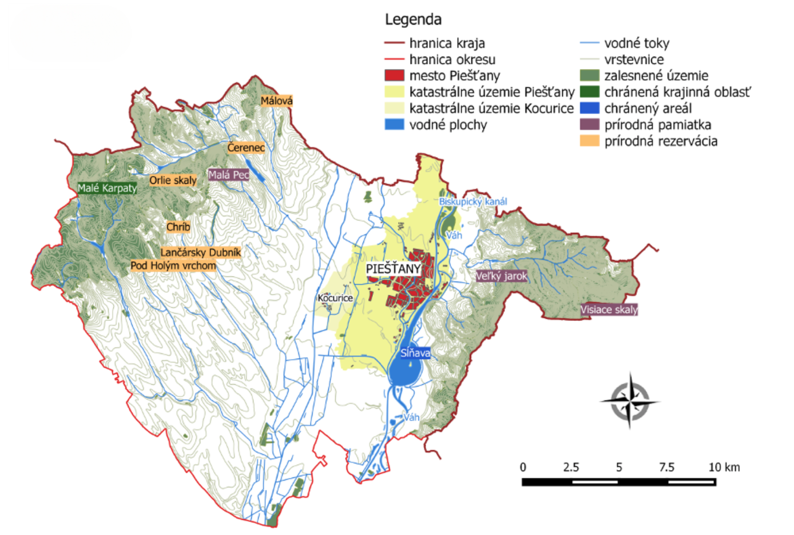
Mapa 8 Ochrana prírody v okrese Piešťany, zdroj: Program hospodárskeho a sociálneho rozvoja mesta Piešťany na roky 2015 - 2025

Ekosystémové služby
Biologická diverzita (biodiverzita) je rôznorodosť všetkých foriem života a ich vzájomného spolupôsobenia na Zemi. Zahŕňa v sebe ekosystémy, biotopy, druhy rastlín, živočíchov, mikroorganizmov a variabilitu génov a ich vzájomné vzťahy. Biodiverzita je základom všetkého ľudského života a činnosti. Tovary a služby, ktoré biodiverzita prostredníctvom zdravých ekosystémov poskytuje, sú životne dôležité pre udržanie blahobytu, a pre budúci hospodársky a sociálny rozvoj.
Ekosystémové služby predstavujú prínosy a úžitky, ktoré poskytujú ekosystémy, napr. voda, potraviny, drevo, tvorba pôdy, čistenie ovzdušia a vody, ochrana pred povodňami a suchom, opeľovanie plodín a ďalšie. Ľudská činnosť však ničí biodiverzitu a znižuje odolnosť a schopnosť zdravých ekosystémov poskytovať túto širokú škálu tovarov a služieb.
V najbližšom období bude potrebné dosiahnuť väčšie povedomie o ekonomickej hodnote ekosystémov na úrovni rozhodovacích orgánov, ale aj širokej verejnosti. Je potrebné prijať účinné opatrenia na zastavenie poklesu biodiverzity.
Zelená a modrá infraštruktúra v sídlach miest
Zelená a modrá infraštruktúra v sídlach je prepojenou sieťou zelených a modrých plôch, ktoré zachovávajú hodnoty a funkcie pôvodných a prírode blízkych ekosystémov. Je tvorená prírodnými prvkami, akými sú zvyšky lesov, mokrade, vodné toky s priľahlou vegetáciou, mŕtve ramená riek a pod. Ďalej jej súčasťou sídelná zeleň (parky, parčíky, sprievodná vegetácia ciest, kvetinové záhony a pod.), ako aj človekom umelo vytvorené prvky (strešné a vertikálne záhrady, zelené steny, mobilná zeleň a pod.). Zeleň v meste dotvárajú aj umelo vytvorené vodné prvky – fontány, pitné fontánky a rosiče vzduchu. Zelená a modrá infraštruktúra poskytuje ľuďom rôzne formy úžitku a prospechu (zvyšuje vlhkosť ovzdušia, poskytuje tieň, znižuje hluk, prašnosť a výkyvy teplôt, podporuje regeneráciu organizmu, prispieva k vzdelávaniu, zlepšuje životné prostredie a podmienky pre adaptáciu na zmenu klímy, pre rekreáciu a pod). Riešenia zelenej a modrej infraštruktúry sú obzvlášť dôležité v mestskom prostredí, v ktorom na Slovensku žije viac ako 53 % obyvateľov. Jej základnou úlohou je v sídlach miest zabezpečiť obyvateľstvu kvalitné životné prostredie.
Funkcie zelenej a modrej infraštruktúry v mestách
- Mikroklimatická funkcia
Životné prostredie v mestách sa výrazne odlišuje od okolitej krajiny vo viacerých charakteristikách – v teplote, vo vlhkosti a v kvalite ovzdušia a pod. Zeleň verejných priestorov zohráva v optimalizácii týchto parametrov hlavnú úlohu. Poskytuje tieň a svojou transpiračnou schopnosťou (vyparovaním vody) ovplyvňuje vlhkosť ovzdušia a znižuje výkyvy teplôt. Vzrastom priemerný strom môže v priebehu dňa odpariť až 400 l vody a zelené plochy zvyšujú vlhkosť vzduchu v priemere 5 až 7 percent. Mestské parky znižujú teplotu v porovnaní s teplotou v uliciach v priemere o 1 až 2 °C. Zeleň s týmito vplyvmi zohráva kľúčovú úlohu pri adaptácii obyvateľov na zmenu klímy v meste.
- Regulácia hydrologického cyklu
Dobre navrhnuté verejné priestory s dostatkom zelene môžu mať na hydrologický cyklus v mestských oblastiach priaznivý vplyv, lebo môžu poskytnúť dôležitý priestor na dočasné zachytenie povrchovej vody počas búrok, kým ich neodvedie odvodňovací systém. Verejné priestory s priepustným povrchom umožňujú okrem zachytenia búrkových zrážok priamu infiltráciu (vsakovanie) zrážok do pôdy, čím sa znížia požiadavky na tradičné kanalizačné systémy. Zeleň súčasne svojím povrchom zachytáva ďalšie výrazné množstvá zrážok, ktoré sa môžu následne vypariť do atmosféry, čím sa zvýši atmosférická vlhkosť, alebo môžu pomaly vsiaknuť do pôdy.
- Hygienická funkcia
Stromová a krovitá vegetácia má priaznivé účinky na čistotu ovzdušia, slúži ako filter pre prachové častice. Nezanedbateľná je aj funkcia znižovania rýchlosti vetra a hladiny hluku v mestskom prostredí. Pás stromov širokých 10 m znižuje hluk o 1 – 6 dB. Stromy na uliciach sú schopné odstrániť oxid siričitý a znížiť obsah tuhých častíc až o 75 %. Niektoré dreviny uvoľňujú do svojho okolia silice, (tzv. fytoncídy), ktoré ničia choroboplodné zárodky. V parkoch je cca 200 - krát menej baktérií ako na námestiach a v uliciach bez zelene. Každodenný pobyt v zeleni je po zdravotnej stránke významnejší ako jednorazové víkendové pobyty v prírodnom prostredí.
- Zachovanie biodiverzity
Pojem biodiverzity (rozmanitosť prírody) v mestách sa môže vzťahovať na rastliny a živočíchy, ktoré sa vyskytujú v zastavanom prostredí (fasády, strechy, balkóny), alebo na zostávajúce prvky biodiverzity v prirodzených oblastiach zelene (napríklad vo forme mestských lesov), alebo môže ísť o biodiverzitu na verejných mestských priestranstvách. Množstvo zelene a priestorové vzťahy medzi jednotlivými zelenými plochami majú priamy vplyv na stav biodiverzity v mestskom prostredí. Fragmentácia prírodných prvkov preto vyžaduje prepájať plochy zelene do miestneho systému vzájomne prepojených prírodných prvkov na celomestskej úrovni.
- Spoločenská, psychologická a estetická funkcia
Zeleň je dôležitá pre zdravie, umožňuje kontakt s prírodou, podporuje regeneráciu po stresových situáciách, prospieva k duševnému zdraviu, pomáha zlepšiť správanie a pozornosť detí a podporuje fyzickú aktivitu ľudí. Vo všeobecnosti zelená farba navodzuje príjemné pocity ako je harmónia, nádej, pokoj, oddych. Spojením s tichom a čerstvým vzduchom stromy upokojujú, zároveň dopĺňajú energiu. Ľudia žijúci v domoch obklopení zeleňou boli subjektívne spokojnejší, mali väčšiu duševnú odolnosť i silu riešiť rôzne životné problémy a ich duševný stav bol celkove lepší, čo im zaručovalo napríklad vyšší stupeň koncentrácie a pozornosti než ľuďom z domov bez zelene.
K hlavným prioritám zmierňovania a adaptácie spoločnosti, aj mesta Piešťany, na zmenu klímy preto musí byť obnova, tvorba a ochrana zelenej infraštruktúry: obnova a zvýšenie podielu vegetácie v meste, najmä stromov, kvitnúcich lúk a mokradí, ale aj vertikálnej a strešnej zelene. Za slnečného letného dňa priemerný strom transpiruje (vyparí) niekoľko sto litrov vody, čím ochladzuje prostredie.
Podobne veľmi významná je obnova, tvorba a ochrana modrej infraštruktúry (jazierok, fontán, dažďových záhrad), vrátane striktnej ochrany vodných tokov a brehových porastov. K prioritám dneška pribudlo vyššie zadržiavanie vody v krajine, aby sme ju mali k dispozícii počas období sucha a horúčav.
ZELENÉ PRVKY INFRAŠTRUKTÚRY
Medzi prvky zelenej infraštruktúry patria najmä vegetačné strechy, vegetačné steny, priepustné plochy, sadové úpravy, odvodňovacie kanály a výstupky, infiltračné pásy, podzemné nádrže pre infiltráciu, dažďové záhrady, retenčné jazierka, infiltračné nádrže. Medzi najdôležitejšie ekosystémové služby prvkov zelenej infraštruktúry patrí predovšetkým zadržiavanie vody v intenzívne zastavanom území, znižovanie prašnosti a hlučnosti z dopravy, regulácia mikroklímy zatienením a produkciou vlhkosti, cirkulácia vetra, filtrácia vody a ukladanie uhlíka. Tieto zelené prvky poskytujú podporné ekosystémové služby, ako je: cyklus živín, tvorba kyslíka a fotosyntéza a kultúrne ekosystémové služby (rekreácia, šport, priaznivý vplyv na zdravie a psychickú pohodu obyvateľov, estetické hodnoty).
Zelená infraštruktúra má viacero funkcií, nakoľko pozitívne ovplyvňuje niekoľko oblastí vrátane ochrany a podpory biodiverzity, adaptácie na zmenu klímy, zdravia, rekreácie, podporu tvorby komunity, ekonomických aspektov a i.)

Environmentálne funkcie zelenej infraštruktúry sú napr.:
- Zlepšenie kvality ovzdušia a mikroklímy v mestskom prostredí
- Mitigácia a adaptácia na zmenu klímy
- Ovplyvnenie hydrologického cyklu a odtokových pomerov
- Podpora biodiverzity, životných cyklov a procesov
- Regulácia pôdnej erózie a iných svahových procesov
- Ostatné regulačné ekosystémové služby (napr. podpora pôdotvorných procesov, rozklad
- škodlivých látok a i.

 |  | ZELENÉ PRVKY
 |  | zeleň v obytných územiach (sídelná zeleň, súkromné, komunitné záhrady a i.) | zeleň pri občianskej vybavenosti (školské objekty a areály, verejné a ubytovacie budovy, kultúrne centrá, obchodné centrá a i.) | ostatná zeleň (zeleň mestských námestí a peších zón, mestské a kúpeľné parky a i.) | lesné územie
 | TYP ZELENE | trávnatý porast, ihličnaté stromy, listnaté stromy, kry |  |  | trávnatý porast, ihličnaté stromy, listnaté stromy, kry
EKOSYSTÉMOVÉ SLUŽBY | PRODUKČNÉ | - | - | - | drevo
EKOSYSTÉMOVÉ SLUŽBY | REGULAČNÉ | regulácia mikroklímy, udržiavanie vody v území, znižovanie prašnosti, znižovanie hlučnosti, čistenie vzduchu, cirkulácia vzduchu, filtrácia vody, ukladanie uhlíka, tienenie, znižovanie rizika záplav pri prívalových dažďoch |  |  | regulácia mikroklímy, udržovanie vody v území, znižovanie prašnosti, čistenie vzduchu, filtrácia vody, ukladanie uhlíka, tienenie, znižovanie rizika záplav pri prívalových dažďoch
EKOSYSTÉMOVÉ SLUŽBY | KULTÚRNE | priaznivý vplyv na zdravie obyvateľov, estetické hodnoty, šport a rekreácia |  | priaznivý vplyv na zdravie obyvateľov, estetické hodnoty |   rekreácia, priaznivý vplyv na zdravie obyvateľov, turistika, estetické hodnoty
Tabuľka 38 Ekosystémové služby prvkov zelenej infraštruktúry mesta Piešťany, vlastné spracovanie 2025

MODRÉ PRVKY INFRAŠTRUKTÚRY
Modrá infraštruktúra sa týka vodných prvkov ako sú rieky, jazerá, mokrade, dažďové záhrady a systémy na zber dažďovej vody, ktoré zabezpečujú riadenie povrchových vôd, znižujú riziko záplav, podporujú biodiverzitu vodných ekosystémov a ponúkajú možnosti pre rekreačné aktivity. Prvky modrej infraštruktúry sú v území zastúpené najmä vo forme vodných tokov. Územím preteká rieka Váh. Váh je najvýznamnejší tok mesta, preteká v smere sever – juh a vytvára ekologický koridor pre rastliny i živočíchy. Mestom okrem Váhu preteká potok Dubová.

Modré prvky poskytujú:
- regulačné služby: regulácia mikroklímy, znižovanie prašnosti, prúdenie vzduchu.
- produkčné služby: rybolov
- podporné služby: poskytovanie prirodzeného prostredia pre živočíšstvo, vodné toky slúžia aj na migráciu živočíšstva, zabezpečujú cyklus živín
- kultúrne služby: rekreácia , priaznivý vplyv na zdravie a psychickú pohodu obyvateľov a taktiež sem patrí estetická hodnota

 |  | MODRÉ PRVKY
 |  | rieka Váh, potok Dubová, jazero Sĺňava | umelo vytvorené vodné prvky fontány, rosiče  vody
 | TYP ZELENE | brehový porast, vodné rastliny | -
EKOSYSTÉMOVÉ SLUŽBY | PRODUKČNÉ | rybolov | -
EKOSYSTÉMOVÉ SLUŽBY | REGULAČNÉ | znižovanie prašnosti, cirkulácia vzduchu, čistenie vzduchu, regulácia mikroklímy, znižovanie rizika záplav pri prívalových dažďoch | znižovanie prašnosti, cirkulácia vzduchu, čistenie vzduchu
EKOSYSTÉMOVÉ SLUŽBY | KULTÚRNE | rekreácia, priaznivý vplyv na zdravie obyvateľov, estetické hodnoty, rybolov |   priaznivý vplyv na zdravie obyvateľov, estetické hodnoty
Tabuľka 39 Ekosystémové služby prvkov modrej infraštruktúry mesta Piešťany, vlastné spracovanie 2025

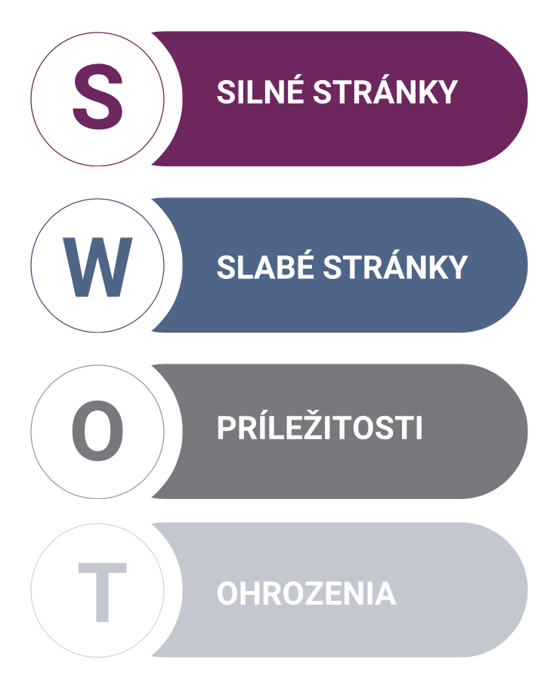
SWOT analýza
SWOT analýza predstavuje jeden z najvýznamnejších nástrojov na zhodnotenie silných (strenghts) a slabých (weaknesses) stránok územia, jeho príležitostí (opportunities) a ohrození (threats) s cieľom stanoviť jeho špecifické prednosti a súčasne rozhodnúť o opatreniach na odstránenie nedostatkov, ktoré obmedzujú jeho konkurencieschopnosť.
Kvalitne spracovaná SWOT analýza predstavuje východiskový podklad pre stanovenie vhodnej stratégie pre budúci rozvoj územia. K určeniu stratégie dochádza vzájomným porovnávaním vnútorných a vonkajších faktorov: uskutočňuje sa komparácia vnútorných silných stránok a vonkajších príležitostí s cieľom stanoviť aktívnu rozvojovú stratégiu. Na strane druhej sa dáva do súladu množina slabých stránok s vonkajšími ohrozeniami s cieľom identifikovať najrizikovejšie faktory, ktoré bude treba aktívnou politikou eliminovať alebo celkom odstrániť.

SILNÉ STRÁNKY | SLABÉ STRÁNKY
S1 Dopravná dostupnosť a intenzita dopravy  - Generel dopravy  - dopravná dostupnosť mesta  - kruhové objazdy na frekventovaných križovatkách  - upokojovanie dopravy v centre mesta  - vylúčená ťažká nákladná doprava na Krajinskom moste  - spracovaná a zavedená nová regulácia statickej dopravy v roku 2023  S2 Cyklodoprava  - tradícia cyklodopravy v meste  - pripravovaný koncept cyklistickej dopravy  - politika budovania cyklotrás  S3 Prírodné predpoklady  - termálne pramene  - teplá a slnečná klíma, mierne podnebie s vysokým počtom slnečných dní  - chránený areál Sĺňava  - vhodné prírodné podmienky pre rozvoj turizmu a rekreácie  S4 Hospodárska základňa  - poľnohospodárska výroba  - rozvinutý ľahký priemysel – zdravotechnika  - umiestnenie podnikov v areáli Tesla rozvinutá sieť obchodov a služieb  - vedecko-výskumná činnosť v meste (NÚRCH, VÚRV)  S5 Sociálna a zdravotnícka infraštruktúra  - Komunitný plán sociálnych služieb  - sieť sociálnych zariadení pre seniorov  - aktívne zapájanie 3. sektora vo verejných veciach (najmä sociálna oblasť)  - Seniorský a Mládežnícky parlament  - vybudovaná sieť zdravotníckych zariadení  - dostupnosť odborných lekárov  S6 Vzdelávanie  - vzdelanostná úroveň obyvateľstva  - sieť materských a základných škôl  S7 Kúpeľníctvo a cestovný ruch  - tradícia kúpeľníctva  - medzinárodný imidž mesta  - poskytovanie služieb v zdravotníckom cestovnom ruchu  - podmienky pre kongresový cestovný ruch  - kapacita ubytovacích zariadení  - sieť stravovacích zariadení  - zrekonštruovaná pešia zóna  S8 Kultúrne zariadenia a podujatia  - kultúrne zariadenia: MKS, Dom umenia, Kursalon, hudobné pavilóny, mestská knižnica  - múzeá: Balneologické, Vojenské historické  - kultúrne pamiatky na území mesta (historické budovy, Ružový mlyn, Kolonádový most)  - zrekonštruované centrum Fontána  - kultúrno-spoločenské podujatia pre rôzne cieľové skupiny obyvateľov  - podujatia medzinárodného významu  S9 Športová infraštruktúra  - vybudované rekreačné cyklotrasy  - športové zariadenia: futbalový štadión, zimný štadión, tenisové kurty, golfové ihrisko, basketbalová hala, termálne kúpalisko  - podmienky pre vodné športy  - športové podujatia medzinárodného a národného významu (vodné športy, tenis, beh)  S10 Podiel zelene v meste  - parky - mestský a kúpeľný  - plochy zelene v zastavanom území  - obnova uličných alejí  - zóny voľného pohybu psov  S11 Odpadové hospodárstvo  - Program odpadového hospodárstva  - zberný dvor a kompostáreň  - separovanie odpadu | W1 Dopravná infraštruktúra v meste  - zlý technický stav miestnych ciest  - nedostatočné kapacity parkovacích miest  - parkovacia politika zavedená zatiaľ len v širšom centre mesta  - železničný podchod nevedie do priemyselnej zóny  - slabá obsluha MAD  - absencia obchvatu mesta  W2 Cyklistická infraštruktúra  - chýbajúce a neprepojené cyklotrasy v intraviláne mesta  - chýba doplnková infraštruktúra pre cyklistov  W3 Možnosti zamestnania  - zánik veľkých zamestnávateľov v meste (Tesla, Avent)  - nedostatočná diverzifikácia prac. príležitostí  - problém uplatnenia obyvateľov s terciárnym vzdelaním  - dochádzanie za prácou mimo mesta  W4 Podmienky pre podnikanie  - chýba stratégia rozvoja hospodárskej základne  - komunikácia medzi mestom a podnikateľmi  - slabá podpora malých a stredných podnikateľov  - environmentálne limity pre vstup priemyselných investorov  - vysoký nájom priestorov a pozemkov  - presun firiem do obcí v okolí mesta  - rozostavané chátrajúce budovy  - chýbajúce priestory pre coworking (inkubátor)  W5 Propagácia a spolupráca mesta  - nedostatočná propagácia mesta  - nedostatočná spolupráca mesta s kúpeľmi a ostatnými subjektmi cestovného ruchu (OOCR Rezort Piešťany)  - koordinácia organizovania podujatí  - nevyužitý potenciál spolupráce s partnerskými mestami  - neochota/nezáujem o spoluprácu  W6 Vývoj populácie a podmienky pre seniorov  - prirodzený úbytok obyvateľstva  - starnutie obyvateľstva  - nedostatok kapacít v zariadeniach pre seniorov  - absencia Domovu dôchodcov  - priestorová decentralizácia zdravotníckych zariadení - dostupnosť pre seniorov  W7 Podpora rodín s deťmi  - nedostatočné kapacity MŠ  - chýbajú klubovne, komunitné a denné centrá, poradenské služby  - málo podujatí pre rodiny s deťmi  - nedostatočné kapacity nájomných bytov  W8 Nedostatky občianskej vybavenosti  - technický stav budov MŠ a nezrekonštruovaných ZŠ  - nedostatočné kapacity a stav termálneho kúpaliska  - chýba krytá plaváreň  W9 Stav zelene a verejných priestranstiev  - nedostatočná údržba zelene a verejných priestranstiev  - kritický stav stromov  - nevyhnutná rekonštrukcia Mestského parku  - neudržiavané zelené plochy v súkromnom vlastníctve  - stav predstaničného priestoru  - nedostatok odpadkových košov v meste  - nedostatok cintorínskych plôch  W10 Trvalá udržateľnosť životného prostredia  - vzťah obyvateľov k životnému prostrediu  - čierne skládky na severe pri Váhu  - kontaminovaný zdroj pitnej vody (Červené vŕby)
PRÍLEŽITOSTI | OHROZENIA
O1 Rozvoj dopravnej infraštruktúry  - poloha na medzinárodnej trase (D1, železnica 120)  - využitie potenciálu letiska  - vstup investora do leteckej dopravy  - výstavba južného obchvatu  - zapojenie sa do integrovaného systému regionálnej a mestskej autobusovej dopravy  - podpora nemotorovej dopravy (najmä cyklodopravy)  - vytvorenie siete mestských nabíjacích staníc  O2 Podpora nízkouhlíkového hospodárstva  - zvýšenie energetickej efektívnosti bytových domov  - zníženie nákladov na prevádzku verejných budov (rekonštrukcia, zatepľovanie)  - rekonštrukcia verejného osvetlenia  - využívanie vozidiel s alternatívnym pohonom  O3 Podpora podnikania  - vypracovanie stratégie podnikateľského prostredia  - podpora miestnych podnikateľov (zvýhodnené nájomné, poskytnutie priestorov)  - podpora vzniku malých a stredných podnikov  - podpora kultúrneho a kreatívneho priemyslu – tradičné remeslá a dizajn  - miestne značenie výrobkov  - využitie brownfieldu Veľkopek, kasární  O4 Podpora územnej spolupráce  - rozvoj cezhraničnej spolupráce s Českou republikou  - rozvoj spolupráce s partnerskými mestami  - rozvoj spolupráce medzi kúpeľnými mestami na Slovensku  - rozvoj regionálnej spolupráce s okolitými sídlami (MAS, OOCR)  O5 Rozvoj cestovného ruchu  - vypracovanie nového konceptu cestovného ruchu  - zmena legislatívneho rámca – využitie liečebných prameňov  - zlepšenie propagácie mesta  - vytvorenie harmonogramu všetkých plánovaných podujatí v meste  - rekonštrukcia schátraných budov a pamiatok (Kolonádový most, hotel Slovan, hotel Lipa, Vila Löger)  - sprístupnenie botanickej záhrady  O6 Rozvoj sociálnej infraštruktúry a aktivít  - zastrešenie a podpora dobrovoľníckej práce  - podpora vzniku / rozšírenie kapacít komunitných zariadení pre seniorov (Domov dôchodcov)  - podpora budovania komunitných centier  - podpora aktivít pre deti a mládež  - výstavba sociálnych bytov  O7 Podpora vzdelávania  - sieť stredných škôl rôzneho zamerania  - prítomnosť vysokých škôl  - masérska škola s akreditáciou MŠ SR  - podpora duálneho vzdelávania  - zvýšenie jazykovej gramotnosti  - modernizácia výučby na ZŠ  - modernizácia učebných pomôcok  O8 Zvyšovanie kvality života  - zefektívnenie verejnej správy (zlepšenie komunikácie)  - zvýšenie pokrytia širokopásmovým internetom  - udržiavanie verejných priestranstiev  - budovanie chodníkov, cyklotrás a bezbariérového prístupu  - riešenie parkovania  - vybudovanie krytej plavárne  - vybudovanie letného kina  O9 Podpora ochrany životného prostredia  - v TTSK zhodnocovanie odpadov triedením  - zvýšenie počtu druhov separovaného odpadu  - zvýšenie povedomia o ochrane životného prostredia u obyvateľov  - podpora zelenej infraštruktúry  - podpora modrej infraštruktúry  - podpora cyklistickej infraštruktúry | T1 Kvalita dopravnej infraštruktúry  - kompetencie mesta v budovaní infraštruktúry  - kvalita ciest I., II. a III. triedy  - priepustnosť križovatiek a Krajinského mosta  - nedostatok finančných zdrojov na výstavbu a rekonštrukciu ciest  - zatvorenie letiska  T2 Nevyužitie potenciálu cyklistickej dopravy  - preferencia motorovej dopravy  - bezpečnosť na cestných komunikáciách  - pomalé tempo výstavby cyklotrás  - neochota spolupráce pri budovaní cyklotrás na území iných obcí  T3 Populačný vývoj SR  - znižovanie počtu obyvateľov SR  - starnutie obyvateľstva SR  - odliv kvalifikovanej pracovnej sily do zahraničia  T4 Manažment územnej spolupráce  - náročnosť na manažérske zručnosti  - neochota sídiel a regionálnych aktérov podieľať sa na spoločných projektoch  - prevaha konkurencie nad kooperáciou - chýbajúca dôvera medzi regionálnymi aktérmi  - nezáujem obyvateľov o participáciu  T5 Nevyužitie potenciálu známeho kúpeľného mesta  - roztrieštenosť v smerovaní mesta  - obmedzenie spolupráce mesta a kúpeľov  - neudržiavanie infraštruktúry cestovného ruchu  - obmedzenie finančných prostriedkov  - technický stav Kolonádového mosta  - stav hotela Slovan, hotela Lipa  T6 Obmedzené kompetencie mesta  - legislatíva neumožňuje odstrániť schátrané budovy v meste  - nevysporiadanie majetkovo-právnych vzťahov  - nevyužitá historická budova v kompetencii nemocnice na Radlinského ulici  - mesto nemá dosah na technický stav a kvalitu ciest I., II. a III. triedy, ktoré majú iného správcu a vlastníka  - zákon o užívaní minerálnych prameňov – ochranné pásmo  - obmedzená výstavba rekreačnej infraštruktúry v CHA Sĺňava  T7 Environmentálne záťaže  - chýbajúca kanalizácia a vodovodná sieť v obciach ležiacich severne od Piešťan  - nedôsledná separácia odpadu a vytváranie čiernych skládok  - snaha o parceláciu a výstavbu v nadregionálnom biokoridore Váhu  T8 Globálne klimatické zmeny  - potencionálne zníženie výdatnosti termálnych prameňov  - absencia vlastných zdrojov pitnej vody  - ohrozenie poveternostnými podmienkami zo západnej strany  - zníženie ekologickej hodnoty prírodného okolia
Tabuľka 40 SWOT analýza, MsÚ 2025

Zo SWOT analýzy sa na základe najvýznamnejších silných stránok a príležitostí určujú hlavné faktory rozvoja, zo slabých stránok a ohrození naopak vyplývajú kľúčové disparity na skúmanom území. Určenie kľúčových disparít a hlavných faktorov rozvoja je nevyhnutné pre zabezpečenie čo najvyššej adresnosti programu hospodárskeho a sociálneho rozvoja a sú rozhodujúce pri definovaní stratégie a formulovaní programovej štruktúry.
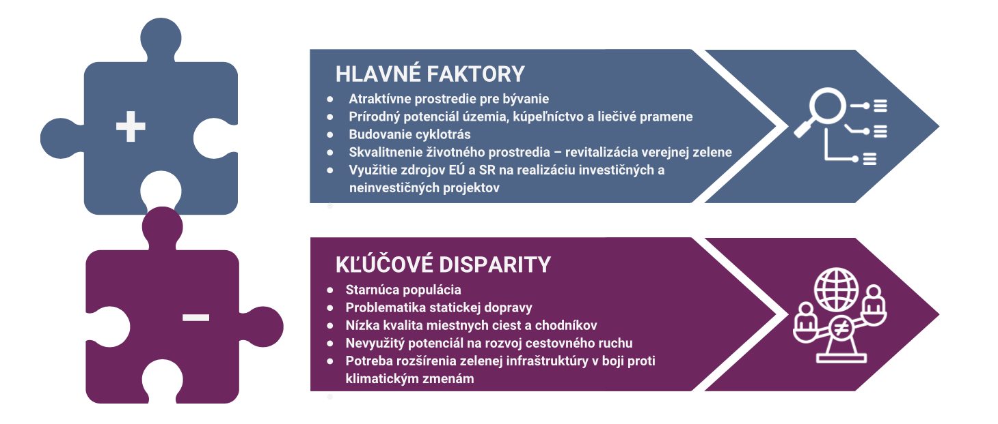

Schéma 6 Kľúčové disparity a hlavné faktory rozvoja, vlastné spracovanie

Analýza problémov mesta
Problémová analýza je výsledkom práce pracovných skupín pre tvorbu aktualizácie Programu hospodárskeho rozvoja a sociálneho rozvoja mesta Piešťany na roky 2026 - 2032. V tejto etape boli identifikované najväčšie problémy, ktoré z hľadiska ďalšieho rozvoja v súčasnosti mesto má.
V meste Piešťany pracovné skupiny pre tvorbu PHRSR pomenovali tieto problémy mesta v jednotlivých oblastiach:
- vzdelávanie - nevyhovujúci technický stav školskej infraštruktúry
- kultúra a cestovný ruch- zlý technický stav areálov kultúrnych zariadení a prístupových komunikácií k nim, chýbajúce atraktívne priestory na kultúrne aktivity, nedostatočné kapacity a finančná podpora rozvoja kultúrnych aktivít, absencia aquaparku, nedostatočné využitie kúpeľného potenciálu mesta
- šport - nedostatok a zlý technický stav športovísk, slabá podpora masových športových podujatí pre širokú verejnosť, absencia plavárne, zanedbané športoviská pri základných školách
- sociálne programy a služby – rastúci počet obyvateľov v poproduktívnom veku a s tým spojený zvýšený dopyt po sociálnych službách, nedostatok sociálnych služieb, vrátane opatrovateľských, terénnych služieb a zariadení pre seniorov, nízky počet nájomných bytov
- doprava a dopravná infraštruktúra - zlý technický stav dopravnej infraštruktúry, problematické parkovanie, vypätá dopravná situácia, chýbajúce cyklistické a pešie prepojenia
- verejné priestory - absencia urbanistickej vízie mesta a nástrojov na jej presadzovanie, nevyužitý potenciál atraktívnych verejných priestorov a areálov, nedostatočná revitalizácia verejných priestranstiev
- účasť občanov na verejnom živote - nízky záujem o verejný život v meste, nízka účasť na verejných zhromaždeniach
- miestna samospráva - nedostatočná pripravenosť samosprávy na realizáciu projektov, nedostatočné prepojenie samosprávy, zamestnávateľov a podnikateľského sektora, nedoriešené kompetenčné a majetkovo-právne vzťahy
- ekonomický rozvoj - nedostatočné prepojenie samosprávy, zamestnávateľov a podnikateľského sektora, nedostatočná pripravenosť samosprávy na realizáciu projektov, nerovnomerná participácia občanov mesta na verejnom živote, chýbajúce pracovné príležitosti pre obyvateľov mesta spôsobujúce záťaže na individuálnu dopravu z i do mesta, chýbajúci dlhodobo udržateľný model financovania aktivít, jeho kontrola a realizácia
Budúci rozvoj mesta
Podoba budúceho rozvoja mesta Piešťany bude závisieť od mnohých faktorov, z ktorých značná časť je zachytená aj vo SWOT analýze. Svoju zásluhu na rozvoji mesta budú mať zástupcovia samosprávy, ale aj občania a subjekty pôsobiace v meste. Zmierňovanie disparít sa stane efektívnejšie, ak sa rozvojové snahy zacielia na oblasti, ktoré sú z hľadiska potrieb občanov považované za najakútnejšie.
K identifikovaniu týchto oblastí nám pomohol dotazníkový prieskum, ktorého výsledky uvádzame v samostatnej prílohe dokumentu PHRSR. Podobne ako dalo mesto priestor občanom a iným subjektom pôsobiacim v Piešťanoch vyjadriť sa k predstavám o budúcnosti územia, malo by mesto tento priestor ponúkať počas celého programového obdobia. Z tohto dôvodu bol v rámci dokumentu PHRSR vypracovaný tiež komunikačný plán, súčasťou ktorého sú aj plánované verejné prerokovania zámerov samosprávy. V neposlednom rade bude budúci rozvoj Piešťan závisieť aj od vývoja národného hospodárstva a ekonomickej situácie na nadnárodnej úrovni.
Z pohľadu prípravy mesta na možnosti využívania externých finančných prostriedkov a najmä prostriedkov EÚ v novom programovom období sú pre rozvoj mesta najvýznamnejšie tieto témy:
- udržateľná, ekologická a bezpečná doprava, riešenie nemotorovej dopravy a parkovania, vytvorenie plánu udržateľnej mestskej mobility
- zlepšenie technickej infraštruktúry a bezpečnosti mesta
- adaptácia mesta na zmeny klímy, zeleň a verejné priestranstvá, ekosystémové služby,
- modernizácia športovísk a kultúrnych objektov, podpora a rozvoj športových a kultúrnych podujatí, rozvoj kúpeľníctva a cestovného ruchu
- investície do školskej infraštruktúry, rekonštrukcie a modernizácie školských zariadení a areálov, zvýšenie energetickej efektívnosti
- skvalitnenie sociálnej infraštruktúry s orientáciou najmä na seniorov
Z hľadiska budúceho možného vývoja je možné očakávať tri základné scenáre rozvoja mesta:
- nulový/zotrvačný
- progresívny /optimistický
- realistický
Nulový, zotrvačný scenár
Scenár vychádza z predpokladu, že sa v zásadných procesoch a oblastiach nič nezmení napr. mesto nebude mať k dispozícii externé dodatočné finančné zdroje, pokračuje nárast podielu obyvateľstva v poproduktívnom veku, charakteristická nízka dynamika vytvárania nových podnikateľských subjektov, odliv ľudského kapitálu.
Tento scenár so silným vplyvom potenciálnych ohrození a riešením slabých stránok územia môže viesť k nárastu ekonomickej závislosti obyvateľstva na sociálnych službách, rast výdavkov mesta na verejné služby, zhoršenie miestneho prostredia vrátane pomalej adaptácie mesta na zmeny klímy, zhoršenie technického stavu budov a dopravnej infraštruktúry.
Progresívny, optimistický scenár
Scenár je založený na participácii všetkých dotknutých subjektov mesta s vedením mesta pri realizácii navrhnutých opatrení a aktivít vytvára predpoklady nielen pre spoločnú tvorbu integrovaných projektov, ale aj pre ich financovanie a úspešnú realizáciu v navrhnutých oblastiach rozvoja, čo zvyšuje ich dlhodobú udržateľnosť, podporuje spoluzodpovednosť občanov mesta za jeho rozvoj.
Tento scenár zameraný najmä na posilňovanie silných stránok územia mesta a využívanie príležitostí môže viesť k udržateľnému demografickému vývoju, zlepšeniu prostredia, zhodnoteniu kultúrneho a prírodného dedičstva a jeho následnému vhodnému využitiu, podpore podnikania s dôrazom na podnikanie mladých ľudí, zvýšeniu príjmov mesta zníženiu výdavkov úsporami efektívnejších a kvalitnejších verejných službách.
Realistický scenár
Scenár je výsledkom strategického a sofistikovaného riadenia rozvoja mesta založenom na dobre vypracovaných reálnych strategických dokumentoch a strategickom rozhodovaní v súlade s víziou mesta podporených finančnou stabilitou mesta jeho atraktivitou pre obyvateľov a investorov. Jedným z hlavných znakov je maximálne využitie dostupných externých zdrojov – najmä eurofondov, tvorba spoločných projektov a účasť na významných medzinárodných projektoch, zameranie sa na využitie moderných technológií a inovácií vo verejných službách, podporu podnikania mladých ľudí.
Tento scenár vychádzajúci zo silných stránok a príležitostí mesta a je ďalej rozpracovaný v strategickej a programovej časti PHRSR mesta Piešťany na úroveň opatrení a najvýznamnejších aktivít. Predpokladá sa pozitívny dopad na všetky oblasti rozvoja Piešťan.

STEEP analýza
Okrem SWOT analýzy je veľmi často používaná v strategickom plánovaní i takzvaná STEEP analýza, ktorá sa zameriava na komplex sociálnych, technických, ekonomických, ekologických a politických faktorov.
Spoločenské faktory zahŕňajú predovšetkým faktory súvisiace so spôsobom života ľudí, ako napríklad demografické faktory, úroveň vzdelania, štruktúru školstva a mnoho ďalších príbuzných faktorov. Technické faktory predstavujú všetky faktory, ktoré súvisia s vývojom výrobných prostriedkov, materiálov, procesov, know-how a nových technológií, ktoré majú dopad na mesto/región. Ekonomické faktory odrážajú hospodársky vývoj na mezo a makro úrovni a sú v nich obsiahnuté toky financií, tovarov, informácií a energií, problematika nezamestnanosti, platových podmienok, konkurencie a ďalších faktorov, ktoré môžu mať dopad na rozvoj územia. Z ekologických faktorov sa prihliada najmä na trvalo udržateľný rozvoj krajiny, ktorý úzko súvisí s limitovanými zdrojmi a stále narastajúcimi nárokmi na ich využívanie. Politické faktory predstavujú všetky faktory vyššej politickej moci, od štátnej až po medzinárodnú úroveň. Tieto faktory tvoria právny rámec podporujúci alebo naopak, brzdiaci rozvoj samosprávy.
Okrem týchto faktorov sa do STEEP analýzy často zahŕňajú aj hodnoty obyvateľstva, zamestnancov, podnikateľov a rôznych zainteresovaných strán, ktoré pôsobia v externom prostredí. STEEP analýza skúma výhradne vonkajšie prostredie ovplyvňujúce spôsob a metódy riadenia a plánovania samosprávy. V prípade mesta Piešťany boli identifikované nasledujúce faktory globálneho prostredia, ktoré ovplyvňujú budúci rozvoj mesta.

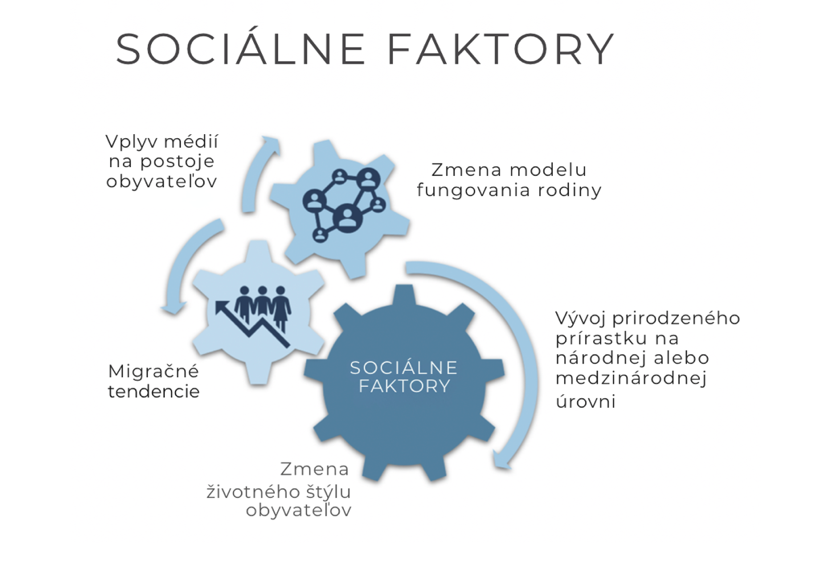

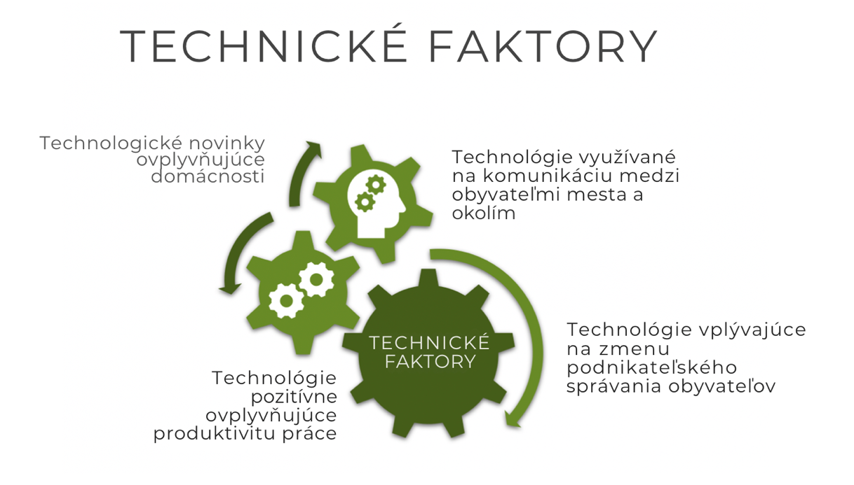

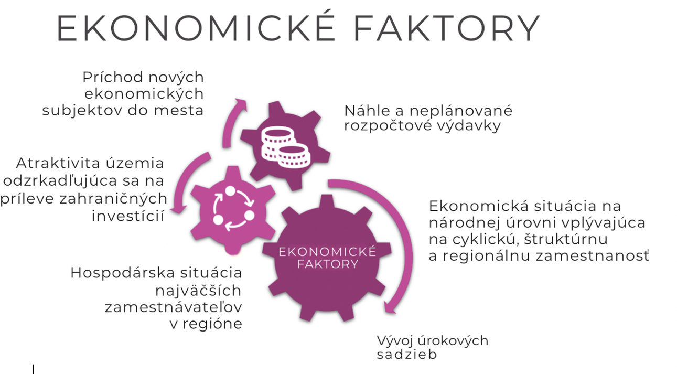

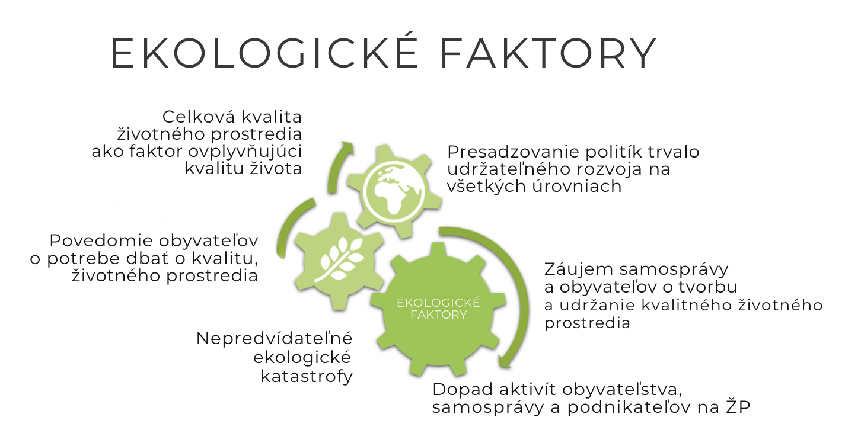

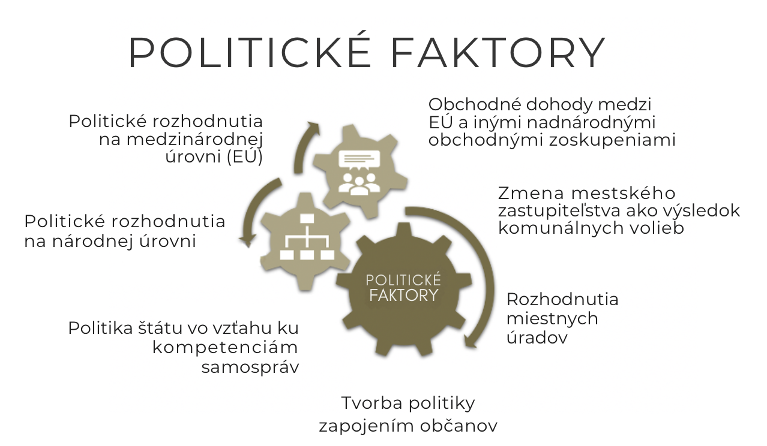

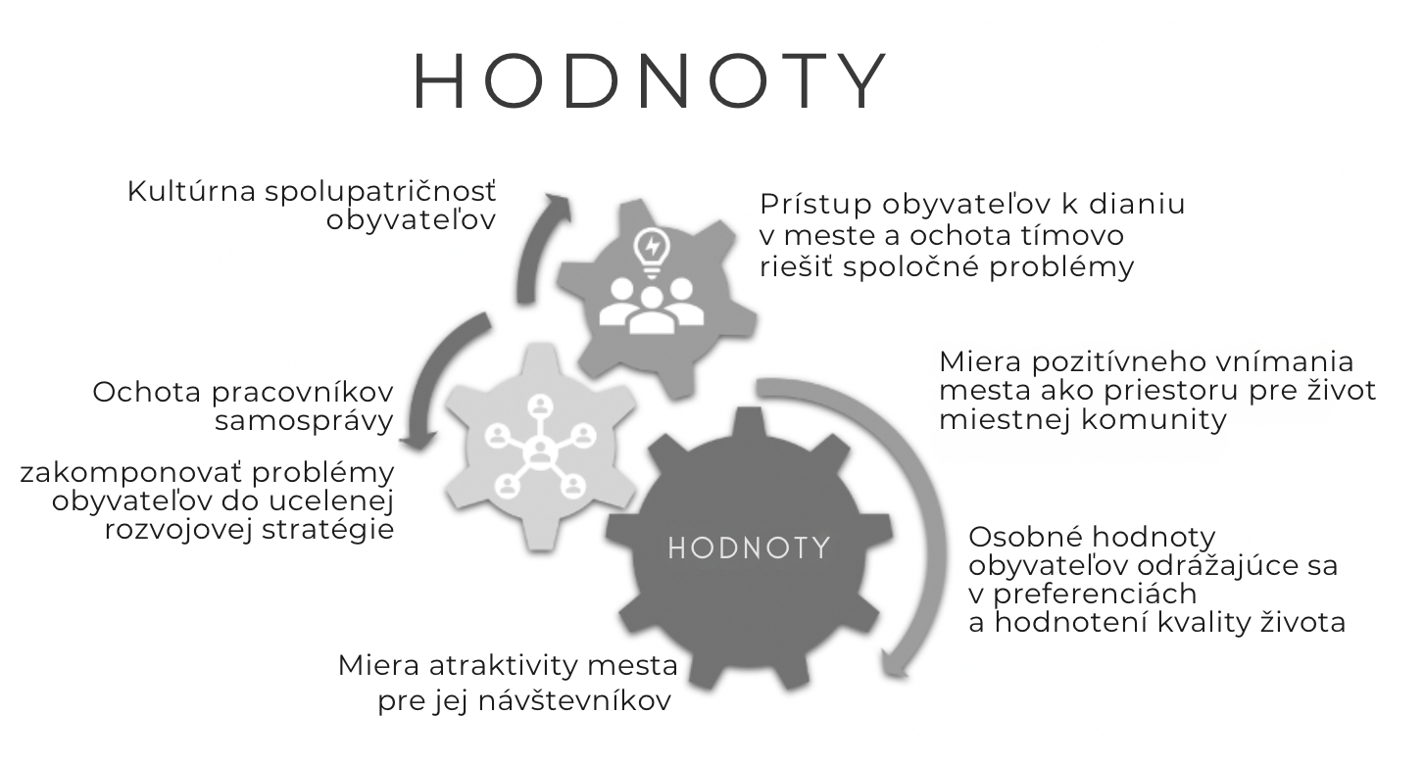

Strategická časť
Strategická časť obsahuje stratégiu rozvoja mesta pri zohľadnení jeho vnútorných špecifík a určuje ciele a priority rozvoja mesta pri rešpektovaní princípov regionálnej politiky v záujme dosiahnutia vyváženého udržateľného rozvoja územia. Strategická časť PHRSR mesta Piešťany nadväzuje na analytickú časť, keďže vychádza zo SWOT analýzy a v nej identifikovaných oblastí, na ktoré je potrebné zacieliť strategické plánovanie a rozvoj. Stratégia rozvoja mesta Piešťany sa vzťahuje k časovému intervalu rokov 2026 - 2032.
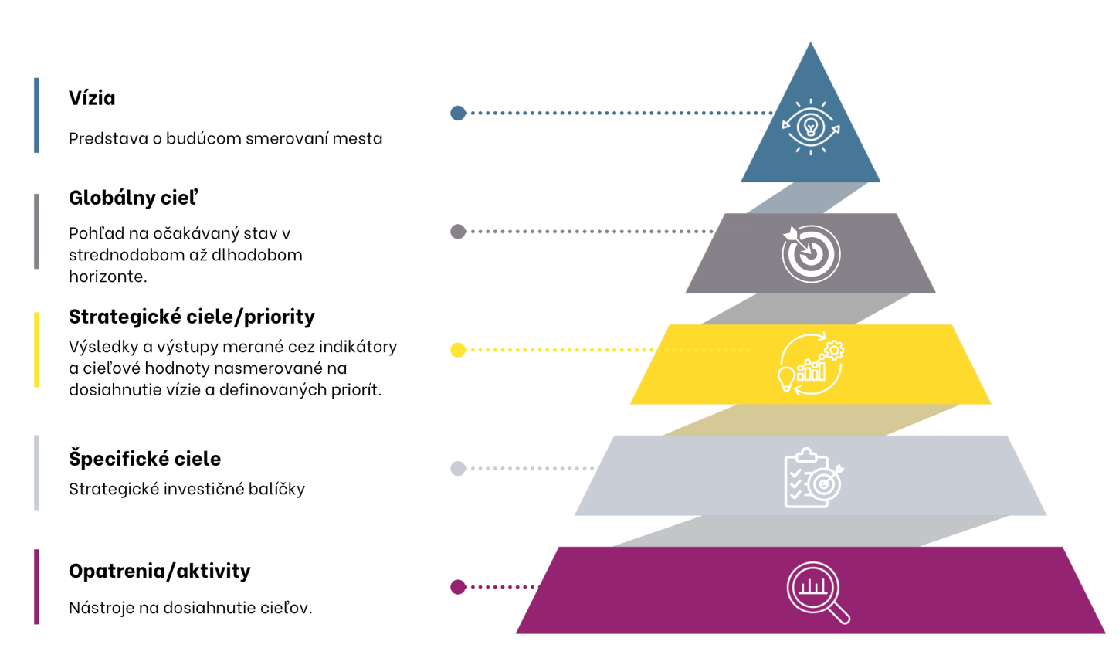

Schéma 7 Rozvojová stratégia, vlastné spracovanie
Vízia formulovaná v strategickom dokumente PHRSR odráža želanú predstavu obyvateľov o budúcnosti mesta. Ideálny stav by mal byť dosiahnutý prostredníctvom plánovaných zámerov, ktoré sú definované v tomto dokumente. Zámery by mali riešiť aktuálne nedostatky, ktoré obyvatelia mesta vnímajú a zároveň by mali stavať na silných stránkach a snažiť sa v plnej miere využiť už existujúci potenciál.
Hlavným cieľom vízie mesta Piešťany je ukázať smerovanie pri tvorbe strategického plánovania ako aj pri implementácii konkrétnych opatrení a projektov. Zároveň približuje jednotnú predstavu o želanej budúcnosti mesta, nie len tým obyvateľom, ktorí v meste žijú, pracujú, študujú, navštevujú ho, ale aj turistom, záujemcom o podnikanie či potenciálnym investorom. Predstavujú a potvrdzujú dohodu medzi lokálnymi lídrami na prioritách budúceho rozvoja. Tento účel strategickej vízie sa najlepšie darí naplniť vtedy, keď je jej obsah stručný, výrečný a pôsobivý v najširšom zmysle slova.
Okrem motivácie má vízia aj marketingový, respektíve propagačný účel. Predáva danú lokalitu, predáva úsilie svojej komunity čeliť aktuálnym trendom a vytvárať lepšie podmienky pre regionálny rozvoj.

Piešťany ako moderné, ekologické a ekonomicky udržateľné mesto s kvalitnými službami, rozvojom cestovného ruchu a silnou komunitou.

Táto vízia bude naplnená realizáciou strategických zámerov Programu hospodárskeho rozvoja a sociálneho rozvoja mesta Piešťany na roky 2026 – 2032.
Globálny cieľ pre hospodársku oblasť znie:
„Rozvoj hospodárskej základne prostredníctvom podpory podnikateľského prostredia zefektívnením a digitalizáciou procesov verejnej správy a rozvojom infraštruktúry udržateľnej mestskej mobility s akcentom na zvýšenie dostupnosti podnikateľských aktivít v rôznych častiach mesta.“
K naplneniu cieľa by mali prispieť definované strategické ciele: Strategický cieľ 1- Podpora dlhodobo finančne udržateľného rozvoja územia s reflektovaním na demografické výzvy a rozvoj udržateľnej mobility, Strategický cieľ 3 - Rozvoj hospodárskej základne prostredníctvom podpory podnikateľského prostredia s dôrazom na kúpeľníctvo a cestovný ruch a Strategický cieľ 4 - Implementácia SMART riešení a digitalizácie.
Špecifické ciele majú definované opatrenia, ktoré budú zastrešovať zozbierané projektové zámery pre dané oblasti. Opatrenie 1.1.1 Rekonštrukcia miestnych cintorínov, opatrenie 1.1.2 Efektívne využívanie verejných budov a pozemkov, opatrenie 1.2.1 Rekonštrukcia dopravnej infraštruktúry, opatrenie 1.2.2 Rozvoj dopravnej infraštruktúry a opatrenie 1.3.1 Vypracovanie a aktualizácia strategických dokumentov. Tretí špecifický cieľ v rámci hospodárskej oblasti zahŕňa opatrenie 3.1.1 Zlepšenie spolupráce a propagácie mesta a subjektov cestovného ruchu a opatrenie 3.1.2 Podpora priaznivého podnikateľského prostredia a vývojovej základne. Štvrtý špecifický cieľ v rámci hospodárskej oblasti zahŕňa opatrenie 4.1.1 Digitalizácia verejnej správy a vzdelávanie zamestnancov.
Globálny cieľ pre sociálnu oblasť znie:
„Inkluzívne mesto pre obyvateľov všetkých vekových kategórií, ktorí budú mať zabezpečený prístup ku kvalitným verejným priestorom, dostupnému bývaniu, potrebným zdravotníckym a sociálnym službám a k dostupnému spoločenskému, kultúrnemu a športovému vyžitiu.“
K naplneniu takto stanoveného cieľa by malo prispieť plnenie troch strategických cieľov. Strategický cieľ 5 - Zvýšenie kvality a dostupnosti vzdelávacieho systému na území mesta a podpora športových a voľnočasových aktivít, Strategický cieľ 6 - Zlepšenie a skvalitnenie dostupnosti zdravotníckych a sociálnych služieb, podpora práce s komunitami a Strategický cieľ 7 - Podpora kultúry a umenia v meste.
V rámci špecifického cieľa 5.1 Rozvoj školskej infraštruktúry MŠ a ZŠ sú definované 2 opatrenia. Opatrenie 5.1.1 Modernizácia a rekonštrukcia technického stavu budov a zariadení materských a základných škôl a opatrenie 5.1.2 Skvalitnenie výchovno-vzdelávacieho procesu v materských a základných školách.
Špecifický cieľ 5.2 Rozvoj infraštruktúry športu a voľnočasových aktivít zahŕňa jedno opatrenie, 5.2.1 Rozšírenie a skvalitnenie športovej infraštruktúry. Šiesty špecifický cieľ v rámci sociálnej oblasti zahŕňa tri opatrenia, opatrenie 6.1.1 Rozvoj ambulantných sociálnych služieb a pobytových sociálnych služieb a zariadení infraštruktúry, opatrenie 6.1.2 Rozvoj terénnych sociálnych služieb a podpora zotrvania klientov v prirodzenom prostredí a opatrenie 6.1.3 Výstavba nájomných bytov. Špecifický cieľ 7.1 Skvalitnenie kultúrnej infraštruktúry zahŕňa opatrenie 7.1.1 Rozvoj kultúrnych zariadení, pamiatok a podujatí.
Globálny cieľ pre environmentálnu oblasť znie:
„Zlepšenie kvality životného prostredia prostredníctvom revitalizácie verejných priestranstiev znížením emisií a hluku z automobilovej dopravy s cieľom zvýšenia adaptácie na dopady klimatickej zmeny zohľadňujúc zelené technológie a zefektívnenie odpadového hospodárstva.“
Pre naplnenie cieľa bol stanovený Strategický cieľ 2 Kvalita životného prostredia prostredníctvom efektívneho manažmentu verejných priestranstiev, energetickej efektívnosti s podporou OZE, adaptácie na zmenu klímy a štyri špecifické ciele: 2.1 Rozvoj technickej infraštruktúry, 2.2 Rozvoj zelenej infraštruktúry a ochrana životného prostredia, 2.3 Vzdelávanie a osveta a 2.4 Zvyšovanie energetickej efektívnosti budov.
V rámci spomenutých špecifických cieľov sú definované nasledovné opatrenia. Opatrenie 2.1.1 Rozšírenie infraštruktúry odpadového hospodárstva, opatrenie 2.2.1 Revitalizácia verejných priestranstiev a údržba zelene, opatrenie 2.3.1 Podpora environmentálneho vzdelávania a opatrenie 2.4.1 Rekonštrukcia a modernizácia budov, podpora opatrení na budovanie nízko uhlíkového hospodárstva.

Návrh stratégie rozvoja mesta piešťany
V súlade s platnou metodikou pre spracovanie PHRSR boli určené tri prioritné (kľúčové) oblasti rozvoja – Hospodárska, Sociálna a Environmentálna oblasť, ktoré spolu prispievajú k dosiahnutiu vyššie uvedenej vízie a globálnych cieľov.
V jednotlivých prioritných oblastiach sa budú uplatňovať princípy udržateľného využívania prírodných zdrojov s čo najmenšími negatívnymi dopadmi na životné prostredie a zdravie obyvateľov a zároveň využívať najnovšie poznatky, metódy a technológie pri dosahovaní cieľov rozvoja.
V rámci každej oblasti boli následne definované jednotlivé špecifické ciele, ako aj konkrétne opatrenia slúžiace na naplnenie týchto cieľov.
Ciele a opatrenia boli zvolené v záujme dosiahnutia vyváženého trvalo udržateľného rozvoja územia, pri rešpektovaní princípov regionálnej politiky a so zohľadnením vnútorných špecifík mesta. Pri jednotlivých strategických zámeroch vychádzame predovšetkým z potrieb obyvateľstva.
Farebné rozlíšenie v tabuľke zodpovedá príslušnosti jednotlivých opatrení k daným cieľom.

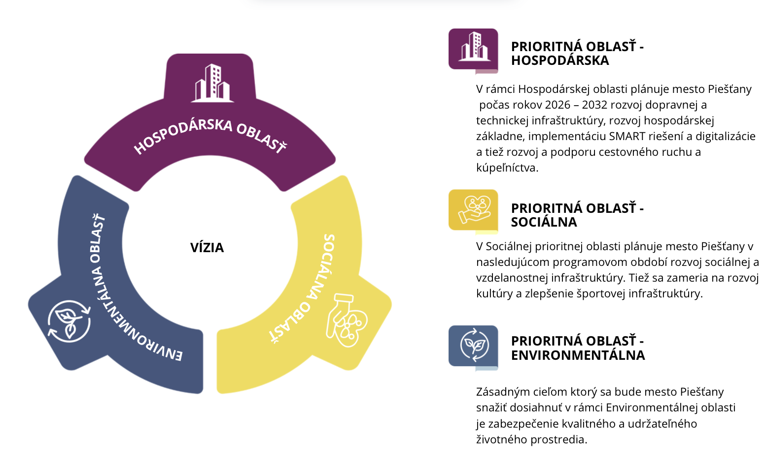

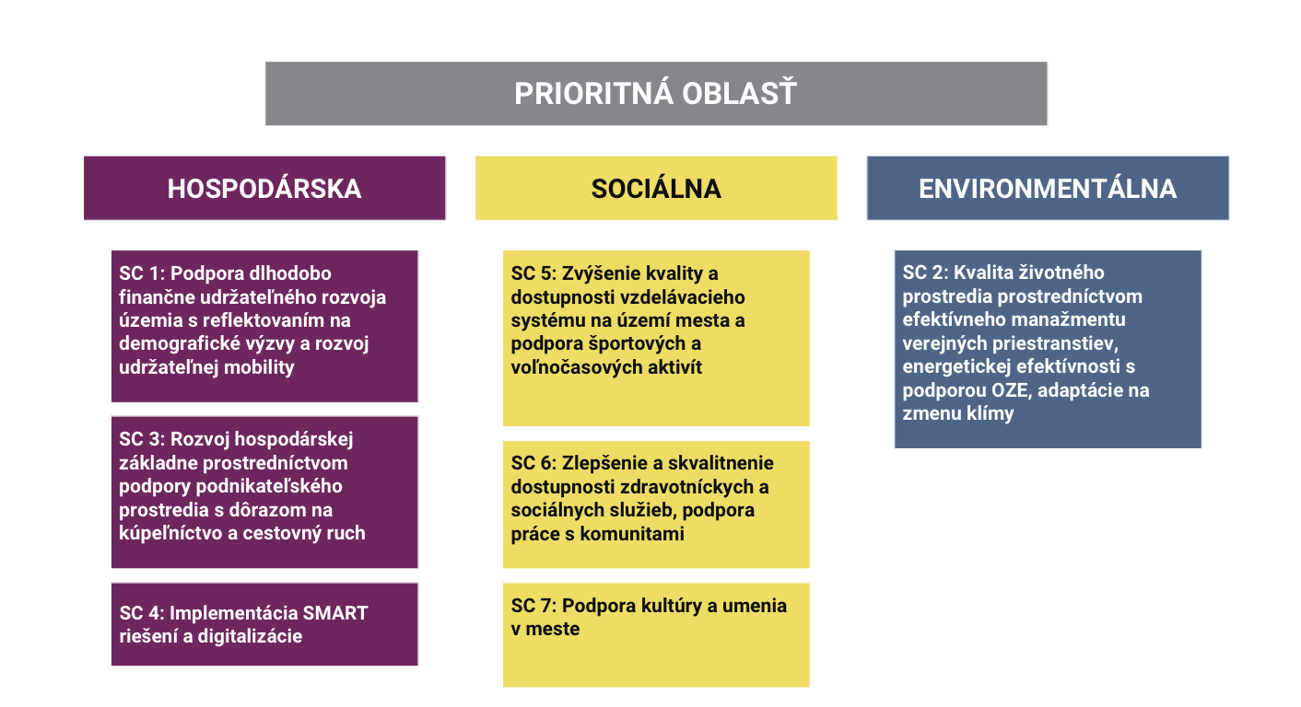
Schéma 8 Schematické znázornenie vízie a prioritných oblastí, vlastné spracovanie

Schéma 9 Strom prioritných oblastí, vlastné spracovanie
Strategický cieľ 1 | Strategický cieľ 2 | Strategický cieľ 3 | Strategický cieľ 4 | Strategický cieľ 5 | Strategický cieľ 6 | Strategický cieľ 7
Podpora dlhodobo finančne udržateľného rozvoja územia s reflektovaním na demografické výzvy a rozvoj udržateľnej mobility | Kvalita životného prostredia prostredníctvom efektívneho manažmentu verejných priestranstiev, energetickej efektívnosti s podporou OZE, adaptácie na zmenu klímy | Rozvoj hospodárskej základne prostredníctvom podpory podnikateľského prostredia s dôrazom na kúpeľníctvo a cestovný ruch | Implementácia SMART riešení a digitalizácie | Zvýšenie kvality a dostupnosti vzdelávacieho systému na území mesta a podpora športových a voľnočasových aktivít | Zlepšenie a skvalitnenie dostupnosti zdravotníckych a sociálnych služieb, podpora práce s komunitami | Podpora kultúry a umenia v meste
Priorita 1 | Priorita 2 | Priorita 3 | Priorita 4 | Priorita 5 | Priorita 6 | Priorita 7
Vyvážený udržateľný rozvoj a udržateľná mobilita | Kvalitné a udržateľné životné prostredie | Podpora turizmu a podnikania v meste | Moderné a digitálne služby pre obyvateľov mesta | Moderné vzdelávanie a šport | Kvalitné sociálne a zdravotné služby a podpora komunít | Rozmanitá a udržateľná kultúra
1.1  Rozvoj technickej a občianskej infraštruktúry | 2.1  Rozvoj technickej infraštruktúry | 3.1.  Podpora podnikateľského prostredia a vývojovej základne s dôrazom na cestovný ruch | 4.1  Zefektívnenie verejnej správy (Digitalizácia a vytváranie podmienok pre zvýšenie efektivity a skvalitnenie rozhodovacích procesov verejnej správy) | 5.1  Rozvoj školskej infraštruktúry MŠ a ZŠ | 6.1  Rozvoj infraštruktúry sociálnych služieb | 7.1  Skvalitnenie kultúrnej infraštruktúry
1.2  Rozvoj a rekonštrukcia dopravnej infraštruktúry | 2.2  Rozvoj zelenej infraštruktúry a ochrana ŽP |  |  | 5.2  Rozvoj infraštruktúry športu a voľnočasových aktivít
1.3  Strategické materiály | 2.3. Vzdelávanie a osveta
 | 2.4 Zvyšovanie energetickej efektívnosti budov

Formulár S1 Tabuľka strategických cieľov, špecifických cieľov priorít a opatrení

Programová časť
V tejto časti dokumentu je hlbšie rozpracovaná hospodárska, sociálna a environmentálna oblasť – sú tu uvedené konkrétne opatrenia a s nimi súvisiace projektové zámery/aktivity, ktoré boli naplánované s cieľom zabezpečiť naplnenie vízie mesta Piešťany na roky 2026 - 2032. Programová časť dokumentu PHRSR uvádza tiež konkrétne merateľné ukazovatele plánovaných projektových aktivít.
Špecifický cieľ | Opatrenie | Projektový zámer
1.1 Rozvoj technickej a občianskej infraštruktúry | 1.1.1 Rekonštrukcia miestnych cintorínov | Cintorín na Bratislavskej ceste - rozšírenie, kolumbárium, parkovisko
1.1 Rozvoj technickej a občianskej infraštruktúry | 1.1.1 Rekonštrukcia miestnych cintorínov | Cintorín na Bratislavskej ceste - rekonštrukcia (Dom smútku, predpolie Domu smútku, vodovod, ozvučenie, osvetlenie, kamerový systém, statika múrov, chodníky
1.1 Rozvoj technickej a občianskej infraštruktúry | 1.1.1 Rekonštrukcia miestnych cintorínov | Cintorín na Žilinskej ceste - rozšírenie, kolumbárium
1.1 Rozvoj technickej a občianskej infraštruktúry | 1.1.1 Rekonštrukcia miestnych cintorínov | Cintorín na Žilinskej ceste-rekonštrukcia stávajúcich prvkov
1.1 Rozvoj technickej a občianskej infraštruktúry | 1.1.1 Rekonštrukcia miestnych cintorínov | Cintorín Kocurice - rozšírenie
1.1 Rozvoj technickej a občianskej infraštruktúry | 1.1.1 Rekonštrukcia miestnych cintorínov | Cintorín Kocurice - rekonštrukcia chodníkov
1.1 Rozvoj technickej a občianskej infraštruktúry | 1.1.2 Efektívne využívanie verejných budov a pozemkov | Zefektívniť využívanie pozemkov vo vlastníctve mesta
1.1 Rozvoj technickej a občianskej infraštruktúry | 1.1.2 Efektívne využívanie verejných budov a pozemkov | Zefektívniť využívanie objektov vo vlastníctve mesta - bytových aj nebytových priestorov
1.1 Rozvoj technickej a občianskej infraštruktúry | 1.1.2 Efektívne využívanie verejných budov a pozemkov | Rekonštrukcia technických častí bytových domov a domov vo vlastníctve mesta - so zameraním najmä na elektroinštalácie, strešné plášte, výplne otvorov, spoločné rozvody, kotolne, komínové telesá, konštrukcie vstupov a spoločných priestorov
1.1 Rozvoj technickej a občianskej infraštruktúry | 1.1.2 Efektívne využívanie verejných budov a pozemkov | Energetická modernizácia bytového fondu vo vlastníctve mesta -výmena vykurovacích telies, okien, zatepľovanie, inštalácia riadiacich a meracích systémov s cieľom zníženia energetickej náročnosti prevádzky
1.1 Rozvoj technickej a občianskej infraštruktúry | 1.1.2 Efektívne využívanie verejných budov a pozemkov | Vypracovanie technicko - investičného harmonogramu obnovy bytových domov vo vlastníctve mesta- podľa technického stavu, havarijných porúch a dostupného spolufinancovania
1.1 Rozvoj technickej a občianskej infraštruktúry | 1.1.2 Efektívne využívanie verejných budov a pozemkov | Obnova, rekonštrukcia schátraných objektov vo vlastníctve mesta- napr. Amfiteáter, budova Lesoprojektu
1.2 Rozvoj a rekonštrukcia dopravnej infraštruktúry | 1.2.1 Rekonštrukcia dopravnej infraštruktúry | Modernizácia zastávok verejnej osobnej dopravy
1.2 Rozvoj a rekonštrukcia dopravnej infraštruktúry | 1.2.1 Rekonštrukcia dopravnej infraštruktúry | Bezbariérové úpravy chodníkov a cyklotrás
1.2 Rozvoj a rekonštrukcia dopravnej infraštruktúry | 1.2.1 Rekonštrukcia dopravnej infraštruktúry | Rekonštrukcia chodníkov, cyklotrás
1.2 Rozvoj a rekonštrukcia dopravnej infraštruktúry | 1.2.1 Rekonštrukcia dopravnej infraštruktúry | Rekonštrukcia podchodu pod železnicou Vrbovská cesta + odvodnenie
1.2 Rozvoj a rekonštrukcia dopravnej infraštruktúry | 1.2.1 Rekonštrukcia dopravnej infraštruktúry | Rekonštrukcia miestnych ciest „MC“ podľa pasportu
1.2 Rozvoj a rekonštrukcia dopravnej infraštruktúry | 1.2.1 Rekonštrukcia dopravnej infraštruktúry | Rekonštrukcia MC Rázusova
1.2 Rozvoj a rekonštrukcia dopravnej infraštruktúry | 1.2.1 Rekonštrukcia dopravnej infraštruktúry | Rekonštrukcia MC Nálepkova
1.2 Rozvoj a rekonštrukcia dopravnej infraštruktúry | 1.2.1 Rekonštrukcia dopravnej infraštruktúry | Rekonštrukcia MC Pod Párovcami
1.2 Rozvoj a rekonštrukcia dopravnej infraštruktúry | 1.2.1 Rekonštrukcia dopravnej infraštruktúry | Rekonštrukcia MC Kuzmányho
1.2 Rozvoj a rekonštrukcia dopravnej infraštruktúry | 1.2.1 Rekonštrukcia dopravnej infraštruktúry | Rekonštrukcia MC Furdekova
1.2 Rozvoj a rekonštrukcia dopravnej infraštruktúry | 1.2.1 Rekonštrukcia dopravnej infraštruktúry | Rekonštrukcia MC Mojzesova
1.2 Rozvoj a rekonštrukcia dopravnej infraštruktúry | 1.2.1 Rekonštrukcia dopravnej infraštruktúry | Rekonštrukcia MC Štefánikova
1.2 Rozvoj a rekonštrukcia dopravnej infraštruktúry | 1.2.1 Rekonštrukcia dopravnej infraštruktúry | Rekonštrukcia MC Winterova
1.2 Rozvoj a rekonštrukcia dopravnej infraštruktúry | 1.2.1 Rekonštrukcia dopravnej infraštruktúry | Rekonštrukcia MC Kocurice – ul. Družby + odvodnenie
1.2 Rozvoj a rekonštrukcia dopravnej infraštruktúry | 1.2.1 Rekonštrukcia dopravnej infraštruktúry | Rekonštrukcia MC Kocurice – ul. Dudvážska + odvodnenie
1.2 Rozvoj a rekonštrukcia dopravnej infraštruktúry | 1.2.1 Rekonštrukcia dopravnej infraštruktúry | Rekonštrukcia miestnej cesty Dopravná II a III etapa
1.2 Rozvoj a rekonštrukcia dopravnej infraštruktúry | 1.2.1 Rekonštrukcia dopravnej infraštruktúry | Rekonštrukcia odstavnej plochy v areáli SMP Valová
1.2 Rozvoj a rekonštrukcia dopravnej infraštruktúry | 1.2.1 Rekonštrukcia dopravnej infraštruktúry | Technické vybavenie na opravy MC
1.2 Rozvoj a rekonštrukcia dopravnej infraštruktúry | 1.2.1 Rekonštrukcia dopravnej infraštruktúry | Modernizácia technického vybavenia pre zimnú údržbu miestnych ciest
1.2 Rozvoj a rekonštrukcia dopravnej infraštruktúry | 1.2.1 Rekonštrukcia dopravnej infraštruktúry | Obnova bencaloru na naftu a bezpečnostnej jímky v areáli Služieb mesta
1.2 Rozvoj a rekonštrukcia dopravnej infraštruktúry | 1.2.1 Rekonštrukcia dopravnej infraštruktúry | Modernizácia kamerového systému mestskej polície
1.2 Rozvoj a rekonštrukcia dopravnej infraštruktúry | 1.2.2. Rozvoj dopravnej infraštruktúry | Obstaranie MAD
1.2 Rozvoj a rekonštrukcia dopravnej infraštruktúry | 1.2.2. Rozvoj dopravnej infraštruktúry | Realizácia nových zastávok MAD
1.2 Rozvoj a rekonštrukcia dopravnej infraštruktúry | 1.2.2. Rozvoj dopravnej infraštruktúry | Vybudovanie nových bus-pruhov
1.2 Rozvoj a rekonštrukcia dopravnej infraštruktúry | 1.2.2. Rozvoj dopravnej infraštruktúry | Podpora zdieľanej mobility: zdieľaný autobus, bikesharing, car sharing
1.2 Rozvoj a rekonštrukcia dopravnej infraštruktúry | 1.2.2. Rozvoj dopravnej infraštruktúry | Upokojovanie dopravnej situácie v zónach so zvýšeným pohybom chodcov a cyklistov
1.2 Rozvoj a rekonštrukcia dopravnej infraštruktúry | 1.2.2. Rozvoj dopravnej infraštruktúry | Znižovanie emisií z dopravy
1.2 Rozvoj a rekonštrukcia dopravnej infraštruktúry | 1.2.2. Rozvoj dopravnej infraštruktúry | Výstavba cyklotrás a bežeckých trás na území mesta Piešťany
1.2 Rozvoj a rekonštrukcia dopravnej infraštruktúry | 1.2.2. Rozvoj dopravnej infraštruktúry | Realizácia cyklotrasy Pod Párovcami
1.2 Rozvoj a rekonštrukcia dopravnej infraštruktúry | 1.2.2. Rozvoj dopravnej infraštruktúry | Realizácia cyklotrasy MČ Kocurice - Zelená cesta
1.2 Rozvoj a rekonštrukcia dopravnej infraštruktúry | 1.2.2. Rozvoj dopravnej infraštruktúry | Cyklistické prepojenie Piešťany – Veľké Orvište
1.2 Rozvoj a rekonštrukcia dopravnej infraštruktúry | 1.2.2. Rozvoj dopravnej infraštruktúry | Dokončenie cyklotrasy Kolokruh - prepojenie Piešťany - Ratnovce - Sokolovce
1.2 Rozvoj a rekonštrukcia dopravnej infraštruktúry | 1.2.2. Rozvoj dopravnej infraštruktúry | Cyklistické prepojenie Piešťany – Banka – Moravany nad Váhom
1.2 Rozvoj a rekonštrukcia dopravnej infraštruktúry | 1.2.2. Rozvoj dopravnej infraštruktúry | Realizácia miestnej cesty Broskyňová
1.2 Rozvoj a rekonštrukcia dopravnej infraštruktúry | 1.2.2. Rozvoj dopravnej infraštruktúry | Predĺženie ulice Dopravná na sídlisko A. Trajan
1.2 Rozvoj a rekonštrukcia dopravnej infraštruktúry | 1.2.2. Rozvoj dopravnej infraštruktúry | Dopravné prepojenie ulíc A. Hlinku – Orviská cesta, ( popri železnici)
1.2 Rozvoj a rekonštrukcia dopravnej infraštruktúry | 1.2.2. Rozvoj dopravnej infraštruktúry | Koordinácia križovatiek v meste – tzv. zelená vlna (digitalizácia) + preferencia MAD
1.2 Rozvoj a rekonštrukcia dopravnej infraštruktúry | 1.2.2. Rozvoj dopravnej infraštruktúry | Vytváranie podmienok na zabezpečenie odťahovej služby
1.2 Rozvoj a rekonštrukcia dopravnej infraštruktúry | 1.2.2. Rozvoj dopravnej infraštruktúry | Realizácia elektro nabíjacích staníc
1.2 Rozvoj a rekonštrukcia dopravnej infraštruktúry | 1.2.2. Rozvoj dopravnej infraštruktúry | Riešenie problematiky odstavných plôch pre vozidlá väčších rozmerov
1.2 Rozvoj a rekonštrukcia dopravnej infraštruktúry | 1.2.2. Rozvoj dopravnej infraštruktúry | Zabezpečenie priestoru pre posypový materiál na zimnú údržbu.
1.2 Rozvoj a rekonštrukcia dopravnej infraštruktúry | 1.2.2. Rozvoj dopravnej infraštruktúry | Rozšírenie parkoviska pred poliklinikou
1.2 Rozvoj a rekonštrukcia dopravnej infraštruktúry | 1.2.2. Rozvoj dopravnej infraštruktúry | Výstavba parkovacej garáže na sídlisku A. Trajan
1.2 Rozvoj a rekonštrukcia dopravnej infraštruktúry | 1.2.2. Rozvoj dopravnej infraštruktúry | Výstavba parkovacieho domu na ulici Nálepkova
1.2 Rozvoj a rekonštrukcia dopravnej infraštruktúry | 1.2.2. Rozvoj dopravnej infraštruktúry | Realizácia bezpečného prístupu na nástupište ŽST z priemyselnej zóny - ŽSR
1.2 Rozvoj a rekonštrukcia dopravnej infraštruktúry | 1.2.2. Rozvoj dopravnej infraštruktúry | Preložka cesty II/499 – Piešťany Južný obchvat pre vylúčenie tranzitnej dopravy z centra - prípravná fáza PD
1.2 Rozvoj a rekonštrukcia dopravnej infraštruktúry | 1.2.2. Rozvoj dopravnej infraštruktúry | Parkovací dom pre bicykle pri železničnej stanici
1.3 Strategické dokumenty ÚPD a ÚPP | 1.3.1 Vypracovanie a Aktualizácia strategických dokumentov | ÚPN mesta- nová ÚPD v intenciách legislatívy
1.3 Strategické dokumenty ÚPD a ÚPP | 1.3.1 Vypracovanie a Aktualizácia strategických dokumentov | Aktualizácia ÚPN mesta
1.3 Strategické dokumenty ÚPD a ÚPP | 1.3.1 Vypracovanie a Aktualizácia strategických dokumentov | Aktualizácia ÚPN CMZ Piešťany
1.3 Strategické dokumenty ÚPD a ÚPP | 1.3.1 Vypracovanie a Aktualizácia strategických dokumentov | ÚPN CMZ Piešťany-nová ÚPD v intenciách legislatívy
1.3 Strategické dokumenty ÚPD a ÚPP | 1.3.1 Vypracovanie a Aktualizácia strategických dokumentov | ÚPN Z Heinola Piešťany- nová ÚPD v intenciách legislatívy
1.3 Strategické dokumenty ÚPD a ÚPP | 1.3.1 Vypracovanie a Aktualizácia strategických dokumentov | ÚPN Z Nová Lodenica
1.3 Strategické dokumenty ÚPD a ÚPP | 1.3.1 Vypracovanie a Aktualizácia strategických dokumentov | Aktualizácia územného generelu dopravy s prvkami plánu udržateľnej mobility
1.3 Strategické dokumenty ÚPD a ÚPP | 1.3.1 Vypracovanie a Aktualizácia strategických dokumentov | Aktualizácia - Pasport miestnych ciest a dopravného značenia
1.3 Strategické dokumenty ÚPD a ÚPP | 1.3.1 Vypracovanie a Aktualizácia strategických dokumentov | Aktualizácia MUSES (miestny územný systém ekologickej stability)
1.3 Strategické dokumenty ÚPD a ÚPP | 1.3.1 Vypracovanie a Aktualizácia strategických dokumentov | Aktualizácia pasportu zelene a inventarizácia drevín
1.3 Strategické dokumenty ÚPD a ÚPP | 1.3.1 Vypracovanie a Aktualizácia strategických dokumentov | Aktualizácia programu odpadového hospodárstva
1.3 Strategické dokumenty ÚPD a ÚPP | 1.3.1 Vypracovanie a Aktualizácia strategických dokumentov | Program obnovy verejného osvetlenia a zavádzania inteligentných sietí
1.3 Strategické dokumenty ÚPD a ÚPP | 1.3.1 Vypracovanie a Aktualizácia strategických dokumentov | Aktualizácia Komunitného plánu sociálnych služieb
1.3 Strategické dokumenty ÚPD a ÚPP | 1.3.1 Vypracovanie a Aktualizácia strategických dokumentov | Vypracovať marketingovú štúdiu cestovného ruchu
1.3 Strategické dokumenty ÚPD a ÚPP | 1.3.1 Vypracovanie a Aktualizácia strategických dokumentov | Koncepcia rozvoja športu -aktualizácia katalógu investičných zámerov športovísk
1.3 Strategické dokumenty ÚPD a ÚPP | 1.3.1 Vypracovanie a Aktualizácia strategických dokumentov | Vypracovať koncepciu bytovej politiky
1.3 Strategické dokumenty ÚPD a ÚPP | 1.3.1 Vypracovanie a Aktualizácia strategických dokumentov | Koncepcia rozvoja kultúrnej infraštruktúry a podujatí
1.3 Strategické dokumenty ÚPD a ÚPP | 1.3.1 Vypracovanie a Aktualizácia strategických dokumentov | Koncepcia detských ihrísk
1.3 Strategické dokumenty ÚPD a ÚPP | 1.3.1 Vypracovanie a Aktualizácia strategických dokumentov | Aktualizácia parkovacej politiky
1.3 Strategické dokumenty ÚPD a ÚPP | 1.3.1 Vypracovanie a Aktualizácia strategických dokumentov | Vypracovanie viacročného modelu udržateľného financovania, vzhľadom na demografický vývoj a daňovú politiku
1.3 Strategické dokumenty ÚPD a ÚPP | 1.3.1 Vypracovanie a Aktualizácia strategických dokumentov | Vypracovanie adaptačnej stratégie na zmenu klímy
2.1 Rozvoj technickej infraštruktúry | 2.1.1 Rozšírenie infraštruktúry odpadového hospodárstva | Vybudovanie polo zapustených podzemných kontajnerov
2.1 Rozvoj technickej infraštruktúry | 2.1.1 Rozšírenie infraštruktúry odpadového hospodárstva | Vybudovanie kanalizácie lokalít Orviský kút, Kocurice
2.1 Rozvoj technickej infraštruktúry | 2.1.1 Rozšírenie infraštruktúry odpadového hospodárstva | Rozšírenie priestorov Kompostárne
2.1 Rozvoj technickej infraštruktúry | 2.1.1 Rozšírenie infraštruktúry odpadového hospodárstva | Rekonštrukcia a využitie prednej budovy na zbernom dvore
2.1 Rozvoj technickej infraštruktúry | 2.1.1 Rozšírenie infraštruktúry odpadového hospodárstva | Zhodnotenie kuchynského biologického odpadu – rozšírenie plochy
2.1 Rozvoj technickej infraštruktúry | 2.1.1 Rozšírenie infraštruktúry odpadového hospodárstva | Odstránenie nelegálnych skládok odpadu
2.1 Rozvoj technickej infraštruktúry | 2.1.1 Rozšírenie infraštruktúry odpadového hospodárstva | Rekonštrukcia rozvodu pitnej vody v areáli SMP Valová
2.1 Rozvoj technickej infraštruktúry | 2.1.1 Rozšírenie infraštruktúry odpadového hospodárstva | Budovať a revitalizovať stojiská pre KO a separovaný zber
2.1 Rozvoj technickej infraštruktúry | 2.1.1 Rozšírenie infraštruktúry odpadového hospodárstva | Obnova strojového parku Služieb mesta Piešťany
2.2 Rozvoj modrej a zelenej infraštruktúry a ochrana ŽP | 2.2.1 Revitalizácia verejných priestranstiev a údržba zelene | Revitalizácia nábrežia potoka Dubová
2.2 Rozvoj modrej a zelenej infraštruktúry a ochrana ŽP | 2.2.1 Revitalizácia verejných priestranstiev a údržba zelene | Rekonštrukcia Kolonádového mostu a Nábrežia Váhu
2.2 Rozvoj modrej a zelenej infraštruktúry a ochrana ŽP | 2.2.1 Revitalizácia verejných priestranstiev a údržba zelene | Modernizácia a revitalizácia verejného priestranstva pred OD Kocka
2.2 Rozvoj modrej a zelenej infraštruktúry a ochrana ŽP | 2.2.1 Revitalizácia verejných priestranstiev a údržba zelene | Revitalizácia vnútrobloku sídliska Juh
2.2 Rozvoj modrej a zelenej infraštruktúry a ochrana ŽP | 2.2.1 Revitalizácia verejných priestranstiev a údržba zelene | Revitalizácia vnútrobloku sídliska A. Trajan
2.2 Rozvoj modrej a zelenej infraštruktúry a ochrana ŽP | 2.2.1 Revitalizácia verejných priestranstiev a údržba zelene | Revitalizácia Mestského parku-po etapách
2.2 Rozvoj modrej a zelenej infraštruktúry a ochrana ŽP | 2.2.1 Revitalizácia verejných priestranstiev a údržba zelene | Zapojenie obyvateľov do estetizácie prostredia
2.2 Rozvoj modrej a zelenej infraštruktúry a ochrana ŽP | 2.2.1 Revitalizácia verejných priestranstiev a údržba zelene | Revitalizácia stromoradí, budovanie zelených bariér pozdĺž ciest, na sídliskách
2.2 Rozvoj modrej a zelenej infraštruktúry a ochrana ŽP | 2.2.1 Revitalizácia verejných priestranstiev a údržba zelene | Revitalizácia významných krajinných prvkov na území mesta
2.2 Rozvoj modrej a zelenej infraštruktúry a ochrana ŽP | 2.2.1 Revitalizácia verejných priestranstiev a údržba zelene | Rekonštrukcia fontán
2.2 Rozvoj modrej a zelenej infraštruktúry a ochrana ŽP | 2.2.1 Revitalizácia verejných priestranstiev a údržba zelene | Revitalizácia vnútroblokov a humanizácia sídlisk
2.2 Rozvoj modrej a zelenej infraštruktúry a ochrana ŽP | 2.2.1 Revitalizácia verejných priestranstiev a údržba zelene | Revitalizácia malých parkových plôch
2.2 Rozvoj modrej a zelenej infraštruktúry a ochrana ŽP | 2.2.1 Revitalizácia verejných priestranstiev a údržba zelene | Odstraňovanie inváznych rastlín, nálety drevín
2.2 Rozvoj modrej a zelenej infraštruktúry a ochrana ŽP | 2.2.1 Revitalizácia verejných priestranstiev a údržba zelene | Revitalizácia verejných zelených plôch (Predstaničný priestor, kde sú staré objekty)
2.2 Rozvoj modrej a zelenej infraštruktúry a ochrana ŽP | 2.2.1 Revitalizácia verejných priestranstiev a údržba zelene | Vytvorenie atraktívnych rekreačných a komunitných priestorov
2.2 Rozvoj modrej a zelenej infraštruktúry a ochrana ŽP | 2.2.1 Revitalizácia verejných priestranstiev a údržba zelene | Revitalizácia v okolí vodných plôch (Lido, Prúdy, VN Sĺňava )
2.2 Rozvoj modrej a zelenej infraštruktúry a ochrana ŽP | 2.2.1 Revitalizácia verejných priestranstiev a údržba zelene | Vodozádržné opatrenia v urbanizovanej krajine
2.2 Rozvoj modrej a zelenej infraštruktúry a ochrana ŽP | 2.2.1 Revitalizácia verejných priestranstiev a údržba zelene | Revitalizácia biocentier, napr. Vrbiny pri Poliklinike
2.2 Rozvoj modrej a zelenej infraštruktúry a ochrana ŽP | 2.2.1 Revitalizácia verejných priestranstiev a údržba zelene | Realizácia pitných fontánok a hmlových brán
2.2 Rozvoj modrej a zelenej infraštruktúry a ochrana ŽP | 2.2.1 Revitalizácia verejných priestranstiev a údržba zelene | Podpora a využívanie alternatívnych zdrojov energie
2.2 Rozvoj modrej a zelenej infraštruktúry a ochrana ŽP | 2.2.1 Revitalizácia verejných priestranstiev a údržba zelene | Vybudovanie plochy na venčenie psov + cvičiská pre psov
2.3 Vzdelávanie a osveta | 2.3.1 Podpora environmentálneho vzdelávania | Zaviesť systematické vzdelávanie a osvetu v oblasti environmentálnej výchovy do škôl a pre verejnosť, Info kampaň do domácností - zvyšovanie povedomia o triedení, Propagácia separovania odpadov
2.3 Vzdelávanie a osveta | 2.3.1 Podpora environmentálneho vzdelávania | Náučné chodníky, napr. malá Vrbina, Lido, Sĺňava, mestský park, Kúpeľný ostrov
2.4 Zvyšovanie energetickej efektívnosti budov | 2.4.1 Rekonštrukcia a modernizácia budov, podpora opatrení na budovanie nízko uhlíkového hospodárstva | Zvyšovanie energetickej efektívnosti verejných budov v majetku a zriaďovateľskej pôsobnosti mesta (napr. Rekonštrukcia budovy MsÚ Piešťany, Rekonštrukcia admin. budovy areálu SMP )
2.4 Zvyšovanie energetickej efektívnosti budov |  | Komplexná rekonštrukcia verejného osvetlenia
2.4 Zvyšovanie energetickej efektívnosti budov |  | Centrálny - spoločný nákup energií pre mesto a jej organizácie, vytváranie energetických spoločenstiev
2.4 Zvyšovanie energetickej efektívnosti budov |  | Podpora Fotovoltiky na výrobu elektrickej energie.
2.4 Zvyšovanie energetickej efektívnosti budov |  | Komplexná rekonštrukcia neefektívnych vykurovacích systémov a kotolní ( napr. BD Čachtická, VKUS
2.4 Zvyšovanie energetickej efektívnosti budov |  | Zavedenie inteligentného meracieho systému bytového fondu v majetku mesta a zónovej regulácie ako nástroja zvyšovania prevádzkovej efektivity a spravodlivejšieho rozpočítavania nákladov
2.4 Zvyšovanie energetickej efektívnosti budov |  | Modernizácia budov s cieľom zlepšenia ich environmentálnej stopy a prevádzkovej udržateľnosti
2.4 Zvyšovanie energetickej efektívnosti budov |  | Realizácia opatrení v rámci Klimatického plánu/energetickej koncepcie mesta
2.4 Zvyšovanie energetickej efektívnosti budov |  | Zlepšenie kvality technického stavu budov v správe Bytového podniku Piešťany, ako napr. Dom Kollárova 1641/8, Sasinkova 1116/10, Urbánkova2911/5, Čachtická 1 - 9 , objekt VKUS Kukučínova 1672/21,
3.1. Podpora podnikateľského prostredia a vývojovej základne s dôrazom na cestovný ruch | 3.1.1 Zlepšenie spolupráce a propagácie mesta a subjektov cestovného ruchu | Propagácia a budovanie imidžu mesta, vypracovanie tzv. Design-manuálu mesta
 |  | Skvalitniť a rozšíriť spoluprácu s partnerskými mestami
 |  | Rozšírenia kúpeľného turizmu o wellness, kongresový, športový a kultúrny turizmus
 |  | Podpora festivalového a rodinného turizmu
 |  | Rozvoj ekologického turizmu
 |  | Spolupráca v oblasti CR s OOCR-propagácia mesta na významných veľtrhoch CR
 | 3.1.2 Podpora priaznivého podnikateľského prostredia a vývojovej základne | Vytvorenie komunikačnej platformy medzi podnikateľmi a mestom
 |  | Vytvárať podmienky pre začínajúcich podnikateľov
 |  | Vytvorenie lokálnych centier pre podnikanie a inovácie
 |  | Podpora ekologicky nezávadného podnikania
 |  | Kemping Lodenica – verejnoprospešné služby -nákup pozemkov
 |  | Pritiahnutie strategických investorov vo väzbe na územný plán
4.1 Zefektívnenie verejnej správy | 4.1.1 Digitalizácia verejnej správy a vzdelávanie zamestnancov | Podpora vzdelávania zamestnancov mesta
4.1 Zefektívnenie verejnej správy |  | Digitalizácia MsÚ Piešťany
4.1 Zefektívnenie verejnej správy |  | Nákup softvérového a hardvérového vybavenia pre MsÚ a všetky organizácie mesta-modernizácia, Inteligentné systémy na zber a analýzu dát pre efektívne riadenie mesta
4.1 Zefektívnenie verejnej správy |  | Podpora inovácií v oblasti dopravy, energií a verejného priestoru
4.1 Zefektívnenie verejnej správy |  | Realizácia Kybernetickej bezpečnosti mesta
4.1 Zefektívnenie verejnej správy |  | Aplikácie pre ankety obyvateľov -v rámci participácie
5.1 Rozvoj školskej infraštruktúry MŠ a ZŠ | 5.1.1 Modernizácia a rekonštrukcia technického stavu budov a zariadení materských a základných škôl | Rekonštrukcia MŠ Valová, EP Detvianska a EP Považská
5.1 Rozvoj školskej infraštruktúry MŠ a ZŠ |  | Rekonštrukcia technológie vykurovania MŠ Staničná a EP Zavretý kút
5.1 Rozvoj školskej infraštruktúry MŠ a ZŠ |  | Rekonštrukcia ZŠ Vajanského
5.1 Rozvoj školskej infraštruktúry MŠ a ZŠ |  | Vykurovanie ZŠ Holubyho
5.1 Rozvoj školskej infraštruktúry MŠ a ZŠ |  | Zateplenie ZŠ Mojmírova
5.1 Rozvoj školskej infraštruktúry MŠ a ZŠ |  | ZŠ Brezová - oplotenie, športoviská
5.1 Rozvoj školskej infraštruktúry MŠ a ZŠ |  | Rozšírenie a rekonštrukcia priestorov ZUŠ
5.1 Rozvoj školskej infraštruktúry MŠ a ZŠ |  | Revitalizácia areálov MŠ a ZŠ
5.1 Rozvoj školskej infraštruktúry MŠ a ZŠ |  | Rekonštrukcia a modernizácia ZŠ a MŠ
5.1 Rozvoj školskej infraštruktúry MŠ a ZŠ |  | Revitalizácia školských objektov- na základe bezpečnostného auditu ,,Bezpečná škola“ (oplotenie, zabezpečenie vstupov, kamerové systémy)
5.1 Rozvoj školskej infraštruktúry MŠ a ZŠ | 5.1.2 Skvalitnenie výchovno-vzdelávacieho procesu v materských a základných školách | Materiálno-technické vybavenie tried-modernizácia
5.1 Rozvoj školskej infraštruktúry MŠ a ZŠ |  | Zavádzanie inovatívnych vyučovacích metód
5.1 Rozvoj školskej infraštruktúry MŠ a ZŠ |  | Vybudovanie dopravného ihriska
5.1 Rozvoj školskej infraštruktúry MŠ a ZŠ |  | Vybudovanie špeciálnych učební v interiéri prípadne v exteriéri
5.2 Rozvoj infraštruktúry športu a voľnočasových aktivít | 5.2.1 Rozšírenie a skvalitnenie športovej infraštruktúry | Zabezpečenie podmienok pre plávanie - vybudovanie novej plavárne
5.2 Rozvoj infraštruktúry športu a voľnočasových aktivít | 5.2.1 Rozšírenie a skvalitnenie športovej infraštruktúry | Rekonštrukcia šatní pre futbalistov a ragbistov na futbalovom štadióne
5.2 Rozvoj infraštruktúry športu a voľnočasových aktivít | 5.2.1 Rozšírenie a skvalitnenie športovej infraštruktúry | Rozšírenie šatní pre kolkárov
5.2 Rozvoj infraštruktúry športu a voľnočasových aktivít | 5.2.1 Rozšírenie a skvalitnenie športovej infraštruktúry | Rekonštrukcia prevádzkovej budovy TK Kúpele Piešťany
5.2 Rozvoj infraštruktúry športu a voľnočasových aktivít | 5.2.1 Rozšírenie a skvalitnenie športovej infraštruktúry | Rekonštrukcia zimného štadióna - zníženie energetickej spotreby
5.2 Rozvoj infraštruktúry športu a voľnočasových aktivít | 5.2.1 Rozšírenie a skvalitnenie športovej infraštruktúry | Vybudovanie workoutových ihrísk
5.2 Rozvoj infraštruktúry športu a voľnočasových aktivít | 5.2.1 Rozšírenie a skvalitnenie športovej infraštruktúry | Budovanie a rekonštrukcia športových ihrísk pri ZŠ
5.2 Rozvoj infraštruktúry športu a voľnočasových aktivít | 5.2.1 Rozšírenie a skvalitnenie športovej infraštruktúry | Vybudovanie športovísk a detských ihrísk
5.2 Rozvoj infraštruktúry športu a voľnočasových aktivít | 5.2.1 Rozšírenie a skvalitnenie športovej infraštruktúry | Obnova športových ihrísk
5.2 Rozvoj infraštruktúry športu a voľnočasových aktivít | 5.2.1 Rozšírenie a skvalitnenie športovej infraštruktúry | Vybudovanie petangového ihriska
5.2 Rozvoj infraštruktúry športu a voľnočasových aktivít | 5.2.1 Rozšírenie a skvalitnenie športovej infraštruktúry | Skate park-na sídlisku A. Trajan
5.2 Rozvoj infraštruktúry športu a voľnočasových aktivít | 5.2.1 Rozšírenie a skvalitnenie športovej infraštruktúry | Vybudovanie multifunkčnej športovej haly
5.2 Rozvoj infraštruktúry športu a voľnočasových aktivít | 5.2.1 Rozšírenie a skvalitnenie športovej infraštruktúry | Vybudovanie športovísk na sídlisku A. Trajan
6.1 Rozvoj infraštruktúry sociálnych služieb | 6.1.1 Rozvoj ambulantných sociálnych služieb a pobytových sociálnych služieb a zariadení infraštruktúry | RDD Kocurice: využitie objektu na poskytovanie sociálnych služieb
6.1 Rozvoj infraštruktúry sociálnych služieb |  | Vybudovanie zariadení pre seniorov
6.1 Rozvoj infraštruktúry sociálnych služieb |  | Denný stacionár
6.1 Rozvoj infraštruktúry sociálnych služieb |  | Denný stacionár pre mentálne znevýhodnených
6.1 Rozvoj infraštruktúry sociálnych služieb |  | Zariadenie podporovaného bývania
6.1 Rozvoj infraštruktúry sociálnych služieb |  | Rekonštrukcia a modernizácia ZSS Domum - rozvoj ambulantných sociálnych služieb (nocľaháreň, stredisko osobnej hygieny a práčovňa) a pobytových sociálnych služieb a zariadení infraštruktúry (zariadenie núdzového bývania, útulok)
6.1 Rozvoj infraštruktúry sociálnych služieb |  | Rekonštrukcia a modernizácia budov v majetku mesta, ktoré sú prenajímané občianskym združeniam poskytujúce služby v sociálnej oblasti
6.1 Rozvoj infraštruktúry sociálnych služieb |  | ZPS Vila Julianna: Modernizácia zariadenia (nábytok, dlažba, vzduchotechnika, kuchyňa + exteriér – altán, dvor
6.1 Rozvoj infraštruktúry sociálnych služieb |  | Rekonštrukcia zariadenia ZOS Kalinčiakova v Piešťanoch
6.1 Rozvoj infraštruktúry sociálnych služieb |  | Vybudovanie špecializovaného zariadenia a DSS
6.1 Rozvoj infraštruktúry sociálnych služieb | 6.1.2 Rozvoj terénnych sociálnych služieb a podpora zotrvania klientov v prirodzenom prostredí | Intenzívna realizácia sociálneho poradenstva a prevenčných aktivít v meste
6.1 Rozvoj infraštruktúry sociálnych služieb |  | Kapacitne posilniť terénne sociálne služby
6.1 Rozvoj infraštruktúry sociálnych služieb |  | Podpora dobrovoľníckej práce v meste
6.1 Rozvoj infraštruktúry sociálnych služieb |  | Terénna sociálna práca s ľuďmi bez domova
6.1 Rozvoj infraštruktúry sociálnych služieb |  | Sociálne taxi
6.1 Rozvoj infraštruktúry sociálnych služieb |  | Prepravná služba imobilných občanov
6.1 Rozvoj infraštruktúry sociálnych služieb |  | Terénna sociálna práca s ohrozenými rodinami
6.1 Rozvoj infraštruktúry sociálnych služieb |  | Dom na pol ceste
6.1 Rozvoj infraštruktúry sociálnych služieb | 6.1.3 Výstavba nájomných bytov | Výstavba nájomných bytov nižšieho štandardu
6.1 Rozvoj infraštruktúry sociálnych služieb | 6.1.3 Výstavba nájomných bytov | Vypracovanie projektovej dokumentácie a výstavba nájomných bytov s podporou ŠFRB
7.1 Skvalitnenie kultúrnej infraštruktúry | 7.1.1 Rozvoj kultúrnych zariadení, pamiatok a podujatí | Rekonštrukcia budovy MsKS - I. Krasko
7.1 Skvalitnenie kultúrnej infraštruktúry | 7.1.1 Rozvoj kultúrnych zariadení, pamiatok a podujatí | Sanácia pilierov Kolonádového mosta
7.1 Skvalitnenie kultúrnej infraštruktúry | 7.1.1 Rozvoj kultúrnych zariadení, pamiatok a podujatí | Rekonštrukcia amfiteátru v mestskom parku
7.1 Skvalitnenie kultúrnej infraštruktúry | 7.1.1 Rozvoj kultúrnych zariadení, pamiatok a podujatí | Organizácia a modernizácia pravidelných kultúrnych akcií a podujatí
7.1 Skvalitnenie kultúrnej infraštruktúry | 7.1.1 Rozvoj kultúrnych zariadení, pamiatok a podujatí | KSC Fontána- výmena bleskozvodov a možnosť osadenia fotovoltiky
7.1 Skvalitnenie kultúrnej infraštruktúry | 7.1.1 Rozvoj kultúrnych zariadení, pamiatok a podujatí | Rekonštrukcia NKP "Pranier"
7.1 Skvalitnenie kultúrnej infraštruktúry | 7.1.1 Rozvoj kultúrnych zariadení, pamiatok a podujatí | Rekonštrukcia mestskej knižnice (Rokovacia sieň, Tienenie budovy knižnice, Vzduchotechnika /klimatizácia/ oddelenia pre dospelých v budove knižnice, rekonštrukcia sociálnych zariadení, rekonštrukcia átria knižnice, rekonštrukcia vodovodného potrubia a elektroinštalácie, bezbariérovosť vstupu do MSK a bezbariérovosť chodníkov
7.1 Skvalitnenie kultúrnej infraštruktúry | 7.1.1 Rozvoj kultúrnych zariadení, pamiatok a podujatí | Reštaurovanie sôch v mestskom parku a na celom území mesta Piešťany
7.1 Skvalitnenie kultúrnej infraštruktúry | 7.1.1 Rozvoj kultúrnych zariadení, pamiatok a podujatí | Reštaurovanie pomníka padlým rumunským vojakom
7.1 Skvalitnenie kultúrnej infraštruktúry | 7.1.1 Rozvoj kultúrnych zariadení, pamiatok a podujatí | Komplexná rekonštrukcia hudobného pavilónu „mušle“
7.1 Skvalitnenie kultúrnej infraštruktúry | 7.1.1 Rozvoj kultúrnych zariadení, pamiatok a podujatí | Prírodné kino – vybudovanie šatní a zázemia pre účinkujúcich + oplotenie
7.1 Skvalitnenie kultúrnej infraštruktúry | 7.1.1 Rozvoj kultúrnych zariadení, pamiatok a podujatí | Multimediálne reklamné panely - výmena súčasných reklamných plôch za digitálne obrazovky
Tabuľka 41 Opatrenia a projektové zámery aktualizácie PHRSR mesta Piešťany na roky 2026 - 2032
Prehľad monitorovacích ukazovateľov pre jednotlivé priority
PRIORITA 1 : Vyvážený udržateľný rozvoj a udržateľná mobilita
Opatrenie 1.1.1 Rekonštrukcia miestnych cintorínov
Merateľné indikátory | Typ | Merná jednotka
Počet rekonštruovaných cintorínov | Výsledok | Počet
Celková rekonštruovaná plocha | Výsledok | m²
Počet nových hrobových miest | Výsledok | Počet
Počet nových urnových schránok | Výsledok | Počet

Opatrenie 1.1.2 Efektívne využívanie verejných budov a pozemkov
Merateľné indikátory | Typ | Merná jednotka
Počet nanovovyužitých pozemkov vo vlastníctve mesta (doteraz nevyužívaných) | Výsledok | Počet
Počet nanovovyužitých objektov vo vlastníctve mesta (doteraz nevyužívaných) | Výsledok | Počet
Úspora primárnej energie MWh (pri energetickej modernizácii bytového fondu) | Výsledok | MWh
Počet rekonštruovaných objektov | Výsledok | Počet

Opatrenie 1.2.1 Rekonštrukcia dopravnej infraštruktúry
Merateľné indikátory | Typ | Merná jednotka
Počet modernizovaných zastávok verejnej osobnej dopravy | Výsledok | Počet
Počet bezbariérových úprav chodníkov a cyklotrás v meste (%) | Výsledok | Počet
Dĺžka rekonštruovaných chodníkov | Výsledok | km
Dĺžka rekonštruovaných cyklotrás | Výsledok | km
Dĺžka rekonštruovaných miestnych ciest | Výsledok | km
Veľkosť rekonštruovanej odstavnej plochy v areáli SMP Valová | Výsledok | m²
Počet obstaraného technického vybavenia | Výsledok | Počet

Opatrenie 1.2.2. Rozvoj dopravnej infraštruktúry
Merateľné indikátory | Typ | Merná jednotka
Počet nových zastávok MAD | Výsledok | Počet
Počet prvkov zdieľanej mobility | Výsledok | Počet
Počet opatrení upokojovania dopravy | Výsledok | Počet
Dĺžka novovybudovaných cyklotrás | Výsledok | km
Dĺžka novovybudovaných chodníkov | Výsledok | km
Dĺžka novovybudovaných bežeckých trás | Výsledok | km
Dĺžka predĺžených ulíc | Výsledok | km
Dĺžka novovybudovaných ciest | Výsledok | km
Počet elektronabíjacích staníc | Výsledok | Počet
Počet navýšených parkovacích miest v meste | Výsledok | Počet
Počet užívateľov, ktorých sa dotkne rozvoj dopravnej infraštruktúry | Dopad | Počet

Opatrenie 1.3.1 Vypracovanie a aktualizácia strategických dokumentov
Merateľné indikátory | Typ | Merná jednotka
Počet aktualizovaných dokumentov | Výsledok | Počet
Počet novovypracovaných dokumentov | Výsledok | Počet

PRIORITA 2 : Kvalitné a udržateľné životné prostredie
Opatrenie 2.1.1 Rozšírenie infraštruktúry odpadového hospodárstva
Merateľné indikátory | Typ | Merná jednotka
Počet polozapustených podzemných kontajnerov | Výsledok | Počet
Dĺžka vybudovanej kanalizačnej siete | Výsledok | km
Počet domácností napojených na kanalizačnú sieť | Výsledok | Počet
Veľkosť rozšírenej plochy kompostárne | Výsledok | m²
Nárast kapacity BRO | Výsledok | m³
Počet odstránených nelegálnych skládok | Výsledok | Počet
Počet obstaraných technológií | Výsledok | Počet

Opatrenie 2.2.1 Revitalizácia verejných priestranstiev a údržba zelene
Merateľné indikátory | Typ | Merná jednotka
Počet revitalizovaných vnutroblokov | Výsledok | Počet
Veľkosť revitalizovanej plochy v okolí vodných plôch | Výsledok | m²
Veľkosť revitalizovaných verejných priestranstiev | Výsledok | m²
Zvýšenie podielu revitalizovaných zelených plôch | Výsledok | %
Počet rekonštruovaných fontán | Výsledok | Počet
Počet osadených pitných fontánok | Výsledok | Počet
Počet obyvateľov / jednotlivcov, ako aj iniciatív, aktívnych pri estetizácii mesta | Výsledok | Počet
Zvýšenie podielu vertikálnych zelených plôch | Výsledok | %
Veľkosť plochy vytvorenných rekreačných zón | Výsledok | m²
Veľkosť vybudovanej plochy na venčenie psov | Výsledok | m²
Počet inštalovaných zdrojov obnoviteľnej energie | Výsledok | Počet
Počet zrealizovaných vodozádržných opatrení | Výsledok | Počet
Počet užívateľov verejných priestranstiev | Dopad | Obyvatelia + návštevníci mesta

Opatrenie 2.3.1 Podpora environmentálneho vzdelávania
Merateľné indikátory | Typ | Merná jednotka
Počet zrealizovaných osvetových aktivít | Výsledok | Počet
Počet vybudovaných náučných chodníkov | Výsledok | Počet

Opatrenie 2.4.1 Rekonštrukcia a modernizácia budov, podpora opatrení na budovanie nízko uhlíkového hospodárstva
Merateľné indikátory | Typ | Merná jednotka
Úspora primárnej energie MWh (pri energetickej modernizácii verejných budov) | Výsledok | MWh
Úspora CO₂ /ton/rok | Výsledok | t
Počet vymenených svetelných bodov | Výsledok | Počet
Úspora primárnej energie MWh za rok (po modernizácii verejného osvetlenia) | Výsledok | MWh
Počet nainštalovaných fotovoltických panelov | Výsledok | Počet
Počet rekonštruovaných vykurovacích systémov a kotolní | Výsledok | Počet
Počet zavedených inteligentných meracích systémov | Výsledok | Počet
Počet modernizovaných budov (zvýšenie prevádzkovej udržateľnosti) | Výsledok | Počet
Počet technicky zhodnotených budov. | Výsledok | Počet
Počet odstránených nepoužívaných objektov | Výsledok | Počet
PRIORITA 3 : Podpora turizmu a podnikania v meste
Opatrenie 3.1.1 Zlepšenie spolupráce a propagácie mesta a subjektov cestovného ruchu
Merateľné indikátory | Typ | Merná jednotka
Počet propagačných aktivít | Výsledok | Počet
Počet novovybudovaných partnerstiev so samosprávou | Výsledok | Počet
Zvýšenie podielu návštevníkov mesta Piešťany po rozšírení o nové formy turizmu | Výsledok | %
Počet realizovaných opatrení na rozvoj turizmu | Výsledok | Počet
Počet propagačných kampaní | Výsledok | Počet
Počet osôb využívajúcich výstupy podporených aktivít | Dopad | Obyvatelia + návštevníci mesta

Opatrenie 3.1.2 Podpora priaznivého podnikateľského prostredia a vývojovej základne
Merateľné indikátory | Typ | Merná jednotka
Počet vytvorených komunikačných platforiem | Výsledok | Počet
Počet vytvorených centier pre podnikanie a inovácie | Výsledok | Počet
Počet spolupracujúcich partnerov so samosprávou | Výsledok | Počet
Počet pritiahnutých investorov | Výsledok | Počet
Počet podporných opatrení na rozvoj podnikania | Výsledok | Počet

PRIORITA 4 : Moderné a digitálne služby pre obyvateľov mesta
Opatrenie 4.1.1 Digitalizácia verejnej správy a vzdelávanie zamestnancov
Merateľné indikátory | Typ | Merná jednotka
Počet podporených inovácií | Výsledok | Počet
Počet vyvinutých aplikácií | Výsledok | Počet
Počet elektronicky poskytovaných služieb | Výsledok | Počet
Počet ľudí, ktorí využívajú nové elektronické služby | Výsledok | Počet
Počet zakúpeného technického vybavenia | Výsledok | Počet
Počet moderných priestorov MsÚ | Výsledok | Počet
Počet realizovaných opatrení kybernetickej a informačnej bezpečnosti | Výsledok | Počet

PRIORITA 5 : Moderné vzdelávanie a šport
Opatrenie 5.1.1 Modernizácia a rekonštrukcia technického stavu budov a zariadení materských a základných škôl
Merateľné indikátory | Typ | Merná jednotka
Počet zrekonštruovaných MŠ | Výsledok | Počet
Počet zmodernizovaných MŠ | Výsledok | Počet
Počet zrekonštruovaných ZŠ | Výsledok | Počet
Počet zmodernizovaných ZŠ | Výsledok | Počet
Počet revitalizovaných areálov ZŠ a MŠ | Výsledok | Počet
Úspora primárnej energie MWh (pri energetickej modernizácii budov MŠ a ZŠ) | Výsledok | MWh
Počet osôb využívajúcich výstupy podporených aktivít | Dopad | Počet

Opatrenie 5.1.2 Skvalitnenie výchovno-vzdelávacieho procesu v materských a základných školách
Merateľné indikátory | Typ | Merná jednotka
Veľkosť plochy vybudovaného dopravného ihriska v m² | Výsledok | m²
Počet modernizovaných tried | Výsledok | Počet
Počet vytvorených odborných učební | Výsledok | Počet
Počet zavedených inovatívnych metód | Výsledok | Počet
Počet osôb využívajúcich výstupy podporených aktivít | Dopad | Počet

Opatrenie 5.2.1 Rozšírenie a skvalitnenie športovej infraštruktúry
Merateľné indikátory | Typ | Merná jednotka
Počet novovybudovaných športovísk | Výsledok | Počet
Veľkosť plochy novovybudovaných športovísk | Výsledok | m²
Počet zrekonštruovaných športovísk | Výsledok | Počet
Veľkosť plochy zrekonštruovaných športovísk v m² | Výsledok | m²
Počet osôb využívajúcich výstupy podporených aktivít | Dopad | obyvatelia + návštevníci mesta

PRIORITA 6 : Kvalitné sociálne a zdravotné služby a podpora komunít
Opatrenie 6.1.1 Rozvoj ambulantných sociálnych služieb a pobytových sociálnych služieb a zariadení infraštruktúry
Merateľné indikátory | Typ | Merná jednotka
Počet novozriadených ambulantných sociálnych služieb | Výsledok | Počet
Kapacita vybudovaného zariadenia pre seniorov | Výsledok | Počet
Veľkosť vybudovanej plochy v m² | Výsledok | m²
Kapacita denných stacionárov | Výsledok | Počet
Veľkosť rekonštruovanej plochy zariadenia ZOS Kalinčiakova v m² | Výsledok | m²
Celkový nárast kapacít užívateľov sociálnych služieb | Výsledok | %
Počet osôb využívajúcich výstupy podporených aktivít | Dopad | Počet

Opatrenie 6.1.2 Rozvoj terénnych sociálnych služieb a podpora zotrvania klientov v prirodzenom prostredí
Merateľné indikátory | Typ | Merná jednotka
Počet novozriadených terénnych sociálnych služieb | Výsledok | Počet
Nárast kapacít terénnych sociálnych pracovníkov | Výsledok | Počet
Počet osôb využívajúcich výstupy podporených aktivít | Dopad | Počet

Opatrenie 6.1.3 Výstavba nájomných bytov
Merateľné indikátory | Typ | Merná jednotka
Počet postavených bytových jednotiek | Výsledok | Počet
Kapacita novopostavených bytov | Výsledok | Počet
Počet užívateľov | Dopad | Počet

PRIORITA 7 : Rozmanitá a udržateľná kultúra
Opatrenie 7.1.1 Rozvoj kultúrnych zariadení, pamiatok a podujatí
Merateľné indikátory | Typ | Merná jednotka
Počet zrekonštruovaných kultúrnych zariadení | Výsledok | Počet
Počet zrekonštruovaných kultúrnych pamiatok | Výsledok | Počet
Počet kultúrnych akcií a podujatí/rok | Dopad | Počet
Počet osôb využívajúcich výstupy podporených aktivít | Dopad | obyvatelia + návštevníci mesta
Počet osadených digitálnych reklamných panelov | Výsledok | Počet
Tabuľka 42 Indikátory monitoringu, vlastné spracovanie
Prehľad projektových aktivít
Základné údaje o opatrení č. 1.1.1
Názov opatrenia |  | Rekonštrukcia miestnych cintorínov
Kľúčové aktivity v rámci opatrenia |  | Cintorín na Bratislavskej ceste - rozšírenie, kolumbárium, parkovisko
 |  | Cintorín na Bratislavskej ceste - rekonštrukcia (Dom smútku, predpolie Domu smútku, vodovod, ozvučenie, osvetlenie, kamerový systém, statika múrov, chodníky
 |  | Cintorín na Žilinskej ceste - rozšírenie, kolumbárium
 |  | Cintorín na Žilinskej ceste-rekonštrukcia stávajúcich prvkov
 |  | Cintorín Kocurice - rozšírenie
 |  | Cintorín Kocurice - rekonštrukcia chodníkov
Garant |  | Mesto Piešťany/konkrétne oddelenie....
Kontaktná osoba garanta |  | Ing. Hana Dupkaničová,
Partneri garanta |  | Stavebný úrad, externá firma zaoberajúca sa spracovaním žiadostí o nenávratný finančný príspevok a implementáciou projektov, verejný obstarávateľ, dodávateľ
Začatie a ukončenie projektu |  | 2026 - 2032
Stav pred realizáciou (popis súčasnej situácie, aktuálne problémy, uvedenie existencie projektovej dokumentácie, stavebného povolenia, verejného obstarávania, finančných zdrojov a pod.) |  | Kocurice - Nedostatočná kapacita – PD spracované, Ohlásenie drobnej stavby platné. Zrealizované nové oplotenie. Je potrebné dorobiť chodníky a hrobové miesta.
Cieľ opatrenia |  | Rozšírenie a rekonštrukcia miestnych cintorínov.
Výstupy /Výsledky |  | BD
Merateľné ukazovatele |  | Počet rekonštruovaných cintorínov...  Celková rekonštruovaná plocha (m²) - 1713  Rozšírenie kapacity cintorínov :  - počet nových hrobových miest - 70  - počet nových urnových schránok.....
Užívatelia |  | Obyvatelia a návštevníci mesta
Poznámky |  | –
Financovanie projektu
Odhadovaná výška investície na celé opatrenie - spolu | 93 000 €
Zdroje financovania (nenávratné finančné príspevky, vlastné zdroje, bankový úver) | Nenávratné finančné príspevky podľa dostupnosti relevantných dotačných a grantových schém a vlastné zdroje.

Základné údaje o opatrení č. 1.1.2
Názov opatrenia |  | Efektívne využívanie verejných budov a pozemkov
Kľúčové aktivity v rámci opatrenia |  | Zefektívniť využívanie pozemkov vo vlastníctve mesta
 |  | Zefektívniť využívanie objektov vo vlastníctve mesta
 |  | Rekonštrukcia technických častí bytových domov a domov vo vlastníctve mesta
 |  | Energetická modernizácia bytového fondu vo vlastníctve mesta
 |  | Vypracovanie technicko - investičného harmonogramu obnovy bytových domov vo vlastníctve mesta
 |  | Obnova, rekonštrukcia schátraných objektov vo vlastníctve mesta
Garant |  | Mesto Piešťany
Kontaktná osoba garanta |  | Primátor mesta
Partneri garanta |  | Stavebný úrad, externá firma zaoberajúca sa spracovaním žiadostí o nenávratný finančný príspevok a implementáciou projektov, verejný obstarávateľ, dodávateľ
Začatie a ukončenie projektu |  | 2026 - 2032
Stav pred realizáciou (popis súčasnej situácie, aktuálne problémy, uvedenie existencie projektovej dokumentácie, stavebného povolenia, verejného obstarávania, finančných zdrojov a pod.) |  | BD
Cieľ opatrenia |  | BD
Výstupy /Výsledky |  | BD
Merateľné ukazovatele |  | Počet nanovovyužitých pozemkov vo vlastníctve mesta (doteraz nevyužívaných)....  Počet nanovovyužitých objektov vo vlastníctve mesta (doteraz nevyužívaných)....  Úspora primárnej energie MWh (pri energetickej modernizácii bytového fondu)......  Počet rekonštruovaných objektov.....
Užívatelia |  | Obyvatelia a návštevníci mesta
Poznámky |  | –
Financovanie projektu
Odhadovaná výška investície na celé opatrenie - spolu | 8 000 000 €
Zdroje financovania (nenávratné finančné príspevky, vlastné zdroje, bankový úver) | Nenávratné finančné príspevky podľa dostupnosti relevantných dotačných a grantových schém a vlastné zdroje.

Základné údaje o opatrení č. 1.2.1
Názov opatrenia |  | Rekonštrukcia dopravnej infraštruktúry
Kľúčové aktivity v rámci opatrenia |  | Modernizácia zastávok verejnej osobnej dopravy
 |  | Bezbariérové úpravy chodníkov a cyklotrás
 |  | Rekonštrukcia chodníkov, cyklotrás
 |  | Rekonštrukcia podchodu pod železnicou Vrbovská cesta + odvodnenie
 |  | Rekonštrukcia miestnych ciest podľa pasportu
 |  | Rekonštrukcia miestnych ciest Rázusova
 |  | Rekonštrukcia miestnych ciest Nálepkova
 |  | Rekonštrukcia miestnych ciest Pod Párovcami
 |  | Rekonštrukcia miestnych ciest Kuzmányho
 |  | Rekonštrukcia miestnych ciest Furdekova
 |  | Rekonštrukcia miestnych ciest Mojzesova
 |  | Rekonštrukcia miestnych ciest Štefánikova
 |  | Rekonštrukcia miestnych ciest Winterova
 |  | Rekonštrukcia miestnych ciest Rekreačná
 |  | Rekonštrukcia miestnych ciest Kocurice – ul. Družby + odvodnenie
 |  | Rekonštrukcia miestnych ciest Kocurice – ul. Dudvážska + odvodnenie
 |  | Rekonštrukcia miestnej cesty Dopravná II a III etapa
 |  | Rekonštrukcia odstavnej plochy v areáli SMP Valová
 |  | Technické vybavenie na opravy miestnych ciest
 |  | Modernizácia technického vybavenia pre zimnú údržbu miestnych ciest
 |  | Obnova bencaloru na naftu a bezpečnostnej jímky v areáli Služieb mesta
 |  | Modernizácia kamerového systému mestskej polície
Garant |  | Mesto Piešťany
Kontaktná osoba garanta |  | Primátor mesta
Partneri garanta |  | Stavebný úrad, externá firma zaoberajúca sa spracovaním žiadostí o nenávratný finančný príspevok a implementáciou projektov, verejný obstarávateľ, dodávateľ
Začatie a ukončenie projektu |  | 2026 - 2032
Stav pred realizáciou (popis súčasnej situácie, aktuálne problémy, uvedenie existencie projektovej dokumentácie, stavebného povolenia, verejného obstarávania, finančných zdrojov a pod.) |  | Modernizácia zastávok verejnej osobnej dopravy – niektoré zastávky nemajú bezbariérový prístup, chýbajú rampy, varovné a vodiace línie, prístrešky sú v nevyhovujúcom stave, nástupné plochy sú poškodené a bez zvýšených obrubníkov uľahčujúcich nástup cestujúcich.  Bezbariérové úpravy chodníkov a cyklotrás – množstvo chodníkov, ale aj cyklotrás nemá najmä v miestach križovatiek zabezpečené dostatočné bezbariérové úpravy. Potreba bezbariérovosti v meste Piešťany je veľmi často diskutovaná téma. Z hľadiska pôsobenia viacerých inštitúcií, ktoré poskytujú zdravotné a rehabilitačné služby v meste je otázka bezbariérovosti chodníkov, cyklotrás a miestnych ciest veľmi dôležitou.  Rekonštrukcia chodníkov, cyklotrás – povrchy chodníkov a cyklotrás sú v nevyhovujúcom stave (prepady v miestach rozkopávok, zvlnený povrch, pľuzgiere v asfalte, sieťový rozpad asfaltových povrchov, rozdrolbený betón.  Rekonštrukcia podchodu pod železnicou Vrbovská cesta + odvodnenie – rozvody elektriny sú v zlom technickom stave, povrchy pre chodcov a cyklistov nie sú v súlade s dnes platnými normami, odvodňovacie zariadenie je nefunkčné, pri silnejších dažďoch dochádza k zaplaveniu podchodu.  Rekonštrukcia miestnych ciest podľa pasportu – pasport ciest zhodnotí technický stav a navrhne odporúčaný spôsob opravy povrchov či komplexné rekonštrukcie ciest.  Rekonštrukcia miestnych ciest Rázusova – Ulica v CMZ v nevyhovujúcom stave. Chodníky ako aj cesta sú prevažne z liateho asfaltu, cesta je zvlnená, v niektorých miestach sú lokálne prepady. Cesta svojou polohou vyžaduje spracovanie architektonickej štúdie, ktorá navrhne vizuál a spôsob dopravného riešenia uličného priestoru.  Rekonštrukcia miestnych ciest Nálepkova – Ulica v CMZ, ktorá tvorí jediný dopravný prístup k záchytnému parkovisku CMZ ako aj jediný prístup k Nemocnici Alexandra Wintera .  Rekonštrukcia miestnych ciest Pod Párovcami - Rekonštrukcia ulice vrátane podložia, príprava parkovacích miest, rekonštrukcia VO, bezbariérových prvkov, osvetlenia priechodov, náhradnej výsadby zelene a mobiliáru.  Rekonštrukcia miestnych ciest Kuzmányho – časť ulice Kuzmányho v úseku od Štefánikovej po križovatku s ulicou Pod Párovcami. Rekonštrukcia ulice vrátane podložia, chodníkov, verejného osvetlenia, bezabariérových prvkov a zelene.  Rekonštrukcia miestnych ciest Furdekova - Rrekonštrukcia ulice vrátane podložia, doplnenie parkovacích miest, rekonštrukcia VO, doplnenie zelene a mobiliáru.  Rekonštrukcia miestnych ciest Mojzesova - Rrekonštrukcia ulice vrátane podložia, doplnenie parkovacích miest, rekonštrukcia VO, doplnenie zelene a mobiliáru .  Rekonštrukcia miestnych ciest Štefánikova - Rrekonštrukcia ulice vrátane podložia, chodníkov, cyklotrasy, doplnenie parkovacích miest, rekonštrukciea VO, bezbariérových prvkov, autobusových zastávok, osvetlenia priechodov, náhradnej výsadby zelene a mobiliáru.  Rekonštrukcia miestnych ciest Winterova – Komplexná rekonštrukcia cesty vrátane parkovacích miest, verejnej zelene, chodníkov, autobusovej zastávky.  Rekonštrukcia miestnych ciest Rekreačná – Oprava povrchu ulice, rekonštrukcia VO, doplnenie chýbajúcich častí verejných chodníkov.  Rekonštrukcia miestnych ciest Kocurice – ul. Družby + odvodnenie – Rekonštrukcia ulice vrátane podkladných vrstiev, vytvorenie parkovacích miest tam kde je to možné, rekonštrukcia VO, chodníkov, obnova verejnej zelene, zastávok MAD, zabezpečenie odvodnenia cesty realizáciou novej kanalizácie.  Rekonštrukcia miestnych ciest Kocurice – ul. Dudvážska + odvodnenie - Rrekonštrukcia ulice vrátane podkalladných vrstiev, rekonštrukcia VO, chodníkov, obnova verejnej zelene, zabezpečenie odvodnenia cesty realizáciou novej kanalizácie.  Rekonštrukcia miestnej cesty Dopravná II a III etapa – pokračovanie prác na obnove dopravne významnej cesty ako prístupu k autobusovej a železničnej stanici. Rekonštrukcia zahŕňa výmenu povrchov cesty ako aj podložia. Pre realizáciu prác je spracovaná projektová dokumentácia pre stavebné povolenie.  V súčasnosti sa pracuje na majetkoprávnom usporiadaní pozemkov. Súčasťou prác je aj rekonštrukcia verejného osvetlenia, realizácia prepojenia cyklotrasy od križovatky Vrbovská k cintorínu na Bratislavskej ceste s výhľadom pokračovania smer sídlisko A. Trajana. Projekt obsahuje aj napojenie zadnej brány cintorína na Bratislavskej ceste .  Rekonštrukcia odstavnej plochy v areáli SMP Valová – Potrebné je zrekonštruovať povrchy odstavnej plochy.  Technické vybavenie na opravy miestnych ciest súčasťou je zabezpečenie nového vozového parku pre opravu a údržbu miestnych ciest. Zametacie vozidlo, vozidlo na opravu výtlkov a porúch vozovky, finišér.  Modernizácia technického vybavenia pre zimnú údržbu miestnych ciest – zabezpečenie odhŕňacieho a posýpacieho vozidla, násypníka nádrže na SOLMAG, plochy pre posypový materiál.  Obnova bencaloru na naftu a bezpečnostnej jímky v areáli Služieb mesta skorodovanú a systémovo zastaranú nádrž s plniacim zariadením na naftu. Spolu s nádržou je nevyhnuté zabezpečiť jej obnovu záchytného zariadenia pre prípadný únik prevádzkových kvapalín.  Modernizácia kamerového systému - Dobudovanie systému s osadením kvalitných otočných kamier s vysokým rozlíšením.
Cieľ opatrenia |  | Modernizácia siete miestnych ciest, chodníkov a cyklotrás, verejného osvetlenia, priestranstiev s dôrazom na zlepšenie ich údržby a vybavenia pre bezpečný a kvalitný život obyvateľov a návštevníkov mesta.
Výstupy /Výsledky |  | Výsledkom je prevádzky schopný a funkčný dopravný priestor, kvalitné verejné priestranstvá a nástroje na udržiavanie kvalitného a bezpečného pohybu v meste.
Merateľné ukazovatele |  | Počet modernizovaných zastávok verejnej osobnej dopravy  Podiel bezbariérových chodníkov a cyklotrás v meste  Dĺžka rekonštruovaných chodníkov (km)  Dĺžka rekonštruovaných cyklotrás (km)  Dĺžka rekonštruovaných miestnych ciest (km)  Veľkosť rekonštruovanej odstavnej plochy v areáli SMP Valová (m²)  Počet obstaraného technického vybavenia
Užívatelia |  | Obyvatelia a návštevníci mesta
Poznámky |  | –
Financovanie projektu
Odhadovaná výška investície na celé opatrenie - spolu | 25 133 000 €
Zdroje financovania (nenávratné finančné príspevky, vlastné zdroje, bankový úver) | Nenávratné finančné príspevky podľa dostupnosti relevantných dotačných a grantových schém a vlastné zdroje.

Základné údaje o opatrení č. 1.2.2
Názov opatrenia |  | Rozvoj dopravnej infraštruktúry
Kľúčové aktivity v rámci opatrenia |  | Obstaranie MAD
 |  | Realizácia nových zastávok MAD
 |  | Vybudovanie nových bus-pruhov
 |  | Podpora zdieľanej mobility: zdieľaný autobus, bikesharing, car sharing
 |  | Upokojovanie dopravnej situácie v zónach so zvýšeným pohybom chodcov a cyklistov
 |  | Znižovanie emisií z dopravy
 |  | Výstavba cyklotrás a bežeckých trás na území mesta Piešťany
 |  | Realizácia cyklotrasy Pod Párovcami
 |  | Realizácia cyklotrasy MČ Kocurice - Zelená cesta
 |  | Cyklistické prepojenie Piešťany – Veľké Orvište
 |  | Dokončenie cyklotrasy Kolokruh - prepojenie Piešťany - Ratnovce - Sokolovce
 |  | Cyklistické prepojenie Piešťany – Banka – Moravany nad Váhom
 |  | Realizácia miestnej cesty Broskyňová
 |  | Predĺženie ulice Dopravná na sídlisko A. Trajan
 |  | Dopravné prepojenie ulíc A. Hlinku – Orviská cesta, ( popri železnici)
 |  | Koordinácia križovatiek v meste – tzv. zelená vlna (digitalizácia) + preferencia MAD
 |  | Vytváranie podmienok na zabezpečenie odťahovej služby
 |  | Realizácia elektro nabíjacích staníc
 |  | Riešenie problematiky odstavných plôch pre vozidlá väčších rozmerov
 |  | Zabezpečenie priestoru pre posypový materiál na zimnú údržbu.
 |  | Rozšírenie parkoviska pred poliklinikou
 |  | Výstavba parkovacej garáže na sídlisku A. Trajan
 |  | Výstavba parkovacieho domu na ulici Nálepkova
 |  | Realizácia bezpečného prístupu na nástupište ŽST z priemyselnej zóny - ŽSR
 |  | Preložka cesty II/499 – Piešťany Južný obchvat pre vylúčenie tranzitnej dopravy z centra - prípravná fáza PD
 |  | Parkovací dom pre bicykle pri železničnej stanici
Garant |  | Mesto Piešťany
Kontaktná osoba garanta |  | Primátor mesta
Partneri garanta |  | Stavebný úrad, externá firma zaoberajúca sa spracovaním žiadostí o nenávratný finančný príspevok a implementáciou projektov, verejný obstarávateľ, dodávateľ
Začatie a ukončenie projektu |  | 2026 - 2032
Stav pred realizáciou (popis súčasnej situácie, aktuálne problémy, uvedenie existencie projektovej dokumentácie, stavebného povolenia, verejného obstarávania, finančných zdrojov a pod.) |  | Obstaranie MAD - Predmetom zmluvy je zabezpečenie služby vnútroštátnej pravidelnej autobusovej dopravy (mestskej autobusovej dopravy ďalej aj ako „MAD“) na území mesta Piešťany a miestnej časti Kocurice. Cieľom je zabezpečiť verejnosti bezpečné, efektívne a kvalitné dopravné služby na území mesta Piešťany a miestnej časti Kocurice formou MAD za určené základné cestovné podľa potrieb dopravnej obslužnosti predmetného územia a pri zohľadnení sociálnych a environmentálnych faktorov ako aj faktorov regionálneho rozvoja.  Realizácia nových zastávok MAD – Obstaranie dopravcu MAD bude realizované na podklade novej Optimalizácie MAD – plánu dopravnej obslužnosti mesta, ktorý navrhuje obsluhu mesta zabezpečovať novým linkovým vedením. V súvislosti s uvedeným je potrebné v nových trasách zabezpečiť nové zastávky MAD.  Vybudovanie nových BUS pruhov – Pre zlepšenie fungovania verejnej hromadnej dopravy (MAD a RAD) je uvažované nad možnosťou vyznačenia preferenčných pruhov pre autobusy na Krajinskej ceste. Potrebné je zabezpečiť realizáciu projektovej dokumentácie a následne doplnenie dopravného značenia.  Podpora zdieľanej mobility: zdieľaný autobus, bikesharing, car sharing – Vytvorenie legislatívnych podmienok – pravidiel pre fungovanie podnikateľských aktivít na území mesta.  Upokojovanie dopravnej situácie v zónach so zvýšeným pohybom chodcov a cyklistov – Zavádzanie školských/obytných zón, zón zníženej rýchlosti, bicyklové ulice, realizácia stavebných úprav pre upokojovanie dopravy (vybočenie jazdných pruhov, zvýšené priechody pre chodcov, zvýšené križovatkové priestory, zúženia cesty, striedavé parkovanie, spomaľovacie vankúše.  Znižovanie emisií z dopravy – Pokračovanie zavádzania regulácie statickej dopravy na celé územie mesta, zavádzanie zón so zníženou rýchlosťou, nízko emisných zón, zón bez áut, bicyklové ulice, realizácia opatrení na podporu preferencie MAD, pešie zóny.  Výstavba cyklotrás a bežeckých trás na území mesta Piešťany – Rozširovanie siete mestských cyklotrás a bežeckých trás, prepájanie jestvujúcich cyklotrás s ohľadom na vysokú kvalitu uličného priestoru, kontinuitu trás a bezpečnosť .  Realizácia cyklotrasy Pod Párovcami – Cyklotrasa so spracovaným projektom pre stavebné povolenie a realizáciu. Zabezpečenie finančných prostriedkov z externých a vlastných zdrojov. Realizácia cyklotrasy v stanovenom termíne .  Realizácia cyklotrasy MČ Kocurice - Zelená cesta – Cyklotrasa s projektovou dokumentáciou pre územné rozhodnutie. Cyklotrasa tvorí významné prepojenie MČ Kocurice na už zrealizovanú cyklotrasu Zelená cesta (Piešťany – Vrbové). Cyklotrasa má vo výhľade perspektívu zbierania cyklistov s obcí obcí Veselé, Rakovice, Borovce smer mesto Piešťany.  Cyklistické prepojenie Piešťany – Veľké Orvište - pokračovanie spojiť jestvujúce cyklotrasy popri vodnom toknu Dubová z Piešťan do Veľkého Orvišťa. V spolupráci so starostami obcí Veľké Orvište, Bašovce, Pobedim, Podolie, Častkovce a Čachtice vybudovať cyklotrasu popri vodnom toku Dubová, mimo trasy automobilovej dopravy. Projekt sa v katastri. Piešťany buduje po etapách: Etapy 1-3 sú realizované, 4. Etapa A. Hlinku - Vodárenská v Piešťanoch má spracovaný projekt pre stavebné povolenie a chýbajú majetkoprávne usporiadania, 5. Etapa: Vodárenská - Orviská cesta a 6. etapa: Orviská cesta - hranica k.ú. Piešťany) nemajú projektovú dokumentáciu .  Dokončenie cyklotrasy Kolokruh - prepojenie Piešťany - Ratnovce - Sokolovce - Dobudovanie cyklotrasy na ľavom brehu rieky Váh v úseku od Krajinského mosta po hať Drahovce (katastrálne územia Piešťany, Ratnovce, Sokolovce). Zámer mal v minulosti spracovanú projektovú dokumentáciu pre stavebné povolenie avšak táto dnes nespĺňa platné normy, ktoré v posledných rokoch prešli výraznou aktualizáciou. Súčasťou prepojenia by mala byť aj úprava podchodu pod Krajinskou cestou a vytvorenie rampy na Krajinský most.  Cyklistické prepojenie Piešťany – Banka – Moravany nad Váhom - vybudovanie novej cyklistickej infraštruktúry medzi mestom Piešťany a obcami Banka a Moravany nad Váhom vedúcej popri mŕtvom ramene Váhu a okolo Kúpeľného ostrova. Zámer nemá spracovanú projektovú dokumentáciu, v prípravnej fáze sa zisťovali zmluvné vzťahy k oceľovému mostu Kúpeľný ostrov – Moravany nad Váhom, kde bolo z archívnych záznamov zistené, že most nepatrí mestu Piešťany. Projekčnú činnosť zabezpečil Vojenský útvar Hodonín, Investorom mostu boli Čsl. štátne kúpele Piešťany a bol realizovaný ako armádna výpomoc počas povodní v 60 tych rokoch. V následnej privatizácii majetku kúpeľov sa tento most nenachádza v súpise stavieb, SLK Piešťany a.s. a nie je ani v majetku obce Moravany nad Váhom. Most bol zrealizovaný ako ženijný most armádou SR.  Realizácia miestnej cesty Broskyňová - súkromnou firmou realizované obchodné centrum „Projekt Piešťany“ s bytovými domami a zariadením pre seniorov zatraktívni dlho neudržiavanú časť mesta. Nová obojsmerná cesta s chodníkom a cyklotrasou vytvorí chýbajúce dopravné prepojenie Bratislavskej cesty a sídliska A. Trajan s rekreačnou a športovou zónou v okolí Zimného štadióna, nábrežím Váhu, ale aj s lokalitou Floreát a s centrom mesta. V opačnom smere získajú obyvatelia Floreátu prístup k predajniam Kaufland, Supermarket PT, jednoduchšie napojenie smer Trnava a spomínané nové obchodné centrum. V súčasnosti je spracovaný projekt pre stavebné povolenie. Stavba sa skladá z dvoch etáp – 1. je v realizácii súkromným investorom a 2. po odstránení skládky odpadu zrealizuje Mesto Piešťany.  Predĺženie ulice Dopravná na sídlisko A. Trajan – po rekonštrukcii ulice Dopravná t.j. realizácii 1. 2 a 3 etapy je potrebné začať práce na prepojení najväčšieho sídliska mesta A. Trajan na mimoúrovňovú križovatku Krajinská – Dopravná ako vysokokapacitné pripojenie smer diaľnica, OD Tesco, či autobusová a vlaková stanica. Dopravné prepojenie má spracovanú štúdiu realizácie. Nevyhnutné je zabezpečenie ďalších projekčných stupňov dokumentácie a majetkoprávne usporiadanie pozemkov Výskumného ústavu rastlinnej výroby. Súčasťou cestného koridoru bude aj segregovaná cyklotrasa.  Dopravné prepojenie ulíc A. Hlinku – Orviská cesta, ( popri železnici) – zámer nemá spracované projekčné podklady, cesta je vedená ako (MZ3 8,5/40) významné dopravné prepojenie autobusovej a železničnej stanice zo smeru letisko Piešťany, Staré Piešťany a V. Orvište. Súčasťou cestného koridoru má byť vedená aj cyklotrasa.  Koordinácia križovatiek v meste – tzv. zelená vlna (digitalizácia) + preferencia MAD – pre zvýšenie komfortu cestujúcich, zabezpečenie presnosti spojov a zníženie časov spojov a celkovo ponúknutie lepšej kvality MAD je dôležité vytvárať podmienky na preferenciu MAD. Nástroje sú rôzne ako vytváranie preferenčných jazdných pruhov, alebo aj preferencia vozidiel v križovatkách.  V súčasnosti nie sú spracované projekčné podklady, avšak Mesto má spracovaný zámer modernizácie riadenia všetkých svetelných križovatiek s cieľom zabezpečenia zrýchlenia – preferencie – pridelenia zelenej vozidlám MAD. V súčasnosti sa realizuje prvá inteligentná križovatka (Projekt Piešťany), ktorá vytvorí prvotnú podporu pre takéto riadenie. V rámci pripravovanej súťaže na nového dopravcu budú všetky nové vozidlá v systéme MAD vybavené zariadeniami umožňujúcimi prihlásenie sa ku konkrétnej križovatke s cieľom úpravy zelených signálov pre zrýchlenie prejazdu vozidiel.  Vytváranie podmienok na zabezpečenie odťahovej služby – zriadenie stáleho miesta pre skladovanie vozidiel – vrakov, ktoré zaberajú verejné priestranstvá, prípadne aj iných vozidiel, ktoré svojím odstavením blokujú iných účastníkov cestnej premávky. Následne vysúťažiť špecializovanú spoločnosť pre odťah takýchto vozidiel.  Realizácia elektro nabíjacích staníc – v súčasnosti je spracovaný zámer a projekt pre realizáciu mestskej siete verejných nabíjacích staníc kde sa predpokladá vytvorenie 18 pomalých nabíjacích bodov a 2 rýchle nabíjacie body.  Riešenie problematiky odstavných plôch pre vozidlá väčších rozmerov – projektový zámer pre riešenie vznikajúcich potrieb parkovania a odstavovania väčších vozidiel súkromných osôb napr. karavanov. Takéto miesto by vytvorilo doplnkovú službu pre obyvateľov, ktorí nemajú vlastné pozemky pre parkovanie väčších vozidiel.  Zabezpečenie priestoru pre posypový materiál na zimnú údržbu – vytvorenie skladovacích plôch s násypníkom pre riešenie skladovania posypového materiálu na zimnú údržbu.  Rozšírenie parkoviska pred poliklinikou – k projektovému zámeru chýba projektová príprava. Zámerom je rozšírenie súčasného parkoviska do plôch, ktoré nie sú využívané účelne. Plochy predstavujú zväčša chaotické rozmiestnenie spevnených plôch a trávy. Ich lepšou organizáciou je možné rozšíriť kapacity parkoviska polikliniky a pridať kvalitnú verejnú zeleň.  Výstavba parkovacej garáže na sídlisku A. Trajan – V roku 2011 bola spracovaná štúdia doplnenia – maximalizácie možností parkovania. Zo štúdie bolo zrealizovaných niekoľko opatrení, pričom štúdia obsahuje aj návrhy umiestnenia dvoch parkovacích garáží s kapacitou 2 x 285 p.m. Pre realizáciu je však potrebné spracovať štúdiu realizácie, jednotlivé stupne projektovej dokumentácie a zabezpečiť proces vysporiadania množstva pozemkov iných vlastníkov.  Výstavba parkovacieho domu na ulici Nálepkova – Cieľom je zvýšenie kapacity záchytného parkoviska Nálepkova. V súčasnosti k tomuto zámeru nie je spracovaná štúdia ani projektová dokumentácia.  Realizácia bezpečného prístupu na nástupište ŽST z priemyselnej zóny – ŽSR – Cieľom zámeru je zabezpečenie stavebných úprav predĺženia jestvujúceho podchodu k nástupištiťam č. 1 a 2 až k priemyselnej zóne na Obchodnej ulici.  Preložka cesty II/499 – Piešťany Južný obchvat pre vylúčenie tranzitnej dopravy z centra - prípravná fáza PD. V súčasnosti pre realizáciu nového prepojenia mesta existuje technicko – ekonomická štúdia, ktorá posudzovala rôzne varianty riešenia. Výsledky štúdie boli zapracované do Územného generelu dopravy a následne Územného plánu mesta. Štúdia je zjednodušená a zastaraná, v súčasnosti je tlak zo strany vlastníkov nevysporiadaných pozemkov o ich zastavanie. Potrebné je spracovanie detailnejšej projektovej dokumentácie, ktorá stanoví presnú polohu osi cesty s rozdelením projektu na stavebné objekty a najmä presne definuje parcely a plochy záberov potrebné pre umiestnenie stavby, napr. aj svahov.  Parkovací dom pre bicykle pri železničnej stanici - Vzhľadom na stále stúpajúci rozvoj cyklodopravy a s tým spojenou bezpečnosťou skladovania množstva aj hodnotnejších bicyklov je požiadavka na zabezpečenie realizácie osvedčeného riešenia z mesta Trnava – parkovacieho domu pre bicykle.
Cieľ opatrenia |  | Zvýšenie výkonnosti trvalo udržateľnej dopravnej siete podporou zlepšenia pešieho pohybu, doplnenia chýbajúcich cyklistickéhoých prepojení, zabezpečenie rozvoja (modernizácia vozového parku, zavedenie optimalizácie dopravy do praxe, zriadenie preferencie MAD spojenej s modernizáciou križovatiek a preferenčných pruhov),v. Upokojovanie dopravných zón, rozoženie intenzít motorovej dopravy na väčšiu plochu doplnením chýbajúcich alteranatívnych úsekov cestnej siete mesta, či vytvorením podpornej dokumentácie pre realizáciu obchvatu mesta.
Výstupy /Výsledky |  | Kapacitne vyhovujúca a trvalo udržateľná dopravná sieť mesta založená na adekvátnej ponuke rôznych druhov dopráv prioritne pešej, MAD, cyklistickej, ale aj regulovanej motoristickej dopravy.
Merateľné ukazovatele |  | Počet nových zastávok MAD  Počet prvkov zdieľanej mobility  Počet opatrení upokojovania dopravy  Dĺžka novovybudovaných cyklotrás (km)  Dĺžka novovybudovaných chodníkov (km)  Dĺžka novovybudovaných bežeckých trás (km)  Dĺžka predĺžených ulíc (km)  Dĺžka novovybudovaných ciest (km)  Počet elektronabíjacích staníc  Počet navýšených parkovacích miest v meste  Počet užívateľov, ktorých sa dotkne rozvoj dopravnej infraštruktúry
Užívatelia |  | Obyvatelia a návštevníci mesta
Poznámky |  | –
Financovanie projektu
Odhadovaná výška investície na celé opatrenie - spolu | 47 127 000 €
Zdroje financovania (nenávratné finančné príspevky, vlastné zdroje, bankový úver) | Nenávratné finančné príspevky podľa dostupnosti relevantných dotačných a grantových schém a vlastné zdroje.
Základné údaje o opatrení č. 1.3.1
Názov opatrenia |  | Vypracovanie a aktualizácia strategických dokumentov
Kľúčové aktivity v rámci opatrenia |  | ÚPN mesta- nová ÚPD v intenciách legislatívy
 |  | Aktualizácia ÚPN mesta
 |  | Aktualizácia ÚPN CMZ Piešťany
 |  | ÚPN CMZ Piešťany-nová ÚPD v intenciách legislatívy
 |  | ÚPN Z Heinola Piešťany- nová ÚPD v intenciách legislatívy
 |  | ÚPN Z Nová Lodenica
 |  | Aktualizácia územného generelu dopravy s prvkami plánu udržateľnej mobility
 |  | Aktualizácia - Pasport miestnych ciest a dopravného značenia
 |  | Aktualizácia MUSES (miestny územný systém ekologickej stability)
 |  | Aktualizácia pasportu zelene a inventarizácia drevín
 |  | Aktualizácia programu odpadového hospodárstva
 |  | Program obnovy verejného osvetlenia a zavádzania inteligentných sietí
 |  | Aktualizácia Komunitného plánu sociálnych služieb
 |  | Vypracovať marketingovú štúdiu cestovného ruchu
 |  | Koncepcia rozvoja športu - aktualizácia katalógu investičných zámerov športovísk
 |  | Vypracovať koncepciu bytovej politiky
 |  | Koncepcia rozvoja kultúrnej infraštruktúry a podujatí
 |  | Koncepcia detských ihrísk
 |  | Aktualizácia parkovacej politiky
 |  | Vypracovanie viacročného modelu udržateľného financovania, vzhľadom na demografický vývoj a daňovú politiku
 |  | Vypracovanie adaptačnej stratégie na zmenu klímy
Garant |  | Mesto Piešťany
Kontaktná osoba garanta |  | Primátor mesta
Partneri garanta |  | Stavebný úrad, externá firma zaoberajúca sa spracovaním žiadostí o nenávratný finančný príspevok a implementáciou projektov, verejný obstarávateľ, dodávateľ
Začatie a ukončenie projektu |  | 2026 - 2032
Stav pred realizáciou (popis súčasnej situácie, aktuálne problémy, uvedenie existencie projektovej dokumentácie, stavebného povolenia, verejného obstarávania, finančných zdrojov a pod.) |  | Aktualizácia územného generelu dopravy ÚGD s prvkami plánu udržateľnej mobility PUM – Súčasný generel dopravy je z roku 2010, pričom podkladom sú prieskumy a rozbory z roku 2008. ÚGD je dopravnoinžinierska dokumentácia, ktorá sa spracováva v čiastočnom predstihu pred Územnoplánovacou dokumentáciou – novým Územným plánom mesta. Časová životnosť ÚGD je podľa odbornej literatúry 15-20 rokov. V súčasnosti je potrebné započatie prác na aktualizácii ÚGD.  Aktualizácia - Pasport miestnych ciest a dopravného značenia – súčasný Pasport miestnych ciest je značne zastaraný. Spracovaný bol v roku 2008. V rokoch 2015 až 2025 prešli významné zákony, vyhlášky, normy a technické podmienky, ktoré s pasportizáciou ciest súvisia zmenami. Zároveň sa rozšírila cestná sieť mesta ako aj sieť chodníkov a cyklotrás. Zámerom mesta je v rámci pasportizácie vytvorenie digitálnej verzie pasportu, ktorý by sa v čase aktualizoval a zobrazoval by tak reálne dáta k danému času.  Aktualizácia parkovacej politiky – Mesto Piešťany zabezpečilo v rokoch 2020 – 2021 spracovanie Koncepcie statickej dopravy v meste Piešťany. Na základe tohto dokumentu následne pripravilo projektové dokumentácie dopravných riešení novej organizácie dopravy a stanovilo pravidlá novej parkovacej politiky mesta v podobe nového VZN č. 13/2023 „O dočasnom parkovaní motorových vozidiel v zóne s regulovaným státím na území mesta Piešťany“. K VZN boli neskôr spracované 2 aktualizácie č. 5/2024, a č. 13/2024 a v súčasnosti sa pripravuje 3. aktualizácia.
Cieľ opatrenia |  | Aktualizácia strategických dokumentov v náväznosti na územné plánovanie, rozvoj mesta
Výstupy /Výsledky |  | Vypracované a aktualizované strategické dokumenty mesta
Merateľné ukazovatele |  | Počet aktualizovaných dokumentov  Počet novovypracovaných dokumentov
Užívatelia |  | Obyvatelia a návštevníci mesta
Poznámky |  | –
Financovanie projektu
Odhadovaná výška investície na celé opatrenie - spolu | 600 000 €
Zdroje financovania (nenávratné finančné príspevky, vlastné zdroje, bankový úver) | Nenávratné finančné príspevky podľa dostupnosti relevantných dotačných a grantových schém a vlastné zdroje.

Základné údaje o opatrení č. 2.1.1
Názov opatrenia |  | Rozšírenie infraštruktúry odpadového hospodárstva
Kľúčové aktivity v rámci opatrenia |  | Vybudovanie polo zapustených podzemných kontajnerov
 |  | Vybudovanie kanalizácie lokalít Orviský kút, Kocurice
 |  | Rozšírenie priestorov Kompostárne
 |  | Rekonštrukcia a využitie prednej budovy na zbernom dvore
 |  | Zhodnotenie kuchynského biologického odpadu – rozšírenie plochy
 |  | Odstránenie nelegálnych skládok odpadu
 |  | Rekonštrukcia rozvodu pitnej vody v areáli SMP Valová
 |  | Budovať a revitalizovať stojiská pre KO a separovaný zber
 |  | Obnova strojového parku Služieb mesta Piešťany
Garant |  | Mesto Piešťany
Kontaktná osoba garanta |  | Primátor mesta
Partneri garanta |  | Stavebný úrad, externá firma zaoberajúca sa spracovaním žiadostí o nenávratný finančný príspevok a implementáciou projektov, verejný obstarávateľ, dodávateľ
Začatie a ukončenie projektu |  | 2026 - 2032
Stav pred realizáciou (popis súčasnej situácie, aktuálne problémy, uvedenie existencie projektovej dokumentácie, stavebného povolenia, verejného obstarávania, finančných zdrojov a pod.) |  | Kompostáreň – má zaplnený priestor na maximum množstva, nemôžeme brať od PO, ani riešť zber spoločne s BRKO,  Chýbajúca kanalizácia – napojenie RD – nedpstanú SP,  Voľne prístupé zberné nádoby, nedstatočná kontrola nad triedením odpadu, odpadová turistika, príprava na vážený množstvový zber.
Cieľ opatrenia |  | Zvýšiť mieru triedenia, zlepšiť efektivitu a čistotu systému nakladania s komunálnym odpadom,
Výstupy /Výsledky |  | Po etapách 130 stojísk, faktúry za odstránenie čiernych skládok, domáce kompostárne, kompost, zníženie odpadov na skládkach
Merateľné ukazovatele |  | Počet polozapustených podzemných kontajnerov  Dĺžka vybudovanej kanalizačnej siete (km)  Počet domácností napojených na kanalizačnú sieť  Veľkosť rozšírenej plochy kompostárne (m²)  Nárast kapacity BRO  Počet odstránených nelegálnych skládok  Počet obstaraných technológií
Užívatelia |  | Obyvatelia a návštevníci mesta
Poznámky |  | –
Financovanie projektu
Odhadovaná výška investície na celé opatrenie - spolu | 4 000 000 €
Zdroje financovania (nenávratné finančné príspevky, vlastné zdroje, bankový úver) | Nenávratné finančné príspevky podľa dostupnosti relevantných dotačných a grantových schém a vlastné zdroje.

Základné údaje o opatrení č. 2.2.1
Názov opatrenia |  | Revitalizácia verejných priestranstiev a údržba zelene
Kľúčové aktivity v rámci opatrenia |  | Revitalizácia nábrežia potoka Dubová
 |  | Rekonštrukcia Kolonádového mostu a Nábrežia Váhu
 |  | Modernizácia a revitalizácia verejného priestranstva pred OD Kocka
 |  | Revitalizácia vnútrobloku sídliska Juh
 |  | Revitalizácia vnútrobloku sídliska A. Trajan
 |  | Revitalizácia Mestského parku - po etapách
 |  | Zapojenie obyvateľov do estetizácie prostredia
 |  | Revitalizácia stromoradí, budovanie zelených bariér pozdĺž ciest, na sídliskách
 |  | Revitalizácia významných krajinných prvkov na území mesta
 |  | Rekonštrukcia fontán
 |  | Revitalizácia vnútroblokov a humanizácia sídlisk
 |  | Revitalizácia malých parkových plôch
 |  | Odstraňovanie inváznych rastlín, nálety drevín
 |  | Revitalizácia verejných zelených plôch (Predstaničný priestor, kde sú staré objekty)
 |  | Vytvorenie atraktívnych rekreačných a komunitných priestorov
 |  | Revitalizácia v okolí vodných plôch (Lido, Prúdy, VN Sĺňava )
 |  | Vodozádržné opatrenia v urbanizovanej krajine
 |  | Revitalizácia biocentier, napr. Vrbiny pri Poliklinike
 |  | Realizácia pitných fontánok a hmlových brán
 |  | Podpora a využívanie alternatívnych zdrojov energie
 |  | Vybudovanie plochy na venčenie psov + cvičiská pre psov
Garant |  | Mesto Piešťany
Kontaktná osoba garanta |  | Primátor mesta
Partneri garanta |  | Stavebný úrad, externá firma zaoberajúca sa spracovaním žiadostí o nenávratný finančný príspevok a implementáciou projektov, verejný obstarávateľ, dodávateľ
Začatie a ukončenie projektu |  | 2026 - 2032
Stav pred realizáciou (popis súčasnej situácie, aktuálne problémy, uvedenie existencie projektovej dokumentácie, stavebného povolenia, verejného obstarávania, finančných zdrojov a pod.) |  | Revitalizácia vnútroblokov – nevyužitá veľká plocha,  Predstaničný priestor – zanedbané nefunkčné miesto, bez negatívne ovplyvňujú estetiku a komfort verejného prostredia, absencia zelene,  Zanedbané verejné priestranstvá, absencia zelene, nevhodná alebo chýbajúca infraštruktúra pre obyvateľov.  Pitné fontány – riešenie stavebných povolení
Cieľ opatrenia |  | Zlepšiť kvalitu bývania a verejného priestoru, vytvoriť bezpečné a funkčné prostredie pre všetky vekové skupiny, podporiť susedské vzťahy, podporiť komunitný život, Zlepšiť kvalitu ovzdušia, mikroklímu a bezpečnosť pri cestách, zvýšiť podiel zelene v mestskom prostredí. Obnoviť ekologickú stabilitu a funkčnosť krajiny, vytvoriť podmienky pre rast biodiverzity a rekreáciu, Znížiť negatívne dôsledky klimatických zmien, Ochrana pôvodných druhov flóry, zlepšenie ekologickej rovnováhy
Výstupy /Výsledky |  | Vybudovanie chodníkov, vysadené stromy a kríky, mobilár, komunitné záhrady, zniženie výskytu inváznych rastlín, zlepšenie mikroklímy, zvýšenie podielu zelených plôch, vznik nových oddychových zón, zlepšenie funkčnosti verejných priestorov, inštalácia pitných fontán a hmlových brán, podpora alternatívnych zdrojov energie.
Merateľné ukazovatele |  | Počet revitalizovaných vnutroblokov  Veľkosť revitalizovanej plochy v okolí vodných plôch (m²)  Veľkosť revitalizovaných verejných priestranstiev (m²)  Zvýšenie podielu revitalizovaných zelených plôch  Počet rekonštruovaných fontán  Počet osadených pitných fontánok.......3  Počet obyvateľov / jednotlivcov, ako aj iniciatív, aktívnych pri estetizácii mesta  Zvýšenie podielu vertikálnych zelených plôch  Veľkosť plochy vytvorenných rekreačných zón (m²)  Veľkosť vybudovanej plochy na venčenie psov (m²)  Počet inštalovaných zdrojov obnoviteľnej energie  Počet zrealizovaných vodozádržných opatrení
Užívatelia |  | Obyvatelia a návštevníci mesta
Poznámky |  | –
Financovanie projektu
Odhadovaná výška investície na celé opatrenie - spolu | 5 000 000 €
Zdroje financovania (nenávratné finančné príspevky, vlastné zdroje, bankový úver) | Nenávratné finančné príspevky podľa dostupnosti relevantných dotačných a grantových schém a vlastné zdroje.

Základné údaje o opatrení č. 2.3.1
Názov opatrenia |  | Podpora environmentálneho vzdelávania
Kľúčové aktivity v rámci opatrenia |  | Zaviesť systematické vzdelávanie a osvetu v oblasti environmentálnej výchovy do škôl a pre verejnosť, Info kampaň do domácností - zvyšovanie povedomia o triedení, Propagácia separovania odpadov
 |  | Náučné chodníky, napr. malá Vrbina, Lido, Sĺňava, mestský park, Kúpeľný ostrov
Garant |  | Mesto Piešťany
Kontaktná osoba garanta |  | Primátor mesta
Partneri garanta |  | Externá firma zaoberajúca sa spracovaním žiadostí o nenávratný finančný príspevok a implementáciou projektov, verejný obstarávateľ, dodávateľ
Začatie a ukončenie projektu |  | 2026 - 2032
Stav pred realizáciou (popis súčasnej situácie, aktuálne problémy, uvedenie existencie projektovej dokumentácie, stavebného povolenia, verejného obstarávania, finančných zdrojov a pod.) |  | V súčasnosti sú niektoré územia (malá Vrbina, Lido, v súkromnom vlasníctve, nie v majetku mesta. Chýbajú náučné chodníky, smart prvky.  Environmentálne povedomie obyvateľstva je stále nedostatočné, najmä pokiaľ ide o triedenie odpadu a pochopenie dopadov na prírodu, re viaceré lokality neexistuje projektová dokumentácia, stavebné povolenie ani rozpočtové zabezpečenie, Finančné zdroje zatiaľ neboli alokované.  Odpadová legislatíva Slovenskej republiky prechádza v posledných rokoch častými zmenami, ktoré sa týkajú najmä zákona o odpadoch, vykonávacích vyhlášok, ako aj metodiky triedenia, zberu a spracovania komunálneho odpadu.
Cieľ opatrenia |  | Zvýšiť environmentálne povedomie obyvateľov a návštevníkov Piešťan, Motivovať k separácii odpadu a zodpovednému prístupu k prírode. Prepojiť ekologickú edukáciu s atraktívnymi formami trávenia voľného času.
Výstupy /Výsledky |  | Informačné letáky, worshopy, zapojenie škôl, Deň Zeme, informačné tabule, zlepšenie informovanosti detí, obyvateľov.  Zvýšený záujem o lokálne prírodné lokality a ich udržateľné využívanie.
Merateľné ukazovatele |  | Počet zrealizovaných osvetových aktivít  Počet vybudovaných náučných chodníkov
Užívatelia |  | Obyvatelia a návštevníci mesta
Poznámky |  | –
Financovanie projektu
Odhadovaná výška investície na celé opatrenie - spolu | 350 000 €
Zdroje financovania (nenávratné finančné príspevky, vlastné zdroje, bankový úver) | Nenávratné finančné príspevky podľa dostupnosti relevantných dotačných a grantových schém a vlastné zdroje.

Základné údaje o opatrení č. 2.4.1
Názov opatrenia |  | Rekonštrukcia a modernizácia budov, podpora opatrení na budovanie nízko uhlíkového hospodárstva
Kľúčové aktivity v rámci opatrenia |  | Zvyšovanie energetickej efektívnosti verejných budov v majetku a zriaďovateľskej pôsobnosti mesta
 |  | Komplexná rekonštrukcia verejného osvetlenia
 |  | Centrálny - spoločný nákup energií pre mesto a jej organizácie, vytváranie energetických spoločenstiev
 |  | Podpora Fotovoltiky na výrobu elektrickej energie.
 |  | Komplexná rekonštrukcia neefektívnych vykurovacích systémov a kotolní ( napr. BD Čachtická, VKUS
 |  | Zavedenie inteligentného meracieho systému bytového fondu v majetku mesta a zónovej regulácie ako nástroja zvyšovania prevádzkovej efektivity a spravodlivejšieho rozpočítavania nákladov
 |  | Modernizácia budov s cieľom zlepšenia ich environmentálnej stopy a prevádzkovej udržateľnosti
 |  | Likvidácia starých, nepoužívaných objektov v majetku mesta
 |  | Realizácia opatrení v rámci Klimatického plánu/energetickej koncepcie mesta
 |  | Zlepšenie kvality technického stavu budov v správe Bytového podniku Piešťany
Garant |  | Mesto Piešťany
Kontaktná osoba garanta |  | Primátor mesta
Partneri garanta |  | Stavebný úrad, externá firma zaoberajúca sa spracovaním žiadostí o nenávratný finančný príspevok a implementáciou projektov, verejný obstarávateľ, dodávateľ
Začatie a ukončenie projektu |  | 2026 - 2032
Stav pred realizáciou (popis súčasnej situácie, aktuálne problémy, uvedenie existencie projektovej dokumentácie, stavebného povolenia, verejného obstarávania, finančných zdrojov a pod.) |  | Neprebieha monitorovanie spotreby energií v mestských budovách a verejnom osvetlení, Nízka energetická efektívnosť budov, najmä historických a administratívnych, Nedostatočná infraštruktúra pre elektromobilitu a obnoviteľné zdroje.
Čiastkové aktivity / investície (v prípade, že sa opatrenie skladá z viacerých samostatných investícii napr. stavebných objektov, uviesť jednotlivo) |  | Nabíjacie aktivity, energetický manažment, zdieľanie elektriny, fotovoltaika, výsadba zelene, pitné fontánky.
Výstupy /Výsledky |  | Úspora energie, zníženie misií CO2, Zlepšenie kvality ovzdušia a mikroklímy.
Merateľné ukazovatele |  | Úspora primárnej energie MWh (pri energetickej modernizácii verejných budov)......  Úspora CO₂ /ton/rok..........  Počet vymenených svetelných bodov....  Úspora primárnej energie MWh za rok (po modernizácii verejného osvetlenia)......  Počet nainštalovaných fotovoltických panelov....  Počet rekonštruovaných vykurovacích systémov a kotolní....  Počet zavedených inteligentných meracích systémov...  Počet modernizovaných budov (zvýšenie prevádzkovej udržateľnosti)....  Počet technicky zhodnotených budov.....  Počet odstránených nepoužívaných objektov...
Užívatelia |  | Obyvatelia a návštevníci mesta
Poznámky |  | –
Financovanie projektu
Odhadovaná výška investície na celé opatrenie - spolu | 5 000 000 €
Zdroje financovania (nenávratné finančné príspevky, vlastné zdroje, bankový úver) | Nenávratné finančné príspevky podľa dostupnosti relevantných dotačných a grantových schém a vlastné zdroje.

Základné údaje o opatrení č. 3.1.1
Názov opatrenia |  | Zlepšenie spolupráce a propagácie mesta a subjektov cestovného ruchu
Kľúčové aktivity v rámci opatrenia |  | Propagácia a budovanie imidžu mesta, vypracovanie tzv. Design-manuálu mesta
 |  | Skvalitniť a rozšíriť spoluprácu s partnerskými mestami
 |  | Rozšírenia kúpeľného turizmu o wellness, kongresový, športový a kultúrny turizmus
 |  | Podpora festivalového a rodinného turizmu
 |  | Rozvoj ekologického turizmu
 |  | Spolupráca v oblasti CR s OOCR-propagácia mesta na významných veľtrhoch CR
Garant |  | Mesto Piešťany
Kontaktná osoba garanta |  | Primátor mesta
Partneri garanta |  | Stavebný úrad, externá firma zaoberajúca sa spracovaním žiadostí o nenávratný finančný príspevok a implementáciou projektov, verejný obstarávateľ, dodávateľ
Začatie a ukončenie projektu |  | 2026 - 2032
Stav pred realizáciou (popis súčasnej situácie, aktuálne problémy, uvedenie existencie projektovej dokumentácie, stavebného povolenia, verejného obstarávania, finančných zdrojov a pod.) |  | Chýba zavedenie smart prvkov do ekologického turizmu,
Cieľ opatrenia |  | Využitie QR kódov na informačných tabuliach s digitálnym  sprievodcom, Vybudovanie cyklopožičovní, nabíjacích staníc pre e-biky a e-autá, Vytvorenie ekoturistických balíčkov zahŕňajúcich ubytovanie, stravu z lokálnych surovín a sprievodcovské služby.
Výstupy /Výsledky |  | Aplikácia, vytovrenie plôch pre požičovne, informačné letáky
Merateľné ukazovatele |  | Počet propagačných aktivít....  Počet novovybudovaných partnerstiev so samosprávou....  Zvýšenie podielu návštevníkov mesta Piešťany po rozšírení o nové formy turizmu.....  Počet realizovaných opatrení na rozvoj turizmu...  Počet propagačných kampaní.....  Počet osôb využívajúcich výstupy podporených aktivít...
Užívatelia |  | Obyvatelia a návštevníci mesta
Poznámky |  | –
Financovanie projektu
Odhadovaná výška investície na celé opatrenie - spolu | 80 000 €
Zdroje financovania (nenávratné finančné príspevky, vlastné zdroje, bankový úver) | Nenávratné finančné príspevky podľa dostupnosti relevantných dotačných a grantových schém a vlastné zdroje.

Základné údaje o opatrení č. 3.1.2
Názov opatrenia |  | Podpora priaznivého podnikateľského prostredia a vývojovej základne
Kľúčové aktivity v rámci opatrenia |  | Vytvorenie komunikačnej platformy medzi podnikateľmi a mestom
 |  | Vytvárať podmienky pre začínajúcich podnikateľov
 |  | Vytvorenie lokálnych centier pre podnikanie a inovácie
 |  | Podpora ekologicky nezávadného podnikania
 |  | Kemping Lodenica – verejnoprospešné služby -nákup pozemkov
 |  | Pritiahnutie strategických investorov vo väzbe na územný plán
Garant |  | Mesto Piešťany
Kontaktná osoba garanta |  | Primátor mesta
Partneri garanta |  | Stavebný úrad, externá firma zaoberajúca sa spracovaním žiadostí o nenávratný finančný príspevok a implementáciou projektov, verejný obstarávateľ, dodávateľ
Začatie a ukončenie projektu |  | 2026 - 2032
Stav pred realizáciou (popis súčasnej situácie, aktuálne problémy, uvedenie existencie projektovej dokumentácie, stavebného povolenia, verejného obstarávania, finančných zdrojov a pod.) |  | BD
Cieľ opatrenia
Výstupy /Výsledky |  | BD
Merateľné ukazovatele |  | Počet vytvorených komunikačných platforiem....  Počet vytvorených centier pre podnikanie a inovácie...  Počet spolupracujúcich partnerov so samosprávou...  Počet pritiahnutých investorov....  Počet podporných opatrení na rozvoj podnikania....
Užívatelia |  | Obyvatelia a návštevníci mesta
Poznámky |  | –
Financovanie projektu
Odhadovaná výška investície na celé opatrenie - spolu | 250 000 €
Zdroje financovania (nenávratné finančné príspevky, vlastné zdroje, bankový úver) | Nenávratné finančné príspevky podľa dostupnosti relevantných dotačných a grantových schém a vlastné zdroje.

Základné údaje o opatrení č. 4.1.1
Názov opatrenia |  | Digitalizácia verejnej správy a vzdelávanie zamestnancov
Kľúčové aktivity v rámci opatrenia |  | Podpora vzdelávania zamestnancov mesta
 |  | Digitalizácia MsÚ Piešťany
 |  | Nákup softvérového a hardvérového vybavenia pre MsÚ a všetky organizácie mesta-modernizácia, Inteligentné systémy na zber a analýzu dát pre efektívne riadenie mesta
 |  | Podpora inovácií v oblasti dopravy, energií a verejného priestoru
 |  | Realizácia Kybernetickej bezpečnosti mesta
 |  | Efektívne daňové nastavenie pre stabilitu mestských financií.
 |  | Aplikácie pre ankety obyvateľov - v rámci participácie
Garant |  | Mesto Piešťany
Kontaktná osoba garanta |  | Primátor mesta
Partneri garanta |  | Stavebný úrad, externá firma zaoberajúca sa spracovaním žiadostí o nenávratný finančný príspevok a implementáciou projektov, verejný obstarávateľ, dodávateľ
Začatie a ukončenie projektu |  | 2026 - 2032
Stav pred realizáciou (popis súčasnej situácie, aktuálne problémy, uvedenie existencie projektovej dokumentácie, stavebného povolenia, verejného obstarávania, finančných zdrojov a pod.) |  | BD
Cieľ opatrenia |  | BD
Výstupy /Výsledky
Merateľné ukazovatele |  | Počet podporených inovácií....  Počet vyvinutých aplikácií.....  Počet elektronicky poskytovaných služieb....  Počet ľudí, ktorí využívajú nové elektronické služby.....  Počet zakúpeného technického vybavenia....  Počet moderných priestorov MsÚ....  Počet realizovaných opatrení kybernetickej a informačnej bezpečnosti.....
Užívatelia |  | Obyvatelia a návštevníci mesta
Poznámky |  | –
Financovanie projektu
Odhadovaná výška investície na celé opatrenie - spolu | 280 000 €
Zdroje financovania (nenávratné finančné príspevky, vlastné zdroje, bankový úver) | Nenávratné finančné príspevky podľa dostupnosti relevantných dotačných a grantových schém a vlastné zdroje.

Základné údaje o opatrení č. 5.1.1
Názov opatrenia |  | Modernizácia a rekonštrukcia technického stavu budov a zariadení materských a základných škôl
Kľúčové aktivity v rámci opatrenia |  | Rekonštrukcia MŠ Valová, EP Detvianska a EP Považská
 |  | Rekonštrukcia technológie vykurovania MŠ Staničná a EP Zavretý kút
 |  | Rekonštrukcia ZŠ Vajanského
 |  | Vykurovanie ZŠ Holubyho
 |  | Zateplenie ZŠ Mojmírova, rekonštrukcia rozvodov vody, kanalizácie, elektroinštalácie. Vybudovanie samostatnej kotolne. Rekonštrukcia športového areálu
 |  | Modernizácia ZŠ M.R. Štefánika s prístavbou v Piešťanoch
 |  | ZŠ Brezová - oplotenie, športoviská
 |  | Rozšírenie a rekonštrukcia priestorov ZUŠ
 |  | Revitalizácia areálov MŠ a ZŠ
 |  | Rekonštrukcia a modernizácia ZŠ a MŠ
 |  | Revitalizácia školských objektov- na základe bezpečnostného auditu ,,Bezpečná škola“ (oplotenie, zabezpečenie vstupov, kamerové systémy)
Garant |  | Mesto Piešťany
Kontaktná osoba garanta |  | Primátor mesta
Partneri garanta |  | Stavebný úrad, externá firma zaoberajúca sa spracovaním žiadostí o nenávratný finančný príspevok a implementáciou projektov, verejný obstarávateľ, dodávateľ
Začatie a ukončenie projektu |  | 2026 - 2032
Stav pred realizáciou (popis súčasnej situácie, aktuálne problémy, uvedenie existencie projektovej dokumentácie, stavebného povolenia, verejného obstarávania, finančných zdrojov a pod.) |  | Havarijný technický stav budov a zariadení MŠ a ZŠ
Cieľ opatrenia |  | BD
Výstupy /Výsledky |  | BD
Merateľné ukazovatele |  | Počet zrekonštruovaných MŠ......  Počet zmodernizovaných MŠ......  Počet zrekonštruovaných ZŠ......  Počet zmodernizovaných ZŠ......  Počet revitalizovaných areálov ZŠ a MŠ.....  Úspora primárnej energie MWh (pri energetickej modernizácii budov MŠ a ZŠ)......  Počet osôb využívajúcich výstupy podporených aktivít...
Užívatelia |  | Obyvatelia a návštevníci mesta
Poznámky |  | –
Financovanie projektu
Odhadovaná výška investície na celé opatrenie - spolu | 19 500 000 €
Zdroje financovania (nenávratné finančné príspevky, vlastné zdroje, bankový úver) | Nenávratné finančné príspevky podľa dostupnosti relevantných dotačných a grantových schém a vlastné zdroje.

Základné údaje o opatrení č. 5.1.2
Názov opatrenia |  | Skvalitnenie výchovno-vzdelávacieho procesu v materských a základných školách
Kľúčové aktivity v rámci opatrenia |  | Materiálno-technické vybavenie tried - modernizácia
 |  | Zavádzanie inovatívnych vyučovacích metód
 |  | Vybudovanie dopravného ihriska
 |  | Vybudovanie špeciálnych učební v interiéri prípadne v exteriéri
Garant |  | Mesto Piešťany
Kontaktná osoba garanta |  | Primátor mesta
Partneri garanta |  | Stavebný úrad, externá firma zaoberajúca sa spracovaním žiadostí o nenávratný finančný príspevok a implementáciou projektov, verejný obstarávateľ, dodávateľ
Začatie a ukončenie projektu |  | 2026 - 2032
Stav pred realizáciou (popis súčasnej situácie, aktuálne problémy, uvedenie existencie projektovej dokumentácie, stavebného povolenia, verejného obstarávania, finančných zdrojov a pod.) |  | BD
Cieľ opatrenia |  | BD
Výstupy /Výsledky |  | BD
Merateľné ukazovatele |  | Veľkosť plochy vybudovaného dopravného ihriska v m²....  Počet modernizovaných tried....  Počet vytvorených odborných učební.....  Počet zavedených inovatívnych metód....  Počet osôb využívajúcich výstupy podporených aktivít........
Užívatelia |  | Obyvatelia a návštevníci mesta
Poznámky |  | –
Financovanie projektu
Odhadovaná výška investície na celé opatrenie - spolu | 500 000 €
Zdroje financovania (nenávratné finančné príspevky, vlastné zdroje, bankový úver) | Nenávratné finančné príspevky podľa dostupnosti relevantných dotačných a grantových schém a vlastné zdroje.

Základné údaje o opatrení č. 5.2.1
Názov opatrenia |  | Rozšírenie a skvalitnenie športovej infraštruktúry
Kľúčové aktivity v rámci opatrenia |  | Zabezpečenie podmienok pre plávanie - vybudovanie novej plavárne
 |  | Rekonštrukcia šatní pre futbalistov a ragbistov na futbalovom štadióne
 |  | Rozšírenie šatní pre kolkárov
 |  | Rekonštrukcia prevádzkovej budovy TK Kúpele Piešťany
 |  | Rekonštrukcia zimného štadióna - zníženie energetickej spotreby
 |  | Vybudovanie workoutových ihrísk
 |  | Budovanie a rekonštrukcia športových ihrísk pri ZŠ s oplotením
 |  | Vybudovanie športovísk a detských ihrísk
 |  | Obnova športových ihrísk
 |  | Vybudovanie petangového ihriska
 |  | Skate park-na sídlisku A. Trajan
 |  | Vybudovanie multifunkčnej športovej haly
 |  | Vybudovanie športovísk na sídlisku A. Trajan
Garant |  | Mesto Piešťany
Kontaktná osoba garanta |  | Primátor mesta
Partneri garanta |  | Stavebný úrad, externá firma zaoberajúca sa spracovaním žiadostí o nenávratný finančný príspevok a implementáciou projektov, verejný obstarávateľ, dodávateľ
Začatie a ukončenie projektu |  | 2026 - 2032
Stav pred realizáciou (popis súčasnej situácie, aktuálne problémy, uvedenie existencie projektovej dokumentácie, stavebného povolenia, verejného obstarávania, finančných zdrojov a pod.) |  | Zlý technický stav existujúcich objektov športovej infraštruktúry  Absencia strategických športovísk v meste Piešťany
Cieľ opatrenia |  | Skvalitnená športová infraštruktúra mesta.
Výstupy /Výsledky |  | Vybudovanie, rekonštrukcia, obnova športovísk
Merateľné ukazovatele |  | Počet novovybudovaných športovísk...........  Veľkosť plochy novovybudovaných športovísk v m²......  Počet zrekonštruovaných športovísk.......  Veľkosť plochy zrekonštruovaných športovísk v m²......  Počet osôb využívajúcich výstupy podporených aktivít ..... obyvatelia + návštevníci mesta
Užívatelia |  | Obyvatelia a návštevníci mesta
Poznámky |  | –
Financovanie projektu
Odhadovaná výška investície na celé opatrenie - spolu | 9 000 000 €
Zdroje financovania (nenávratné finančné príspevky, vlastné zdroje, bankový úver) | Nenávratné finančné príspevky podľa dostupnosti relevantných dotačných a grantových schém a vlastné zdroje.

Základné údaje o opatrení č. 6.1.1
Názov opatrenia |  | Rozvoj ambulantných sociálnych služieb a pobytových sociálnych služieb a zariadení infraštruktúry
Kľúčové aktivity v rámci opatrenia |  | RDD Kocurice: využitie objektu na poskytovanie sociálnych služieb
 |  | Vybudovanie zariadení pre seniorov
 |  | Denný stacionár
 |  | Denný stacionár pre mentálne znevýhodnených
 |  | Zariadenie podporovaného bývania
 |  | Rekonštrukcia a modernizácia ZSS Domum - rozvoj ambulantných sociálnych služieb (nocľaháreň, stredisko osobnej hygieny a práčovňa) a pobytových sociálnych služieb a zariadení infraštruktúry (zariadenie núdzového bývania, útulok)
 |  | Rekonštrukcia a modernizácia budov v majetku mesta, ktoré sú prenajímané občianskym združeniam poskytujúce služby v sociálnej oblasti
 |  | ZPS Vila Julianna: Modernizácia zariadenia (nábytok, dlažba, vzduchotechnika, kuchyňa + exteriér – altán, dvor
 |  | Rekonštrukcia zariadenia ZOS Kalinčiakova v Piešťanoch
 |  | Vybudovanie špecializovaného zariadenia a DSS
Garant |  | Mesto Piešťany
Kontaktná osoba garanta |  | Primátor mesta
Partneri garanta |  | Stavebný úrad, externá firma zaoberajúca sa spracovaním žiadostí o nenávratný finančný príspevok a implementáciou projektov, verejný obstarávateľ, dodávateľ
Začatie a ukončenie projektu |  | 2026 - 2032
Stav pred realizáciou (popis súčasnej situácie, aktuálne problémy, uvedenie existencie projektovej dokumentácie, stavebného povolenia, verejného obstarávania, finančných zdrojov a pod.) |  | BD
Cieľ opatrenia |  | BD
Výstupy /Výsledky |  | BD
Merateľné ukazovatele |  | Počet novozriadených ambulantných sociálnych služieb.....  Kapacita vybudovaného zariadenia pre seniorov....  Veľkosť vybudovanej plochy v m²......  Kapacita denných stacionárov......  Veľkosť rekonštruovanej plochy zariadenia ZOS Kalinčiakova v m².........  Celkový nárast kapacít užívateľov sociálnych služieb (%) .....  Počet osôb využívajúcich výstupy podporených aktivít.....
Užívatelia |  | Obyvatelia a návštevníci mesta
Poznámky |  | –
Financovanie projektu
Odhadovaná výška investície na celé opatrenie - spolu | 1 500 000 €
Zdroje financovania (nenávratné finančné príspevky, vlastné zdroje, bankový úver) | Nenávratné finančné príspevky podľa dostupnosti relevantných dotačných a grantových schém a vlastné zdroje.

Základné údaje o opatrení č. 6.1.2
Názov opatrenia |  | Rozvoj terénnych sociálnych služieb a podpora zotrvania klientov v prirodzenom prostredí
Kľúčové aktivity v rámci opatrenia |  | Intenzívna realizácia sociálneho poradenstva a prevenčných aktivít v meste
 |  | Kapacitne posilniť terénne sociálne služby
 |  | Podpora dobrovoľníckej práce v meste
 |  | Terénna sociálna práca s ľuďmi bez domova
 |  | Sociálne taxi
 |  | Prepravná služba imobilných občanov
 |  | Terénna sociálna práca s ohrozenými rodinami
 |  | Dom na pol ceste
Garant |  | Mesto Piešťany
Kontaktná osoba garanta |  | Primátor mesta
Partneri garanta |  | Stavebný úrad, externá firma zaoberajúca sa spracovaním žiadostí o nenávratný finančný príspevok a implementáciou projektov, verejný obstarávateľ, dodávateľ
Začatie a ukončenie projektu |  | 2026 - 2032
Stav pred realizáciou (popis súčasnej situácie, aktuálne problémy, uvedenie existencie projektovej dokumentácie, stavebného povolenia, verejného obstarávania, finančných zdrojov a pod.) |  | BD
Cieľ opatrenia |  | BD
Čiastkové aktivity / investície (v prípade, že sa opatrenie skladá z viacerých samostatných investícii napr. stavebných objektov, uviesť jednotlivo) |  | BD
Výstupy /Výsledky |  | BD
Merateľné ukazovatele |  | Počet novozriadených terénnych sociálnych služieb.....  Nárast kapacít terénnych sociálnych pracovníkov .....  Počet osôb využívajúcich výstupy podporených aktivít.....
Užívatelia |  | Obyvatelia a návštevníci mesta
Poznámky |  | –
Financovanie projektu
Odhadovaná výška investície na celé opatrenie - spolu | 180 000 €
Zdroje financovania (nenávratné finančné príspevky, vlastné zdroje, bankový úver) | Nenávratné finančné príspevky podľa dostupnosti relevantných dotačných a grantových schém a vlastné zdroje.

Základné údaje o opatrení č. 6.1.3
Názov opatrenia |  | Výstavba nájomných bytov
Kľúčové aktivity v rámci opatrenia |  | Výstavba nájomných bytov nižšieho štandardu
 |  | Vypracovanie projektovej dokumentácie a výstavba nájomných bytov s podporou ŠFRB
Garant |  | Mesto Piešťany
Kontaktná osoba garanta |  | Primátor mesta
Partneri garanta |  | Stavebný úrad, externá firma zaoberajúca sa spracovaním žiadostí o nenávratný finančný príspevok a implementáciou projektov, verejný obstarávateľ, dodávateľ
Začatie a ukončenie projektu |  | 2026 - 2032
Stav pred realizáciou (popis súčasnej situácie, aktuálne problémy, uvedenie existencie projektovej dokumentácie, stavebného povolenia, verejného obstarávania, finančných zdrojov a pod.) |  | BD
Cieľ opatrenia |  | BD
Výstupy /Výsledky |  | BD
Merateľné ukazovatele |  | Počet postavených bytových jednotiek......  Kapacita novopostavených bytov......
Užívatelia |  | Obyvatelia a návštevníci mesta
Poznámky |  | –
Financovanie projektu
Odhadovaná výška investície na celé opatrenie - spolu | 1 500 000 €
Zdroje financovania (nenávratné finančné príspevky, vlastné zdroje, bankový úver) | Nenávratné finančné príspevky podľa dostupnosti relevantných dotačných a grantových schém a vlastné zdroje.

Základné údaje o opatrení č. 7.1.1
Názov opatrenia |  | Rozvoj kultúrnych zariadení, pamiatok a podujatí
Kľúčové aktivity v rámci opatrenia |  | Rekonštrukcia budovy MsKS - I. Krasko
 |  | Sanácia pilierov Kolonádového mosta
 |  | Rekonštrukcia amfiteátru v mestskom parku
 |  | Organizácia a modernizácia pravidelných kultúrnych akcií a podujatí
 |  | KSC Fontána- výmena bleskozvodov a možnosť osadenia fotovoltiky
 |  | Rekonštrukcia NKP "Pranier"
 |  | Rekonštrukcia mestskej knižnice (Rokovacia sieň, Tienenie budovy knižnice, Vzduchotechnika /klimatizácia/ oddelenia pre dospelých v budove knižnice, rekonštrukcia sociálnych zariadení, rekonštrukcia átria knižnice, rekonštrukcia vodovodného potrubia a elektroinštalácie, bezbariérovosť vstupu do MSK a bezbariérovosť chodníkov
 |  | Reštaurovanie sôch v mestskom parku a na celom území mesta Piešťany
 |  | Reštaurovanie pomníka padlým rumunským vojakom
 |  | Komplexná rekonštrukcia hudobného pavilónu „mušle“
 |  | Prírodné kino – vybudovanie šatní a zázemia pre účinkujúcich + oplotenie
 |  | Multimediálne reklamné panely - výmena súčasných reklamných plôch za digitálne obrazovky
Garant |  | Mesto Piešťany
Kontaktná osoba garanta |  | Primátor mesta
Partneri garanta |  | Stavebný úrad, externá firma zaoberajúca sa spracovaním žiadostí o nenávratný finančný príspevok a implementáciou projektov, verejný obstarávateľ, dodávateľ
Začatie a ukončenie projektu |  | 2026 - 2032
Stav pred realizáciou (popis súčasnej situácie, aktuálne problémy, uvedenie existencie projektovej dokumentácie, stavebného povolenia, verejného obstarávania, finančných zdrojov a pod.) |  | Havarijný stav kultúrnych pamiatok v meste.
Cieľ opatrenia |  | BD
Výstupy /Výsledky |  | BD
Merateľné ukazovatele |  | Počet zrekonštruovaných kultúrnych zariadení......4  Počet zrekonštruovaných kultúrnych pamiatok........10  Počet kultúrnych akcií a podujatí/rok............115  Počet osôb využívajúcich výstupy podporených aktivít obyvatelia + návštevníci mesta  Počet osadených digitálnych reklamných panelov.......BD
Užívatelia |  | Obyvatelia a návštevníci mesta
Poznámky |  | –
Financovanie projektu
Odhadovaná výška investície na celé opatrenie - spolu | 3 000 000 €
Zdroje financovania (nenávratné finančné príspevky, vlastné zdroje, bankový úver) | Nenávratné finančné príspevky podľa dostupnosti relevantných dotačných a grantových schém a vlastné zdroje.
Formulár P 3 – Formuláre pre prípravu projektových aktivít
BD-Bude doplnené

Realizačná časť
Realizačná časť nadväzuje na programovú časť a je ňou prepojená formulármi podrobnejšieho rozpracovania projektových zámerov. Realizačná časť je zameraná na popis postupov inštitucionálneho a organizačného zabezpečenia realizácie a aktualizácie PHRSR mesta Piešťany. Systém monitorovania a hodnotenia plnenia programu hospodárskeho rozvoja a sociálneho rozvoja s ustanovením merateľných ukazovateľov, vecným a časovým harmonogram realizácie programu rozvoja mesta formou akčných plánov.

Inštitucionálne a organizačné zabezpečenie
Inštitucionálne a organizačné zabezpečenie podlieha zákonu NR SR 369/1990 Zb. o obecnom zriadení v platnom znení. Na základe tohto zákona označuje pojem inštitucionálne a organizačné zabezpečenie kompetentné úrady a osoby zodpovedné za korektnú realizáciu rozvojovej stratégie mesta. Na úrovni miestnej samosprávy musí spolupracovať finančný orgán, výkonný orgán, riadiaci orgán a kontrolný orgán. Do tohto procesu sú zahrnutí v neposlednom rade aj všetci stakeholderi.
Orgány podieľajúce sa na realizácii aktualizácie PHRSR mesta Piešťany :
RIADIACI ORGÁN
Riadiaci orgán je zastúpený zastupiteľstvom mesta Piešťany a primátorom mesta. Je zodpovedný za celý proces tvorby PHRSR – za koordináciu a implementáciu jednotlivých aktivít, zodpovedá za schvaľovanie monitorovacích a hodnotiacich správ. Zabezpečuje spoluprácu s ďalšími orgánmi a dohliada na integráciu ich aktivít.
MESTSKÉ ZASTUPITEĽSTVO - sa schádza podľa potreby. Poslanci prijímajú všeobecné záväzné nariadenia a tým rozhodujú o základných otázkach chodu mesta. Vo vzťahu k realizácií programu rozvoja zastupiteľstvo berie na vedomie návrh strategickej časti dokumentu, schvaľuje celý dokument PHRSR a každoročne schvaľuje vyhodnotenie jeho plnenia. Taktiež schvaľuje spolufinancovanie jednotlivých projektov financovaných z doplnkových zdrojov a z prostriedkov rozpočtu mesta.
PRIMÁTOR – je hlavným predstaviteľom mesta. Je štatutárnym orgánom v majetkovo-právnych vzťahoch mesta a v pracovnoprávnych vzťahoch pracovníkov mesta a mestského úradu, v administratívnoprávnych vzťahoch je správnym orgánom. Vo vzťahu k programu rozvoja primátor podpisuje schválenie celého dokumentu, vykonáva uznesenia a zastupuje mesto vo vzťahu k štátnym orgánom, k právnickým a fyzickým osobám (riadiace orgány operačných programov, dodávatelia a podobne).
VÝKONNÝ ORGÁN
Výkonný orgán tvoria fyzické a právnické osoby, ktoré sa podieľajú na realizovaní jednotlivých opatrení, spolupracujú s riadiacim orgánom, koordinujú a určujú pracovné skupiny. Pracovná skupina môže pozostávať z poslancov mesta, stakeholderov, prípadne z odborníkov na problematiku, ktorej sa opatrenia týkajú. Výkonný orgán zodpovedá za správne plnenie projektu. Má na starosti harmonogram realizácie, prípadne jeho prehodnotenie a korekcie. Je zodpovedný za spracovanie monitorovacích a hodnotiacich správ projektov, ktoré predkladá kontrolnému orgánu. Pracovné skupiny informujú občanov o postupe a priebehu realizácie jednotlivých aktivít zverejňovaním informácií.

FINANČNÝ ORGÁN
Finančné zabezpečenie pri plnení PHRSR mesta má na starosti finančný orgán. Zastupuje ho ekonóm mesta – účtovník, ktorý v rámci monitorovacích a hodnotiacich správ spracúva výpis z účtovníctva s prehľadom financovania jednotlivých opatrení. Výpis odovzdáva kontrolnému orgánu. Finančný orgán zabezpečuje finančné plnenie projektu a vykonáva dozor nad čerpaním finančných zdrojov.
KONTROLNÝ ORGÁN
Kontrolný orgán zastupuje hlavný kontrolór mesta. Kontroluje činnosť výkonného a finančného orgánu, vykonáva dozor nad priebehom realizácie aktivít. Kontroluje finančné operácie, príjmy a výdavky súvisiace s realizáciou jednotlivých projektov a tiež kontroluje čerpanie a dodržiavanie rozpočtu k jednotlivým realizovaným projektom. Pripomienkuje a kontroluje monitorovacie a hodnotiace správy, ktoré následne predkladá riadiacemu orgánu. Kontrolný orgán kontroluje hospodárnosť a efektívnosť pri vynakladaní finančných prostriedkov a pri hospodárení s majetkom mesta Piešťany.
ŠIROKÁ VEREJNOSŤ
Na tvorbe aktualizácie PHRSR mesta Piešťany sa v neposlednom rade podieľa aj široká verejnosť. Verejnosť sa môže zúčastňovať verejných zasadnutí, kde bude informovaná o procese tvorby strategického dokumentu. Na verejných zasadnutiach môže verejnosť predkladať svoje pripomienky, nápady a návrhy k jednotlivým opatreniam, ktoré budú následne zhodnotené a v čo najväčšej možnej miere zapracované do procesu tvorby PHRSR.

Medzi hlavné úlohy mesta Piešťany bude patriť:
- riadiť implementáciu PHRSR,
- realizovať projekty, ktoré prinesú pre mesto želaný efekt a budú dlhodobo udržateľné,
- vyčleniť z rozpočtu mesta finančné prostriedky potrebné na realizáciu navrhnutých aktivít,
- koordinovať spoluprácu s partnermi,
- pravidelne monitorovať aktivity a vyhodnocovať plnenie PHRSR na základe stanovených merateľných ukazovateľov,
- vyhodnotiť ciele PHRSR uprostred a na konci obdobia,
- aktualizovať dokument podľa vzniknutej spoločenskej potreby.
Za každú projektovú aktivitu definovanú v programovej časti PHRSR je zodpovedný konkrétny útvar mestského úradu mesta Piešťany, alebo iný subjekt. Zároveň sú v programovej časti pri každej aktivite navrhnutí partneri, od ktorých očakávame pomoc pri realizácii aktivít. Po schválení PHRSR budú títo partneri oficiálne oslovení a bude s nimi pripravený dokument o spolupráci na realizácii PHRSR (napr. memorandum alebo zmluva).
Bude menovaný koordinátor PHRSR, ktorého úlohou je koordinovať všetky procesy, týkajúce sa realizácie, monitorovania, aktualizácie a hodnotenia PHRSR. Koordinátorom by mal byť zamestnanec mestského úradu, ktorý môže pri tom spolupracovať s externým dodávateľom.
Programová časť je podrobne rozpracovaná do jednotlivých aktivít, takže v sebe zahŕňa aj akčný plán, ktorý zvyčajne na ňu nadväzuje. Väčšina aktivít v tomto PHRSR je naplánovaná so začiatkom realizácie v roku 2026, preto by nebolo praktické opakovať temer celú programovú časť v podobe ďalšej veľmi podobnej tabuľky akčného plánu. V budúcnosti pri aktualizácii PHRSR bude možné prehodnotiť, či akčný plán, zvyčajne vytvorený na najbližšie roky, bude praktické vyextrahovať z programovej časti.
PHRSR je dokumentom, ktorého realizácia musí byť starostlivo sledovaná a ktorý môže byť podľa potreby dopĺňaný a upravovaný.
Komunikačná stratégia
Koordinátor PHRSR pravidelne komunikuje so subjektami, ktoré sú zodpovedné za realizáciu jednotlivých aktivít v rámci príslušných cieľov.
Komunikácia o PHRSR bude realizovaná s viacerými cieľovými skupinami:
- obyvatelia mesta – bude potrebné priebežne informovať o výsledkoch, konzultovať plán a spôsob realizácie jednotlivých aktivít so zástupcami obyvateľov, s občianskymi združeniami a občianskymi iniciatívami a zapájať ich do realizácie, získavať inšpirácie, podporu a vonkajšie zdroje,
- miestne médiá – informovať o procese a výsledkoch realizácie PHRSR.
Dokument PHRSR a jeho aktualizácie, výsledky monitoringu a hodnotenia budú publikované na webovej stránke mesta Piešťany.
Formulár R1 – Komunikačný plán pre fázu realizácie PHRSR
č. | Časový rámec | Miesto konania | Cieľová skupina | Forma | Téma, ciele | Vstupné údaje | Výstupy
1. | 2025 | MsÚ | Poslanci | Zasadnutie MsZ | Informovanie poslancov o zámere spracovať aktualizáciu PHRSR na obdobie  2026 – 2032 | Rámcové informácie o povinnosti mať spracované PHRSR  2026 – 2032 | Schválenie zámeru spracovať aktualizáciu PHRSR na obdobie 2026– 2032
2. | 09/2025 | MsÚ | Občania | Zasadnutie MsZ | Pripomienkovanie pracovnej verzie aktualizácie PHRSR  2026 – 2032 | Pracovná verzia aktualizácie PHRSR 2026 – 2032 | Pripomienky a návrhy občanov k pracovnej verzii aktualizácie PHRSR  2026 – 2032
3. | 12/2025 | MsÚ | Poslanci | Zasadnutie MsZ | Schválenie aktualizácievPHRSR 2026 – 2032 | Aktualizácia PHRSR 2026 – 2032 | Schválenie aktualizácie PHRSR 2026 – 2032
54. | 11/2026 | MsÚ | Poslanci | Zasadnutie MsZ | Prepojenie aktualizácie PHRSR a programového rozpočtovania | Metodika programového rozpočtovania, výsledky hospodárenia mesta za rok 2025 | Návrh štruktúry programového rozpočtu na rok 2026
95. | 112/2026 | MsÚ | Poslanci | Zasadnutie MsZ | Projektové zámery na rok 2027 | Základné údaje o projektových zámeroch | Návrh časového, inštitucionálneho a finančného zabezpečenia projektových zámerov na rok 2027
6. | 11/2027 | MsÚ | Poslanci | Zasadnutie MsZ | Prepojenie aktualizácie PHRSR a programového rozpočtovania | Metodika programového rozpočtovania, výsledky hospodárenia mesta za rok 2026 | Návrh štruktúry programového rozpočtu na rok 2028
17. | 112/2027 | MsÚ | Poslanci | Zasadnutie MsZ | Projektové zámery na rok 2028 | Základné údaje o projektových zámeroch | Návrh časového, inštitucionálneho a finančného zabezpečenia projektových zámerov na rok 2028
8. | 11/2028 | MsÚ | Poslanci | Zasadnutie MsZ | Prepojenie aktualizácie PHRSR a programového rozpočtovania | Metodika programového rozpočtovania, výsledky hospodárenia mesta za rok 2027 | Návrh štruktúry programového rozpočtu na rok 2028
9. | 112/2028 | MsÚ | Poslanci | Zasadnutie MsZ | Projektové zámery na rok 2029 | Základné údaje o projektových zámeroch | Návrh časového, inštitucionálneho a finančného zabezpečenia projektových zámerov na rok 2029
10. | 11/2029 | MsÚ | Poslanci | Zasadnutie MsZ | Prepojenie aktualizácie PHRSR a programového rozpočtovania | Metodika programového rozpočtovania, výsledky hospodárenia mesta za rok 2028 | Návrh štruktúry programového rozpočtu na rok 2029
11. | 112/2029 | MsÚ | Poslanci | Zasadnutie MsZ | Projektové zámery na rok 2030 | Základné údaje o projektových zámeroch | Návrh časového, inštitucionálneho a finančného zabezpečenia projektových zámerov na rok 2030
12. | 11/2030 | MsÚ | Poslanci | Zasadnutie MsZ | Prepojenie P aktualizácie PHRSR a programového rozpočtovania | Metodika programového rozpočtovania, výsledky hospodárenia mesta za rok 2029 | Návrh štruktúry programového rozpočtu na rok 2030
13. | 112/2030 | MsÚ | Poslanci | Zasadnutie MsZ | Projektové zámery na rok 2031 | Základné údaje o projektových zámeroch | Návrh časového, inštitucionálneho a finančného zabezpečenia projektových zámerov na rok 2031
14. | 11/2031 | MsÚ | Poslanci | Zasadnutie MsZ | Prepojenie aktualizácie PHRSR a programového rozpočtovania | Metodika programového rozpočtovania, výsledky hospodárenia mesta za rok 2030 | Návrh štruktúry programového rozpočtu na rok 2031
15. | 112/2031 | MsÚ | Poslanci | Zasadnutie MsZ | Projektové zámery na rok 2032 | Základné údaje o projektových zámeroch | Návrh časového, inštitucionálneho a finančného zabezpečenia projektových zámerov na rok 2032
16. | 11/2032 | MsÚ | Poslanci | Zasadnutie MsZ | Prepojenie aktualizácie PHRSR a programového rozpočtovania | Metodika programového rozpočtovania, výsledky hospodárenia mesta za rok 2031 | Návrh štruktúry programového rozpočtu na rok 2032

Model implementácie
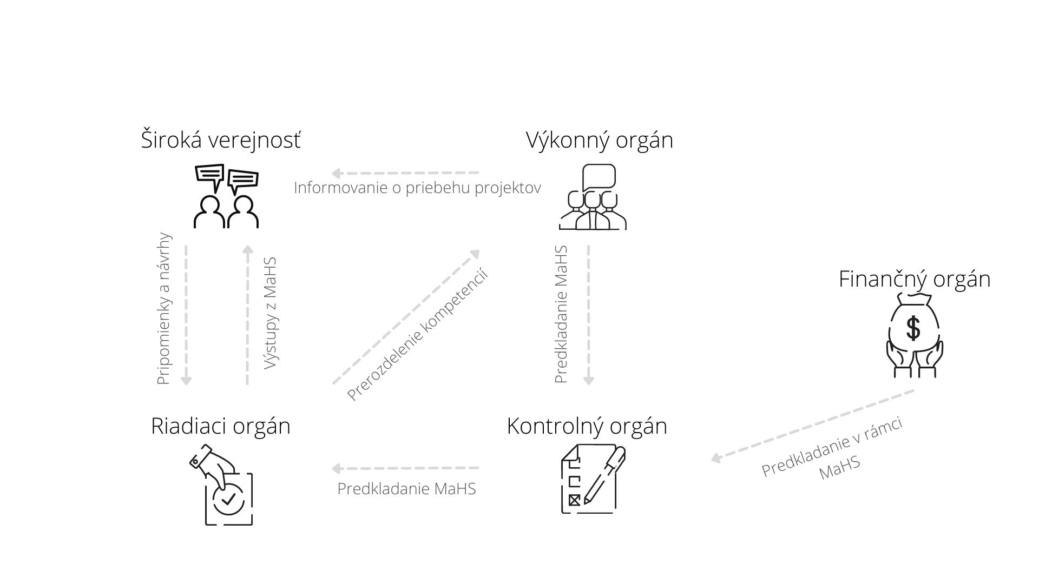
V záujme korektného zabezpečenia realizácie aktualizácie PHRSR mesta Piešťany je potrebné prerozdelenie kompetencií príslušným orgánom na relevantnej hierarchickej úrovni, finančné zabezpečenie plánovaných opatrení a príprava plánov, projektov a činností jednotlivých aktivít.

Schéma 1O Model implementácie PHRSR, vlastné spracovanie

Riadiaci orgán prerozdeľuje kompetencie výkonnému orgánu a schvaľuje rozpočet pre konkrétne aktivity. Spracúva pripomienky a návrhy širokej verejnosti a odovzdáva jej výstupy z monitorovacích a hodnotiacich správ (ďalej len MaHS). Úlohou riadiaceho orgánu je voľba realizátora projektu prostredníctvom výberového konania. Výkonný orgán zodpovedá za realizáciu a technologický postup projektu, predkladá MaHS kontrolnému orgánu a informuje verejnosť prostredníctvom webovej stránky. Kontrolný orgán po skontrolovaní predkladá monitorovaciu a hodnotiacu správu riadiacemu orgánu. Kontroluje čerpanie rozpočtu, ktorý mu predkladá finančný orgán.
Hlavným komunikačným nástrojom mesta je webová stránka mesta a Piešťanský denník. Komunikačná stratégia vo vzťahu k PHRSR prebieha kontinuálne počas celého obdobia 2026 - 2032.

Monitorovanie a hodnotenie
Monitorovanie a hodnotenie sú hlavné procesy potrebné pre správnu implementáciu programu hospodárskeho rozvoja a sociálneho rozvoja. Prostredníctvom monitorovania a hodnotenia sa sledujú a následne vyhodnocujú zmeny vzniknuté počas realizácie stratégie.
Monitorovanie bude prebiehať raz ročne, kde sa na konci sledovaného obdobia vypracuje monitorovacia správa, ktorá bude pozostávať z krátkeho popisu aktivít, realizovaných počas roka a definovanie ich nadväznosti na stanovenú stratégiu a víziu. Ďalej bude sledovať napĺňanie stanovených monitorovacích ukazovateľov. Samospráva každý rok spracuje do monitorovacej správy pripomienky úradu, poslancov a širokej verejnosti.
Monitorovacia správa obsahuje prehľad o súčasnom stave k určitému dátumu a taktiež tvorí podklad aj pre plánovanie ďalších aktivít. Za spracovanie monitorovacích správ je zodpovedná samospráva (mestské zastupiteľstvo a primátor), pokiaľ nebude zriadená iná organizácia/komisia, ktorá bude mať v kompetencii napĺňanie stratégie. Monitorovacie správy budú predkladané a schvaľované miestnym zastupiteľstvom.
Výsledkom procesu monitorovania a hodnotenia bude zisťovanie, ako projekty prispeli k rozvoju mesta a vyhodnotenie úspešnosti naplnenia vízie mesta Piešťany.

Formulár R2 – Kritériá hodnotenia PHRSR (bude doplnené)
P. č. | Skupina kritérií/kritérium | Váha/body | Bodové hodnotenie | Poznámka
1. | Obsah dokumentu |  | 0-4
2. | Väzby dokumentu na iné strategické dokumenty miestnej, regionálnej a národnej úrovni |  | 0-4
3. | Súlad navrhovanej stratégie s potenciálom územia/zdrojmi |  | 0-4
4. | Postupy hodnotenia a monitorovania |  | 0-4
5. | Zrozumiteľnosť dokumentu |  | 0-4

Formulár R3 – Plán hodnotenia a monitorovania
Plán priebežných hodnotení PHRSR na programové obdobie 2026 – 2032
Typ hodnotenia | Vykonať | Dôvod vykonania/periodicita
Strategické hodnotenie | 2026 | Podľa rozhodnutia mesta/koordinátora PHRSR a vzniknutej spoločenskej potreby.
Operatívne hodnotenie
Ad hoc hodnotenie celého PHRSR | 2026 – 2032 | Každoročne v zmysle príslušných ustanovení Zákona NRSR 539/2008 Z. z. o podpore regionálneho rozvoja v termíne do 31.5. príslušného roku.
Tematické hodnotenie časti PHRSR | 2026 – 2032 | Téma hodnotenia: Ak bola téma identifikovaná ako riziková časť vo výročnej monitorovacej správe za predchádzajúci kalendárny rok
Ad hoc mimoriadne hodnotenie PHRSR | 2026 – 2032 | Pri značnom odklone od stanovených cieľov alebo zmene stanovených cieľov jednotlivých prioritných oblastí alebo zmene hodnôt ukazovateľov. Pri návrhu na revíziu PHRSR.
Ad hoc hodnotenie celého PHRSR | 2026 – 2032 | Na základe rozhodnutia primátora v zmysle príslušných predpisov, na základe rozhodnutia kontrolného orgánu mesta, na základe podnetu poslancov, na základe protokolu Národného kontrolného úradu SR, na základe správy auditu.
Ad hoc hodnotenie celého PHRSR | 2032 | Na základe rozhodnutia primátora o príprave PHRSR na nasledovné programové obdobie po roku 2032.

Hodnotenie je neoddeliteľnou súčasťou programového cyklu a slúži ako nástroj riadenia PHRSR mesta Piešťany a prostriedok na zvýšenie kvality, účinnosti a efektívnosti programu a slúži aj na posúdenie vplyvu a dopadov na dosahovanie cieľov PHRSR mesta Piešťany a nadradenej stratégie na regionálnej úrovni a na posilnenie politiky súdržnosti európskej územnej spolupráce.
Mesto Piešťany ako riadiaci orgán pre PHRSR mesta Piešťany vykonáva hodnotenie v zmysle § 12 Zákona o podpore regionálneho rozvoja (Zákon č. 539/2008 Z. z. o podpore regionálneho rozvoja, časová verzia predpisu účinná od 01.07.2020).
Pre zlepšenie kvality hodnotenia je kľúčovým prvkom zostavenie plánu hodnotení a časového rámca hodnotení pre celé programové obdobie. Plán hodnotení by nemal byť záťažou, ale užitočným nástrojom pre zlepšenie implementácie PHRSR.
Hodnotenie sa vykonáva systematicky a priebežne počas celého trvania PHRSR. Správu z hodnotenia PHRSR predkladá mesto Piešťany mestskému zastupiteľstvu mesta Piešťany najneskôr do 9 mesiacov po uplynutí príslušného monitorovacieho obdobia.
Predmetom hodnotenia bude priebežné hodnotenie aktualizácie PHRSR mesta Piešťany. Cieľom hodnotenia bude identifikovať riziká ovplyvňujúce implementáciu PHRSR mesta Piešťany a dosahovanie cieľov PHRSR mesta Piešťany a navrhnúť prípadné opatrenia.

Zdôvodnenie potreby hodnotenia:
- Hodnotenie bude vykonané pre potreby efektívnejšej implementácie aktualizácie PHRSR mesta Piešťany na roky 2026 - 2032;
- Podklad pre prípadný návrh revízie aktualizácie PHRSR mesta Piešťany na roky 2026 - 2032;
- Podklad pre Správu o stave implementácie stratégie na národnej úrovni;
- Podklad pre výročné a záverečnú správu o vykonávaní aktualizácie PHRSR mesta Piešťany na roky 2026 - 2032.
Hlavné hodnotiace otázky:
1. Aké je priebežné dosiahnuté plnenie merateľných ukazovateľov aktualizácie PHRSR mesta Piešťany na roky 2026 - 2032?
2. Aké je priebežné dosiahnuté napĺňanie očakávaných výsledkov jednotlivých programových cieľov aktualizácie PHRSR mesta Piešťany na roky 2026 - 2032?
3. Existuje na základe doterajšieho vývoja riziko nenaplnenia cieľových hodnôt merateľných ukazovateľov aktualizácie PHRSR mesta Piešťany na roky 2026 - 2032?P
4. Existuje na základe doterajšieho vývoja riziko nenaplnenia očakávaných výsledkov jednotlivých prrogramových cieľov aktualizácie PHRSR mesta Piešťany na roky 2026 - 2032?
5. Aké sú odporúčania pre zlepšenie implementácie aktualizácie PHRSR mesta Piešťany na roky 2026 - 2032?
6. Ako boli zohľadnené odporúčania pre zlepšenie implementácie aktualizácie PHRSR mesta Piešťany na roky 2026 - 2032?
Hodnotené obdobie predstavuje obdobie od 1.1. do 31.12. príslušného roku. V relevantných častiach však hodnotenie pre poskytnutie komplexnejšieho pohľadu uvádza aj kumulatívne údaje.
Po uplynutí obdobia, pre ktoré je PHRSR nastavené je vypracované následné hodnotenie, ktoré skúma rozsah, v akom sa využili zdroje, účinnosť a efektívnosť programovania a sociálno-ekonomický vplyv. Následné hodnotenie určí faktory, ktoré prispeli k úspechu alebo neúspechu vykonávania PHRSR mesta Piešťany a určí osvedčené postupy. Výstupom následného hodnotenia je Záverečná správa o hodnotení PHRSR. Monitorovacie obdobie pri následnom hodnotení predstavuje obdobie celej realizácie PHRSR (tzn. programové obdobie). Programové obdobie začína dňom schválenia Programu príslušným monitorovacím orgánom a končí 31.12.2032. Vypracovanie Záverečnej správy zabezpečí mesto Piešťany, ktoré ju do 9 mesiacov od ukončenia programového obdobia predkladá mestskému zastupiteľstvu mesta Piešťany.

Formulár Záznam z monitorovania (formuláre budú priebežne dopĺňané)

SYSTÉM MONITOROVANIA A HODNOTENIA
Správa o plnení akčného plánu mesta Piešťany k ____ bola spracovaná v zmysle programu hospodárskeho rozvoja a sociálneho rozvoja mesta Piešťany na roky 2026 - 2032. Cieľom monitoringu akčného plánu mesta Piešťany je pripraviť komplexnú informáciu o tom, ako sa plnia jednotlivé opatrenia a aktivity navrhnuté v programe hospodárskeho rozvoja a sociálneho rozvoja mesta Piešťany počas celého obdobia platnosti dokumentu. Tieto údaje sú k dispozícii pre samosprávu a širokú verejnosť.
Akčný plán mesta Piešťany je zoradený podľa oblastí, priorít a opatrení. Ku každému opatreniu je pridelený garant – projektový manažér, oddelenie mestského úradu, ktorého úlohou je zabezpečiť realizáciu navrhnutých aktivít a monitorovať ich plnenie. Odpočet aktivít je spracovaný z pohľadu mesta, v niektorých prípadoch je ako realizátor danej aktivity uvedený aj iný subjekt (investor, prevádzkovateľ, partnerská inštitúcia, a pod.) V akčnom pláne sú vymenované aktivity bežného, kapitálového a podporného charakteru v časovom slede, resp. súbežne. Ide o aktivity, ktoré je potrebné realizovať v ďalšom období. Akčný plán je spracovaný na základe údajov v schválenom rozpočte mesta, schválených strategických dokumentoch mesta a údajov odborných útvarov mestského úradu mesta Piešťany.
Pripomienky k akčnému plánu mesta je možné zaslať e-mailom na adresu msu@piestany.sk

Ďalší monitoring akčného plánu sa uskutoční ku dňu _____.

Akčný plán PHRSR
Významnou súčasťou realizačnej časti PHRSR je tiež akčný plán spracovaný na obdobie rokov 2026 – 2032. Ide o formulár slúžiaci ako monitorovací nástroj obsahujúci zoznam zámerov roztriedených podľa jednotlivých oblastí – hospodárskej, sociálnej a environmentálnej. Ku každému zámeru je v rámci akčného plánu pridelený termín realizácie, výška potrebných zdrojov a garant, ktorého úlohou je zabezpečiť realizáciu daného zámeru. O napĺňaní jednotlivých zámerov mesto vypracováva Správu o plnení akčného plánu, ktorej cieľom je poskytnúť komplexnú informáciu o úspešnosti samosprávy v snahe dosiahnuť stanovenú víziu. Správa o plnení akčného plánu je k dispozícii samospráve aj širokej verejnosti.
Formulár R4: Akčný plán
Akčný plán pre Hospodársku oblasť
Opatrenie | Termín (rok) | Zodpovedný | Financovanie
1.1.1 Rekonštrukcia miestnych cintorínov | 2026 - 2032 | Mesto Piešťany | 93 000 €
1.1.2 Efektívne využívanie verejných budov a pozemkov | 2026 - 2032 | Mesto Piešťany | 8 000 000 €
1.2.1 Rekonštrukcia dopravnej infraštruktúry | 2026 - 2032 | Mesto Piešťany | 25 133 000 €
1.2.2. Rozvoj dopravnej infraštruktúry | 2026 - 2032 | Mesto Piešťany | 47 127 000 €
1.3.1 Vypracovanie a Aktualizácia strategických dokumentov | 2026 - 2032 | Mesto Piešťany | 600 000 €
3.1.1 Zlepšenie spolupráce a propagácie mesta a subjektov cestovného ruchu | 2026 - 2032 | Mesto Piešťany | 80 000 €
3.1.2 Podpora priaznivého podnikateľského prostredia a vývojovej základne | 2026 - 2032 | Mesto Piešťany | 250 000 €
4.1.1 Digitalizácia verejnej správy a vzdelávanie zamestnancov | 2026 - 2032 | Mesto Piešťany | 280 000 €
Akčný plán pre Sociálnu oblasť
Opatrenie | Termín (rok) | Zodpovedný | Financovanie
5.1.1 Modernizácia a rekonštrukcia technického stavu budov a zariadení materských a základných škôl | 2026 - 2032 | Mesto Piešťany | 19 500 000 €
5.1.2 Skvalitnenie výchovno-vzdelávacieho procesu v materských a základných školách | 2026 - 2032 | Mesto Piešťany | 500 000 €
5.2.1 Rozšírenie a skvalitnenie športovej infraštruktúry | 2026 - 2032 | Mesto Piešťany | 9 000 000 €
6.1.1 Rozvoj ambulantných sociálnych služieb a pobytových sociálnych služieb a zariadení infraštruktúry | 2026 - 2032 | Mesto Piešťany | 1 500 000 €
6.1.2 Rozvoj terénnych sociálnych služieb a podpora zotrvania klientov v prirodzenom prostredí | 2026 - 2032 | Mesto Piešťany | 180 000 €
6.1.3 Výstavba nájomných bytov | 2026 - 2032 | Mesto Piešťany | 1 500 000 €
7.1.1 Rozvoj kultúrnych zariadení, pamiatok a podujatí | 2026 - 2032 | Mesto Piešťany | 3 000 000 €
Akčný plán pre Environmentálnu oblasť
Opatrenie | Termín (rok) | Zodpovedný | Financovanie
2.1.1 Rozšírenie infraštruktúry odpadového hospodárstva | 2026 - 2032 | Mesto Piešťany | 4 000 000 €
2.2.1 Revitalizácia verejných priestranstiev a údržba zelene | 2026 - 2032 | Mesto Piešťany | 5 000 000 €
2.3.1 Podpora environmentálneho vzdelávania | 2026 - 2032 | Mesto Piešťany | 350 000 €
2.4.1 Rekonštrukcia a modernizácia budov, podpora opatrení na budovanie nízko uhlíkového hospodárstva | 2026 - 2032 | Mesto Piešťany | 5 000 000 €

Zabezpečenie realizácie
Proces zabezpečenia realizácie pozostáva z inštitucionálneho a organizačného zabezpečenia realizácie aktualizácie PHRSR mesta Piešťany a z monitorovania a hodnotenia plnenia programu rozvoja a definovaných merateľných ukazovateľov.
Úspešná implementácia PHRSR si vyžaduje dodržanie týchto základných princípov:

ROZVÍJANIE PARTNERSTIEV:
V záujme rozvoja mesta Piešťany je dôležité rozvíjať nadobudnuté partnerstvá a taktiež vytvárať nové partnerstvá s okolitými obcami a regiónmi, či rozvíjanie cezhraničnej spolupráce. V procese sociálnej komunikácie a participácie je dôležité zapájanie všetkých skupín stakeholderov v snahe vyhnúť sa konfliktom záujmov. Výsledkom činností, do ktorých sú zapojené rôzne skupiny stakeholderov je konsenzus.

PLÁNOVANIE:
Plánovanie realizácie aktivít je nevyhnutnou súčasťou procesu tvorby aktualizácie PHRSR mesta Piešťany. Zabezpečuje nadväznosť a kontinuitu priorít definovaných v rozvojovej stratégii vytvorením harmonogramu realizácií projektov. Realizácia jednotlivých aktivít je naplánovaná na celé plánovacie obdobie rokov 2026 – 2032. Vhodným naplánovaním realizácie jednotlivých aktivít sa predíde možným problémom.

DOPLNKOVOSŤ ZDROJOV FINANCOVANIA
Tento princíp predstavuje potrebu zabezpečiť doplnkové zdroje financovania na pokrytie realizácie jednotlivých aktivít. V prípade, že žiadosť o čerpanie financií z primárne uvedeného zdroja bude zamietnutá, budú financie čerpané z doplnkových zdrojov. Zdroje financovania aktivít rozvojovej stratégie môžu byť čerpané nielen zo zdrojov obce, ale aj z Európskych štrukturálnych a investičných fondov, z rôznych grantov alebo zo štátneho rozpočtu.

MONITOROVANIE A HODNOTENIE
Monitorovanie a hodnotenie slúži na pravidelné sledovanie plnenia jednotlivých aktivít, prípadne na včasné odhalenie a odstránenie nedostatkov pri realizácii aktivít. Výstupom sledovania sú monitorovacie a hodnotiace správy.

SUBSIDIARITA V ROZHODOVANÍ A ZODPOVEDNOSTI
Podstatou princípu subsidiarity je prerozdelenie kompetencií na príslušné orgány na základe hierarchického usporiadania. Princíp subsidiarity hovorí aj o tom, že rozhodnutia sa majú odohrávať čo najbližšie k občanom, teda na úrovni miestnej samosprávy vždy, pokiaľ je to možné.

SOLIDARITA MEDZI JEDNOTLIVÝMI ZAINTERESOVANÝMI SUBJEKTAMI
V rámci sociálnej komunikácie a participácie je dôležitá solidarita. Je potrebné zapájať všetky skupiny stakeholderov v snahe vyhnúť sa konfliktom a taktiež pre dosiahnutie vzájomného konsenzu. Na základe princípu solidarity bude mesto Piešťany efektívne napredovať. Integráciou a využitím všetkých princípov sa dosiahne rýchlejšie a efektívnejšie naplnenie stratégie.

Finančný plán
Finančný plán navrhuje a konkretizuje financovanie jednotlivých aktivít navrhnutých v rámci rozvojovej stratégie.

Indikatívny finančný plán PHRSR
Formulár F1 – Model viaczdrojového financovania – intervenčná matica
Viaczdrojové financovanie
Prioritná oblasť | Celkové náklady | Zdroje financovania
Hospodárska oblasť
1.1.1 Rekonštrukcia miestnych cintorínov | 93 000 € | Nenávratné finančné príspevky podľa dostupnosti relevantných dotačných a grantových schém (Program Slovensko, Plán obnovy a odolnosti, granty EHP a Nórska, štátne dotácie, komunitárne programy), externé návratné financovanie (bankový úver) a vlastné zdroje.
1.1.2 Efektívne využívanie verejných budov a pozemkov | 8 000 000 € | Nenávratné finančné príspevky podľa dostupnosti relevantných dotačných a grantových schém (Program Slovensko, Plán obnovy a odolnosti, granty EHP a Nórska, štátne dotácie, komunitárne programy), externé návratné financovanie (bankový úver) a vlastné zdroje.
1.2.1 Rekonštrukcia dopravnej infraštruktúry | 25 133 000 € | Nenávratné finančné príspevky podľa dostupnosti relevantných dotačných a grantových schém (Program Slovensko, Plán obnovy a odolnosti, granty EHP a Nórska, štátne dotácie, komunitárne programy), externé návratné financovanie (bankový úver) a vlastné zdroje.
1.2.2. Rozvoj dopravnej infraštruktúry | 47 127 000 € | Nenávratné finančné príspevky podľa dostupnosti relevantných dotačných a grantových schém (Program Slovensko, Plán obnovy a odolnosti, granty EHP a Nórska, štátne dotácie, komunitárne programy), externé návratné financovanie (bankový úver) a vlastné zdroje.
1.3.1 Vypracovanie a Aktualizácia strategických dokumentov | 600 000 € | Nenávratné finančné príspevky podľa dostupnosti relevantných dotačných a grantových schém (Program Slovensko, Plán obnovy a odolnosti, granty EHP a Nórska, štátne dotácie, komunitárne programy), externé návratné financovanie (bankový úver) a vlastné zdroje.
3.1.1 Zlepšenie spolupráce a propagácie mesta a subjektov cestovného ruchu | 80 000 € | Nenávratné finančné príspevky podľa dostupnosti relevantných dotačných a grantových schém (Program Slovensko, Plán obnovy a odolnosti, granty EHP a Nórska, štátne dotácie, komunitárne programy), externé návratné financovanie (bankový úver) a vlastné zdroje.
3.1.2 Podpora priaznivého podnikateľského prostredia a vývojovej základne | 250 000 € | Nenávratné finančné príspevky podľa dostupnosti relevantných dotačných a grantových schém (Program Slovensko, Plán obnovy a odolnosti, granty EHP a Nórska, štátne dotácie, komunitárne programy), externé návratné financovanie (bankový úver) a vlastné zdroje.
4.1.1 Digitalizácia verejnej správy a vzdelávanie zamestnancov | 280 000 € | Nenávratné finančné príspevky podľa dostupnosti relevantných dotačných a grantových schém (Program Slovensko, Plán obnovy a odolnosti, granty EHP a Nórska, štátne dotácie, komunitárne programy), externé návratné financovanie (bankový úver) a vlastné zdroje.
Sociálna oblasť
5.1.1 Modernizácia a rekonštrukcia technického stavu budov a zariadení materských a základných škôl | 19 500 000 € | Nenávratné finančné príspevky podľa dostupnosti relevantných dotačných a grantových schém (Program Slovensko, Plán obnovy a odolnosti, granty EHP a Nórska, štátne dotácie, komunitárne programy), externé návratné financovanie (bankový úver) a vlastné zdroje.
5.1.2 Skvalitnenie výchovno-vzdelávacieho procesu v materských a základných školách | 500 000 € | Nenávratné finančné príspevky podľa dostupnosti relevantných dotačných a grantových schém (Program Slovensko, Plán obnovy a odolnosti, granty EHP a Nórska, štátne dotácie, komunitárne programy), externé návratné financovanie (bankový úver) a vlastné zdroje.
5.2.1 Rozšírenie a skvalitnenie športovej infraštruktúry | 9 000 000 € | Nenávratné finančné príspevky podľa dostupnosti relevantných dotačných a grantových schém (Program Slovensko, Plán obnovy a odolnosti, granty EHP a Nórska, štátne dotácie, komunitárne programy), externé návratné financovanie (bankový úver) a vlastné zdroje.
6.1.1 Rozvoj ambulantných sociálnych služieb a pobytových sociálnych služieb a zariadení infraštruktúry | 1 500 000 € | Nenávratné finančné príspevky podľa dostupnosti relevantných dotačných a grantových schém (Program Slovensko, Plán obnovy a odolnosti, granty EHP a Nórska, štátne dotácie, komunitárne programy), externé návratné financovanie (bankový úver) a vlastné zdroje.
6.1.2 Rozvoj terénnych sociálnych služieb a podpora zotrvania klientov v prirodzenom prostredí | 180 000 € | Nenávratné finančné príspevky podľa dostupnosti relevantných dotačných a grantových schém (Program Slovensko, Plán obnovy a odolnosti, granty EHP a Nórska, štátne dotácie, komunitárne programy), externé návratné financovanie (bankový úver) a vlastné zdroje.
6.1.3 Výstavba nájomných bytov | 1 500 000 € | Nenávratné finančné príspevky podľa dostupnosti relevantných dotačných a grantových schém (Program Slovensko, Plán obnovy a odolnosti, granty EHP a Nórska, štátne dotácie, komunitárne programy), externé návratné financovanie (bankový úver) a vlastné zdroje.
7.1.1 Rozvoj kultúrnych zariadení, pamiatok a podujatí | 3 000 000 € | Nenávratné finančné príspevky podľa dostupnosti relevantných dotačných a grantových schém (Program Slovensko, Plán obnovy a odolnosti, granty EHP a Nórska, štátne dotácie, komunitárne programy), externé návratné financovanie (bankový úver) a vlastné zdroje.
Environmentálna oblasť
2.1.1 Rozšírenie infraštruktúry odpadového hospodárstva | 4 000 000 € | Nenávratné finančné príspevky podľa dostupnosti relevantných dotačných a grantových schém (Program Slovensko, Plán obnovy a odolnosti, granty EHP a Nórska, štátne dotácie, komunitárne programy), externé návratné financovanie (bankový úver) a vlastné zdroje.
2.2.1 Revitalizácia verejných priestranstiev a údržba zelene | 5 000 000 € | Nenávratné finančné príspevky podľa dostupnosti relevantných dotačných a grantových schém (Program Slovensko, Plán obnovy a odolnosti, granty EHP a Nórska, štátne dotácie, komunitárne programy), externé návratné financovanie (bankový úver) a vlastné zdroje.
2.3.1 Podpora environmentálneho vzdelávania | 350 000 € | Nenávratné finančné príspevky podľa dostupnosti relevantných dotačných a grantových schém (Program Slovensko, Plán obnovy a odolnosti, granty EHP a Nórska, štátne dotácie, komunitárne programy), externé návratné financovanie (bankový úver) a vlastné zdroje.
2.4.1 Rekonštrukcia a modernizácia budov, podpora opatrení na budovanie nízko uhlíkového hospodárstva | 5 000 000 € | Nenávratné finančné príspevky podľa dostupnosti relevantných dotačných a grantových schém (Program Slovensko, Plán obnovy a odolnosti, granty EHP a Nórska, štátne dotácie, komunitárne programy), externé návratné financovanie (bankový úver) a vlastné zdroje.

Formulár F2 – Indikatívny rozpočet – sumarizácia
Rok
Prioritná oblasť | 2026 | 2027 | 2028 | 2029 | 2030 | 2031 | 2032 | Spolu
Hospodárska | N/A | N/A | N/A | N/A | N/A | N/A | N/A | 81 563 000€
Sociálna | N/A | N/A | N/A | N/A | N/A | N/A | N/A | 35 180 000 €
Environmentálna | N/A | N/A | N/A | N/A | N/A | N/A | N/A | 14 350 000 €

Finančná časť
Mesto Piešťany plánuje na svoje projektové zámery využiť zdroje z vlastného rozpočtu v kombinácii s možnosťami financovania zo štrukturálnych fondov a kohézneho fondu Európskej únie, zároveň financovaním zabezpečeným vyšším územným celkom, Plánom obnovy a odolnosti, z komunitárnych programov, Finančného mechanizmu EHP a Nórskeho finančného mechanizmu. Mesto sa bude aktívne uchádzať aj o finančnú podporu zo štátneho rozpočtu. V programovom období 2026 – 2032 môže mesto žiadať finančné prostriedky na svoje projektové zámery z nižšie uvedených programov.
- Operačný program Slovensko
Priority Programu Slovensko na roky 2021 - 2027:
- Konkurencieschopnejšie a inteligentnejšie Slovensko:
  - Podpora inovácií a výskumu
  - Rozvoj digitálnych zručností a infraštruktúry
  - Podpora podnikania a rastu malých a stredných podnikov
- Sociálnejšie a inkluzívnejšie Slovensko:
  - Zníženie chudoby a sociálneho vylúčenia
  - Podpora zamestnanosti a vzdelávania
  - Zlepšenie prístupu k sociálnym službám
- Zelenšie Slovensko:
- Podpora adaptácie na zmenu klímy
- Podpora udržateľného rozvoja a ochrany životného prostredia
- Podpora energetickej efektívnosti a obnoviteľných zdrojov energie
- Prepojenejšie Slovensko:
  - Rozvoj dopravnej infraštruktúry
  - Podpora digitalizácie verejnej správy
  - Zlepšenie dostupnosti služieb pre občanov
- Európa bližšie k občanom:
  - Podpora aktívneho občianstva a participatívnej demokracie
  - Podpora kultúry a kreatívneho priemyslu
  - Podpora medzikultúrneho dialógu
- Fond na spravodlivú transformáciu:
  - Podpora regiónov, ktoré sú najviac postihnuté dekarbonizáciou
  - Podpora tvorby nových pracovných miest a rozvoja nových priemyselných odvetví

- Plán obnovy a odolnosti
- Komponent 1: Obnoviteľné zdroje energie a energetická infraštruktúra
- Komponent 2: Obnova budov
- Komponent 3: Udržateľná doprava
- Komponent 4: Dekarbonizácia priemyslu
- Komponent 5: Adaptácia na zmenu klímy
- Komponent 6: Dostupnosť, rozvoj a kvalita inkluzívneho vzdelávania na všetkých stupňoch
- Komponent 7: Vzdelávanie pre 21. storočie
- Komponent 8: Zvýšenie výkonnosti slovenských vysokých škôl Komponent 9: Efektívnejšie riadenie a posilnenie financovania vedy, výskumu a inovácií
- Komponent 10: Lákanie a udržanie talentov
- Komponent 11: Moderná a dostupná zdravotná starostlivosť Komponent 12: Humánna, moderná a dostupná starostlivosť o duševné zdravie
- Komponent 13: Dostupná a kvalitná dlhodobá sociálno-zdravotná starostlivosť
- Komponent 14: Zlepšenie podnikateľského prostredia
- Komponent 15: Reforma justície
- Komponent 16: Boj proti korupcii a praniu špinavých peňazí, bezpečnosť a ochrana obyvateľstva
- Komponent 17: Digitálne Slovensko (štát v mobile, kybernetická bezpečnosť, rýchly internet pre každého, digitálna ekonomika)
- Komponent 18: Zdravé verejné financie

- Cezhraničné spolupráce s Maďarskom
- Cezhraničné spolupráce s Rakúskom
- South West Europe
- Visegrad Fund
- Štátne granty

- Výnos z MF SR
- Výnos z MV SR
- Audiovizuálny fond
- SlovakAid
- Environmentálny fond
- Program obnovme si svoj dom

- Environmentálny fond (EF)
  - A oblasť: Ochrana ovzdušia a ozónovej vrstvy Zeme
  - B oblasť: Ochrana a využívanie vôd
  - C oblasť: Rozvoj odpadového hospodárstva
  - D oblasť: Ochrana prírody a krajiny
  - E oblasť: Environmentálna výchova, vzdelávanie a propagácia
  - F oblasť: Prieskum, výskum a vývoj zameraný na zisťovanie a zlepšenie stavu životného prostredia
  - G oblasť: Zelená investičná schéma
  - H oblasť: Environmentálne záťaže
  - L oblasť: Zvyšovanie energetickej účinnosti existujúcich budov vrátane zatepľovania

- Dotácie Ministerstva kultúry
  - 1 Obnovme si svoj dom / Národný cintorín v Martine
  - 2 Kultúrne aktivity v oblasti pamäťových inštitúcií
  - 3 Európske hlavné mesto kultúry 2013 – Košice
  - 4 Umenie
  - 5 Pro Slovakia
  - 6 Kultúra znevýhodnených skupín
  - 7 Nehmotné kultúrne dedičstvo a kultúrno-osvetová činnosť
  - 8 Kultúrne poukazy

7. Záver
Aktualizácia Programu hospodárskeho rozvoja a sociálneho rozvoja mesta Piešťany na roky 2026 – 2032 prestavuje strednodobý plánovací dokument vyjadrujúci súčasný stav, ale aj víziu rozvoja mesta, ktorú má samospráva záujem v nasledujúcich rokoch skutočne dosiahnuť. S cieľom formulovať budúce smerovanie mesta tak, aby vízia čo najlepšie odrážala potreby občanov a iných subjektov pôsobiacich na území mesta, vznikalo PHRSR za aktívnej pomoci zamestnancov mestského úradu, odborníkov, občanov a organizácií, pričom všetci títo aktéri prispeli k formulácii aktuálnych potrieb lokality, v ktorej žijú, o ktorú sa starajú a na ktorej im záleží.
Aktualizácia PHRSR mesta Piešťany bola spracovaná ako podporný dokument obsahujúci prioritné rozvojové oblasti, strategické ciele, opatrenia a aktivity podnecujúce rozvoj mesta v súlade s platnou metodikou na vypracovanie dokumentu PHRSR, pričom dokument korešponduje s výsledkami analýz, identifikovanými problémami, ako aj s možnosťami realizácie programových zámerov, ktoré sú ovplyvňované kombináciou pôsobenia vnútorných a vonkajších faktorov.
I keď sa dokument PHRSR snaží detailne popísať budúcu podobu územia a taktiež finančnú stránku plánovaných zámerov, treba mať na pamäti, že nie je možné s definitívnou presnosťou stanoviť budúci vývoj a odhadnúť celkové náklady potrebné na realizáciu aktivít. Na druhej strane je zase potrebné zdôrazniť, že bez akejkoľvek predstavy o budúcich krokoch územia by bol rozvoj bezplánový, preto dokument PHRSR predstavuje významný oporný koncepčný materiál.
V období rokov 2026 – 2032 plánuje mesto zrealizovať viacero hospodárskych, sociálnych a environmentálnych zámerov, na ktoré využije jednak vlastné zdroje, ale bude sa usilovať aj o získanie spolufinancovania v podobe nenávratných finančných príspevkov z národných a nadnárodných zdrojov, čo samospráve práve dokument PHRSR umožní, keďže viaceré nenávratné finančné príspevky sú podmienené súladom predkladaného zámeru s dokumentom PHRSR. Každý jeden realizovaný zámer posunie mesto Piešťany bližšie k naplneniu vytýčenej vízie – požadovaného stavu, ktorý chce v budúcnosti dosiahnuť.
Žijeme v dynamickom, rýchlo sa meniacom prostredí, preto bol aj PHRSR zostavený ako otvorený dokument, ktorý môže byť v čase podľa potrieb samosprávy aktualizovaný a revidovaný. Veríme, že realizácia jednotlivých zámerov spríjemní život občanov a pobyt návštevníkom a prispeje k vytvoreniu atraktívneho prostredia, v ktorom budú obyvatelia radi bývať, podnikatelia radi pôsobiť a návštevníci sa sem radi vracať.

Zoznam tabuliek, grafov, schém, máp, obrázkov a formulárov
Tabuľky:
Tabuľka 2 Zoznam realizovaných projektov, zdroj: MsÚ Piešťany
Tabuľka 2 Základná charakteristika mesta a okresu Piešťany a Trnavského samosprávneho kraja, ŠÚ SR, 2025
Tabuľka 3 Vývoj počtu obyvateľov v rokoch 2015 - 2024, ŠÚSR, 2024
Tabuľka 4 Prirodzený pohyb obyvateľstva, ŠÚSR 2025
Tabuľka 5 Migračný pohyb obyvateľstva, ŠÚSR 2025
Tabuľka 6 Celkový pohyb obyvateľstva, ŠÚSR 2025
Tabuľka 7 Index starnutia, ŠÚSR 2025
Tabuľka 8 Priemerný vek, ŠÚSR 2025
Tabuľka 9 Vzdelanostná štruktúra obyvateľstva v % SODB 2021
Tabuľka 10 Ekonomická aktivita obyvateľstva, SODB 2021
Tabuľka 11 Index ekonomického zaťaženia, ŠÚSR 2025
Tabuľka 12 Index ekonomickej závislosti obyvateľstva, ŠÚSR 2025
Tabuľka 13 Počet UoZ podľa veku ku dňu 31.12, ÚPSVR, 2025
Tabuľka 14 Počet UoZ podľa dĺžky evidencie ku dňu 31.12, ÚPSVR, 2025
Tabuľka 15 Vývoj počtu právnických osôb registrovaných v meste Piešťany, ŠÚSR, 2025
Tabuľka 16 Vývoj počtu právnických osôb-podnikateľov registrovaných v meste Piešťany, ŠÚSR, 2025
Tabuľka 17 Odvetvie ekonomickej činnosti , údaje v %, SODB 2021
Tabuľka 18 Rozpočet mesta Piešťany k 31.12.2024, Interná evidencia MsÚ
Tabuľka 19 Vývoj príjmov a výdavkov mesta Piešťany za roky 2018 - 2024, Interná evidencia MsÚ
Tabuľka 20 Štruktúra daňových príjmov mesta Piešťany za roky 2020 - 2024, Interná evidencia MsÚ
Tabuľka 21 Byty podľa formy vlastníctva, SODB 2021
Tabuľka 22 Štruktúra bytov podľa typu domu, SODB 2021
Tabuľka 23 Štruktúra bytov podľa počtu obytných miestností, SODB 2021
Tabuľka 24 Počet bytov podľa obývanosti na trvalý a súčasný pobyt, SODB 2021
Tabuľka 25 Štruktúra domov podľa typu domu, SODB 2021
Tabuľka 26 Počet domov podľa formy vlastníctva, SODB 2021
Tabuľka 27 Štruktúra domov podľa obdobia výstavby, SODB 2021
Tabuľka 28 Počet domov podľa obývanosti na trvalý a súčasný pobyt, SODB 2021
Tabuľka 29 Zariadenia poskytujúce sociálne služby v zriaďovateľskej pôsobnosti mesta Piešťany, MsÚ Piešťany 2025
Tabuľka 30 Ostatní poskytovatelia sociálnych služieb v meste Piešťany, MsÚ Piešťany 2025
Tabuľka 31 Prehľad MŠ v meste Piešťany, MsÚ Piešťany 2025
Tabuľka 32 Prehľad ZŠ v meste Piešťany, MsÚ Piešťany 2025
Tabuľka 33 Prehľad SŠ v meste Piešťany, MsÚ Piešťany 2025
Tabuľka 34 Prehľad športových klubov v meste Piešťany, MsÚ Piešťany 2025
Tabuľka 35 Zložky využitia zeme v Piešťanoch, ŠÚSR 2025
Tabuľka 36 Množstvo vytriedených odpadov v tonách podľa komodít, údaje o odberateľoch(2020 - 2024), MsÚ 2025
Tabuľka 37 Geomorfologické členenie Piešťan, Atlas krajiny SR
Tabuľka 38 Ekosystémové služby prvkov zelenej infraštruktúry mesta Piešťany, vlastné spracovanie 2025
Tabuľka 39 Ekosystémové služby prvkov modrej infraštruktúry mesta Piešťany, vlastné spracovanie 2025
Tabuľka 40 SWOT analýza, vlastné spracovanie
Tabuľka 41 Opatrenia a projektové zámery aktualizácie PHRSR mesta Piešťany na roky 2026 - 2032
Tabuľka 42 Indikátory monitoringu, vlastné spracovanie
Grafy:
Graf 1 Vývoj počtu obyvateľov v meste Piešťany, ŠÚSR, 2024
Graf 2, 3 Celkový pohyb obyvateľstva a bilancia pohybu obyvateľstva v meste Piešťany , ŠÚSR 2025
Graf 4 Pohlavná štruktúra obyvateľstva v meste Piešťany , ŠÚSR 2024
Graf 5 Veková štruktúra obyvateľstva v meste Piešťany, okrese Piešťany v TTSK a v SR v r. 2004, 2014 a 2024, ŠÚSR 2024
Graf 6 Priemerný vek, ŠÚSR 2025
Graf 7 Veková štruktúra obyvateľstva, ŠÚSR 2025
Graf 8 Vzdelanostná štruktúra obyvateľstva SODB 2021
Graf 9 Národnostná štruktúra obyvateľstva, SODB 2021
Graf 10 Religiózna štruktúra obyvateľstva, SODB 2021
Graf 11 Index ekonomického zaťaženia ,ŠÚSR 2025
Graf 12 Dlhodobý vývoj počtu UoZ v meste Piešťany, ÚPSVR, 2025
Graf 13 Vývoj počtu právnických osôb registrovaných v meste Piešťany, ŠÚSR, 2025
Graf 14 Vývoj počtu právnických osôb-podnikateľov registrovaných v meste Piešťany, ŠÚSR, 2025
Graf 15, 16 Zložky využitia poľnohospodárskej a nepoľnohospodárskej pôdy v meste Piešťany, ŠÚSR 2025
Schémy:
Schéma 2 Okruhy PHRSR, zdroj: vlastné spracovanie
Schéma 2 Spôsoby participácie verejnosti pri tvorbe PHRSR, Zdroj: vlastné spracovanie
Schéma 3 Skupiny stakeholderov pri tvorbe PHRSR, Zdroj: vlastné spracovanie
Schéma 4 Harmonogram realizácie tvorby PHRSR, vlastné spracovanie
Schéma 5 Smartt princípy a aktivity, vlastné spracovanie
Schéma 6 Kľúčové disparity a hlavné faktory rozvoja, vlastné spracovanie
Schéma 7 Rozvojová stratégia, vlastné spracovanie
Schéma 8 Schematické znázornenie vízie a prioritných oblastí, vlastné spracovanie
Schéma 9 Strom prioritných oblastí, vlastné spracovanie
Schéma 1O Model implementácie PHRSR, vlastné spracovanie
Mapy:
Mapa 1 Poloha mesta Piešťany v rámci okresu Piešťany
Mapa 2 Rozvojové osi SR, Koncepcia územného rozvoja Slovenska, 2011
Mapa 3 Identifikácia riešeného územia, zdroj: Vlastné spracovanie podľa MAPY.cz
Mapa 4 Vymedzenie mesta Piešťany vrámci okrersu,
Mapa 5 Prognóza počtu obyvateľov v okresoch Slovenska k 31.12.2040, Zdroj: ŠPROCHA, VAŇO, BLEHA: Kraje a okresy Slovenska v demografickej perspektíve
Mapa 6 Podiel disponibilných UoZ v produktívnom veku v okresoch SR ku dňu 31.5.2025, ÚPSVR, 2025
Mapa 7 Stav cestnej siete v okrese Piešťany, zdroj: www.cdb.sk
Mapa 8 Ochrana prírody v okrese Piešťany, zdroj: Program hospodárskeho a sociálneho rozvoja mesta Piešťany na roky 2015 - 2025
Obrázky:
Obrázok 1 Agenda 2030 - Ciele udržateľného rozvoja
Obrázok 2,3,4,5,6: Zasadnutie členov pracovných skupín, Zdroj: MsÚ Piešťany
Obrázok 7: Dotazník zisťovania názorov obyvateľov, vlastné spracovanie
Obrázok 8 Hranica pamiatkovej zóny, Zdroj: Koncepcia cestovného ruchu mesta Piešťany
Obrázok 9 Geomorfologické členenie Slovenska (Štátny Geologický ústav Dionýza Štúra, 2011)

Formuláre:
Formulár S1 Tabuľka strategických cieľov, špecifických cieľov priorít a opatrení
Formulár P 3 – Formuláre pre prípravu projektových aktivít
Formulár R1 – Komunikačný plán pre fázu realizácie PHRSR
Formulár R2 – Kritériá hodnotenia PHRSR (bude doplnené)
Formulár R3 – Plán hodnotenia a monitorovania
Formulár R4: Akčný plán
Formulár F1 – Model viaczdrojového financovania – intervenčná matica
Formulár F2 – Indikatívny rozpočet – sumarizácia
Formulár Ú1: Zámer spracovania PHRSR
Formulár Ú2: Harmonogram spracovania PHRSR
Formulár Ú3: Zoznam členov pracovných skupín
Formulár P1: Zoznam kvantitatívnych a kvalitatívnych dát
Formulár A13: Kontrolný zoznam pre hodnotenie možných rizík
Formulár Z1: Schválenie PHRSR

Prílohy

Formulár Ú1: Zámer spracovania PHRSR
Zámer spracovania PHRSR
Názov dokumentu | Aktualizácia Programu hospodárskeho rozvoja a sociálneho rozvoja mesta Piešťany na roky 2026 – 2032
Forma spracovania | Aktualizácia PHRSR bola vypracovaná externými odborníkmi v spolupráci so zamestnancami samosprávy, občanmi a organizáciami pôsobiacimi v meste Piešťany
Riadenie procesu spracovania | Proces spracovania dokumentu sa uskutočňoval za účasti pracovných skupín, ktoré mali za úlohu riadiť jednotlivé oblasti: hospodársku, sociálnu a environmentálnu
Obdobie spracovania | Zámer spracovať aktualizácu PHRSR mesta Piešťany na roky 2026 - 2032 bol schválený dňa ...... uznesením č. ...  Dokument bol spracovávaný v období od marca 2025 do septembra 2025. Podrobný harmonogram spracovania dokumentu je konkretizovaný vo formulári Ú2.
Financovanie spracovania | Náklady na vlastné spracovanie (vyjadrené v osobohodinách): BD  Náklady na získanie informačných podkladov – štatistiky, analýzy, prognózy, dotazníky: BD  Náklady na stretnutia – pracovné skupiny a verejnosť: BD  Náklady na publicitu – tlač informačných materiálov, úprava elektronických médií: BD

Formulár Ú2: Harmonogram spracovania PHRSR

Formulár Ú3: Zoznam členov pracovných skupín
Zoznam členov pracovných skupín
Ing. arch. Eva Rohoňová | koordinátorka pracovného tímu pre výstavbu, dopravu a územné plánovanie
Ing. Michael Niepel | koordinátor pracovného tímu pre financovanie a podnikanie
Ing. Iveta Babičová | koordinátorka pracovného tímu pre školstvo a mládež
Mgr. Ján Stachura | koordinátor pracovného tímu pre šport a telovýchovu
PhDr. Martin Cifra | koordinátor pracovného tímu pre zdravotníctvo, sociálne veci a bývanie
Ing. Mgr. Michal Bezák, MBA | koordinátor pracovného tímu pre kultúru a cestovný ruch
Michal Fiala | koordinátor pracovného tímu pre životné prostredie

Formulár P1: Zoznam kvantitatívnych a kvalitatívnych dát
Zoznam kvantitatívnych a kvalitatívnych dát
Oblasť dát/téma | Zdroje dát | Webová stránka
Obyvateľstvo | Štatistický úrad SR  Mestský úrad | www.slovak.statistics.sk  www.piestany.sk
Domový a bytový fond | Štatistický úrad SR  Mestský úrad | www.slovak.statistics.sk  www.piestany.sk
Občianska vybavenosť | Mestský úrad | www.piestany.sk
Technická infraštruktúra | Mestský úrad | www. www.piestany.sk.sk
Ekonomická štruktúra | Mestský úrad, Úrad práce, sociálnych vecí a rodiny SR  Štatistický úrad SR | www.piestany.sk www.upsvar.sk  www.slovak.statistics.sk
Rozpočet a finančné hospodárenie mesta | Mestský úrad | www.piestany.sk
Poloha | Atlas krajiny SR  Google Earth | www.enviroportal.sk  www.google.com/earth
Doprava a dostupnosť územia | Atlas krajiny SR  Google Earth  Portál cestnej databanky | www.enviroportal.sk  www.google.com/earth  www.cdb.sk
Prírodné podmienky | Atlas krajiny SR | www.enviroportal.sk
Využitie zeme | Katastrálny portál SR | www.katasterportal.sk/kapor
Životné prostredie | Štátna ochrana prírody SR | www.sopsr.sk/web
Cestovný ruch | Ministerstvo dopravy Slovenskej republiky | www.telecom.gov.sk
Formulár A13: Kontrolný zoznam pre hodnotenie možných rizík
Kontrolný zoznam hodnotenia možných rizík
Druh rizika | Objekt rizika | Zdroj rizika | Nežiaduce dôsledky | Pravdepodobnosť
Individuálne | Nedostatočná odborná pripravenosť pracovného tímu | Profily členov pracovného tímu | Neodborná, nedostatočná rozpracovanosť stratégie rozvoja | Nízka
Technické | Nevysporiadanie pozemkov, chybná projektová dokumentácia | Projektová dokumentácia,  stavebné povolenia | Nemožnosť realizovať projekt, časové oneskorenie, predraženie projektu | Nízka
Ekologické | Poškodzovanie životného prostredia projektovými aktivitami | Interné dokumenty mesta Piešťany | Negatívny dopad až degradácia životného prostredia | Veľmi nízka
Sociálne | Vnímanie projektových investícií obyvateľmi | Obyvateľstvo mesta Piešťany | Obyvateľstvo nebude súčinné pri realizácii – napr. vysporiadavanie pozemkov | Nízka
Ekonomické | Rizikové zaobchádzanie s rozpočtom samosprávy | Rozpočet mesta Piešťany | Zadĺženie mesta Piešťany | Veľmi nízka

Formulár Z1: Schválenie PHRSR
Schválenie PHRSR
Dokument | Názov: Aktualizácia Programu hospodárskeho rozvoja a sociálneho rozvoja mesta Piešťany na roky 2026 – 2032  Hlavné časti dokumentu:  Analytická časť  Strategická časť  Programová časť  Realizačná časť  Finančná časť  Záver
Spracovanie | Forma spracovania: PHRSR bolo vypracované externými odborníkmi v spolupráci so zamestnancami samosprávy, obyvateľmi mesta a organizáciami pôsobiacimi v meste  Obdobie spracovania: marec 2025 – september 2025  Riadiaci tím – počet členov:  Pracovné skupiny  Externá odborná spolupráca: Gemini Group s.r.o.  Účasť verejnosti a komunikácia s verejnosťou: prostredníctvom web stránky mesta www.piestany.sk , dotazníkový prieskum  Náklady na spracovanie PHRSR: BD
Prerokovanie | Prerokovanie v orgánoch samosprávy  Verejné pripomienkovanie: dokument bol k dispozícii na verejné pripomienkovanie na web stránke mesta Piešťany, www.piestany.sk  Pracovnú verziu dokumentu pripomienkovali zástupcovia samosprávy, odborníci na hospodársku, sociálnu a environmentálnu oblasť
Schválenie | Dokument PHRSR mesta Piešťany na roky 2026 – 2032 bol schválený: Uznesením ... BD

Koncepcia územného rozvoja Slovenska
Pozn.: fyzické osoby – podnikatelia, ktorí nie sú živnostníkmi, podnikajú podľa osobitných predpisov a nie živnostenského zákona (môže ísť napr. o výkon povolania psychológov, veterinárnych lekárov, činnosť advokátov, notárov, patentových zástupcov a súdnych exekútorov, znalcov a tlmočníkov, overovateľov (audítorov) a daňových poradcov, burzových dohodcov, sprostredkovateľov poistenia, sprostredkovateľov zaistenia a iných fyzických osôb oprávnených poskytovať poradenstvo, sprostredkovanie alebo finančné služby na kapitálovom trhu, sprostredkovateľov a rozhodcov kolektívnych sporov, mediátorov, sprostredkovateľov starobného dôchodkového sporenia a sprostredkovateľov doplnkového dôchodkového sporenia, autorizovaných architektov, autorizovaných krajinných architektov a autorizovaných stavebných inžinierov, autorizovaných geodetov a kartografov, reštaurátorov kultúrnych pamiatok a zbierkových predmetov, ktoré sú dielami výtvarného umenia)
Medzi „ostatné“ sú zaradené prevádzková budova s bytmi, núdzové ubytovanie na pracovisku, rekreačný objekt, mobilné obydlie obecný / mestský úrad.
Medzi „inštitucionálne alebo kolektívne zariadenie“ sú zaradené domov sociálnych služieb, zariadenie pre seniorov, útulok, domov na polceste, zariadenie núdzového bývania, zariadenie podporovaného bývania, zariadenie opatrovateľskej služby, špecializované zariadenie, centrum pre deti a rodiny, diagnostické centrum, liečebno-výchovné sanatórium, reedukačné centrum, všeobecná nemocnica, špecializovaná nemocnica, liečebňa, hospic, dom ošetrovateľskej starostlivosti, prírodné liečivé kúpele, kúpeľná liečebňa, zariadenie biomedicínskeho výskumu, internát, študentský domov, náboženská alebo cirkevná inštitúcia, ústav na výkon väzby alebo ústav na výkon trestu odňatia slobody, ubytovňa, ubytovacie zariadenie hotelového typu a slobodáreň.
Komunitný plán sociálnych služieb mesta Piešťany na roky 2021 - 2027
Územný generel dopravy mesta Piešťany
Správa o stave životného prostredia Slovenskej republiky v roku 2022
Projektová dokumentácia generelu zelene mesta Piešťany
Uznané prírodné liečivé zdroje a prírodné minerálne zdroje na Slovensku
Ochranné pásma - Inšpektorát kúpeľov a žriediel, MZ SR
Projektová dokumentácia generelu zelene mesta Piešťany
Zbierka zákonov č. 538/2005
http://www.enviromagazin.sk/enviro2009/enviromc2/12_odstranenie.pdf
Program odpadového hospodárstva mesta Piešťany na roky 2016 - 2020
Atlas krajiny SR
https://www.minzp.sk/files/odbor-politiky-zmeny-klimy/strategia-adaptacie-sr-zmenu-klimy-aktualizacia.pdf
Program hospodárskeho a sociálneho rozvoja mesta Piešťany na roky 2015 - 2025
Program hospodárskeho a sociálneho rozvoja mesta Piešťany na roky 2015 - 2025

